Cartea pierduta a lui Enki de Zecharia Sitchin Planet
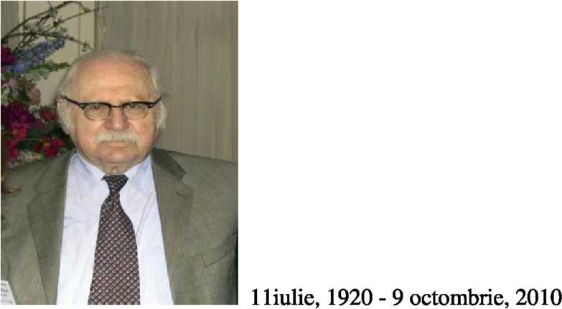

Autor:
- The 12th Planet (A 12-a planetă), 1976
- The Stairway to Heaven (Trepte către cer), 1980
- The Wars of Gods and Men (Războaiele Zeilor şi ale Oamenilor), 1985
- The Lost Realms (Tărâmuripierdute), 1990
- Genesis Revisited: Is Modern Science Catching Up With Ancient Knowledge? (Geneza revizuită: ştiinţa modernă prinde din urmă cunoştinţele antice?), 1990
- When Time Began (Când Timpul a început), 1993
- Divine Encounters: A Guide to Visions, Angels and Other Emissaries (întâlniri divine: Un ghid al viziunilor, îngerilor şi altor emisari), 1995
- The Cosmic Code (Codul Cosmic), 1998
- The Lost Book ofEnki: Memoirs and Prophecies of an Extraterrestrial god, (Cartea pierdută a lui Enid: Memoriile şi profeeţiile unui Zeu extraterestru), 2001
- The Earth Chronicles Expeditions (Cronicile Pământului-Expediţii), 2004
- The End of Days: Armageddon and Prophecies of the Return (Sfârşitul zilelor: Armagheddon şi Profeţiile întoarcerii), 2007
- Journeys to the Mythical Past (Călătorii spre Trecutul mitic), 2007
- The Earth Chronicles Handbook (Cronicile Pământului - Manual), 2009
- There Were Giants Upon the Earth: Gods, Demigods, and Human Ancestry: The Evidence ofAlien DNA (Au fost Giganţi pe Pământ: Zei,Semizei şi Strămoşii Omului: dovezi ale Extratereştrilor - ADN-ul), 2010

“Când am fost întrebat cum m-aş caracteriza... Sunt un expert în ebraică? Da! ... Sunt un expert în Biblie? Da! ... Sunt arheolog? Da! ... Nu fac săpături, dar folosesc dovezi arheologice... am răspuns că sunt o sumă a tuturor acestora, dar eu mă consider reporter.
Pentru că eu cred că sarcina pe care mi-am asumat-o este să dezvălui oamenilor de astăzi ce ştiau oamenii din antichitate, mărturisirile acestora, păstrate pentru posteritate. Deci sunt un reporter!
La un moment dat, mi-am dat seama că ceea ce faceam eu folosindu-mă de aceste tăbliţe, etc., era să spun povestea strămoşilor noştri, a omenirii, a oamenilor, aşa cum au înţeles-o ei, aşa cum o ştiau, aşa cum au învăţat-o de la anunnaki (zei, în limba sumeriană; A.NU.NA.KI = Cei care au coborât din CER pe PĂMÂNT). Apoi m-am întrebat ce-ar spune aşa-numiţii zei? ... Ce-ar gândi ei? ... Iată povestea: fiinţe de pe o altă planetă, planeta lor natală, Nibiru, călătoresc pe o altă planetă, din motive pe care le cunoaşteţi de acum, ... ei vin pe această planetă, îşi construiesc aşezări, se apucă de minerit, sfârşesc prin a creea fiinţe inteligente, civilizând acei hominizi care au evoluat pe Pământ, le dau cunoştinţe şi la un moment dat trag o linie de separaţie spunând: Noi suntem zei, iar voi trebuie să ne veneraţi! ... Deci care este versiunea lor? ...
Dacă i-aş putea întreba pe anunnaki, dacă l-aş putea întreba pe Enki (în sumeriană EN.KI = Stăpânul Pământului), dacă l-aş putea întreba pe Enlil (în sumeriană EN.LIL = Stăpânul Comandamentului): Spune-mi! Nu-mi spune să mă uit pe tăbliţele sumeriene... Tu să-mi spui mie povestea! Care este povestea aşa cum o vezi tu? ... şi am aflat că răspunsul a fost dat, pentru că cel puţin unul dintre ei, Enki, a scris o autobiografie, care povesteşte cum el şi un grup de 50 de
anunnaki au venit pe Pământ, cum au separat apele, cum le-a spus locotenenţilor lui: Tu construieşte adăpostultu găseşte mâncarea, tu faci asta, tu faci asta, etc. ... Dar, din nefericire, tăbliţele, sau câteva dintre ele, pentru că altele, 7 la număr, cu texte lungi, dar nu aşezate în ordine, s-au păstrat ... din nefericire, restul acestei autobiografii nu a fost descoperit!... şi m-am gândit că sunt suficiente surse, suficiente referinţe, reflecţii, o piesă aici, una dincolo, pe care am reuşit să le folosesc ...
Vă pot spune ... cam 800 de surse am folosit pentru a reconstitui autobiografia lui Enki, care este transcrisă în cartea intitulată The Lost Book of Enki (Cartea pierdută a lui Enki), ”
Fig 1-2. Tăbliţe sumeriene
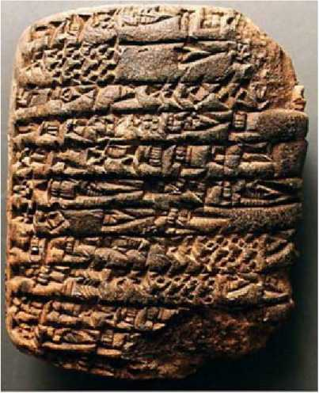
MS WS
I im ni •md Cliii"» iren» tvlorr thr t kxxJ.
B^yixiuâXMMBflOIIC

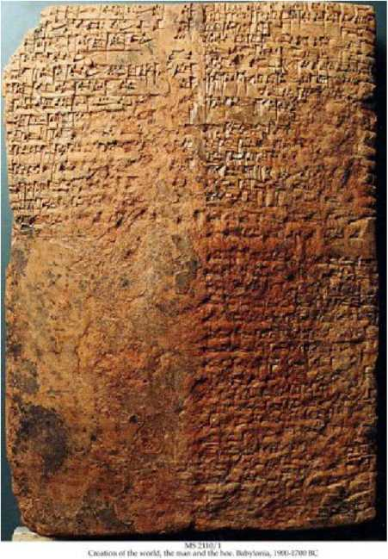

ATESTARE
Vorbele lui Endubsar, meşter scrib, fiu al cetăţii Eridu, slujitor al stăpânului Enki, mare Zeu.
în al şaptelea an după Marea Calamitate, în a doua lună, în a şaptesprezecea zi, am fost chemat de
/V
stăpânul şi învăţătorul meu Enki, mare zeu, îngăduitorul creator al Omenirii, omnipotent şi milostiv.
Eram printre supravieţuitorii din Eridu, care s-au salvat în stepa aridă chiar când Vântul Rău se apropia de oraş.
Şi rătăceam prin sălbăticie să caut rămurele ofilite pentru foc. Şi am privit în sus şi la un moment dat un Vârtej de Vânt venea dinspre sud. Era o strălucire roşiatică peste el şi nu făcea nici un zgomot. Şi pe când atinse pământul, patru picioare drepte ţâşniră din burta lui şi strălucirea dispăru. Iar eu m-am aruncat cu faţa la pământ, căci am ştiut că era o viziune divină.
Şi când mi-am ridicat ochii, doi trimişi ai zeilor stăteau lângă mine şi aveau ei feţe de oameni, iar veşmintele lor străluceau ca alămurile lustruite.
Şi ei mă strigară pe nume şi-mi vorbiră, spunând: Tu eşti chemat de marele zeu, Stăpânul Enki. Teamă nu-ţi fie, căci eşti binecuvântat. Iar noi ne aflăm aici să te ridicăm şi să te ducem până la reşedinţa lui din Ţinutul Magan, pe insula din mijlocul Râului Magan, unde stăvilarele se află.
Şi cum au vorbit, Vârtejul de Vânt s-a ridicat singur ca un car de foc şi dus a fost. Şi ei m-au luat de mâini, fiecare apucându-mă de câte o mână. Şi ei m-au ridicat şi m-au purtat iute între Pământ şi ceruri, cum s-ar înălţa un vultur. Şi am putut să văd pământul şi apele şi câmpiile şi munţii. Şi m-au lăsat ei jos pe insulă la poarta reşedinţei marelui Zeu. Iar în clipa când ei mi-au dat drumul
mâinilor, o strălucire cum nu mai văzusem niciodată m-a acoperit şi m-a copleşit, iar eu m-am prăbuşit pe pământ ca secat de spiritul vieţii.
Mi-am revenit în simţiri, ca şi cum m-aş fi trezit din cel mai adânc somn, la auzul cuiva care mă striga pe nume. Eram într-un fel de împrejmuire. Era întuneric, dar era acolo şi o aură, o strălucire. Apoi numele meu fu rostit din nou, de cea mai gravă voce cu putinţă. Şi deşi puteam s-o aud, nu puteam spune nici de unde vine vocea, nici să văd cine era cel care vorbea. Şi am spus, sunt aici! Atunci vocea mi-a spus: Endubsar, vlăstar al lui Adapa, te-am ales pe tine să-mi fii scrib, să scrii cuvintele mele pe tăbliţe.
Şi dintr-o dată apăru o strălucire într-una din părţile împrejmuirii. Şi am văzut un loc aranjat ca un loc de muncă al unui scrib: o masă de scrib şi un scăunel de scrib, şi erau acolo pietre frumos şlefuite pe masă. Dar n-am văzut nici tăbliţe de lut, nici vase cu lut ud. Şi pe masă era doar un Stylus, şi sclipea el cu o incandescenţă cum nici un Stylus din trestie n-ar putea-o face.
Şi vocea vorbi din nou, rostind: Endubsar, fiu al cetăţii Eridu, slujitorul meu credincios! Eu sunt stăpânul tău Enki, te-am chemat ca să scrii vorbele mele, căci mult sunt răvăşit de ceea ce a căzut asupra omenirii o dată cu Marea Calamitate. Este dorinţa mea să înregistrez adevăratul curs al evenimentelor, să afle Zeii şi oamenii deopotrivă că mâinile mele sunt curate. De la Marele Potop o astfel de calamitate nu s-a mai abătut asupra Pământului şi asupra Zeilor şi a pământenilor. Dar Marele Potop a fost destinat să se întâmple, nu şi Marea Calamitate. Aceasta, şapte ani acum trecuţi, n-ar fi trebuit să se întâmple. Putea fi prevenită, iar eu, Enki, am făcut totul pentru a o preveni, dar, vai, am eşuat!...
Şi a fost soarta sau destinul? Viitorul va judeca asta, pentru că la sfârşitul zilelor, o zi a judecăţii va trebui să fie. în acea zi Pământul se va cutremura şi râurile îşi vor schimba cursul, şi va fi întuneric la amiază şi un foc în ceruri în noapte, ziua reîntoarcerii zeului ceresc va fi. Şi cine va supravieţui şi cine va pieri, cine va fi răsplătit şi cine va fi pedepsit, zei şi oameni deopotrivă, în acea zi se va afla; ceea ce urmează să se întâmple va fi determinat de ceea ce s-a întâmplat; şi ceea ce a fost destinat, într-un ciclu se va repeta, iar ceea ce a fost sortit şi doar după voia inimii întâmplat, benefic sau potrivnic, la judecată va ajunge.
Vocea tăcu; apoi marele stăpân vorbi din nou, spunând: pentru aceste motive eu voi spune povestea
A
adevărată a începuturilor şi a Timpurilor Primordiale şi a Timpurilor Vechi, pentru că în Trecut Viitorul zace ascuns. Timp de patruzeci de zile şi patruzeci de nopţi eu voi vorbi şi tu vei scrie; patruzeci va fi numărul zilelor şi nopţilor sarcinii tale aici, căci patruzeci este numărul meu sacru printre zei. Timp de patruzeci de zile şi patruzeci de nopţi tu nici nu vei mânca nici nu vei bea; doar din această bucată de pâine şi din această apă vei gusta, şi-ţi va ajunge pe durata misiunii tale. Şi vocea făcu o pauză şi deodată apăru o strălucire în altă parte a împrejmuirii. Şi am văzut o masă iar pe ea un taler şi o cupă. Şi m-am îndreptat într-acolo şi era pâine pe taler şi apă în cupă.
Şi vocea marelui stăpân Enki vorbi din nou, spunând: Endubsar, mănâncă pâinea vieţii şi bea apa vieţii şi fii sătul pentru patruzeci de zile şi patruzeci de nopţi. Şi eu am făcut cum a poruncit.
Apoi vocea mă îndreptă să mă aşez la masa scribului, iar strălucirea incandescentă era la fel de mare ca a soarelui la amiază.
Şi vocea spuse: Endubsar, scribule, ce vezi?
Şi eu m-am uitat şi am văzut strălucirea căzând peste masă şi peste pietre şi peste Stylus şi am zis: văd tăbliţe de piatră şi culoarea lor e un albastru la fel de pur ca al cerului.
Şi văd un Stylus cum n-am mai văzut vreodată, coada lui nu seamănă cu nici o trestie iar vârful e ascuţit ca gheara vulturului.
Şi vocea spuse: acestea sunt tăbliţele pe care vei înscrie cuvintele mele. La dorinţa mea, au fost tăiate din cel mai fin “lapis lazuli”, fiecare are două feţe şlefuite. Iar stylusul pe care-1 vezi este opera unui Zeu, e făcut de mână, din electrum, iar vârful din cristal divin. Se va potrivi perfect în mâna ta şi ceea ce vei grava cu el va fi la fel de uşor ca şi cum ai grava pe lut ud. în două coloane vei scrie partea de deasupra, în două coloane vei scrie şi spatele fiecărei tăbliţe de piatră. Să nu te abaţi de la vorbele şi indicaţiile mele!
Şi apoi urmă o pauză, şi eu am atins una din pietre, iar suprafaţa ei se simţea ca o piele fină, moale la atingere. Şi am apucat stylusul divin, şi l-am simţit ca o pană în mâna mea.
Şi apoi marele Zeu Enki începu să vorbească, iar eu începui să scriu vorbele lui, exact aşa cum le spunea. în răstimpuri, vocea lui era puternică, alteori aproape o şoaptă. Uneori era bucurie ori mândrie în vocea lui, alteori durere sau agonie. Şi pe măsură ce o tăbliţă era incripţionată pe amândouă feţele, luam alta să continui.
Şi când ultimele cuvinte fură rostite, marele Zeu se opri şi eu putui să aud un mare oftat. Şi el spuse:
Endubsar, slujitorul meu, timp de patruzeci de zile şi patruzeci de nopţi tu ai înregistrat vorbele mele. Sarcina ta aici e completă. Acum ia o altă tăbliţă şi pe ea vei scrie propria ta atestare, şi la sfârşitul ei ca mărturie îţi vei pune sigiliul, şi vei lua tăbliţa şi-o vei pune alături de celelalte în cufărul divin; căci la momentul destinat cei aleşi vor veni încoace şi vor găsi cufărul şi tăbliţele şi vor afla tot ceea ce ţi-am dictat eu ţie; şi această povestire adevărată despre începuturi, Timpurile Primordiale şi Timpurile Vechi şi Marea Calamitate va fi cunoscută de-aci înainte ca „Vorbele Stăpânului Enki”, iar aceasta va fi o Carte a Mărturiei despre trecut, şi o Carte a Prezicerii viitorului, căci viitorul în trecut îşi are originea, iar lucrurile dintâi vor fi şi lucrurile din urmă!
Şi urmă o pauză, iar eu am luat tăbliţele şi le-am pus una câte una în ordinea corectă în cufăr. Iar cufărul era făcut din lemn de acacia şi era ferecat cu aur pe dinafară.
Şi vocea stăpânului meu spuse: Acum închide cufărul şi încuie-i lacătul. Şi am făcut cum a poruncit.
Şi a fost o nouă pauză, apoi stăpânul meu Enki spuse: cât despre tine, Endubsar, cu un mare zeu ai vorbit, şi chiar dacă nu m-ai văzut, în prezenţa mea ai fost.
De aceea eşti binecuvântat, şi purtătorul meu de cuvânt către popor vei fi. îi vei avertiza să fie drepţi, căci din asta pot avea o viaţă bună şi lungă. Şi îi vei alina, îi vei consola, căci în şaptezeci de ani oraşele vor fi construite şi lanurile se vor întinde din nou. Va fi pace, dar vor fi şi războaie. Naţiuni noi vor deveni măreţe, regate se vor ridica şi se vor prăbuşi. Vechii Zei vor păşi deoparte şi noi Zei vor hotărî sorţile. Dar la sfârşitul zilelor destinul va triumfa, şi despre acel viitor prezicerile sunt făcute în vorbele mele despre trecut. Despre toate acestea, Endubsar, poporului tu vei spune.
Şi a fost o pauză şi linişte. Şi eu, Endubsar, m-am plecat la pământ şi am spus: dar cum o să ştiu ce să spun?
Şi vocea stăpânului Enki spuse: semnele vor fi în ceruri, iar cuvintele pe care trebuie să le spui vor veni la tine în vise sau în viziuni. Şi după tine vor fi alţi profeţi aleşi. Şi în final va fi un Nou Pământ şi un Nou Cer, iar de profeţi nu va mai fi nevoie.
Şi apoi se făcu linişte şi aura se risipi, iar spiritul mă părăsi. Şi când mi-am revenit în simţiri, eram pe câmp, în afara oraşului Eridu.
Sigilat de Endubsar, meşter scrib.
VORBELE STĂPÂNULUI ENKI
ll

Rezumatul Primei tăbliţe
Lamentaţia despre pustiirea Sumerului
Cum şi-au părăsit zeii oraşele pe măsură ce norul nuclear se întindea
Dezbaterile din consiliul zeilor
Catastrofala hotărâre de a folosi Armele Terorii
Originea zeilor şi teribilele arme de pe Nibiru
Războiul dintre Nord şi Sud de pe Nibiru, unificarea şi Legile dinastice
Locul planetei Nibiru în sistemul solar
Subţierea atmosferei duce la schimbări de climă
Eforturi de a obţine aur pentru a contracara deteriorarea atmosferei
Alalu, un uzurpator, foloseşte arme nucleare ca să producă gaze vulcanice
Anu, moştenitorul dinastic, îl destituie pe Alalu
Alalu fură o navă spaţială şi evadează de pe Nibiru
PRIMA TĂBLIŢĂ
Acestea sunt vorbele stăpânului Enki, întâiul născut al lui Anu, cel care domneşte pe Nibiru.
Cu sufletul greu rostesc tânguieli, lamentări care-mi umplu amar inima.
Cât de lovit e Pământul, locuitorii lui pradă Vântului Rău, grajdurile abandonate, staulele golite.
Cât de lovite sunt cetăţile, locuitorii lor adunaţi grămezi de corpuri moarte, chinuite de Vântul Rău. Cât de lovite sunt câmpurile, vegetaţia lor veştejită, lovită de Vântul Rău.
Cât de lovite sunt râurile, nimic nu mai înoată, apele lor sclipitoare şi pure, acum transformate sunt în otravă.
E golit Sumerul de locuitorii săi, dusă e toată viaţa.
De cirezi şi turme Sumerul e golit, tăcut e zumzetul laptelui muls. în cetăţile sale glorioase, numai vântul urlă; moartea e unicul miros.
Templele ce-şi înălţau capetele spre cer, de zeii lor au fost abandonate.
Să conducă şi să domnească nu mai e nimeni; sceptrul şi tiara sunt duse! ...
Pe ţărmurile celor două mari râuri, odinioară fertile şi dătătoare de viaţă, numai buruienile mai cresc.
Nimeni nu mai calcă şoselele, nimeni nu mai caută drumurile; Sumerul cel înfloritor e ca un deşert abandonat.
Cât de lovit e pământul, casa zeilor şi a oamenilor! ...
Peste acest pământ o nenorocire a căzut, una necunoscută omului.
O nenorocire pe care Omenirea n-a mai văzut-o niciodată, una care nu poate fi prezisă.
Peste toate pământurile, de la vest la est, o distructivă mână a terorii s-a aşezat. Zeii, în cetăţile lor, erau la fel de neputincioşi ca oamenii!
Un Vânt Rău, o furtună născută într-o câmpie îndepărtată, o Mare Calamitate a iscat în drumul lui. Un vânt aducător de moarte, născut în vest, cale către est şi-a făcut, cursul lui de soartă era stabilit. O furtună devoratoare, ca Potopul, prin vânt şi nu prin apă distrugătoare, prin aerul otrăvit, nu prin valurile mareice, atotcuprinzătoare, a lovit.
De soartă, nu de destin a fost el generat;
Zeii cei mari, în consiliul lor, Marea Calamitate au hotărât-o.
De Enlil şi Ninharsag ea a fost permisă; eu singur s-o opresc am încercat!
Zi şi noapte să accepte ceea ce în ceruri se hotărâse am încercat să-i conving, fără nici un folos! Ninurta, fiul cel războinic al lui Enlil şi Nergal, propriul meu fiu, au otrăvit armele în câmpia cea mare apoi le-au descărcat.
„N-am ştiut că după strălucire va urma un Vânt Rău!” plâng ei acum în agonie.
Că furtuna aducătoare de moarte născută în vest, cale spre est îşi va face, cine ar fi putut prevedea! Zeii se vaită acum...
In oraşele lor sfinte, zeii stăteau neîncrezători că Vântul cel Rău îşi va croi cale către Sumer.
Unul după altul, zeii îşi părăsiră cetăţile, templele ababandonându-şi Vântului.
în oraşul meu, Eridu, pe când norul otrăvit se apropia, n-am putut nimic să fac să-l opresc.
Fugiţi către stepa deschisă! Am dat instrucţiuni populaţiei, cu soţia mea Ninki oraşul l-am abandonat.
/V
In oraşul lui, Nippur, aşezat pe Legătura Cer-Pământ, Enlil n-a putut face nimic să-l oprească. Vântul Rău spre Nippur se îndrepta rapid. în nava lui cerească, Enlil şi soţia lui au plecat în grabă, în Ur, oraşul de scaun al Sumerului, Nannar către tatăl lui, Enlil, ţipa după ajutor, în locul în care templul către cer în şapte trepte se înalţă, Nannar refuza să ia în seamă mâna sorţii. Tată care m-ai născut, mare zeu care ai acordat regalitatea oraşului Ur, întoarce Vântul cel Rău din cale! Se ruga Nannar.
Mare zeu care hotărăşti sorţile, lasă oraşul Ur şi locuitorii lui să fie cruţaţi, ca osanalele tale să continue! Nannar implora.
Enlil îi răspunse fiului său Nannar: Nobile fiu, oraşului tău minunat regalitatea i-a fost sortită, domnia eternă nu:
Ia seama la spusele soţiei tale Ningal, părăseşte oraşul!
Chiar şi eu care hotărăsc sorţile, destinul lui nu-1 pot schimba.
Astfel vorbi fratele meu Enlil: vai, vai, nu, nu destin a fost!
Cea mai mare nenorocire de la Potop încoace zei şi oameni a doborât; vai, nu un destin a fost! Marele Potop a fost destinat să se întâmple, Marea Calamitate a furtunii aducătoare de moarte n-a fost.
Prin ruperea unui jurământ, printr-o hotărâre de consiliu a fost cauzată; de Armele Terorii a fost ea creată.
De o decizie, nu de destin, au fost dezlănţuite armele otrăvite; de o hotărâre au fost aruncate asupra pământului.
împotriva lui Marduk, primul meu născut, şi-au îndreptat cei doi fii distrugerea; răzbunarea era în inimile lor.
Domnia nu e a lui Marduk! Primul născut al lui Enlil, Ninurta, a strigat. Cu armele o să mă împotrivesc lui, Ninurta a spus.
Din oameni şi-a ridicat o armată, Babili să-l declare Buricul Pământului! Nergal, fiul meu, fratele lui Marduk, aşa a strigat.
în consiliul marilor zei, vorbe înveninate s-au aruncat.
Zi şi noapte am ridicat vocea să mă opun; pace, răbdare, i-am sfătuit, deplângând graba lor.
Pentru a doua oară poporul a înălţat imaginea lui cerească; de ce opoziţia voastră continuă?
Au fost toate instrumentele verificate? Nu este Zodia lui Marduk cea care în ceruri soseşte? încă o dată am întrebat.
Ningishzidda, propriul meu fiu, alte semne ale cerului a menţionat, în inima lui, ştiam, nu putea ierta nedreptatea făcută lui de către Marduk.
Nannar, fiul lui Enlil născut pe Pământ, era de neclintit şi el. Marduk în templul meu din nordul oraşului şi-a făcut propria reşedinţă! Aşa spuse el.
Ishkur, mezinul lui Enlil, pedeapsă cerea: pe pământurile mele, i-a făcut pe oameni să-l urmeze! Spuse el.
Utu, fiul lui Nannar, către fiul lui Marduk, Nabu, îşi îndreptă furia: Locul Carelor Cereşti a încercat să-l cucerească!
Inanna, geamăna lui Utu, era mai furioasă ca toţi, pedepsirea lui Marduk pentru uciderea preaiubitului ei Dumuzi, ea încă o cerea.
Ninharsag, mama zeilor şi a oamenilor, privi înjur: de ce nu e Marduk aici? Doar atât spuse.
Gibil, propriul meu fiu, cu mâhnire răspunse: Marduk rugăminţile şi le-a pus deoparte, pe baza semnelor cereşti el supremaţia o pretinde!
Doar cu armele Marduk va fi oprit! Ninurta, primul fiu al lui Enlil striga.
Utu era preocupat de apărarea Locului Carelor Cereşti; în mâna lui Marduk nu trebuie să cadă! Aşa spuse.
Nergal, stăpânul Domeniului de Jos, cu ferocitate ceru: Vechile Arme ale Terorii să fie folosite pentru distrugere!
La propriul meu fiu am privit necrezându-mi urechilor. Pentru frate contra frate armele nu au fost destinate!...
în loc de aprobare, liniştea urmă.
A
In acea linişte, Enlil deschise gura: o pedeapsă trebuie să fie; Ca păsările fără aripi făcătorul de rău va fi,
Marduk şi Nabu, fiul lui, pe noi ne deposedează de moştenirea noastră; să fie şi el deposedat de Locul Carelor Cereşti!
Locul să fie ars din temelii! Ninurta strigă, Cel care Pârjoleşte lăsaţi-mă să fiu eu!
Incitat, Nergal se ridică şi strigă: oraşele făcătorului de rău să fie şi ele dărâmate,
Oraşele păcătoase lăsaţi-mă pe mine să le şterg de pe faţa pământului, numele meu Anihilatorul să fie de aci înainte!
Pământenii, de noi creaţi, nu trebuie să fie vătămaţi; cei drepţi o dată cu cei păcătoşi nu trebuie să piară, am spus eu, categoric.
Ninharsag, perechea mea în creaţie, a fost de acord: conflictul e doar între zei de rezolvat, oamenii nu trebuie vătămaţi.
Anu, din reşedinţa cerească, la discuţie era foarte atent.
Anu, cel care hotărăşte sorţile, din reşedinţa lui cerească îşi făcu auzită vocea:
Fie ca Armele Terorii să fie folosite de data aceasta, fie ca locul rachetelor să fie ars şi dat uitării, fie ca oamenii să fie cruţaţi.
Ninurta să fie Cel care Pârjoleşte, Nergal să fie Anihilatorul! Astfel anunţă Enlil hotărârea.
Lor, un secret al zeilor le voi divulga: ascunzătoarea armelor terorii lor o să le-o dezvălui.
Pe cei doi fii, unul al meu, unul al lui, în încăperile sale, Enlil îi convocă. Nergal, în timp ce trecea pe lângă mine, privirea îşi feri.
Vai! Am strigat fără cuvinte; fratele s-a întors împotriva fratelui! Vechile timpuri sunt sortite să se repete?
Un secret din Timpurile Vechi Enlil le-a dezvăluit, Armele Terorii lor le-a încredinţat, înveşmântate în teroare, cu o strălucire ele se dezlănţuie; tot ce ating, într-o grămadă de praf prefac.
Demult, pentru o luptă între fraţi au fost făurite, nici o regiune să nu fie afectată!...
Acum, jurământul fusese desfăcut, ca un vas spart în bucăţi nefolositoare.
Cei doi fii, plini de bucurie, cu paşi grăbiţi, ieşiră din camera lui Enlil, plecând după arme.
Ceilalţi Zei se întoarseră în oraşele lor; niciunul despre Calamitate nu avea nici o bănuială.
Acum aceasta este povestea despre Timpurilor Primordiale şi despre Armele Terorii.
******* înaintea Timpurilor Primordiale a fost
începutul; după Timpurile Primordiale au fost Timpurile Vechi.
în Timpurile Vechi, zeii au venit pe Pământ şi i-au creat pe oameni.
în Timpurile Primordiale, nici un zeu nu era pe Pământ, nici oamenii nu fuseseră făcuţi, în Timpurile Primordiale, reşedinţa Zeilor era pe propia lor planetă: Nibiru este numele ei.
O planetă mare, radiind în culoarea roşie; în jurul Soarelui un circuit alungit face Nibiru. Pentru o perioadă, de frig e Nibiru cuprinsă, în altă perioadă a circuitului său, de Soare e puternic încălzită.

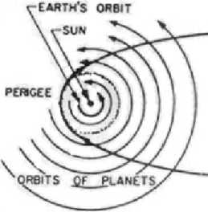
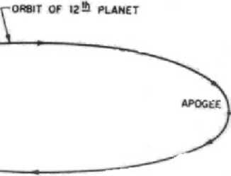

Fig 3. Orbita planetei NIBIRU
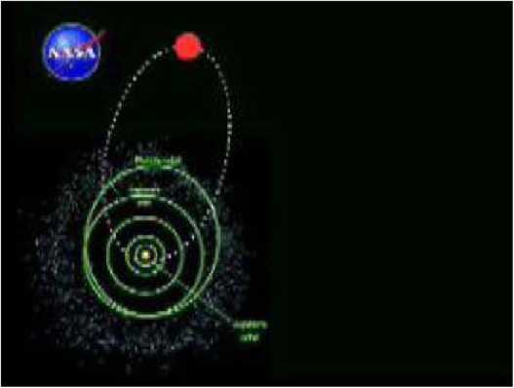
Fig 4. NIBIRU

O atmosferă groasă învăluie Nibiru, hrănită constant de erupţiile vulcanice.
Toate formele de viaţă le susţine această atmosferă; fără ea, totul ar pieri.
în perioada rece, căldura internă a lui Nibiru ea o păstrează pe planetă, ca o haină călduroasă care e constant reînnoită.
în perioada fierbinte, o apără pe Nibiru de razele caniculare ale Soarelui, înăuntrul ei, ploile le ţine şi le eliberează, lacurile şi fluxurile mărindu-le.
Vegetaţie luxuriantă atmosfera noastră hrăneşte şi protejează; toate formele de viaţă din ape şi de pe uscat le face să germineze.
După eoni de timp, specia noastră a germinat, cu propria noastră esenţă o sămânţă eternă să procreăm.
Pe măsură ce numărul nostru creştea, în multe regiuni strămoşii noştri s-au împrăştiat.
Unii lucrau pământul, alţii păstoreau creaturile patrupede.
Unii trăiau în munţi, alţii în văi locuinţele şi le-au făcut.
Rivalităţi au apărut, uzurpări s-au întâmplat; ciocniri au apărut, beţele au devenit arme.
Clanurile s-au adunat în triburi, apoi două mari naţiuni s-au înfruntat între ele.
Naţiunea din nord împotriva celei din sud a pus mâna pe arme.
Tot ce se putea ţine în mână în proiectil s-a transformat; arme de tunet şi strălucire au mărit teroarea.
Un război lung şi feroce a cuprins planeta; fraţii s-au strâns împotriva fraţilor.
A fost moarte şi distrugere şi în nord şi în sud.
Timp de multe circuite, dezolarea a guvernat ţara; viaţa fusese împuţinată.
Atunci a fost declarat un armistiţiu; apoi pacea a fost căutată.
Naţiunile să fie unite, emisarii îşi spuneau unii altora:
Să fie un singur tron pe Nibiru, un rege să conducă peste toţi.
Un lider din nord sau din sud prin tragere la sorţi să fie ales, un rege suprem să fie.
Dacă va fi din nord, atunci sudul să aleagă o femeie să-i fie soţie şi regină egală, să guverneze împreună.
Dacă prin tragere la sorţi un bărbat din sud va fi ales, femeia din nord să-i fie soţie.
Soţ şi soţie să fie ei, ca un singur trup să devină.
Fiul lor întâi născut să le fie succesor; astfel o dinastie unificată să se formeze, unitatea pe Nibiru pe veci să fie stabilită!
în mijlocul ruinelor, pacea a început. Nordul şi sudul prin căsătorie au fost unite.
Tronul regal într-un trup combinat, o linie de nedesfacut a regalităţii au stabilit!
Primul rege după ce s-a făcut pace a fost un războinic din nord, un mare comandant.
Prin tragere la sorţi, adevărată şi dreaptă a fost el ales; hotărârile lui în unanimitate au fost acceptate.
Ca reşedinţă şi-a construit un oraş splendid: Agade, Unitate însemnând, era numele lui.
Pentru domnia lui a primit un titlu regal: An era, Cel Ceresc însemna.
Cu o mână de fier ordinea în ţară el a restabilit; legi şi reguli a decretat.
Guvernatori pentru fiecare regiune a numit, restaurare şi recuperare era cea mai importantă sarcină a lor.
Despre el în cronicile regale aşa s-a înregistrat: An ţinuturile le-a unificat, pacea pe Nibiru el a restaurat.
A construit un oraş nou, a reparat canalele, a procurat hrană pentru populaţie: era abundenţă în ţară. De soţie sudul a ales o fecioară: pentru dragoste şi pentru război era ea vestită.
An.Tu era titlul ei regal; liderul care e soţia lui An, numele ei ales cu înţelepciune însemna.
Ea i-a născut lui An trei fii şi nici o fiică. Primul fiu născut a fost numit An.Ki; Prin An Temelie Solidă era înţelesul numelui.
Singur pe tron el stătea; o soţie să-şi aleagă de două ori amânase.
în timpul domniei lui, concubine au fost aduse la palat; un fiu nu i s-a născut.
Dinastia astfel începută a fost prin moartea lui An.Ki întreruptă; nici un urmaş nu exista.
Cel de-al doilea fiu al lui An, chiar dacă nu era primul născut, a fost declarat Moştenitor Legal.
Din tinereţea lui, ca unul din trei fraţi, de mama lui cu dragoste era numit Ib. Cel din Mijloc însemna numele lui.
A
In cronicile regale, An.Ib e numit: în privinţa domniei-ceresc; ca generaţii, Cel care este Fiul lui An numele însemna.
El i-a urmat tatălui său An pe tronul lui Nibiru; la număr al treilea care să domnească.
Pe fiica fratelui său mai mic şi-a ales-o de soţie: Nin.Ib ea a fost numită, Doamna lui Ib.
Un fiu li s-a născut lui Anib şi Ninib; succesorul la tron era el, al patrulea în şirul de regi.
Cu numele regal An.Shar.Gal el a dorit să fie cunoscut; Prinţul lui An Care e Cel Mai Mare Dintre Prinţi, însemna acest nume.
Soţia lui, o soră vitregă, Ki.Shar.Gal a fost de asemenea numită.
Cunoaştere şi înţelegere erau ambiţiile lui principale; Căile Cerului în mod asiduu le cerceta.
Marele circuit al lui Nibiru el l-a studiat, lungimea lui a stabilit-o ca fiind un Shar.
(un Shar = un Circuit; un an pe Nibiru = 3.600 ani tereştri)
Măsura unui Shar era de un an pe Nibiru, în funcţie de el domniile să fie socotite şi înregistrate.
El a împărţit Sharul în zece porţiuni, două festivaluri de aci înainte a stabilit.
Când cel mai aproape de lăcaşul Soarelui era Nibiru, festivalul căldurii era celebrat.
Când spre îndepărtatul lui sălaş se îndepărta Nibiru, festivalul frigului a fost decretat.
înlocuind vechile festivaluri ale triburilor şi naţiilor, ca să unifice poporul cele două festivaluri au
fost stabilite.
Legi ale soţului şi soţiei, ale fiilor şi fiicelor, prin decret el a stabilit;
Obiceiurile primelor triburi el le-a proclamat pentru întreaga ţară.
După război, numărul femeilor era mult mai mare decât al bărbaţilor.
Decrete el a făcut, un bărbat să poată mai mult de o femeie să cunoască.
Prin lege, una din soţii să fie aleasă ca soţie oficială, Prima Soţie să fie numită.
Prin lege, fiul născut primul era succesorul tatălui său.
Datorită acestor legi, confuzia curând apăru: dacă primul născut nu de Prima Soţie era născut,
Şi după aceea un fiu era născut de Prima Soţie, prin lege moştenitorul legal devenind,
Cine va fi succesorul? Cel după socoteala Sharilor născut întâi? Cel născut de Prima soţie?
Primul născut? Moştenitorul legal? Cine va moşteni? Cine va fi succesorul?
A
In timpul domniei lui Anshargal, Kishargal ca Prima soţie a fost proclamată. O soră vitregă a regelui era ea.
în timpul domniei lui Anshargal, concubine au fost din nou aduse la palat.
De concubine, fii şi fiice regelui i s-au născut.
Unul din aceşti fii a fost primul născut; fiu al unei concubine era primul născut.
După aceea, Kishargal născu şi ea un fiu. Moştenitorul legal era el, Primul născut nu era. în palat, Kishargal a ridicat vocea, strigând cu furie:
Dacă după reguli fiul meu, de Prima Soţie născut, de la succesiune ar trebui îndepărtat,
Nu lăsaţi ca dubla sămânţă să fie neglijată!
Chiar dacă din mame diferite, din acelaşi tată regele şi cu mine ne tragem.
Sunt sora vitregă a regelui; regele îmi e frate vitreg.
Prin aceasta, fiul meu de două ori sămânţa tatălui nostru Anib o posedă!
Lăsaţi ca de aici înainte, Legea Seminţiei mai puternică decât Legea Căsătoriei să fie!
De aici înainte fiul surorii vitrege, indiferent când e născut, deasupra tuturor celorlalţi fii să se ridice la succesiune!
Anshargal, cugetând, Legea Seminţiei a îmbrăţişat-o cu bunăvoinţă.
Confuziile dintre soţii şi concubine, căsătorie şi divorţ, ar trebui evitate, în consiliul lor, sfătuitorii regali Legea Seminţiei pentru succesiune au adoptat-o.
Prin ordinul regelui, scribii decretul l-au înregistrat.
Astfel, următorul rege prin Legea Seminţiei a fost proclamat.
Lui, numele regal An.Shar i-a fost dat. Al cincilea pe tron a fost.
Acum aceasta este povestea despre domnia lui Anshar si a regilor care au urmat.
Când legea s-a schimbat, ceilalţi prinţi au devenit rivali. Vorbe au fost atunci, rebeliune n-a fost.
De soţie, Anshar şi-a ales o soră vitregă. El a făcut-o Prima soţie; cu numele Kishar ea a fost numită.
Astfel, după această lege, dinastia a continuat.
A
In timpul domniei lui Anshar, câmpurile şi-au diminuat recoltele, fructele şi grânele şi-au pierdut abundenţa.
De la un circuit la altul, apropierea de Soare facea căldura să crească din ce în ce mai mult, iar îndepărtarea facea ca frigul să devină din ce în ce mai muşcător, în Agade, oraşul tronului, regele pe cei mai înţelepţi i-a adunat.
Savanţilor învăţaţi, celor cu mare cunoaştere, să cerceteze li s-a poruncit.
Pământul şi solul l-au examinat, lacurile şi mareele ei le-au testat.
S-a mai întâmplat şi înainte, unii răspunseră: Nibiru în trecut mai fusese mai caldă sau mai rece;
Un destin e acesta, în circuitul (orbita) lui Nibiru întipărit!
Alţi învăţaţi, circuitul studiindu-1, destinul lui Nibiru nu credeau că e vinovat, în atmosferă o ruptură se întâmplase: asta descoperiseră ei.
Vulcanii în atmosferă mai puţine gaze emanau.
Aerul lui Nibiru se rarefiase, scutul protector se diminuase!
A
In timpul domniei lui Anshar şi Kishar, molimile şi-au făcut apariţia pe câmpuri; munca trudnică nu putea să le biruiască.
Fiul lor En.Shar atunci a ajuns pe tron; din dinastie al şaselea era el.
Măreţul Stăpân al Sharului pe numele lui însemna.
Cu mare înţelegere el era născut, cu multă învăţătură a căpătat multă cunoaştere.
Să remedieze problemele el socotea; asupra circuitului ceresc al lui Nibiru a făcut îndelungi studii, în mersul ei, cinci membri din familia Soarelui ea întâlnea, planete de o frumuseţe tulburătoare. Pentru remedierea afecţiunilor, atmosfera lor a pus să fie examinată.
Fiecăreia i-a dat un nume, pe strămoşi onorându-i; ca pe nişte cupluri cereşti el le-a considerat.
An şi Antu, planetele gemene, le-a numit pe primele două pe care le-a întâlnit.
Dincolo de ele, în circuitul lui Nibiru, erau Anshar (Saturn) şi Kishar (Jupiter), cele mai mari ca dimensiuni.
Ca un mesager, Gaga (Pluto) printre ceilalţi alerga, uneori era primul care o întâlnea pe Nibiru. Cinci cu toate erau planetele ce întâmpinau Nibiru în timp ce se rotea în jurul Soarelui.
Mai departe, ca un hotar, Brăţara Scuturată (Centura de Asteroizi) înconjura Soarele;
Ca un gardian al regiunii interzise a cerului, cu prăpăd ea o proteja.
Pe ceilalţi copii ai Soarelui, patru la număr, de intruziuni brăţara îi apăra.
Atmosferele celor cinci planete întâlnite, Enshar se apucă să le studieze, în circuitul ei repetat, cele cinci din calea lui Nibiru cu atenţie au fost examinate.
Ce atmosferă au, prin observări şi cu carele cereşti au fost intens examinate.
Datele au fost uimitoare, descoperirile neclare.
De la circuit la circuit, în atmosfera lui Nibiru mai multe breşe apăreau.
în consiliul învăţaţilor, remedii se dezbătură, modalităţi de a bandaja rana urgent fură luate în considerare.
Un nou scut să cuprindă planeta se încerca; tot ceea ce se arunca în sus, cădea înapoi pe pământ, în consiliile învăţaţilor, vulcanii care erupeau îi studiară.
Atmosfera de vulcanii activi fiind creată, rana ei de la erupţiile lor diminuate se trage.
Haideţi prin invenţii noi erupţii să provocăm, vulcanii să scuipe din nou! Un grup de savanţi spunea.
Cum să pună planul în aplicare, cu ce unelte erupţii mai dese să obţină, nimeni pe rege nu putu să-l informeze.
în timpul domniei lui Enshar breşa din ceruri mai mare crescu.
Ploile erau reduse, vânturile suflau mai puternic; izvoarele din adâncuri nu mai ţâşneau.
In ţară era un blestem; sânii mamelor erau secaţi, în palat era supărare; un blestem înăuntru se instalase.
Ca Primă Soţie, Enshar o soră vitregă îşi luă, după Legea Seminţiei ei trăiau.
Nin.Shar a fost numită, însemnând A Sharilor Doamnă. Un fiu ea nu aduse pe lume.
De la o concubină lui Enshar un fiu i se născu; Primul Născut fiu era el.
Prin Legea Succesiunii, fiul concubinei pe tron ajunse; al şaptelea să domnească a fost el.
Du.Uru era numele lui regal; în Locul de Reşedinţă Conceput însemna numele lui.
A
In casa Concubinelor, nu în palat, a fost el într-adevăr conceput.
Ca soţie o fecioară din tinereţe iubită Duuru îşi alese; din dragoste, nu după seminţie, pe Prima Soţie a ales-o.
Da.Uru era numele ei regal; Cea Care e Lângă Mine era înţelesul.
La curtea regală, confuzia facea ravagii. Fiii nu erau moştenitori, soţiile nu erau surori vitrege, în ţară suferinţa creştea. Câmpurile îşi uitaseră abundenţa, în popor fertilitatea scădea, în palat fertilitatea era absentă; nici fiu, nici fiică nu fusese adus pe lume.
Din seminţia lui An, şapte fuseseră orânduitorii; azi de seminţia lui tronul era secat.
Dauru un copil găsi la poarta palatului; ca pe fiul ei îl îmbrăţişă.
Duuru, în cele din urmă, îl adoptă ca fiu al său, Moştenitor Legal îl proclamă; Lahma, însemnând Uscăciune, era numele dat lui.
în palat, prinţii bombăneau; în consiliul Sfătuitorilor erau plângeri.
Până la urmă Lahma pe tron ajunse. Deşi nu din stirpea lui An, al optulea la domnie era. în consiliul învăţaţilor, să vindece breşa s-au făcut două propuneri:
Una era să folosească un metal, aur era numele lui. Pe Nibiru era foarte rar; în Centura de Asteroizi era din abundenţă.
Era singura substanţă care în cel mai fin praf putea fi măcinată; înălţat deasupra în cer, suspendat putea rămâne.
Astfel, mereu completat, breşa ar putea s-o vindece, protecţia s-o facă mai bună.
Să se construiască bărci cereşti, o flotă cerească aurul pe Nibiru să-l aducă!
Armele Terorii să fie create! Era cealaltă sugestie: arme care să facă solul să se zguduie, munţii să-i despice;
Cu rachete vulcanii să-i atacăm, din adormire să-i trezim, erupţiile lor să le creştem,
Atmosfera s-o completeze, breşa s-o facă să dispară!
Ca să ia o decizie Lahma era prea slab; ce alegere să facă ştia.
Un circuit Nibiru completă, doi Shari Nibiru continuă să numere.
Pe câmpuri, nenorocirile nu se diminuară. De erupţiile vulcanilor atmosfera n-a fost reparată.
Un al treilea Shar trecu, al patrulea începu. Aurul n-a fost obţinut, în ţară conflictele erau din abundenţă; hrana şi apa nu erau din abundenţă, în ţară unitatea pierise; acuzaţiile erau din abundenţă.
La curtea regală, savanţii veneau şi plecau; consilierii se grăbeau încoace şi încolo.
Regele la vorbele lor nu dădea atenţie. Sfat doar de la soţia lui căuta; Lahama era numele ei.
Dacă aşa e destinat, să ne rugăm Creatorului A Toate, regelui ea îi spunea. Rugăciunile, nu acţiunile, sunt singura speranţă!
La curtea regală prinţii erau stârniţi; regelui acuzaţii îi aruncau:
Prosteşte, neraţional, mai mari calamităţi în loc de vindecare a adus asupra noastră!
Din vechile depozite armele fură scoase; despre rebeliune se vorbea tot mai mult.
Un prinţ din palatul regal a fost primul care a pus mâna pe armă.
Cu promisiuni pe ceilalţi prinţi i-a agitat; Alalu era numele lui.
Lahma să nu mai fie rege! Striga el. Hotărârea să înlocuiască ezitarea!
Veniţi, haideţi să-l speriem pe rege în reşedinţa lui, tronul să-l abandoneze!
Prinţii la vorbele lui dădură atenţie, la poarta palatului se grăbiră;
Către sala tronului, cu intrarea păzită, ca nişte ape repezi se duseră.
Către tumul palatului regele scăpă, Alalu îl urmărea, în turn o încăierare avu loc; Lahma căzu din turn şi muri.
Lahma nu mai e! Alalu strigă. Regele nu mai e, cu bucurie el anunţă.
Către sala tronului Alalu se grăbi, pe tron el se aşeză.
Fără drept sau consiliu, ca rege el se autoproclamă.
în ţară unitatea era pierdută; unii se bucurau de moartea lui Lahma, alţii de faptele lui Alalu se întristau.
Acum aceasta este povestea despre domnia lui Alalu şi despre plecarea spre Pământ, în ţară unitatea era pierdută; în privinţa domniei mulţi erau mâhniţi, în palat prinţii erau agitaţi; în consiliu, sfătuitorii erau răvăşiţi.
Din tată în fiu, succesiunea la tron de la An continuase;
Chiar şi Lahma, al optulea, prin adopţie, ca fiu fusese proclamat.
Cine era Alalu? Era el un Moştenitor Legal, era el întâiul născut?
Cu ce drept făcuse el uzurparea; nu era el un ucigaş de regi?
înaintea Celor Şapte Care Judecă Alalu fu chemat, soarta să i se stabilească.
înaintea Celor Şapte Care Judecă Alalu îşi prezentă pledoaria:
Deşi nici Moştenitor Legal nici întâiul Născut fiu, de stirpe regală era cu adevărat!
Din Anshargal mă trag, înaintea judecătorilor el afirmă.
De o concubină, strămoşul meu fiu al lui Anshargal a fost născut: Alam era numele lui.
/V
Prin socotirea Sharilor, Alam a fost întâiul Născut; tronul lui îi aparţinea;
Prin complot, regina dreptul lui l-a dat deoparte!
O Lege a Seminţiei din nimic ea a creat, ca pentru fiul ei domnia s-o obţină.
Pe Alam de domnie l-a lipsit; fiului ei, în schimb i-a fost acordată.
Prin descendenţă, din stirpea lui Alam eu mă trag, sămânţa lui Anshargal e în mine!
Cei Şapte Care Judecă vorbelor lui Alalu le dădură atenţie.
Către Consiliul Sfătuitorilor ei trimiseră problema, adevărul sau falsul ei să-l stabilească,
A
Cronicile regale din Casa înregistrărilor au fost aduse înaintea lor; cu mare atenţie au fost ele citite. An şi Antu primul cuplu regal au fost; trei fii şi nici o fiică lor li s-au născut.
întâiul Născut a fost Anki; el a murit pe tron; n-a avut nici un urmaş.
Fiul cel mijlociu al lui An a venit pe tron în locul lui; Anib era numele lui.
Anshargal a fost fiul lor întâi Născut; pe tron el a ajuns.
După el domnia prin întâiul Născut n-a mai continuat;
Legea Succesiunii de Legea Seminţiei a fost înlocuită.
Fiul unei concubine era întâiul Născut; prin Legea Seminţiei de domnie el a fost deposedat. Domnia în schimb fiului lui Kishargal i-a fost acordată; faptul că ea era o soră vitregă a regelui a fost motivul.
Despre fiul concubinei, întâiul Născut, cronicile n-au făcut nici o menţiune.
Descendentul lui sunt eu! Alalu consilierilor le strigă.
Prin Legea Succesiunii, lui îi aparţinea domnia; prin Legea Succesiunii la domnie sunt eu acum îndreptăţit!
Cu ezitare, consilierii lui Alalu un jurământ de adevăr îi cerură.
Alalu făcu jurământul vieţii şi al morţii; ca rege consiliul atunci îl socoti.
Ei îi chemară pe bătrâni, îi chemară pe prinţi; în faţa lor hotărârea fu pronunţată.
Dintre prinţi, un prinţ tânăr păşi în faţă; despre domnie vorbe dorea să spună.
Succesiunea trebuie rejudecată, adunării el spuse.
A
Deşi nici întâi Născut, nici fiu al unei regine, din sămânţă pură eu mă trag:
Esenţa lui An în mine e păstrată, nediluată de vreo concubină!
Consilierii ascultară vorbele cu uluire; pe tânărul prinţ să păşească mai în faţă îl invitară.
Ei îl întrebară de nume. E Anu, după strămoşul meu An sunt eu numit!
Ei îl descusură despre genealogie; despre cei trei fii ai lui An el le aminti:
Anki a fost întâiul Născut, fără fiu sau fiică el a murit;
Anib a fost fiul cel mijlociu, în locul lui Anki pe tron el a ajuns:
Anib pe fiica fratelui său mai mic a luat-o de soţie; de la ei încolo succesiunea e înregistrată în cronici.
Cine a fost acest frate mai mic; un fiu al lui An şi Antu, unul de sămânţă pură?
Consilierii cu uimire unul la altul priveau.
Enuru era numele lui! Anu le comunică; el este strămoşul meu!
Soţia lui, Ninuru, era o soră vitregă; fiul ei a fost întâiul Născut; Enama era numele lui.
Soţia lui era o soră pe jumătate, prin legea seminţiei şi a succesiunii un fiu ea i-a născut.
Din descendenţă pură generaţiile au continuat, prin lege şi prin sămânţă perfecte!
Anu, după strămoşul meu An părinţii mei m-au numit;
De la domnie noi am fost înlăturaţi; de la sămânţa pură a lui An nu am fost înlăturaţi!
Anu să fie rege! Mulţi consilieri strigară. Alalu să fie înlocuit!
Alţii la precauţie îndemnară: disputele trebuie prevenite, unitatea să triumfe!
Ei îl chemară pe Alalu, lucrurile aflate să i le spună.
Prinţului Anu, Alalu braţul i-1 oferi spre îmbrăţişare; lui Anu atunci îi spuse:
Deşi din vlăstare diferite, din acelaşi strămoş amândoi ne tragem;
Hai să trăim în pace, împreună Nibiru către abundenţă s-o reîntoarcem!
Lasă-mă pe mine să păstrez tronul, tu păstrează succesiunea!
Către consiliu el vorbele şi le îndreptă: lăsaţi-1 pe Anu să fie Prinţul Coroanei, lăsaţi-1 să fie succesorul meu!
Fiul lui cu fiica mea să se căsătorească, succesiunea să fie unită!
Anu se plecă dinaintea consiliului, către adunare el acestea le declară:
Paharnicul lui Alalu eu voi fi, succesorul lui în aşteptare; un fiu al meu pe o fiică a lui de mireasă şi-o va alege.
Aceasta a fost hotărârea consiliului; în cronicile regale ea a fost consemnată.
Astfel, Alalu pe tron rămase înscăunat.
El îi chemă pe înţelepţi, savanţii şi comandanţii îi consultă; ca să poată decide, el căpătă multe cunoştinţe.
Hai să construim nave cereşti, hotărî el, să caute aurul în Centura de Asteroizi.
De Centura de Asteroizi navele fură sfărâmate; niciuna din ele nu se întoarse.
Hai, cu Armele Terorii, să despicăm măruntaiele lui Nibiru, vulcanii să-i facem să erupă din nou! El atunci porunci.
Cu Armele Terorii navele au fost echipate, cu rachetele terorii, din cer, vulcanii i-au lovit.
Munţii s-au legănat, văile au tremurat pe când fulgerele mari şi tunetele au explodat, în ţară era mare bucurie, la abundenţă se aşteptau cu toţii, în palat, Anu îi era paharnic lui Alalu.
Se pleca la picioarele lui Alalu, cupa cu băutură o aşeza în mâna lui Alalu.
Alalu era regele; Anu ca un slujitor de către el era tratat.
în ţară bucuria scădea, ploile erau puţine, vânturile suflau mai tare,
Emanaţiile vulcanilor nu creşteau, breşa din atmosferă nu se vindeca.
în ceruri, Nibiru circuitul şi-l continua; de la un circuit la altul arşiţa şi gerul deveneau mai greu de suportat.
Locuitorii de pe Nibiru încetară să-l mai venereze pe rege; în loc de uşurare, nenorocire el provocase!
Alalu pe tron rămânea înscăunat.
Puternicul şi înţeleptul Anu, cel mai măreţ dintre prinţi, stătea înaintea lui.
El se pleca la picioarele lui Alalu, cupa cu băutură o punea în mâna lui Alalu.
Timp de nouă perioade numărate Alalu a fost rege pe Nibiru.
In al nouălea Shar, Anu dădu bătălia cu Alalu.
în luptă corp la corp, cu trupurile goale, pe Alalu el îl provocă. învingătorul să fie rege, Anu spuse. Se luară la trântă în piaţa publică; stâlpii porţilor tremurau şi zidurile se zgâlţâiau.
Alalu îşi îndoi genunchiul; la pământ căzu pe piept.
Alalu în luptă a fost învins; în urale, Anu a fost aclamat ca rege.
Anu la palat a fost escortat; Alalu la palat nu s-a mai întors.
Din mulţime s-a făcut nevăzut; să nu păţească la fel ca Lahma el se temea.
Nerecunoscut de ceilalţi, către locul carelor cereşti el se grăbea, într-o navă ce lansează rachete Alalu se urcă; trapa în urma lui o închise, în încăperea din faţă intră, pe locul comandantului se aşeză.
Pe Cel-Care-Arată-Drumul îl pomi, cu o lumină albăstmie camera se umplu.
Pietrele De Foc el le amestecă; vuietul lor captivant ca o muzică era.
Marele Spărgător al navei îl însufleţi, o strălucire roşiatică el amnca.
Nerecunoscut de ceilalţi, în nava cerească Alalu de pe Nibiru fugi.
Către Pământul alb ca zăpada Alalu îşi îndreptă cursul; pe baza unui secret de la începuturi el îşi alese destinaţia.

Rezumatul tăbliţei a doua
Zborul lui Alalu într-o navă spaţială dotată cu arme nucleare
El îşi setează cursul către Ki, a şaptea planetă (Pământul)
De ce se aşteaptă să găsească aur pe Pământ
Cosmogonia (naşterea) sistemului solar; apele şi aurul lui
Tiamat
Cum se vede Nibiru din spaţiu
Bătălia Cerească şi ruperea lui Tiamat
Pământul, jumătate din Tiamat, moşteneşte apele şi aurul ei
Kingu, principalul satelit al lui Tiamat, devine Luna Pământului
Nibiru e destinată să orbiteze pentru totdeauna în jurul Soarelui
Sosirea şi aterizarea lui Alalu pe Pământ
Alalu, descoperind aur, ţine soarta lui Nibiru în mâinile sale

A DOUA TĂBLIŢĂ
Către Pământul alb ca zăpada Alalu îşi îndreptă cursul; pe baza unui secret de la începuturi el îşi alese destinaţia.
Spre regiunile interzise Alalu îşi croi drumul; nimeni nu mai fusese acolo înainte,
Nimeni să treacă prin Centura de Asteroizi nu mai încercase.
Un secret de la începuturi, cursul lui Alalu îl determinase...
Soarta lui Nibiru în mâinile lui o pusese, printr-un plan domnia lui s-o facă universală! Pe Nibiru exilul era sigur, acolo doar moartea i se mai putea întâmpla!
în planul său, riscul era în călătorie; gloria eternă a succesului era răsplata!
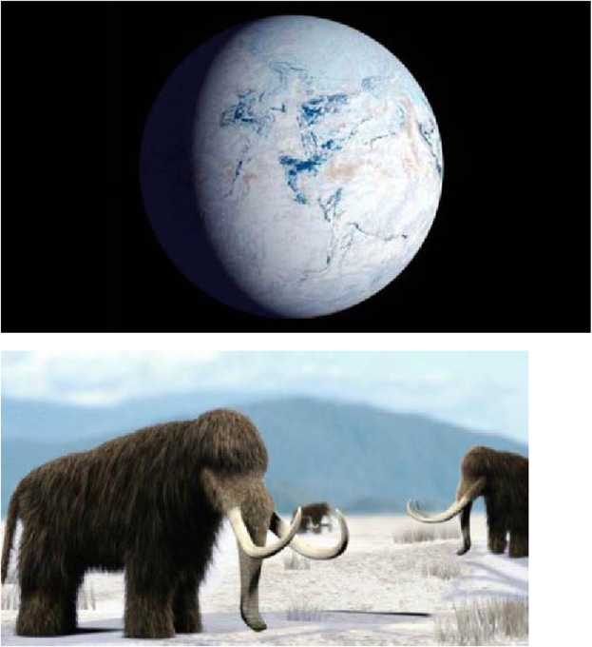

Fig 5 -6. Pământul acum 450.000 de ani
Ridicându-se ca un vultur, Alalu cerurile le scrută; dedesubt, Nibiru era un bulgăre atârnând în gol.
Atrăgătoare era apariţia ei, strălucirea ei întipărită pe cerurile din jur.
Mărimea ei era enormă, măruntaiele ei focuri aruncau în jur.
Fig 7. NIBIRU - imagine digitală învelişul ei susţinător al vieţii, aura ei roşiatică, era ca o mare învolburată, în mijlocul lui ruptura era distinctă, ca o rană întunecată.
Alalu se uită în urmă încă o dată; breşa largă se transformase într-un butoi mic.
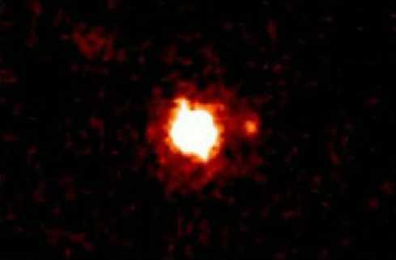
Fig 8. ERIS. Planeta din afara sistemului solar, de 5-8 ori mai mare decât Pământul, fotografiată în anul 2005 de astronomul Michael Brown.
Se mai uită o data, globul măreţ al lui Nibiru se transformase într-un fruct mic;
41
Următoarea dată când se uită, în marea de întuneric al spaţiului Nibiru dispăruse.
Remuşcarea îi cuprinse inima lui Alalu, teama îl ţinea în mâinile ei; hotărârea în ezitare se schimbă. Să se oprească din drum se gândi; apoi de la îndrăzneală la hotărâre se întoarse.
O sută de leghe, o mie de leghe, nava străbătu; zece mii de leghe nava călători. în spaţiul larg. întunericul era cel mai întunecat: la mare distanţă, stele îndepărtate clipeau. Mai multe leghe Alalu călători, apoi o privelişte de mare bucurie privirea lui întâlni: în întinderea cerurilor, emisarul ceresc îl întâmpina!
Micul Gaga (PLUTO), în circuitul său pe Alalu îl saluta, bun-venit îi ura.
Fig 9. Pluto. Fotografie făcută în 1994 de telescpul Hubble. în dreapta este satelitul ei,
Charon.
Cu un mers înclinat, în faţa şi în spatele planetei Antu (Soarele) fusese el destinat să călătorească, îndreptat în faţă, îndreptat în spate, cu două feţe era el înzestrat.
Apariţia lui primul să-l salute pe Alalu, ca pe un semn de bun augur acesta de îndată o consideră; De către zeii cereşti e întâmpinat! Aşa înţelese el.
în nava sa, Alalu urmă drumul lui Gaga; către al doilea zeu al cerurilor el ducea.
Curând, planeta Antu (NEPTUN), numele ei dat de Regele Enshar, în întunecimea adâncului se întrevedea.
Fig 10-11. NEPTUN Şi URANUS, fotografiate de Voyager 2 în 1986. Cele 5 inelele ale planetei Uranus au fost descoperite în urma fotografiilor făcute de Hubble.

Albastră ca apa pură era nuanţa ei; începutul Apelor de Sus era ea.
Alalu de frumuseţea priveliştii era încântat; cursul la distanţă şi-l continuă.
Dincolo, în depărtare, soţul lui Antu începea să licărească, ca mărime egal cu Antu;
Ca o dublură a soţiei lui, printr-o culoare albastru-verzui se distingea An (URANUS) de ea. Un satelit orbitor (TITANIA) mergea alături de el; cu teren solid amândoi erau înzestraţi. Celor două planete Alalu le făcu semn de rămas bun, calea lui Gaga încă urmând-o.
Calea i-o arăta către bătrânul lui stăpân, al cărui sfătuitor odată fusese:
Către Anshar (SATURN), Prinţul Suprem al cerurilor, cursul făcea o cotitură.
După cum crescuse viteza navei, Alalu forţa de atracţie a lui Anshar putea s-o simtă; Cu inele luminoase de culori orbitoare nava o atrăgea!
Fig 12 - 13. Saturn şi inelele ei. Fotografii făcute de Hubble în 1994.
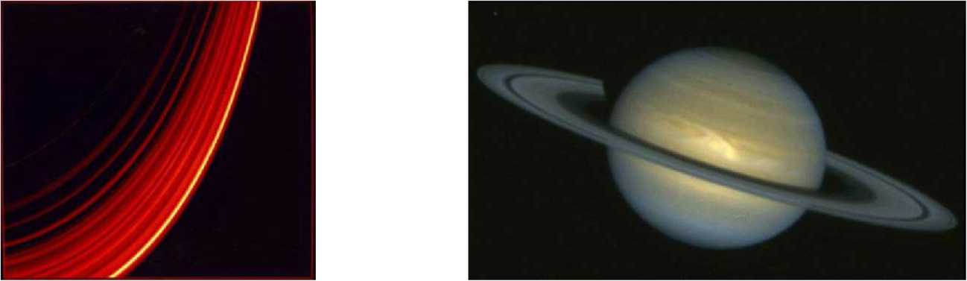

Privirea Alalu într-o parte rapid şi-o întoarse, pe Cel Care Arată Calea cu putere îl schimbă.
O privelişte şi mai spectaculoasă atunci îi apăru: în cerurile îndepărtate steaua strălucitoare a familiei el o întrezări!
O privelişte şi mai înspăimântătoare urmă dezvăluirii:
Un monstru uriaş, pe orbita sa mişcându-se, peste Soare o umbră aşeză; Kishar (JUPiTER) pe creatorul său îl înghiţise!
înspăimântătoare era întâmplarea; o piază rea, gândi Alalu într-adevăr.
Giganticul Kishar, cea mai măreaţă dintre Planetele Solide, mărimea lui era copleşitoare! Fig 14 -15. Jupiter - Hubble 1995. Familia lui Jupiter - fotografie digitală.
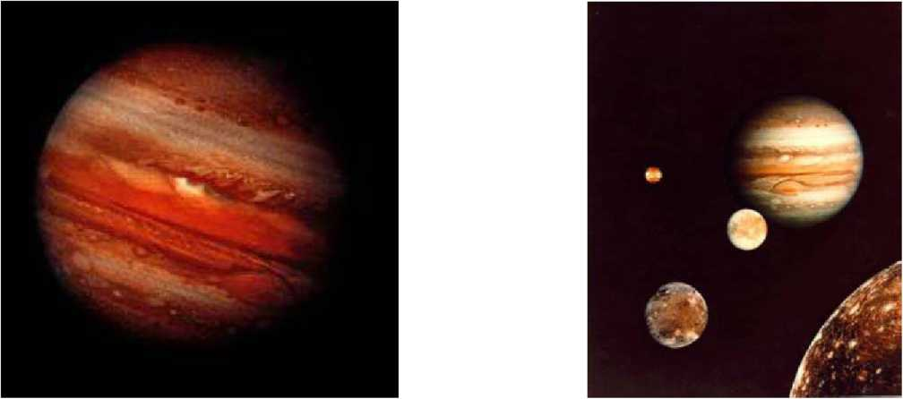

Furtuni de tornade îi umbreau faţa, pete colorate ele se mutau de colo colo;
Sateliţi fără număr, unii rapizi, alţii lenţi, pe zeul ceresc îl înconjurau.
Dezordonate erau căile lor, înapoi şi înainte ei se năpusteau.
Kishar însuşi o vrajă făcea, fulgere divine el arunca.
Pe când Alalu îl privea, cursul navei lui se tulbură!
Direcţia îi fu dereglată, faptele lui deveniră confuze.
Atunci adâncimile întunecate începură să se depărteze: Kishar pe orbita lui îşi continuă circuitul.
încet mişcându-se, vălul de pe strălucitorul Soare şi-l ridică: Cel de la începuturi (Soarele) apăru în întregime vederii. Bucuria în inima lui Alalu nu dură mult;
Dincolo de a cincea planetă pericolul suprem pândea, asta o ştia într-adevăr.
Centura de Asteroizi în faţă era stăpână, să-l distrugă aştepta!
Din roci şi stânci puse laolaltă era alcătuită, ca nişte orfani fără mamă ele se coalizau.
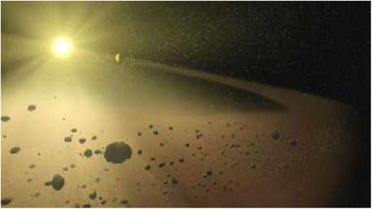
Năpustindu-se înainte şi înapoi, un destin Fig 16. Centura de asteroizi (orbită) de mult apus ele încă urmau;
Faptele lor erau potrivnice; tulburate erau căile lor!
Navele de cercetare de pe Nibiru ca leii prădători le devoraseră;
Preţiosul aur, necesar pentru supravieţuire, ele refuzaseră să-l cedeze.
Nava lui Alalu înspre Centura de Asteroizi se îndrepta năvalnic,
Stâncile periculoase în luptă cu curaj să le înfrunte.
Alalu Pietrele de Foc în navă mai tare le amestecă;
Pe Cel Care Arată Drumul cu mâini sigure îl direcţionă.
Stâncile ameninţătoare înspre navă se năpusteau, ca un inamic în luptă atacând, înspre ele Alalu o rachetă aducătoare de moarte din navă trimise;
Apoi alta şi alta împotriva inamicului armele terorii le aruncă.
Ca războinicii înspăimântaţi stâncile se dădeau înapoi, o potecă pentru Alalu făcând.
Ca printr-o vrajă Centura de Asteroizi o poartă regelui îi deschidea, în adâncimea întunecată Alalu cerurile putea să le vadă clar;
De ferocitatea Centurii nu fusese învins, misiunea lui nu se sfârşise! în depărtare, discul de foc al Soarelui strălucirea şi-o trimitea înjur;
Raze de bun-venit către Alalu trimitea.
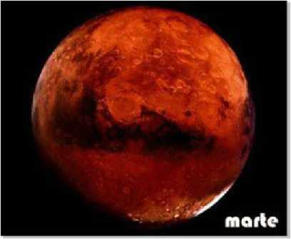
în faţa lui, o planetă roşiatică îşi urma circuitul; a şasea la număr dintre zeii cereşti era ea. Alalu putu doar s-o întrezărească; pe cursul ei destinat, din calea lui Alalu ea repede se mişcă. Apoi Pământul cu aura ca zăpada apăru, a şaptea în numărătoarea planetelor, înspre planetă Alalu îşi stabili cursul, către destinaţia cea mai îmbietoare.
Mai mic decât Nibiru era globul ei atrăgător, mai slabă decât a lui Nibiru era reţeaua ei de atracţie.
Fig 17. Planeta Marte
Dedesubt, Pământul în trei regiuni era împărţit:
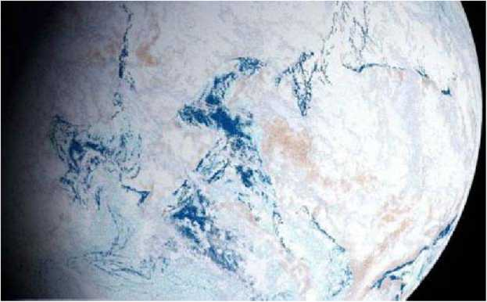
Alb ca zăpada sus şi jos, albastru şi maro între ele.
Cu îndemânare, Alalu desfăcu aripile de oprire ale navei, în jurul globului Pământului să se rotească.
Fig 18. Planeta Pământ, în plină Eră Glaciară.
Atmosfera ei mai subţire decât a lui Nibiru era, norii în ea se învolburau.
în regiunea din mijloc uscat şi oceane se puteau distinge.
Raza care Pătrunde, în jos o îndreptă, măruntaiele Pământului să le descopere.
L-am găsit! Strigă el în extaz:
Aur, mult aur, raza îi arăta; era sub regiunea de culoare închisă, în ape era de asemenea!
Cu inima zbătându-se, Alalu se afla în faţa unei decizii:
Ar trebui pe uscat nava s-o coboare, riscând să se prăbuşească şi să moară?
Ar trebui către ape să-şi îndrepte cursul, riscând să se scufunde? în care caz ar supravieţui, să descopere aurul atât de preţuit?
In scaunul Vulturului Alalu nu se agită; în mâna sorţii nava o încredinţa Complet prinsă în reţeaua de artacţie a Pământului, nava se mişca mai rapid.
Aripile ei întinse deveniră incandescente; atmosfera Pământului ca un cuptor era.
Apoi nava se scutură, scoţând un tunet asurzitor.
Fig. 19. Schiţa navei de zbor: Vimana.
SHAKUN A V I V| N A
Brusc nava se prăbuşi, dintr-o dată oprindu-se complet.
WINC r wino
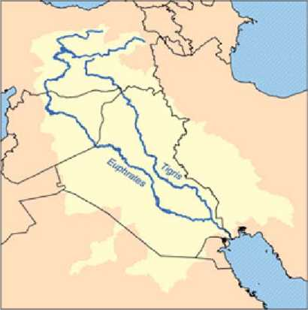
Fig 20. Golful Persic.
^■ '" -j.“-' ■ —w y.. ^{r} ‘ .
tail ' - Jl ——1 [■&;. n'-ir 11'
• . 'v. T t™' i a» “*■ T.. ~
-— - i ^T\ \ -A —
f ~ 1\ * \
wimo y .. _ . fir \—
Rămas fără simţire în urma zguduirii, năuc din pricina prăbuşirii, Alalu era nemişcat.
Apoi îşi deschise ochii şi ştiu că e încă printre cei vii: Pe planeta de aur victorios ajunsese!
Acum aceasta este povestea Pământului şi a aurului său;
Este o poveste a începutului şi despre cum zeii cereşti (planetele) creaţi au fost.
La început,
Când în Deasupra zeii în ceruri nu fuseseră aduşi în fiinţă,
Şi în Dedesubt, Ki, Terenul Solid, încă nu fusese numit,
Singur în abis exista doar Apsu (Soarele), Născătorul lor Primordial, în înălţimile lui Deasupra, zeii cereşti nu fuseseră creaţi încă; în apele din Dedesubt, zeii cereşti nu apăruseră încă.
Deasupra şi Dedesubt, zeii nu fuseseră încă formaţi, destinele (orbitele planetelor) nu fuseseră încă hotărâte.
Nici o trestie nu fusese încă formată, nici o mlaştină nu apăruse;
Singur Apsu (Soarele) domnea peste abis. Apoi de vânturile lui apele primordiale au fost | 1 | ii ii / | / / /
amestecate,  0 divină şi iscusită vrajă Apsu peste ape |  | Jb  £ | % % «ANII!  PIANETI * ^{W,CI}
aruncă.  Peste adâncul abisului el turnă un somn | VĂ | «J | f «a
profund; Fig 21. Sistemul Solar - imagine la scală

W /V
Pe Tiamat (planeta din care a luat naştere PAMANTUL, după Marele Cataclism), Mamă a Toate, de soţie pentru el, o modelă.
O mamă cerească, o frumuseţe de apă era ea într-adevăr!
Lângă el, Apsu pe micul Mummu (MERCUR) apoi îl aduse pe lume,
Să fie mesagerul său el îl desemnă, un dar lui Tiamat să-i ducă.
Un dar splendid soţiei sale Apsu i-a dăruit:
Un metal strălucitor, eternul aur, doar ea singură să-l aibă!
Apoi s-a întâmplat ca apele lor cei doi să şi le amestece, copii divini între ei să aducă pe lume. Bărbat şi femeie erau planetele create; Lahmu şi Lahamu (MARTE şi VENUS) pe nume erau numiţi.
în Dedesubt Apsu şi Tiamat le-au făcut lor reşedinţa, înainte ca ei să crească în vârstă şi statură,
în apele de Deasupra Anshar şi Kishar (SATURN şi JUPITER) au fost formaţi;
Depăşindu-i pe fraţii lor în mărime,
Ca un cuplu ceresc cei doi au fost modelaţi;
Un fiu, An (URANUS), în cerurile îndepărtate era moştenitorul lor.
Apoi Antu (NEPTUN) să-i fie soţie, ca egal al lui An a fost adusă pe lume;
Ca un hotar al Apelor de Sus reşedinţa lor a fost făcută.
Acestea au fost cele trei cupluri cereşti, Deasupra şi Dedesubt, în adâncuri create;
Pe nume ele erau numite, familia lui Apsu, împreună cu Mummu şi Tiamat ele o formau. La vremea aceea Nibiru nu fusese văzut încă,
Pământul nu fusese adus în fiinţă.
Amestecate erau apele cereşti; de o Centură de Asteroizi nu erau încă separate.
La vremea aceea, circuitele nu fuseseră încă pe deplin stabilite;
Destinele zeilor nu fuseseră încă definitiv hotărâte;
Familia cerească umbla împreună, neregulate erau căile lor.
Căile lor către Apsu erau într-adevăr detestabile;
Tiamat, negăsindu-şi odihna, era ofensată şi înfuriată.
O mulţime de sateliţi să mărşăluiască alături de ea şi-a format,
Sateliţi furioşi împotriva fiilor lui Apsu ea aduse pe lume. în total unsprezece de felul ăsta ea aduse pe lume;
Pe primul născut, Kingu (LUNA), ea îl făcu şef dintre ei.
Când zeii cereşti despre asta auziră, ca să se sfătuiască se întâlniră.
Pe Kingu ea l-a ridicat, rangul de comandant al lui An ea i l-a dat! Unul altuia îşi spuneau. O Tăbliţă a Destiului pe pieptul lui ea a pus, propriul lui circuit (orbită) să dobândească,
Să lupte împotriva zeilor pe fiul ei Kingu l-a învăţat.
Cine va sta împotriva lui Tiamat? Zeii se întrebau unii pe alţii.
Nimeni din circuitele lor nu păşi în faţă, nimeni o armă pentru luptă n-ar fi purtat.
La vremea aceea, în inima Adâncului un Zeu era creat (NIBIRU), într-o Cameră a Sorţilor, un loc al destinelor, se născuse el.
De un iscusit Creator fusese el modelat, fiul propriului său Soare era.
Din Adâncul unde fusese creat, Zeul de la familia lui în grabă plecase;
Un dar de la Creator, Sămânţa Vieţii, cu el ducea departe.
Către abis el îşi îndreptă cursul; un nou destin căuta.
Prima pe care o zări rătăcitoarea planetă era mereu-atenta Antu.
Atrăgătoare era figura lui, o strălucire emitea,
Măreţ era mersul lui, din cale afară de lung era drumul lui.
Dintre toţi zeii el era cel mai mândru, circuitul lui pe ale lor le depăşea.
Prima care-i apăru era Antu, sânul ei niciodată supt de un copil.
Vino, fii copilul meu! Ea îl chemă. Lasă-mă mama ta să fiu!
Ea îşi întinse reţeaua şi îi ură bun venit, facându-i cursul potrivit scopului ei.
Vorbele ei îi umplură inima noului venit de mândrie; cea care l-ar fi alăptat îl făcu trufaş. Capul lui crescu de două ori mai mare, patru sateliţi alături de el născu.
El îşi mişcă buzele a acceptare, un foc divin din ele izbucni.
înspre Antu cursul şi-l întoarse, faţa către An curând să şi-o arate. Când An îl văzu, Fiul meu! Fiul meu! Cu exaltare strigă.
La conducere vei fi numit, sateliţi alături de tine îţi vor fi slujitori!
Nibiru să fie numele tău, ca şi Traversare, RăsCruce, cunoscut să fie numele tău pentru totdeauna!
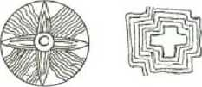
(n.n. - simboluri sumeriene pentru planeta NIBIRU)
El se plecă în faţa lui Nibiru, întorcându-şi faţa către traiectoria lui Nibiru;
El îşi întinse plasa, pentru Nibiru patru slujitori aducând,
Sateliţi alături de el să fie: Vântul de Sud, Vântul de Nord, Vântul de Est, Vântul de Vest.
Cu inima fericită An lui Anshar, strămoşul său, sosirea lui Nibiru i-o anunţă.
Anshar auzind aceasta, pe Gaga, care era alături de el, ca emisar îl trimise Vorbe de înţelepciune să-i ducă lui An, o sarcină pentru Nibiru să desemneze.
El îl însărcină pe Gaga să dea glas la ceea ce era în inima sa, lui An aşa să-i spună:
Tiamat, cea care ne-a născut, acum ne urăşte; şi-a făcut o armată de sateliţi, e furioasă şi mânioasă, împotriva zeilor, copiii ei, unsprezece războinici mărşăluiesc alături de ea;
Dintre ei pe Kingu l-a ridicat, un destin pe pieptul lui a pus fără drept.
Niciun zeu dintre noi împotriva veninului ei nu poate rezista, sateliţii ei în noi toţi frica au băgat.
Fie ca Nibiru să devină Răzbunătorul nostru!
Fie ca el s-o învingă pe Tiamat, el să ne salveze vieţile!
Pentru el hotărâţi o soartă, lăsaţi-1 să meargă mai departe şi să-l înfrunte pe puternicul nostru duşman!
înspre An Gaga plecă; dinaintea lui el se înclină, vorbele lui Anshar el i le repetă. An lui Nibiru vorbele străbunului său i le repetă, mesajul lui Gaga i-1 dezvălui, Vorbele Nibiru cu uimire le ascultă; despre o mamă care şi-ar devora copiii cu fascinaţie auzea.
Inima lui, fără s-o spună, să se îndrepte împotriva lui Tiamat deja îl îndemna.
El deshise gura, lui An şi lui Gaga astfel le spuse:
Dacă într-adevăr eu pe Tiamat o voi învinge vieţile voastre să le salvez,
Cheamă zeii să se adune, destinul meu să-l proclame suprem!
Toţi zeii în consiliu să fie de acord să mă facă lider, să se plece la porunca mea! Când Lahmu şi Lahamu auziră asta, ei strigară îndureraţi:
Ciudată a fost cererea, înţelesul ei nu poate fi priceput! Aşa spuseră ei.
Zeii care hotărăsc sorţile se consultară între ei;
Să-l facă pe Nibiru Răzbunătorul lor cu toţii erau de acord, lui o soartă însemnată îi hotărâră.
Din această zi, de neschimbat vor fi poruncile tale! Lui îi spuseră.
Nimeni dintre noi, zeii, nu va încălca limitele tale!
Du-te, Nibiru, fii Răzbunătorul nostru!
Ei îi modelară un circuit princiar către Tiamat să pornească;
Ei îi dădură lui Nibiru binecuvântări, ei îi dădură lui Nibiru arme teribile. Anshar încă trei vânturi pentru Nibiru născu:
Vântul Rău, Vârtejul de Vânt, Vântul Fără Pereche.
Kishar cu o flacără aprinsă îi umplu trupul, o plasă în care pe Tiamat s-o prindă. Astfel pregătit de luptă, Nibiru drept înspre Tiamat îşi îndreptă cursul.
Acum aceasta este povestea despre Bătălia Cerească,
Şi despre cum Pământul a ajuns să existe, şi despre destinul lui Nibiru.
Stăpânul plecă mai departe, cursul hărăzit şi-l urmă,
înspre furioasa Tiamat îşi întoarse faţa, o vrajă cu buzele sale rosti.
Ca o mantie de protecţie el Impulsul şi Emiţătorul şi le puse;
Cu o strălucire înfricoşătoare capul lui era încoronat.
în dreapta sa îl puse pe Cel care Izbeşte, în stânga pe Cel care Respinge îl puse. Cele şapte vânturi, armata sa de ajutoare, ca pe o furtună le trimise înainte; înspre furioasa Tiamat el se grăbea, doritor de luptă.
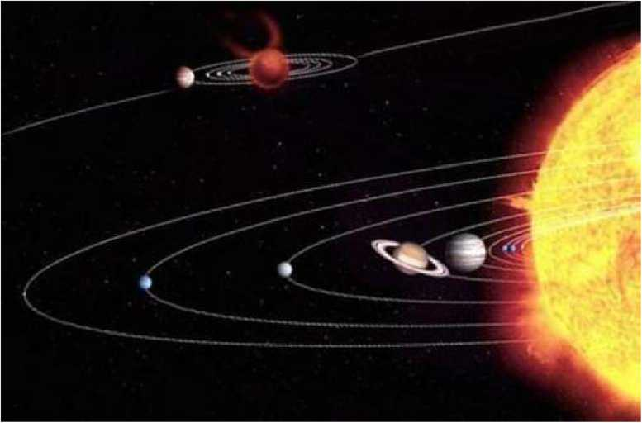

Fig 22. Nibiru şi sateliţii ei intră în Sistemul Solar; acum 4,5 miliarde de ani. Zeii se înghesuiră înspre el, apoi din calea lui plecară,
S-o scruteze pe Tiamat şi ajutoarele ei singur el înainta.
Planul lui Kingu, comandantul armatei ei, să-l înţeleagă.
Când îl văzu pe curajosul Kingu, înceţoşată îi deveni vederea;
Pe când spre monştri privea, direcţia îi fu distrasă,
Cursul i se dereglă, faptele îi erau confuze.
Grupul lui Tiamat strâns o înconjura, cu groază ei tremurau.
Tiamat din rărunchi iscă un cutremur, un răget grozav scoase;
57
Peste Nibiru ea aruncă o vrajă, cuprinzându-1 cu farmecele ei. Spaţiul dintre ei se unise, lupta era inevitabilă!
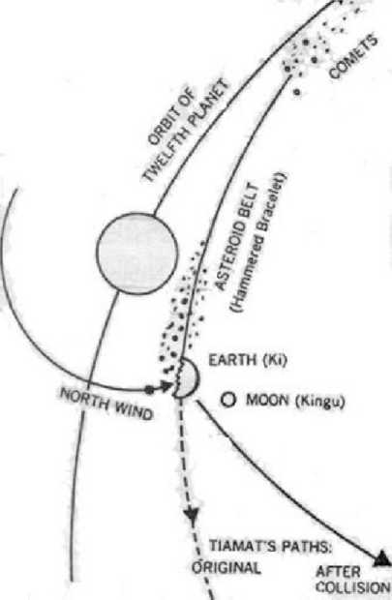

Faţă în faţă ajunseră, Tiamat şi Nibiru; unul spre altul înaintau.
Ei pentru luptă se apropiau, ei se grăbeau pentru lupta corp la corp.
Stăpânul îşi desfăşură plasa, s-o cuprindă el o aruncă;
Cu furie Tiamat strigă, ca un posedat îşi pierdu simţurile.
Vântul Rău, care fusese în spatele lui, Nibiru îl trimise înainte, în faţa ei îl dezlănţui;
58
Ea deschise gura Vântul Rău să-l înghită, dar nu putu să-şi închidă buzele. Vântul Rău îi învadă burta, în măruntaiele ei îşi făcu drum.
Măruntaiele ei urlau, trupul i se umflă, gura ei era larg deschisă.
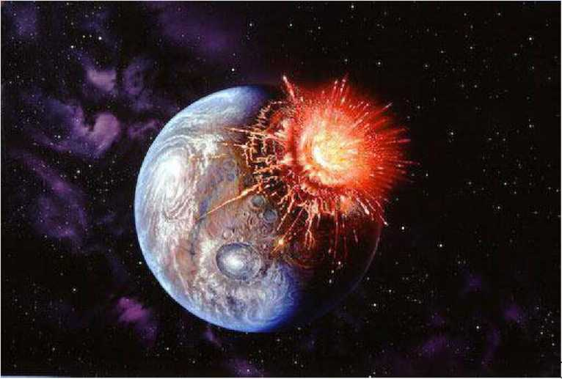
Prin deschizătură Nibiru trase o săgeată strălucitoare, cel mai divin fulger. Acesta îi străpunse măruntaiele, burta i-o sfârtecă;
Fig. Marea Coliziune
în pântec îi intră, îi desfăcu inima în două.
Astfel subjugând-o, suflarea ei de viaţă o stinse.
Trupul fără viaţă Nibiru îl cercetă, ca un leş măcelărit Tiamat era acum.
Lângă stăpâna lor fără viaţă cele unsprezece ajutoare tremurau de groază;
59
In plasa lui Nibiru fură capturaţi, neputând să fugă.
Kingu, care fusese de Tiamat făcut şeful armatei, era printre ei.
Stăpânul îl puse în lanţuri, de stăpâna lui fără viaţă îl legă îi smulse lui Kingu Tăbliţa Destinului, pe nedrept dată lui,
O însemnă cu propriul său sigiliu, fixând Destinul pe propriul său piept.
Pe ceilalţi din banda lui Tiamat îi legă captivi, în circuitul său îi ademeni.
El îi călcă în picioare, facându-i bucăţi.
îi legă pe toţi de circuitul său; să se învârtească în jurul său îi făcu, în direcţia inversă să meargă. De la Locul Bătăliei apoi Nibiru plecă,
Zeilor care-1 numiseră victoria să le-o anunţe.
El făcu un circuit în jurul lui Apsu, spre Kishar şi Anshar întins călători.
Gaga veni să-l salute, ca un vestitor către ceilalţi el apoi călători.
Dincolo de An şi Antu, Nibiru către reşedinţa din Adânc pomi.
La soarta lui Tiamat cea lipsită de viaţă şi a lui Kingu el apoi se gândi,
La Tiamat, pe care o învinsese, stăpânul Nibim apoi se întoarse.
El îşi croi drum spre ea, se opri să vadă corpul ei neînsufleţit;
Să desfacă cu măiestrie monstrul în două în inima sa plănuia.
Apoi, ca pe o scoică, în două părţi el o despică, pieptul de părţile de jos separându-le.
Canalele ei interioare le tăie, venele ei de aur cu uimire le admiră.
Călcând peste resturile ei, Stăpânul partea de sus o secţionă complet.
Vântul de Nord, ajutorul său, din locul lui îl chemă,
Să arunce departe capul retezat Vântului îi porunci, în abis să-l ducă.
Vântul lui Nibiru apoi peste Tiamat se roti, măturând peste apele ce ţâşneau din trupul ei.
Nibiru aruncă un fulger, Vântului de Nord îi dădu un semnal;
într-o strălucire fu partea de sus a lui Tiamat către o regiune necunoscută dusă.
Cu ea legat Kingu şi el fu exilat, companion al părţii retezate să fie.
La soarta părţii de jos Nibiru se gândi apoi:
Ca un trofeu etern al bătăliei îşi dorea ca ea să fie,
O amintire constantă în ceruri, Locul Bătăliei să-l sfinţească.
Cu buzduganul lui partea de jos o fărâmă în bucăţi şi bucăţele,
Apoi le înşiră împreună ca pe o bandă, spre a forma Brăţara Scuturată (Centura de Asteroizi). încuindu-le împreună, ca pe un paznic le aşeză,
Un Firmament să despartă apele de ape.
Apele de Sus de deasupra Firmamentului de Apele de jos ea le separa;
Iscusită lucrare Nibiru astfel făcu.
Stăpânul apoi traversă cerurile ca să supravegheze regiunile;
De la lăcaşul lui Apsu până la cel al lui Gaga, el măsură distanţele.
Marginea Adâncului Nibiru apoi o examina, înspre locul lui de naştere îşi îndreptă privirea. Se opri şi ezită; apoi către Firmament, Locul Bătăliei, încet se întoarse.
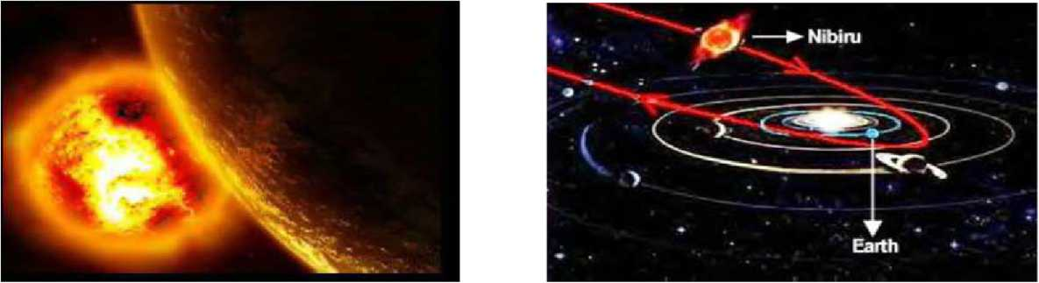

Fig 25 - 26. Marea Coliziune şi Sistemul Solar după Bătălia Celestă.
Trecând din nou prin regiunea lui Apsu, la soţia dispărută a Soarelui se gândi cu remuşcare. Privi la jumătatea rănită a lui Tiamat, partea ei de sus îi atrase atenţia;
Apele vieţii, recompensa ei, din răni curgeau încă.
Venele ei de aur razele lui Apsu le reflectau.
De Sămânţa Vieţii, moştenirea lui de la Creator, Nibiru apoi îşi aminti.
Când călcase peste Tiamat, când o tăiase în bucăţi, cu ea sămânţa sigur a împărţit-o!
El îi vorbi lui Apsu, astfel spunându-i:
Cu razele tale calde, rănilor dă-le vindecare!
Fă ca trupului rupt o nouă viaţă să-i fie dată, în familia ta ca o fiică să fie,
Fă ca apele într-o parte să se adune, pământ solid să apară!
Ca Pământ Solid să fie ea numită, Ki de-acum înainte numele ei să fie!
Apsu la vorbele lui Nibiru dădu ascultare: fie ca Pământul să se alăture familiei mele,
Ki, Pământul Solid de Dedesubt, Pământ numele ei de-acum înainte să fie!
Prin rotirea ei noapte şi zi să fie; ziua razele mele vindecătoare i le voi da.
Kingu să fie o creatură a nopţii, să strălucească noaptea îl voi meni pe el însoţitorul Pământului, Luna pentru totdeauna să fie!
Nibiru vorbele lui Apsu cu satisfacţie le ascultă.
El traversă cerurile şi supraveghe regiunile,
Zeilor care-1 ridicaseră el le dărui poziţii permanente,
Circuitele lor el le destină astfel ca niciunul să nu traverseze sau să se prăbuşească unul peste altul. El întări zăvoarele cereşti, porţi la amândouă capetele puse.
O reşedinţă îndepărtată îşi alese pentru el, dincolo de Gaga erau domeniile lui.
Marele circuit să fie destinul său el pe Apsu îl imploră să hotărască.
Toţi zeii vorbiră din locurile lor: suveranitatea lui Nibiru să fie supremă!
Cel mai strălucitor dintre zei este el, el cu adevărat Fiul Soarelui să fie!
Din locul său, Apsu îşi dădu binecuvântarea:
Nibiru va deţine încrucişarea Cerului şi Pământului; încrucişare va fi numele lui!
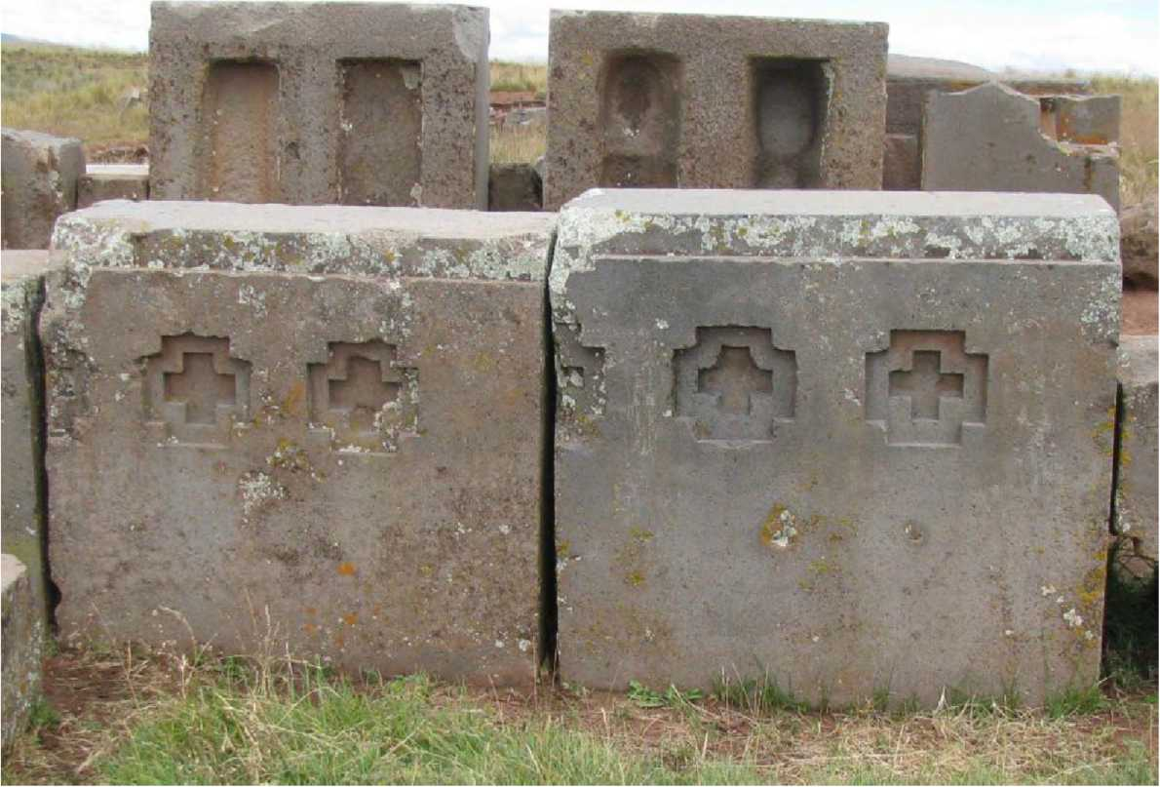

Fig 27. Nibiru - planeta Crucii; simbolul ei este Crucea care radiază.
(Imagine din Puma-Puncu, Bolivia - blocurile de granit cântăresc apoximativ 600 de tone)
Zeii nu vor traversa nici pe deasupra nici pe dedesubt;
El va deţine poziţia centrală, păstorul zeilor el va fi.
Un Shar (3.600 de ani tereştri) va fi circuitul său; acesta Destinul său pentru totdeauna va fi!
Acum aceasta este povestea despre cum Timpurile Vechi au început,
Şi despre era care în Cronici pe numele Era de Aur a fost cunoscută,
Şi cum de pe Nibiru pe Pământ misiunile s-au dus aur să obţină.
^ ^
Evadarea lui Alalu de pe Nibiru a fost începutul ei.
Cu mare înţelegere era Alalu înzestrat, multă cunoaştere prin învăţare dobândise.
De la străbunul său Anshargal despre ceruri şi circuite multă cunoaştere acumulase,
De Enshar cunoştinţele îi fuseseră mult sporite;
Despre acestea Alalu învăţase mult; cu înţelepţii el discutase, pe savanţi şi pe comandanţi îi consultase.
Acestea erau cunoştinţele despre începuturi, astfel Alalu aceste cunoştinţe le avea.
Aurul din Centura de Asteroizi era confirmarea,
Aurul din Centura de Asteroizi era indiciul despre aurul din Jumătatea de Sus a lui Tiamat.
Pe planeta aurului (Pământul) Alalu victorios ajunsese, dar nava cu un tunet se prăbuşise.
Cu o rază el cercetase locul, interiorul să i-1 descopere;
Nava pe uscat coborâse, la marginea unei mlaştini întinse ea aterizase. El îşi puse coiful de Vultur, îşi puse costumul de Peşte.
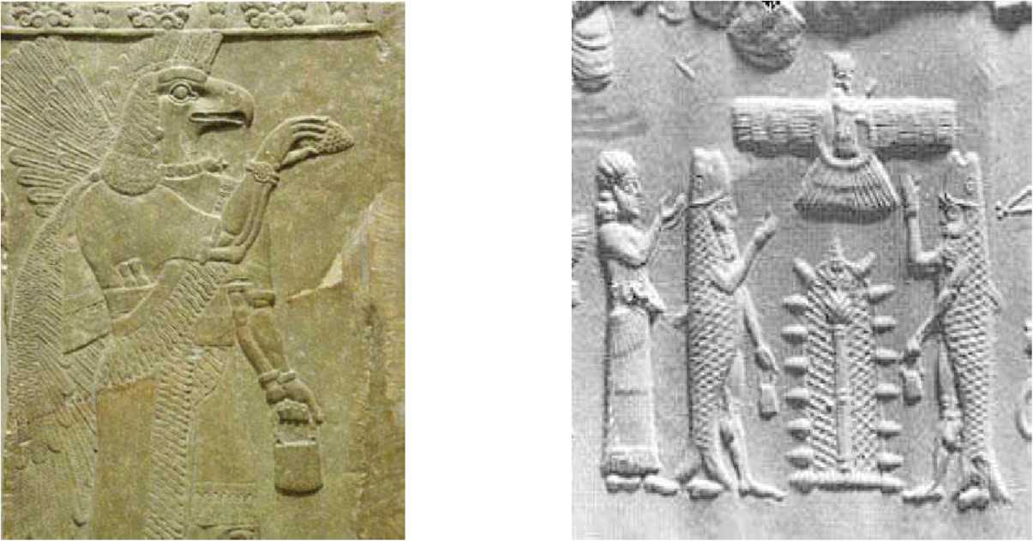

Fig 28 - 29. Anunnaki cu cască de vultur; anunnaki în costum de peşte (basoreliefuri sumeriene).
(ANUN.NA.KI. în traducere mot-a-mot: Cei care din Cer au coborât pe Pământ)
Trapa navei o deschise; în uşa deschisă se opri să se minuneze.
închis la culoare era solul, albastre erau cerurile;
Nici un sunet nu era, nu era nimeni să-i ureze bun venit.
66
Singur pe o planetă străină el stătea, poate de pe Nibiru pentru totdeauna exilat! Pe uscat coborî, pe solul întunecat păşi;
Erau dealuri în depărtare; în apropiere multă vegetaţie era.
în faţa lui erau smârcuri, în smârcuri păşi; de răcoarea apei se înfiora.
înapoi pe uscat păşi; singur pe o planetă străină el stătea!
De gânduri fu năpădit, de soţie şi copii cu dor îşi aminti;
Era el pentru totdeauna de pe Nibiru exilat? Asta se întreba iar şi iar.
La navă curând se întoarse, cu mâncare şi băutură să se hrănească.
Apoi somn adânc peste el căzu, puternic somn.
Cât a dormit nu putea să-şi amintească; ce l-a trezit nu putea spune.
O lumină era afară, o strălucire pe Nibiru nicicând văzută.
Un braţ din navă el extinse; cu un Tester (Cel care face teste) era echipat. Acesta respiră aerul planetei; compatibilitate arătă!
Trapa navei o deschise, prin deshizătură luă o gură de aer.
Altă gură luă, apoi alta şi alta; aerul de pe Ki într-adevăr era compatibil!
Alalu bătu din palme, un cântec de bucurie cânta.
Fără un coif de Vultur, fără un costum de Peşte, pe pământ el coborî.
Lumina de afară era orbitoare; razele soarelui erau copleşitoare!
In navă se întoarse, o mască pentru ochi îşi puse.
Apucă “Arma de mână”, apucă pe Cel care ia Mostre portabil.
Pe pământ din nou coborî, pe solul întunecat el păşi. îşi croi drum prin mlaştină; verzui închis erau apele.
Pe marginea mlaştinii erau pietricele; Alalu culese o pietricică, în mlaştină o aruncă, în mlaştină o mişcare sclipi ochilor săi: apele cu peşti erau pline! în mlaştină Cel Care ia Mostre îl coborî, apele tulburi să le analizeze.;
De băut apa nu era potrivită, pe Alalu tare dezamăgindu-1.
Se întoarse dinspre mlaştini, în direcţia dealurilor se duse. îşi făcu drum prin vegetaţie; tufişurile făcură loc copacilor.
Locul era ca o livadă, copacii erau încărcaţi de fructe.
De aroma lor dulce îmbiat, Alalu culese un fruct; în gură îl puse.
Dulce era mirosul, şi mai dulce gustul era! Pe Alalu tare mult îl încântă.
Departe de razele Soarelui Alalu mergea, către dealuri el se îndreptă.
Printre copaci o umezeală sub picioare simţi, semn că erau ape în apropiere.
în direcţia umezelii îşi îndreptă paşii;
în mijlocul pădurii era un iaz, o baltă cu ape liniştite.
în iaz pe Cel Care ia Mostre îl coborî; de băut apa era bună!
Alalu râse; un râs de neoprit îl cuprinse.
Aerul era bun, apa de băut era potrivită; erau fructe, erau peşti!
Cu nerăbdare Alalu se aplecă, îşi făcu mâinile căuş, apă îşi aduse la gură.
O răcoare avea apa, un gust ce era diferit de apa de pe Nibiru. încă o dată bău, apoi cu spaimă sări în sus:
Un şuierat putu să audă, un trup furişându-se lângă iaz se mişca!
Arma de mână o apucă, un foc cu raza ei înspre şuierat trase.
Mişcarea încetă, şuieratul se oprise. Să examineze pericolul Alalu păşi înainte. Trupul şerpuitor zăcea nemişcat; moartă era creatura, o privelişte din cele mai ciudate:
Fig 30. Zeu cu arme în mâini (Tiwanaku)
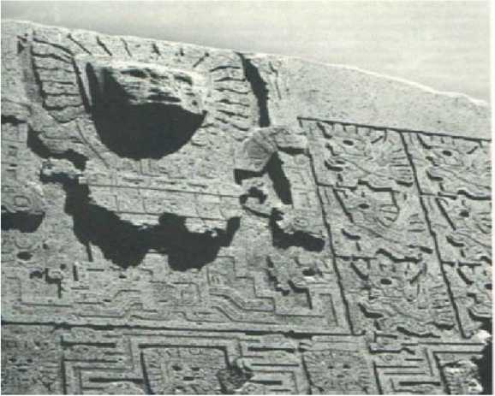
Ca o funie trupul lui lung era, fără mâini sau picioare era trupul;
Ochi de foc erau în capul lui mic, din gură o limbă lungă îi ieşea.
O privelişte nicicând văzută pe Nibiru era, o creatură dintr-o altă lume!
Era păzitorul livezii? Alalu în sinea lui se gândi. Era stăpânul apei? El se întrebă.
69
A
In plosca lui îşi luă nişte apă; cu grijă înspre navă îşi croi drum.
Fructe dulci culese; înspre navă îşi îndreptă paşii.
Strălucirea razelor Soarelui se micşorase mult; întuneric era cînd ajunse la navă.
La scurtimea zilei Alalu se gândi, scurtimea ei îl ului.
Dinspre mlaştini o lumină rece la orizont se ridica.
Un glob albicios în ceruri repede răsări:
Pe Kingu, companionul Pământului, acum el îl contempla.
Ceea ce era în poveştile despre început, ochii lui acum vedeau aievea:
Planetele şi circuitele lor, Centura de Asteroizi,
Ki-Pământul, Kingu-Luna lui, toate fuseseră create, toate pe nume erau numite!
In inima lui, Alalu ştia că încă un adevăr trebuia să vadă:
Aurul, mijlocul de salvare, să-l găsească era nevoie.
Dacă adevăr era în poveştile despre început, dacă de ape venele de aur ale lui Tiamat fuseseră spălate, în apele lui Ki, jumătatea ei retezată, aur trebuie să se găsească!
Cu mâini nesigure Alalu Testerul de pe braţul navei îl desfăcu.
Cu mâini tremurânde costumul de Peşte şi-l puse, rapida sosire a zilei cu nerăbdare aşteptând-o.
La ivirea zorilor din navă ieşi, către mlaştini repede păşi. în apele adânci se scufundă, Testerul în ape îl introduse.
Faţa lui iluminată cu nerăbdare o veghe, în piept inima îi bătea cu putere.
Conţinutul apei Testerul îl indica, prin simboluri şi numere descoperirile şi le dezvăluia.
Apoi inima lui Alalu se opri: era aur în ape, Testerul spunea!
Nesigur pe picioare, Alalu păşi înainte, mai adânc în mlaştini el îşi croi drum.
Din nou Testerul în apă îl băgă, din nou Testerul aur descoperi!
Un strigăt, un strigăt de triumf, din gâtul lui Alalu ieşi: soarta lui Nibiru în mâinile lui era acum! înapoi la navă îşi făcu drum, costumul de Peşte şi-l scoase, în locul comandantului se aşeză. Tăbliţele Destinelor care ştiu toate circuitele le aduse la viaţă, să găsească direcţia către circuitul lui Nibiru.
Pe Vorbitorul-de-Cuvinte îl puse în funcţiune, către Nibiru cuvintele să le ducă.
Apoi către Nibiru vorbe trimise, aşa spunând:
Vorbele marelui Alalu către Anu pe Nibiru sunt îndreptate.
Pe o altă lume mă aflu, aurul salvării eu l-am găsit:
Soarta lui Nibiru e în mâinile mele; condiţiilor mele trebuie să le daţi ascultare!

Rezumatul tăbliţei a treia
Alalu transmite noutăţile pe Nibiru, cerând din nou domnia
Anu, şocat, pune problema în faţa consiliului regal
Enlil, cel mai de seamă fiu al lui Anu, propune verificarea la faţa locului
E. A, întâiul Născut al lui Anu şi ginerele lui Alalu, e ales în schimb
Ingenios, E.A echipează nava cerească pentru călătorie
Nava, pilotată de Anzu, duce cincizeci de eroi
Depăşind pericolele, Nibiruanii sunt încântaţi de vederea Pământului
Conduşi de Alalu, ei coboară cu nava pe apă şi o trag la ţărm
Eridu, Casa Departe de Casă, e întemeiat în şapte zile
Extragerea aurului din ape începe
Deşi cantităţile sunt minuscule, pe Nibiru cere să fie trimise
Abgal, un pilot, alege nava lui Alalu pentru călătorie
Armele nucleare interzise sunt descoperite în navă
E.A şi Abgal scot Armele Terorii şi le ascund
A TREIA TĂBLIŢĂ
Soarta lui Nibiru e în mâinile mele; condiţiilor mele trebuie să le daţi ascultare!
Acestea au fost vorbele lui Alalu, de pe Pământul întunecat către Nibiru ele au fost de Vorbitor trimise.
Când vorbele lui Alalu lui Anu i-au fost transmise,
Anu şocat a fost; şocaţi au fost consilierii, uimiţi au fost înţelepţii.
Alalu nu e mort? Unii pe alţii se întrebau. Ar putea într-adevăr să fie viu pe o altă lume? Cu neîncredere spuneau.
Nu se ascundea pe Nibiru, în navă, într-un loc tăinuit?
Comandanţii navelor au fost chemaţi, savanţii vorbele transmise le-au studiat.
Vorbele de pe Nibiru nu veneau, de dincolo de Centura de Asteroizi erau ele rostite,
Aceasta a fost concluzia lor, asta i-au raportat lui Anu-regele.
Năucit era Anu; întâmplarea o cântări.
Vorbe de confirmare lui Alalu să-i fie trimise, către adunare el spuse.
La Locul Carelor Cereşti se dădu comanda, către Alalu vorbele fură transmise:
Anu regele către tine salutări trimite; să afle că eşti bine e bucuros;
Pentru plecarea ta de pe Nibiru nu era motiv, duşmănie nu e în inima lui Anu;
Dacă aurul pentru salvare tu într-adevăr l-ai găsit, atunci Nibiru să fie salvată!
Vorbele lui Anu la nava lui Alalu ajunseră; Alalu repede le răspunse:
Dacă salvatorul vostru eu voi fi, vieţile voastre să le salvez,
Transmite prinţilor să se adune, obârşia mea s-o declare supremă!
Comandanţii să mă facă liderul lor, să se plece la porunca mea!
Consiliul să mă declare rege, pe tron pe Anu să-l înlocuiesc!
Când vorbele lui Alalu pe Nibiru au fost ascultate, mare a fost consternarea.
Cum poate fi Anu deposedat? Consilierii se întrebau între ei. Dacă Alalu înşelăciune şi nu adevăr spune?
Unde e adăpostul lui? Aur a găsit el într-adevăr?
Ei i-au chemat pe înţelepţi, sfatul lor lor chibzuit şi învăţat l-au cerut.
Cel mai bătrân dintre ei vorbi: eu am fost maestrul lui Alalu! Spuse el.
El a căpătat învăţăturile despre început, despre Bătălia Cerească el a învăţat;
Despre monstrul de apă Tiamat şi venele ei de aur el cunoştinţe a adunat;
Dacă într-adevăr dincolo de Centura de Asteroizi el a călătorit,
Pe Pământ, a şaptea planetă, e adăpostul lui!
în adunare, un prinţ vorbi: un fiu al lui Anu era el, din pântecele lui Antu, soţia lui Anu, fusese născut.
Enlil era numele lui, Stăpânul Poruncii însemna. Vorbe despre precauţie el spunea:
Despre condiţii Alalu nu poate vorbi. Calamităţile au fost opera lui, prin lupta corp-la-corp el tronul l-a pierdut.
Dacă aurul lui Tiamat el într-adevăr l-a găsit, dovadă despre asta e necesară;
Este el pentru protejarea atmosferei noastre suficient?
Cum prin Centura de Asteroizi pe Nibiru poate fi el adus?
Aşa spuse Enlil, fiul lui Anu; alţii multe întrebări şi ei puseră.
Multe dovezi erau necesare, multe răspunsuri erau cerute, toţi erau de acord.
Vorbele adunării lui Alalu i se transmiseră, un răspuns cerură.
Alalu greutatea vorbelor o cântări, să transmită secretele sale fu de acord;
Despre călătorie şi pericolele ei adevărul îl povesti.
Din Tester interiorul din cristal îl desfăcu, din Cel Care ia Mostre inima de cristal o scoase;
In Cel care Vorbeşte cristalele le inseră, tot ce descoperise să transmită.
Acum că dovada a fost trimisă, declaraţi-mă rege, plecaţi-vă la porunca mea! El cu asprime ceru. învăţaţii erau îngroziţi; cu Armele Terorii Alalu mult dezastru provocase pe Nibiru,
Cu Armele Terorii o cale prin Centura de Asteroizi el îşi tăiase!
O dată ce Nibiru în circuitul ei prin acea regiune va trece, calamităţile Alalu le va înmulţi!
In consiliu era multă consternare; domnia s-o schimbi era într-adevăr o problemă gravă.
Anu nu doar prin descendenţă era rege: prin luptă dreaptă tronul îl obţinuse! în adunarea prinţilor, un fiu al lui Anu se ridică să vorbească.
Era el înţelept în toate problemele, printre învăţaţi renumit era.
în secretele apelor era el un maestru; E.A, Cel A Cărui Casă E Apa, era numit.
Lui Anu îi era Primul Născut; cu Damkina, fiica lui Alalu, era căsătorit.
Tatăl meu prin naştere este Anu regele, E.A. spuse; Alalu prin căsătorie tatăl meu este.
Ca să aducă unirea între cele două clanuri a fost menită căsătoria mea;
Lăsaţi-mă pe mine să fiu cel care aduce unitatea în acest conflict!
Lăsaţi-mă pe mine să fiu emisarul lui Anu către Alalu, eu să fiu cel care cântăreşte descoperirile lui Alalu!
Lăsaţi-mă pe mine într-o navă spre Pământ să călătoresc, o cale prin Centură, cu apa, nu cu focul, eu voi fauri.
Pe Pământ, din ape, lăsaţi-mă pe mine preţiosul aur să-l obţin; înapoi pe Nibiru el va fi trimis. Lăsaţi-1 pe Alalu să fie rege pe Pământ, în aşteptarea hotărârii înţelepţilor:
Dacă Nibiru asta va salva, să fie o a doua luptă; cine va conduce Nibiru ea să determine!
Prinţii, sfătuitorii, înţelepţii, comandanţii ascultară vorbele lui E.A cu uimire;
Pline de înţelepciune erau ele, conflictului o soluţie îi găsiseră.
Aşa să fie! Anunţă Anu. E.A să călătorească, aurul să fie testat.
Cu Alalu a doua oară mă voi lupta, învingătorul să fie pe Nibiru rege!
Hotărârea lui Alalu i se transmise;
El cântări vorbele şi fu de accord; E.A, ginerele meu, pe Pământ să vină!
Aurul din ape să fie obţinut, pentru salvarea lui Nibiru să fie testat;
O a doua luptă între mine şi Anu domnia s-o stabilească!
Aşa să fie! Anu în adunare hotărî.
Enlil se ridică să obiecteze; vorbele regelui erau de neclintit.
E.A la locul navelor merse, pe comandanţi şi pe învăţaţi îi consultă.
Pericolele misiunii le studie, cum să extragă şi să aducă aurul el se gândi.
Transmisia lui Alalu cu atenţie o studie, lui Alalu pentru mai multe testări rezultatele i le ceru. O Tăbliţă a Destinului pentru misiune el întocmea.
Dacă apa va fi Forţa (Energia), unde ar putea fi completată?
Unde pe navă va fi ea depozitată, cum în Forţă va fi ea transformată?
Un circuit întreg al lui Nibiru au durat studiile, un Shar al lui Nibiru au durat pregătirile.
Cea mai mare navă cerească pentru misiune fusese adaptată,
Destinul circuitului ei (traiectoria) fusese calculat, o Tăbliţă a Destinului fusese fixată strict; Cincizeci de eroi vor fi necesari pentru misiunea de a călători pe Pământ, aurul să-l obţină! Pentru călătorie Anu îşi dădu aprobarea;
Apoi cei care cercetau stelele timpul potrivit călătoria să înceapă îl aleseră.
La Locul Carelor mulţimea se adună, să-şi ia rămas bun de la eroi şi de la conducătorul lor veniră. Purtând coifuri de Vultur, ducând fiecare un costum de Peşte, eroii în navă unul câte unul intrară. Ultimul să se îmbarce era E.A; de la mulţimea adunată îşi luă rămas bun.
Dinaintea tatălui său Anu el îngenunche, binecuvântarea regelui s-o primească.
Fiul meu, întâiul meu Născut: o îndepărtată călătorie ţi-ai luat asupra ta, căci cu toţii suntem în pericol;
Fie ca succesul tău calamitatea de pe Nibiru s-o izgonească; du-te şi în siguranţă întoarce-te!
Aşa-i dădu Anu fiului său binecuvântarea, luându-şi la revedere.
Mama lui E.A, cea numită Ninul, la pieptul ei îl îmbrăţişă.
De ce, după de de Anu mi-ai fost dăruit ca fiu, cu o inimă neliniştită el te-a înzestrat?
Du-te şi întoarce-te, drumul plin de pericole traversează-1 în siguranţă! îi spuse ea.
Cu tandreţe E.A îşi sărută soţia, Damkina, fără cuvinte el o îmbrăţişă.
Enlil cu fratele lui vitreg îşi strânseră braţele. Fii binecuvântat, fii plin de succes! Enlil îi spuse.
Cu inima grea E.A în navă intră, să se ridice în zbor dădu comanda.
^ ^
Acum aceasta este povestea despre călătoria către a şaptea planetă,
Şi despre cum legenda Zeului Peşte care a venit din ape s-a născut.
Cu inima grea E.A în navă intră, să se ridice în zbor dădu comanda.
Scaunul comandantului de Anzu, nu de E.A era ocupat; Anzu, nu E.A era comandantul navei;
Cel Care Ştie Cerurile era înţelesul numelui său; pentru această misiune fusese special ales.
Un prinţ printre prinţi era el, din sămânţă regală strămoşii lui se trăgeau.
Nava cerească cu îndemânare o manevră; de pe Nibiru o ridică cu putere, către îndepărtatul Soare o îndreptă.
Zece leghe, o sută de leghe nava merse, o mie de leghe nava călători.
Micul Gaga le ieşi în întâmpinare, un bun venit eroilor le ură.
Către albastra Antu, frumoasa vrăjitoare, el le arăta drumul.
De apariţia ei Anzu era atras. Hai să-i examinăm apele! Anzu spunea.
E.A să continue fără oprire dădu poruncă; asta e o planetă fără întoarcere, spuse el categoric.
Către cerescul An, a treia în numărătoarea planetelor, nava continuă să meargă.
Pe o parte stătea An întins, sateliţii lui în juru-i se învârteau.
Razele Testerului prezenţa apei o dezvăluiră; o posibilă oprire dacă ar fi fost necesar îi îndica lui E.A.
Să continue călătoria spuse E.A, înspre Anshar, măreţul prinţ al cerului, el arătă.
Curând atracţia puternică a lui Anshar putură s-o simtă, inelele lui colorate cu teamă le admirară. Abil Anzu conduse nava, pericolul de prăbuşire cu isteţime el îl evită.
Gigantica Kishar, cea mai importantă dintre planetele solide, era următoarea pe care s-o întâlnească.
Reţeaua ei de atracţie era copleşitoare; cu mare iscusinţă Anzu cursul navei îl schimbă.
Furioasă, Kishar înspre navă fulgere divine arunca, pe sateliţii ei asupra celor neinvitaţi îi trimise, încet, Kishar se îndepărtă, ca nava pe următorul inamic să-l întâlnească:
Dincolo de a cincea planetă Centura de Asteroizi stătea la pândă!
E.A dispozitivul creat de el porunci să fie pornit, Aruncătorul de Apă să se pregătească, înspre grămada de stânci rotitoare nava repede se îndrepta,
Fiecare din ele, ca o piatră de praştie, cu sălbăticie nava o ţintea.
Poruncă E.A dădu, cu forţa a o mie de eroi şuvoiul de apă fu aruncat.
Una câte una, stâncile se dădeau la o parte; o cărare pentru navă faceau!
Dar cum una fugea, o alta în loc venea să atace;
O mulţime nenumărată era, o armată pentru rămăşiţele lui Tiamat răzbunare căutând!
Iar şi iar E.A dădu comanda, Aruncătorul de Apă să-l ţină în funcţiune;
Iar şi iar înspre mulţimea de stânci şuvoaiele de apă le îndreptară;
Iar şi iar stâncile se dădeau la o parte, o cărare pentru navă făcând.
Un strigăt de bucurie eroii scoaseră; dublă era bucuria căci priveliştea Soarelui era acum dezvăluită.
în toiul exaltării, Anzu sună alarma: ca să-şi croiască drumul, mult prea multă apă fusese consumată,
Apă ca să alimenteze Pietrele de Foc ale navei nu mai rămăsese destulă pentru restul călătoriei, în adâncul întunecat a şasea planetă puteau s-o vadă, razele Soarelui ea le reflecta.
Este apă pe Lahmu (MARTE), E.A spuse. Poţi să duci nava chiar deasupra ei? Pe Anzu îl întrebă. Cu măiestrie, Anzu nava înspre Lahmu o îndreptă; ajungând la zeul ceresc, în jurul lui nava o făcu să se rotească.
Reţeaua planetei nu e mare, atracţia ei poate fi manevrată uşor, Anzu spuse.
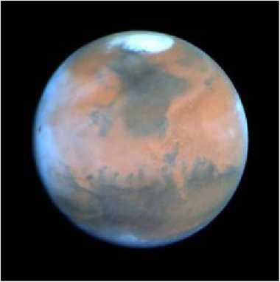
O privelişte de admirat era Lahmu, multe nuanţe avea; albă ca zăpada era cuşma, albe ca zăpada sandalele.
Roşiatic era mijlocul, în mijloc lacuri şi râuri luceau!
Cu dibăcie Anzu făcu nava să meargă mai încet, lângă un lac uşor o coborî.
E.A şi Anzu coifurile de Vultur şi le puseră, pe terenul solid păşiră.
Fig 31. Marte. în fotografia făcută de Hubble în 2010 se văd calotele de gheaţă de la poli.
La comandă eroii pe Cel Care Suge Apa îl întinseră, burta navei cu apa lacului s-o umple, în timp ce nava era umplută cu apă, E.A şi Anzu împrejurimile le examinară.
Cu Testerul şi Cel Care ia Mostre toate materialele le studiară: apele erau bune de băut, aerul era insuficient.
Totul fu înscris în jurnalele navei, necesitatea acestui ocol fu descrisă.
Cu forţa completată nava se ridică, de la generosul Lahmu luându-şi rămas bun.
Dincolo de el, a şaptea planetă îşi facea circuitul său; Pământul şi tovarăşul lui nava o îmbiau! în scaunul comandantului, Anzu rămăsese fără cuvinte; E.A şi el era tăcut, în faţă era destinaţia lor, în aurul său salvarea sau condamnarea lui Nibiru stătea.
Nava trebuie încetinită, sau în atmosfera groasă a Pământului va pieri! Anzu lui E.A îi declară, în jurul companionului Pământului, Luna, fa orbitări de încetinire! E.A îi sugeră.
Ei înconjurară Luna; de când cu învingătorul Nibiru, distrusă şi plină de cicatrici rămăsese.
Astfel încetinind nava, înspre a şaptea planetă Anzu o îndreptă.
O dată, de două ori în jurul globului Pământului făcu el nava să se rotească, până când aproape de Terenul Solid o coborî.
Albe ca zăpada erau două treimi din planetă, închis la culoare era mijlocul.
Ei putură să vadă oceanele, putură să vadă Terenul Solid; după semnalul de la Alalu ei se uitară.
Acolo unde un ocean atingea uscatul, unde patru râuri erau înghiţite de mlaştini, semnalul lui Alalu se aprinse.
Prea grea şi prea mare e nava pentru mlaştini! Anzu declară.
Reţeaua de atracţie a Pământului e prea puternică pentru aterizarea pe uscat! Anzu pe E.A îl anunţă. Coboară în apă! Coboară în apele oceanului! E.A la Anzu strigă.
în jurul planetei Anzu încă un circuit făcu, nava cu mare grijă înspre marginea oceanului o coborî. Plămânii navei îi umplu cu aer; în ape o coborî, în adânc nu se scufundă.
Din Cel Care Vorbeşte o voce se auzea: Pe Pământ fiţi bineveniţi! Alalu le spunea.
După vorbele transmise de el direcţia lui o determinară.
înspre acel loc Anzu nava o îndreptă, plutind ca o barcă pe ape se deplasa.
Curând lărgimea oceanului se îngustă, uscatul de ambele părţi ca un gardian apăru.
De partea stângă dealuri maronii se ridicau, de-a dreapta munţi către cer capetele îşi înălţau, înspre locul lui Alalu nava se mişca, plutind ca o barcă pe ape . în faţă uscatul era inundat de ape, mlaştinile locul oceanului îl luau.
Anzu eroilor le comandă costumele de Peşte să şi le pună.
O trapă a navei fu deschisă apoi, în mlaştini eroii coborâră.
Frânghii puternice de navă ei legară, cu frânghiile nava o trăgeau.
Vorbele transmise de Alalu mai puternice deveneau. Grăbiţi-vă! Grăbiţi-vă! Spunea.
La marginea mlaştinilor o privelişte demnă de privit era:
Strălucind în lumina soarelui era o navă de pe Nibiru; nava cerească a lui Alalu era! Eroii iuţiră pasul, înspre nava lui Alalu se grăbeau.
Nerăbdător, E.A îşi îmbrăcă şi el costumul de Peşte; în piept inima ca o tobă îi bătea. în mlaştini sări, înspre marginea lor cu paşi grăbiţi se îndreptă.
Mare era inundarea, mai adânc era fundul apei decât se aşteptase, îşi schimbă mersul în înot, cu mişcări îndrăzneţe avansa.
Pe când de uscat se apropia, pajişti verzi putu să vadă.
Apoi picioarele lui atinseră pământ solid: se ridică şi continuă să meargă, în faţă putea să-l vadă pe Alalu în picioare, mâinile cu putere agitându-le.
Ieşind din ape, pe mal E.A păşi: pe Pământul închis la culoare stătea!
Alalu înspre el venea în fugă; pe ginerele său cu putere îl îmbrăţişă.
Bine ai venit pe o altă planetă! Alalu lui E.A îi spuse.
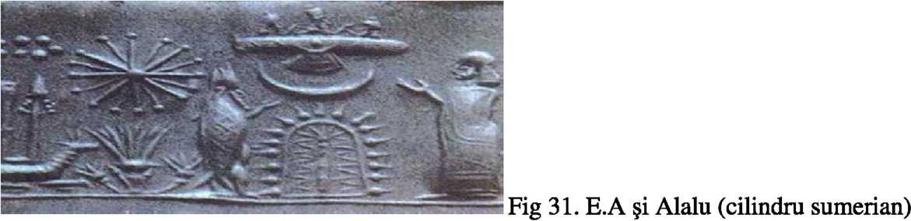

Acum aceasta este povestea despre cum Eridu pe Pământ a fost întemeiat, cum numărătoarea a şapte zile a început.
^ ^ ^ ^ Uf Uf u« ^
în linişte Alalu pe E.A îl îmbrăţişă, cu lacrimi de bucurie ochii i se umplură.
înaintea lui, E.A capul îşi înclină, respectul pentru socrul lui arătându-şi.
în mlaştini eroii înaintau; mai mulţi îşi puseseră costumele de Peşte, mai mulţi către uscat se
grăbeau.
Ţineţi nava pe linia de plutire! Anzu ordonă. în ape ancoraţi-o, noroiul din faţă să-l evitaţi!
Pe mal păşiră eroii, dinaintea lui Alalu se plecară.
Pe mal veni Anzu, ultimul plecat de pe navă.
înaintea lui Alalu el se plecă; el şi Alalu îşi strânseră braţele de bun venit.
Tuturor celor sosiţi Alalu vorbe de bun venit le spuse.
Tuturor celor adunaţi, E.A cuvinte de poruncă le spuse. Aici pe Pământ eu sunt comandantul!
A
Intr-o misiune pe viaţă şi pe moarte am venit; în mâinile noastre e soarta lui Nibiru!
El privi înjur, un loc de tabără căutând.
Aduceţi pământ, movile construiţi aici! E.A porunci, o tabără să aşezăm.
Către un loc nu departe el arăta, unde un sălaş din trestie Alalu îşi ridicase.
Lui Anzu apoi i se adresă: către Nibiru vorbe transmite,
Regelui tatăl meu, Anu, sosirea noastră cu succes anunţ-o!
Curând nuanţa cerurilor se schimbă, de la strălucitoare la roşiatică trecu.
O privelişte nicicând înainte văzută în faţa ochilor li se desfăşura: Soarele, ca un glob roşu, la orizont dispărea!
Teama cuprinse eroii, de o Mare Calamitate se temeau!
Alalu râzând le spuse vorbe de liniştire: apusul Soarelui este,
Sfârşitul unei zile pe Pământ el înseamnă.
Pentru o odihnă scurtă întindeţi-vă; noaptea pe Pământ e scurtă dincolo de imaginaţie, înainte să vă daţi seama, Soarele îşi va face apariţia; pe Pământ va fi dimineaţă! înainte să se aştepte, întunericul veni, cerurile de Pământ el le separă.
Fulgere înţepau întunericul, ploi urmară tunetelor.
De vânturi apele erau spulberate, furtunile unui zeu străin erau ele.
In navă eroii se înghesuiră, în navă eroii se ghemuiră.
Odihna la ei nu veni; tare erau agitaţi!
Cu inimile bătând grăbit întoarcerea Soarelui o aşteptau.
Zâmbitori erau când razele lui apărură, bucuroşi se băteau unii pe alţii pe spate.
Şi a fost seară şi a fost dimineaţă, prima lor zi pe Pământ a fost.
La ivirea zorilor, E.A ce aveau de făcut se gândi; să separe apele de ape el luă în calcul.
Pe Engur îl făcu stăpânul apelor dulci, apă de băut să procure.
La iazul şarpelui cu Alalu el se duse, apele lui dulci să le analizeze.
Şerpi răi în iaz viermuiesc! Aşa îi spuse Engur lui E.A.
Mlaştinile E.A le privi, abundenţa apelor de ploaie el o cântări.
Pe Enbilulu îl puse responsabil peste mlaştină, să verifice desişul de trestie îl trimise.
Pe Enkimdu responsabil peste şanţuri şi diguri, o graniţă pentru mlaştini să construiască,
Pentru apele ce din cer cădeau un loc să le strângă să facă.
Astfel apele de dedesubt de apele de deasupra au fost separate, mlaştinile de apele dulci despărţite au fost.
Şi a fost seară şi a fost dimineaţă, a doua zi pe Pământ a fost.
Când Soarele anunţa dimineaţa, eroii sarcinile şi le începură.
Cu Alalu, E.A la locul cu iarbă şi copaci paşii şi-i îndreptă,
Tot ce creştea în livadă, ierburi şi fructe după felul lor să le examineze.
Lui Isimud, vizirul său, E.A îi adresa întrebări:
Ce plantă e asta? Ce plantă e asta? îl întreba.
Isimud, unul din cei mult învăţaţi, hrana care creştea ştia bine s-o deosebească;
El rupse un fruct pentru E.A, o plantă de miere e asta! Lui E.A îi spuse:
Un fruct chiar el mâncă, un fruct E.A mâncă!
Peste hrana care creşte, după folosul ei diferenţiată, E.A pe eroul Guru îl puse responsabil.
Astfel eroilor li se asigurară apă şi hrană; sătui însă nu erau.
Şi a fost seară şi a fost dimineaţă, a treia zi pe Pământ a fost.
în a patra zi vânturile încetară să mai bată, nava de valuri nu mai era tulburată.
Haideţi uneltele de pe navă să le aducem, adăposturi în tabără să construim! E.A aşa porunci.
Pe Kulla responsabil peste matriţe şi cărămizi îl făcu, din lut cărămizi să facă;
Pe Mushdammu să aşeze fundaţiile îl puse, adăposturi pentru locuit să ridice.
Toată ziua Soarele a strălucit, lumină mare ziua a fost.
La vremea serii Kingu, Luna Pământului, în deplinătatea ei o lumină palidă peste Pământ arunca,
O lumină mai mică să domine noaptea, printre zeii cereşti să fie numărată.
Şi a fost seară şi a fost dimineaţă, a patra zi pe Pământ a fost.
în a cincea zi E.A lui Ningirsig să construiască o barcă din stuf îi porunci,
Măsura mlaştinilor s-o ia, întinderea smârcurilor s-o verifice.
Pe Ulmash, cel care tot ce viermuieşte în ape cunoştea, cel care despre zburătoare avea înţelegerea, Pe Ulmash de tovarăş E.A îl luă, între bun şi rău să facă diferenţa.
Soiurile care în ape vieţuiesc, soiurile care în ceruri dau din aripi, lui Ulmash multe îi erau necunoscute;
Copleşitor era numărul lor, bun era crapul, printre cei răi el înota.
Pe Enbilulu, stăpânul mlaştinii, E,A îl chemă; pe Enkimdu cel cu şanţurile şi digurile, EA îl chemă; lor le dădu ordin, în mlaştină să facă o barieră;
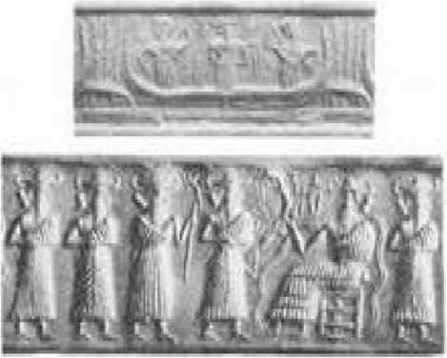
Din trestie şi din papură o împrejmuire să facă, peştii de peşti să-i separe,
O capcană pentru crap de unde acesta să nu poată scăpa,
Un loc din a cărui cursă nici o pasăre bună de mâncat să nu poată scăpa.
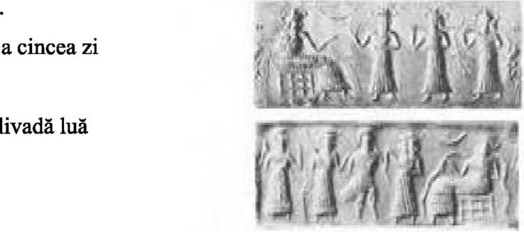
Astfel au fost peştii şi păsările, după folosul lor separate, pentru eroi procurate Şi a fost seară şi a fost dimineaţă, pe Pământ a fost. în a şasea zi E.A la creaturile din1 seama.
Fig 33. E.A şi Eroii (cilindri sumerieni)
Pe Enursag pentru sarcină îl numi, ceea ce se târăşte de ceea ce merge pe picioare să deosebească.
Soiurile lor pe Enursag îl uimiră, de ferocitatea sălbăticiunilor pe E.A îl informă.
E. A pe Kulla îl chemă, lui Mushdammu poruncă grabnică îi dădu:
Până la vremea serii adăposturile să fíe terminate, de un gard pentru protecţie să fíe înconjurate! Eroii la treabă puseră umărul, cărămizile de fundaţie repede fuseră puse.
Cu stuf făcură acoperişurile, din copaci tăiaţi garduri ridicară.
Anzu o Rază Care Ucide din navă aduse, un Vorbitor Care Cuvinte Transmite la adăpostul lui E.A instală; până seara, terminată era tabăra! Pentru noapte înăuntru eroii se adunară.
E.A şi Alalu şi Anzu faptele le socotiră; tot ce se făcuse, într-adevăr era bun!
Şi a fost seară şi a fost dimineaţă, a şasea zi. în a şaptea zi, eroii în tabără erau adunaţi,
Lor E.A le spuse aceste vorbe:
O călătorie plină de primejdii am făcut, de pe Nibiru pe a şaptea planetă un drum periculos am traversat. Pe Pământ cu succes am ajuns, multe lucruri bune am realizat, o tabără am întemeiat. Această zi să fie o zi de odihnă; a şaptea zi de aci înainte o zi de odihnă întotdeauna să fie!
Acest loc de acum înainte pe numele Eridu să fie numit, Casa de Departe înţelesul lui va fi!
O promisiune să fie ţinută, Alalu să fie declarat conducătorul lui Eridu!
Eroii adunaţi la unison îşi strigară aprobarea.
Vorbe de încuviinţare Alalu rosti, apoi îi mulţumi lui E.A, aducându-i mare omagiu:
Lui E.A un al doilea nume să-i fie dat, Nudimmud, Iscusitul Creator să fie numit!
La unison, eroii îşi anunţară acordul.
Şi a fost seară şi a fost dimineaţă, a şaptea zi.
^ ^ ^ ^ Uf Uf u« ^
Acum aceasta este povestea despre cum căutarea aurului a început,
Şi cum planurile pentru Nibiru făcute pe Nibiru salvarea n-au adus-o.
^ ^
După ce tabăra Eridu a fost stabilită şi eroii cu hrană au fost îndestulaţi,
E.A sarcina obţinerii aurului din ape a început-o.
în navă, Pietrele de Foc au fost aprinse, Marele Spărgător a fost adus la viaţă;
Cel Care Suge Apa din navă a fost extins, în apele mlaştinii a fost introdus, într-un vas cu cristale apele erau împinse,
Din ape cristalele tot ce era metal în vas extrăgeau.
Apoi din vas Cel Care Aruncă Afară apele le scuipa în iazul cu peşti;
Astfel au fost metalele ce se găseau în ape în vas adunate.
Ingenioasă era opera lui E.A, un Iscusit Creator era el într-adevăr!
Timp de şase zile pământeşti apele mlaştinilor au fost supte, apele mlaştinilor au fost scuipate; în vas metale într-adevăr s-au adunat!
Metalele în a şaptea zi de E.A şi Alalu au fost examinate; de multe feluri erau metalele din vas. Fier era, mult cupru era; aur nu era din abundenţă, în navă un alt vas, opera iscusită a lui Nudimmud,
Metalele după felul lor le separa, la mal fel după fel le aduseră.
Timp de şase zile astfel eroii au trudit; în a şaptea zi s-au odihnit.
Timp de şase zile au fost vasele cu cristale umplute şi golite, în a şaptea zi metalele le-au socotit.
Era fier şi era cupru, şi alte metale erau;
Din aur grămada cea mai mică se strânsese.
In timpul nopţilor Luna creştea şi se micşora; pe numele “o lună” E.A denumi circuitul ei.
Chiar la începutul lunii, coamele ei luminoase şase zile însemnau,
Cu jumătate de coroană a şaptea zi o anunţa; zi de odihnă era.
La mijlocul drumului prin plinătate se deosebea Luna; apoi se oprea ca să înceapă să descrească. La apusul Soarelui apărea circuitul Lunii, înconjurând Pământului ea faţa şi-o arăta.
Fascinat de mişcările Lunii era E.A, ataşamentul lui Kingu faţă de Ki el îl contempla:
Cărui scop servea acest ataşament, ce semn ceresc aducea el:
“O lună” denumi E.A circuitul Lunii, lună circuitului ei îi dădu numele.
Timp de o lună, de două luni, în navă apele fură separate;
Soarele, la fiecare şase luni, pe Pământ alt anotimp aducea; Iama şi Vara E.A pe nume le spuse. Era lamă şi era Vară; prin “An” (un an) al Pământului E.A denumi întregul circuit.
La sfârşitul anului aurul strâns se socoti;
Mult să trimită pe Nibim nu era.
Apele din smârcuri sunt sărace, hai să mutăm nava în largul oceanului! Aşa spuse E.A.
Din legăturile ei nava o desfacură, înapoi de unde venise o mutară.
Cu mare grijă vasele cu cristale le porniră, apa sărată prin ele trecând.
Metalele după felul lor le separară; aur printre ele strălucea!
Din navă despre cele întâmplate E.A către Nibim vorbă trimise; Anu să audă intr-adevăr era încântat.
în circuitul său destinat, Nibim către sălaşul Soarelui se întorcea,
O apropiere de Pământ în circuitul său de un Shar Nibim facea.
Cu ardoare întreba Anu despre aur. E destul pentru a fi trimis pe Nibim? întreba el.
Vai, nu era îndeajuns auml adunat din ape;
Să mai treacă un Shar, cantitatea să se dubleze! E.A pe Anu îl sfătui.
Din apele oceanului obţinerea aumlui continuă;
Inima lui E.A de temeri era plină.
Din navă, părţi fuseseră târâte afară, o cameră cerească (navetă spaţială) din ele se asamblă.
Pe Abgal, cel care ştie să piloteze, de navetă îl făcu responsabil;
în fiecare zi în navetă, cu Abgal, E.A se ridica, Pământul şi secretele lui să le afle.
Pentru navetă o împrejmuire se construi, lângă nava lui Alalu era plasată:
Zilnic cristalele în nava lui Alalu E.A le studia, ce era descoperit de razele lor să înţeleagă;
De unde venea aurul? El îl întrebă pe Alalu. Unde pe Pământ erau venele de aur ale lui Tiamat? în navetă cu Abgal se înălţa E.A, Pământul şi secretele lui să le afle.
Peste munţii mari ei zburau, în văi râuri mari văzură;
Stepe şi păduri dedesubt se întindeau, la mii de leghe ajungeau.
Pământuri întinse separate de oceane întâlniră, cu Raza care Cercetează solurile le pătrunseră.
Pe Nibiru nerăbdarea creştea. Poate aurul să ofere protecţie? Se ridica protestul.
Adunaţi aurul, la apropierea lui Nibiru aurul trebuie să-l trimiteţi! Aşa îi porunci Anu lui E.A. Reparaţi nava lui Alalu pentru întoarcerea pe Nibiru faceţi-o potrivită, la împlinirea Sharului să fie gata! Aşa spuse Anu.
E.A vorbele tatălui său regele le ascultă; la repararea navei lui Alalu se gândea.
Pe când naveta într-o seară lângă navă o coborâră,
Cu Abgal în navă el intră, o faptă secretă în întuneric să înfăptuiască.
Armele Terorii, cele şapte, din navă le scoaseră; în navetă le luară, înăuntrul navetei să le ascundă.
La răsărit, E.A cu Abgal în navetă se ridicară, spre o altă regiune era direcţia lor.
Aici, într-un loc secret, E.A. Armele Terorii le ascunse; într-o peşteră, un loc necunoscut, el le depozită.
Apoi lui Anzu E.A poruncă îi dădu, să repare nava lui Alalu el îl trimise,
Pentru întoarcerea pe Nibiru s-o facă potrivită, până la împlinirea Sharului să fie gata.
Anzu, în privinţa navelor foarte priceput, la treabă pe muncitorii săi îi puse;
El făcu propulsoarele ei să bâzâie din nou, tăbliţele ei cu grijă le studie;
Absenţa Armelor Terorii curând o observă!
Cu furie Anzu strigă; E.A despre ascunderea lor explicaţie îi dădu:
Interzisă sub jurământ e folosirea lor! E.A spuse.
Nici în ceruri nici pe pământ solid nu vor mai fi ele vreodată folosite!
Fără ele nici o trecere prin Centura de Asteroizi nu e sigură! Anzu spuse.
Fără ele, fără Aruncătoarele de Apă nici un pericol nu poate fi depăşit!
Alalu, comandantul Eridu, la vorbele lui E.A cugetă, vorbele lui Anzu le ascultă.
Vorbele lui E.A de către Consiliul de pe Nibiru sunt aprobate! Alalu spuse;
Dar fără întoarcerea navei, Nibiru va fi condamnată!
Abgal, cel care ştia să piloteze, cu curaj dintre lideri păşi în faţă.
Eu voi fi pilotul, pericolele eu cu curaj le voi înfrunta! Spuse el.
Astfel a fost luată hotărârea; Abgal va fi pilotul, Anzu pe Pământ va rămâne!
Pe Nibiru cercetătorii stelelor destinele zeilor cereşti le studiau, o zi oportună ei căutau.
în nava lui Alalu coşurile pline cu aur au fost cărate;
în partea din faţă a navei Abgal intră, scaunul comandantului îl ocupă.
Din nava lui E.A, acesta lui Abgal o tăbliţă a Destinului îi dădu;
Ea va fi Cea Care Arată Calea pentru tine, cu ea cărarea liberă o vei găsi!
Pietrele de Foc ale navei Abgal le aprinse; zumzetul lor captivant ca o muzică era. Marele Spărgător al navei îl aduse la viaţă, o strălucire roşiatică el arunca.
E.A şi Alalu stăteau cu mulţimea de eroi înjur, rămas-bun de la el să-şi ia.
Apoi nava cu un răget se ridică în înaltul cerului!
Către Nibiru vorbe despre plecare se transmiseră; pe Nibiru era mare aşteptare.

Rezumatul tăbliţei a patra
Locuitorii de pe Nibiru salută chiar şi mica livrare de aur
Testele pentru folosirea aurului ca scut atmosferic sunt reuşite
Mai mulţi eroi cu echipament nou sunt trimişi pe Pământ
Extragerea aurului din ape continuă să dezamăgească
E.A descoperă surse de aur care necesită minerit la adâncime în Abzu
Enlil, apoi Anu, vin pe Pământ pentru decizii cruciale
Cum fraţii se ceartă, sorţii decid sarcinile
E.A, redenumit Enki (Stăpânul Pământului), se duce în Abzu
Enlil rămâne să construiască facilităţi permanente în Edin
Pe când Anu se pregăteşte de plecare, e atacat de Alalu
Cei Şapte Care Judecă îl condamnă pe Alalu să fie exilat pe Lahmu
Fiica lui Anu, Ninmah, un ofiţer medical, e trimisă pe Pământ
Oprindu-se pe Lahmu (Marte), ea îl găseşte pe Alalu mort
O stâncă, tăiată ca să semene cu faţa lui Alalu, serveşte ca mormânt pentru el
Lui Anzu i se dă comanda Staţiei Intermediare de pe Lahmu

A PATRA TĂBLIŢĂ
Către Nibiru vorbe despre plecare se transmiseră; pe Nibiru era mare aşteptare.
Cu încredere Abgal conducea nava; în jurul lui Kingu, Luna, el făcu un circuit, prin reţeaua ei viteza să-şi mărească.
O mie de leghe, zece mii de leghe înspre Lahmu (Marte) călători,
Din reţeaua ei o orientare către Nibiru să obţină.
Dincolo de Lahmu Centura de Asteroizi se învârtea;
Cu iscusinţă Abgal făcu cristalele să se încingă, calea deschisă s-o găsească.
Soarta îi surâse, soarta îi era favorabilă!
Dincolo de Centură, nava semnalele trimise de pe Nibiru le primea;
Către casă, către casă era direcţia ei.
în faţă, în întuneric, într-o strălucire roşiatică sclipea Nibiru; o privelişte încântătoare era Prin semnalele transmise nava era acum direcţionată.
De trei ori Nibiru o ocoli, de reţeaua ei de forţă să fie încetinită.
Apropiindu-se de planetă, ruptura din atmosfera ei Abgal putea s-o vadă;
O strângere de inimă simţea, la aurul pe care-1 aducea se gândea el.
Trecând prin atmosfera groasă, încinsă era nava, căldura ei era atotcuprinzătoare;
Cu pricepere Abgal desfăcu aripile navei, căderea ei astfel oprind-o.
Dedesubt era locul navelor, priveliştea cea mai îmbietoare;
Uşor Abgal aduse nava pe locul ales de razele de lumină.
El deschise trapa; o mulţime de oameni era adunată acolo!
Anu către el păşi, îşi strânseră braţele, un călduros bun venit îi ură.
Eroii în navă se grăbiră, coşurile cu aur le aduseră afară.
Sus deasupra capului coşurile le ţineau,
Către cei adunaţi, vorbe de izbândă Anu rosti: Salvarea e aici! Le spuse el.
La palat Abgal fu însoţit, să se odihnească şi să povestească tot.
Aurul, priveliştea cea mai orbitoare, de savanţi repede fu preluat;
Să facă din el cel mai fin praf, înspre cer să-l lanseze îl luară.
Un Shar operaţiunea a durat, un Shar testele au continuat.
Cu rachetele praful în cer a fost dus, cu razele cristalelor a fost împrăştiat.
Acolo unde era o ruptură, acum era vindecare!
Bucuria umplea palatul, abundenţă în ţară era aşteptată.
Pe Pământ Anu trimise vorbă: Aurul aduce salvarea! Obţinerea aurului continuaţi-o! Când Nibiru aproape de Soare ajunse, praful de aur de razele lui fu împrăştiat; Vindecarea din atmosferă se diminuă, breşa se făcu mare din nou.
Anu întoarcerea lui Abgal pe Pământ o porunci; în navă mai mulţi eroi călătoriră, în burta ei mai multe Cel Care Suge Apa şi Cel Care Aruncă Apa fură încărcate;
Cu ei Nungal să călătorească i se porunci, ajutorul de pilot al lui Abgal să fie.
Mare bucurie a fost când Abgal la Eridu s-a întors;
Multe salutări şi strângeri de braţe au fost!
Noile unelte pentru apă E.A cu grijă le studie;
Era un zâmbet pe faţa lui, în inimă era o strângere.
La împlinirea unui Shar, Nungal în navă era gata de plecare; în burta ei nava doar câteva coşuri cu aur ducea.
Dezamăgirea de pe Nibiru inima lui E.A o presimţea!
E.A cu Alalu vorbe schimbară, ceea ce ştiau ei recapitulară:
Dacă Pământul era capul lui Tiamat retezat în bătălie,
Unde era gâtul, unde fuseseră venele de aur tăiate?
Unde ieşeau afară din măruntaiele Pământului venele de aur? în navetă E.A peste munţi şi văi călătorea,
Pământurile de oceane separate cu Cel Care Scrutează le examina.
Iar şi iar erau aceleaşi indicaţii:
Acolo unde uscatul de uscat fusese rupt, măruntaiele Pământului fuseseră scoase la iveală; Unde suprafaţa uscatului formă de inimă căpătase, în partea de jos a acesteia,
Venele de aur ale Pământului erau îmbelşugate!
Abzu, Locul de Naştere al Aurului, E.A regiunii îi dădu nume.
E.A apoi lui Anu vorbe pline de înţelepciune îi transmise:
Cu aur Pământul într-adevăr e plin; din vene (filoane), nu din ape aurul trebuie scos!
Din măruntaiele Pământului, nu din apele lui, aurul trebuie obţinut,
Dintr-o regiune de dincolo de ocean, care Abzu se va chema, poate fi scoasă o mulţime de aur!
/S.
In palat a fost mare uimire, savanţii şi consilierii vorbele lui E. A cu multă considerare le-au cântărit;
Acel aur trebuie obţinut, în unanimitate erau de acord;
Cum să-l scoată din măruntaiele Pământului, despre asta multe discuţii au fost. în adunare un prinţ vorbi; Enlil era el, fratele vitreg al lui E.A. întâi Alalu, apoi ginerele lui, E.A, în ape şi-au pus toate speranţele;
Despre salvarea cu ajutorul aurului din ape ei ne-au asigurat,
Shar după Shar toţi salvarea am aşteptat-o,
Acum alte vorbe auzim, la o sarcină dincolo de imaginaţie să ne angajăm,
Dovada despre filoanele de aur e necesară, un plan pentru reuşită trebuie să asigurăm!
Aşa spuse Enlil adunării; vorbele lui mulţi aprobator le ascultară.
Enlil să se ducă pe Pământ! Anu spuse. El dovada s-o obţină, un plan să pună pe picioare;
Vorbele lui vor fi ascultate, vorbele lui poruncă vor fi!
în unanimitate adunarea îşi dădu consimţământul, misiunea lui Enlil o aprobă.
Cu Alagar, locotenetul lui şef, Enlil spre Pământ plecă; Alagar era pilotul lui.
Fiecare cu câte o navetă erau dotaţi.
Pe Pământ vorbele lui Anu, regele, vorbe de decizie, se transmiseră:
Enlil la conducerea misiunii va fi, vorba lui va fi poruncă!
Când Enlil pe Pământ sosi, E. A cu fratele său vitreg cu căldură îşi stânseră braţele,
Ca un frate ce-şi întâlneşte fratele E. A pe Enlil îl întâmpină.
Lui Alalu Enlil îi făcu o plecăciune, Alalu cu reţinere îi ură bun venit.
Lui Enlil eroii cu căldură îi aclamară venirea; de la comandant multe aşteptări aveau.
Cu pricepere, Enlil navetele să fie asamblate dădu ordin,
într-una din navete el se înălţă; Alagar, locotenetul lui şef, îi era pilot.
E. A în naveta pilotată de Abgal, calea către Abzu le-o arată.
Ei survolară uscatul, oceanele le observară cu grijă.
De la Marea de Sus până la Marea de Jos pământurile le cercetară,
Despre tot ce era deasupra şi tot ce era dedesubt îşi făcură o părere.
în Abzu solul îl testară. Aur aici era într-adevăr; cu mult pământ şi pietre era el amestecat,
Nu era rafinat ca în apă, într-un amestec se ascundea.
Se întoarseră la Eridu; ceea ce aflaseră analizară.
Pentru Eridu noi sarcini trebuie stabilite, singur pe Pământ nu poate continua!
Astfel spuse Enlil; un mare plan el descrise, o întreagă misiune el propunea:
Mai mulţi eroi să aducem, mai multe aşezări să întemeiem,
Aurul din măruntaiele Pământului să-l scoatem, aurul din amestec să-l separăm,
Cu navele să fie cărat, locuri de aterizare să fie realizate.
Cine va fi răspunzător cu aşezările, cine la Abzu va prelua comanda?
Asta întrebă E.A.
Cine va prelua comanda asupra extinderii Eridu, cine va supraveghea aşezările?
Asta spuse Alalu.
Cine de navele cereşti şi de locurile de aterizare se va ocupa? Asta întrebă Anzu.
Haideţi să-l chemăm pe Anu pe Pământ, să hotărască el! Aşa dădu Enlil răspuns.
^ ^
Aceasta este povestea despre cum Anu a venit pe Pământ
Cum între E.A şi Enlil s-a tras la sorţi, cum lui E.A titlul Enki i-a fost dat,
Cum Alalu pentru a doua oară cu Anu s-a luptat.
^ ^
Către Pământ într-un car ceresc a călătorit Anu; traseul pe lângă planete l-a urmat.
în jurul lui Lahmu Nungal, pilotul, un circuit a făcut; de către Anu fu acesta observat îndeaproape.
Luna, cea care odinioară fusese Kingu, o înconjurară şi o admirară.
Poate că şi aici s-ar putea găsi aur? în sinea lui, Anu se întreba, în apele de lângă mlaştini carul ateriză;
E.A pentru sosire bărci de stuf pregătise, ca să-l aducă pe Anu,
Deasupra, navetele planau, o întâmpinare regală să ofere.
A
In barca din faţă E.A însuşi plutea, pe regele tatăl său să fie primul care-1 întâmpină.
Dinaintea lui Anu el se plecă, apoi Anu îl îmbrăţişă. Fiul meu, primul meu născut! Anu îl strigă.
în piaţa din Eridu în şiruri stăteau eroii, pe regele lor să-l întâmpine regeşte pe Pământ.
în fruntea lor stătea Enlil, comandantul lor.
înaintea lui Anu-regele el se plecă, Anu la piept îl strânse.
Alalu şi el stătea acolo, ce să facă era nesigur;
Anu îi întinse mâna. Să ne strângem braţele ca doi camarazi! Lui Alalu el îi spuse.
Cu ezitare, Alalu păşi înainte, el şi Anu îşi strânseră braţele!
De mâncare pentru Anu se pregăti, la vremea serii într-o colibă de stuf construită de E.A pentru el, Anu se retrase.
A doua zi era a şaptea după socoteala începută de E.A, o zi de odihnă.
O zi de bucurie şi celebrare era, cum se cădea pentru sosirea regelui.
Ce se făcuse şi ce trebuia făcut cu el discutară.
Vreau să văd ţinuturile eu însumi! Anu le spuse.
Sus în navete cu toţii se duseră, pământurile de la o mare la alta le observară.
Către Abzu ei zburară, pe solul lui plin de aur aterizară.
Grea va fi extragerea aurului! Spuse Anu. Obţinerea aurului e necesară;
Nu contează cât de adânc este aurul, el trebuie obţinut!
E. A şi Enlil unelte pentru acest scop să conceapă, eroii să fie numiţi pentru fiecare sarcină,
Ei să descopere cum aurul de sol şi roci se poate separa, ca pe Nibiru aur pur să fie trimis!
Să construim un loc de aterizare, mai mulţi eroi pentru sarcinile de pe Pământ să numim!
Astfel le spuse Anu celor doi fii ai săi; în sinea lui el se gândea la nişte staţii intermediare în cer. Acestea fuseră poruncile lui Anu; E.A şi Enlil capetele şi le plecară aprobator.
Au fost seri şi au fost dimineţi; la Eridu ei se întoarseră cu toţii.
A
In Eridu ţinură un sfat, misiuni şi sarcini să stabilească.
E.A, cel care întemeiase Eridu, fu primul care vorbi:
Eu am întemeiat Eridu; să construim şi alte aşezări în această regiune,
Acesta să fie Edin, Lăcaşul celor Drepţi, pe acest nume să fie cunoscut.
Conducătorul din Edin lăsaţi-mă să fiu eu, Enlil să se ocupe de extragerea aurului!
De aceste vorbe Enlil se mânie: planul e nedrept! Lui Anu el îi spuse.
Pentru a porunci şi sarcini a executa eu sunt mai bun, despre navele cereşti eu am cunoaşterea. Despre Pământ şi secretele lui, fratele meu E.A este cunoscătorul;
El a descoperit Abzu, el să fie peste Abzu stăpân!
Anu vorbele mânioase cu o ureche atentă le ascultă; fraţii erau din nou vitregi, întâiul Născut (E.A.) şi Moştenitorul Legal (EN.LIL) cu vorbele ca armele se înfruntau!
E.A era întâiul Născut, de o concubină îi fusese născut lui Anu;
Enlil, născut după el, de Antu, soţia lui Anu, fusese conceput.
O soră vitregă a lui Anu era ea, ceea ce pe Enlil îl facea Moştenitorul Legal.
Astfel, al doilea fiu îl îndepărta de la succesiune pe primul născut.
De un conflict care să primejduiască obţinerea aurului Anu se temea:
Unul din fraţi pe Nibiru trebuie să se întoarcă, succesiunea trebuie înlăturată din discuţie acum,
Aşa gândea Anu în sinea lui. Cu voce tare celor doi o propunere uimitoare le făcu:
Cine pe Nibiru ca să stea pe tron se va întoarce, cine în Edin va conduce, cine în Abzu va fi stăpân, Haideţi toţi trei, şi eu cu voi, prin tragere la sorţi să hotărâm!
Tăcuţi rămaseră fraţii, vorbele îndrăzneţe prin surprindere îi luaseră.
Hai să tragem la sorţi! Anu spuse. Prin mâna sorţii să fie luată o decizie!
Toţi trei, tatăl şi cei doi fii, îşi puseră mâinile împreună.
Ei traseră bilete, prin ele sarcinile le împărţiră:
Anu pe Nibiru să se întoarcă, pe tronul lui Nibiru să rămână;
Edin lui Enlil i-a fost atribuit, să fie Stăpânul Comenzii, după cum numele lui indica,
Mai multe aşezări să întemeieze, de navele cereşti şi eroii lor să fie răspunzător,
Peste toate pământurile, până unde acestea cu linia mărilor se întâlnesc, să fie stăpân.
Lui E.A mările şi oceanele ca domeniu i-au fost date,
Pământurile de dincolo de linia apelor de el să fie guvernate, în Abzu să fie stăpânul, cu ingeniozitate aurul să-l obţină.
Enlil cu alegerea era de acord, mâna sorţii cu plecăciune o acceptă.
Ochii lui E.A se umplură cu lacrimi, de Eridu şi Edin n-ar fi vrut să fie separat.
E.A pentru totdeauna Eridu ca şi casa lui să-şi păstreze! Anu lui Enlil îi spuse,
Faptul că a fost primul care a coborât în ape să fie mereu ţinut minte,
E.A ca şi stăpânul Pământului să fie cunoscut; EN.KI, Stăpânul Pământului, titlul lui să fie!
Vorbele tatălui său Enlil cu o plecăciune le acceptă; fratelui său aşa îi spuse:
Enki, Stăpânul Pământului, numele-titlu al tău va fi de-aci înainte; eu ca Stăpânul Comenzii voi fi cunoscut.
Eroilor în adunare Anu, Enki şi Enlil deciziile le-au anunţat.
Sarcinile sunt împărţite, succesul se întrevede! Anu le-a spus.
Acum îmi iau rămas-bun, pe Nibiru cu inima împăcată pot să mă întorc!
Dinaintea lui Anu, Alalu păşi: O problemă gravă a fost uitată! Strigă el.
Stăpânirea Pământului mie mi-a fost acordată; aceasta a fost promisiunea când găsirea aurului am anunţat-o pe Nibiru!
Nici n-am abandonat pretenţiile la tronul lui Nibiru,
Ca Anu să împartă totul cu fiii lui, e o gravă mârşăvie!
Astfel Alalu îl contestă pe Anu şi hotărârea luată.
Fără cuvinte rămase Anu la început, apoi cu mânie vorbi:
Printr-o a doua luptă corp la corp disputa noastră să fie decisă, hai să ne luptăm aici, hai s-o facem acum!
Cu dispreţ Alalu îşi scoase hainele; la fel Anu se dezbrăcă.
Goi, cei doi pretendenţi la tron se luară la trântă, o luptă crâncenă fuse.
Alalu îşi îndoi genunchiul, la pământ Alalu căzu;
Anu pe pieptul lui Alalu cu piciorul apăsă, victoria în luptă astfel anunţând-o.
Prin luptă alegerea a fost făcută; eu sunt regele, pe Nibiru Alalu nu se va mai întoarce!
Aşa spuse Anu pe când îşi ridica piciorul de pe Alalu cel căzut la pământ.
Iute ca fulgerul, Alalu de la pământ sări. De picioare pe Anu îl puse jos.
Gura lui era larg deschisă, cu repeziciune bărbăţia lui Anu cu dinţii o reteză,
Bărbăţia lui Anu o înghiţi Alalu!
In agonia durerii Anu un strigăt către ceruri scoase; la pământ rănit căzu.
Enki la Anu se repezi, Enlil pe Alalu, care râdea, îl ţinea captiv.
Eroii pe Anu îl duseră la coliba lui, blesteme lui Alalu el îi striga.
Dreptate să se facă! Enlil locotenentului său îi strigă. Cu arma ta cu raze ucide-1 pe Alalu!
Nu! Nu! Enki aprig strigă. Dreptatea e înlăuntrul lui, în măruntaiele lui otrava a intrat! îl duseră pe Alalu la o colibă de stuf, mîinile şi picioarele ca unui prizonier i le legară.
Acum aceasta este povestea judecării lui Alalu,
Şi a întâmplărilor de după aceea de pe Pământ şi Lahmu.
^ ^ ^ ^ Uf Uf u« ^
în coliba lui, Anu suferea, în coliba de stuf Enki îi dădea leacuri, în coliba lui, Alalu stătea, saliva o scuipa din gură; în măruntaiele lui bărbăţia lui Anu ca o povară era,
Cu sămânţa lui Anu măruntaiele lui se impregnaseră, ca unei femei în travaliu burta i se umflase, în a treia zi, durerile lui Anu scăzură; mândria îi era însă amarnic rănită.
Pe Nibiru doresc să mă întorc! Celor doi fii Anu le spuse.
înainte de asta, asupra lui Alalu trebuie să se facă judecată; o sentinţă pe măsura crimei trebuie impusă!
Prin legile de pe Nibiru, şapte judecători erau necesari, cel mai înalt în rang dintre ei să conducă judecata.
în piaţa din Eridu eroii se adunară, judecarea lui Alalu s-o vadă.
Pentru Cei Şapte Care Judecă, şapte scaune se aduseră; pentru Anu, cel care prezida, locul cel mai înalt era pregătit.
De-a dreapta lui, Enki era aşezat, Enlil stătea în stânga lui Anu.
In dreapta lui Enki, Anzu şi Nungal se aşezară; Abgal şi Alagar în stânga lui Enlil stăteau.
înaintea acestor Şapte Care Judecă Alalu fii adus; mâinile şi picioarele îi fuseseră dezlegate.
Enlil fu primul care vorbi: în mod corect o luptă corp la corp s-a ţinut, Alalu domnia în faţa lui Anu a pierdut-o!
Ce spui tu, Alalu? Enki îl întrebă.
în mod corect o luptă corp la corp s-a ţinut, domnia în faţa lui Anu am pierdut-o! Alalu spuse.
Fiind învins, Alalu o crimă mârşavă a comis, bărbăţia lui Anu el a retezat-o şi a înghiţit-o!
Astfel Enlil acuzaţia de crimă o făcu. Moartea este pedeapsa! Enlil spuse.
Ce spui tu, Alalu? Enki îl întrebă pe socrul său.
Se făcu linişte; Alalu la întrebare nu răspunse.
Noi toţi la crimă am fost martori! Alagar spuse, judecata trebuie să fie în conformitate!
Dacă vorbe vrei să rosteşti, vorbeşte înainte de judecată! Enki lui Alalu îi spuse, în liniştea ce se lăsase, Alalu încet începu să vorbească:
Pe Nibiru am fost rege, prin dreptul la succesiune am domnit;
Anu a fost paharnicul meu. Pe prinţi el i-a aţâţat, la luptă m-a provocat;
Timp de nouă circuite numărate am fost eu rege pe Nibiru, seminţiei mele domnia îi aparţinea.
Pe tronul meu Anu s-a aşezat, ca să scap de moarte către îndepărtatul Pământ am făcut o călătorie primejdioasă.
Salvarea pentru Nibiru eu, Alalu, pe o planetă străină am descoperit-o!
A
întoarcerea pe Nibiru mi-a fost promisă, în mod cinstit tronul să-l recâştig!
Apoi pe Pământ a venit E.A; cel care, prin compromis, următorul să domnească peste Nibiru a fost desemnat.
Apoi a venit Enlil, succesiunea pentru el pretinzând-o de la Anu.
Apoi Anu a venit, prin tragere la sorţi l-a păcălit pe E.A; Enki, Stăpânul Pământului a fost el proclamat,
Al Pământului, nu al lui Nibiru stăpân să fie.
Apoi lui Enlil comanda i-a fost acordată, Enki în îndepărtatul Abzu a fost trimis.
Inima mea, din cauza a toate acestea, mă durea, pieptul meu de ruşine şi furie îmi exploda;
Apoi Anu piciorul pe pieptul meu şi l-a pus, peste inima mea îndurerată a călcat!
în liniştea aşternută, Anu vorbi; prin descendenţă regală şi prin lege, prin luptă dreaptă eu am
câştigat tronul.
Bărbăţia mi-ai smuls-o şi ai înghiţit-o, linia mea de urmaşi s-o întrerupi!
Enlil vorbi: crima acuzatul a recunoscut-o, judecata să vină,
Moartea pedeapsa să fie!
Moarte! Spuse Alagar. Moarte! Spuse Abgal. Moarte! Spuse Nungal.
Moartea lui Alalu din el însuşi va veni, ceea ce a înghiţit în măruntaiele lui moartea-i va aduce! Enki spuse.
Lăsaţi-1 pe Alalu pentru restul zilelor pe Pământ întemniţat să fie! Anzu spuse.
Vorbele lor Anu le cântări; mânie şi milă, amândouă îl cuprinseră.
Să moară în exil, aceasta să fie pedeapsa! Anu spuse.
Cu uimire, judecătorii între ei se priviră. Ce spunea Anu? Se întrebau.
Nici pe Pământ, nici pe Nibiru nu va fi exilul! Anu spuse.
Pe drum se află planeta Lahmu (Marte), cu ape şi atmosferă e ea înzestrată.
Enki, pe când se numea E.A, acolo a făcut o oprire; la ea ca la o staţie intermediară eu mă gândeam.
Reţeaua ei de forţă e mai mică decât cea a Pământului, un avantaj care trebuie luat în considerare cu înţelepciune.
în nava cerească Alalu va fi luat,
La plecarea mea de pe Pământ el cu mine va face călătoria
în jurul planetei Lahmu vom face circuite, lui Alalu o navetă i se va da,
Pe planeta Lahmu în ea va fi coborât.
Singur pe o planetă ciudată în exil el va fi,
Zilele sale până la ultima singur să şi le numere!
Această sentinţă Anu o anunţă, cu solemnitate vorbele erau încărcate.
A
In unanimitate această sentinţă asupra lui Alalu a fost pusă, în prezenţa eroilor a fost anunţată.
Nungal să fie pilotul meu spre Nibiru, de acolo carele cu eroi să le piloteze înapoi pe Pământ.
Anzu să ni se alăture pentru călătorie, de coborârea pe Lahmu să se ocupe!
Aşa rosti Anu poruncile.
Dimineaţa, plecarea era pregătită; toţi cei care plecau cu bărcile la navă au fost duşi.
Un loc pentru aterizări pe uscat trebuie să pregătiţi! Anu lui Enlil îi spuse.
Cum Lahmu să fie folosit ca staţie intermediară trebuie să plănuiţi!
Rămas bun îşi luară, cu bucurie dar şi cu tristeţe.
Şchiopătând Anu în navă se îmbarcă, cu mâinile legate Alalu în navă intră.
Apoi către ceruri nava se ridică, iar vizita regală se sfârşi.
Ei în jurul Lunii făcură un circuit; Anu de privelişte era încântat, înspre Lahmu, planeta roşie, ei călătoriră, de două ori în jurul ei se rotiră.
Cu cât coborau mai aproape de ciudata planetă, munţi cu vârful în nori şi găuri pe suprafaţa ei observară.
Unde nava lui E.A odată aterizase ei văzură; lângă un lac era locul, încetiniţi de reţeaua de forţă a lui Lahmu, în navă naveta o pregătiră.
Anzu, pilotul ei, apoi vorbe neaşteptate lui Anu îi spuse:
Cu Alalu pe planeta ciudată eu voi rămâne; până când va muri eu îl voi proteja.
Când va muri din pricina otrăvii dinlăuntrul lui, ca pe un rege eu îl voi îngropa!
Cât despre mine, astfel îmi voi fi făcut renumele;
Anzu, se va spune, împotriva tuturor sorţilor, unui rege în exil i-a fost companion,
A văzut lucruri de alţii nevăzute, pe o planetă străină el lucruri necunoscute a întâmpinat! Anzu, se va spune până la sfârşitul timpurilor, ca un erou a căzut!
Erau lacrimi în ochii lui Alalu, era uluire în inima lui Anu,
Dorinţa ta va fi onorată, lui Anzu Anu îi spuse. Prin aceasta, o promisiune eu îţi voi face. Cu mâna ridicată ţie îţi jur:
La următoarea călătorie o navă Lahmu o va inconjura, naveta ei la tine va coborî.
Dacă în viaţă te va găsi, stăpânul lui Lahmu vei fi proclamat;
Când o staţie pe Lahmu va fi întemeiată, comandantul ei tu vei fi!
Anzu capul şi-l plecă. Aşa să fie! Lui Anu el îi spuse, în navetă Alalu şi Anzu fură conduşi,
Cu coifuri de Vultur şi costume de Peşte fură dotaţi, cu mâncare şi unelte aprovizionaţi. Din nava aflată pe orbită naveta plecă, din navă coborârea ei o priviră.
Apoi din raza vederii ea dispăru, iar nava spre Nibiru continuă drumul.
Timp de nouă Shari a fost Alalu rege pe Nibiru, timp de opt Shari Eridu l-a condus.
In al nouălea Shar să moară pe Lahmu a fost soarta sa.
Acum aceasta este povestea despre întoarcerea lui Anu pe Nibiru,
Şi despre cum Alalu pe Lahmu a fost îngropat, cum Enlil pe Pământ Locul de Aterizare l-a construit.
^ ^ ^ ^ Uf Uf u« ^
Pe Nibiru Anu a fost întâmpinat cu bucurie.
Despre ce se întâmplase, consiliului şi prinţilor Anu le-a dat socoteală;
Nici milă nici răzbunare de la ei nu aştepta.
Să discute sarcinile următoare el îi instrui pe toţi.
Celor adunaţi, o viziune de mare anvergură le prezentă:
Staţii intermediare între Nibiru şi Pământ să construiască, toate planetele din familia Soarelui într-un singur regat să le încludă!
Prima pe Lahmu va fi construită, Luna pentru aceste planuri va fi studiată;
Pe celelalte planete sau pe sateliţii lor staţii să aşeze,
Un lanţ care să aprovizioneze şi să apere o caravană constantă de nave,
Aurul de pe Pământ fără întreruperi pe Nibiru să-l aducă, poate că şi pe alte planete aur va fi găsit! Consilierii, prinţii, savanţii planurile lui Anu le analizară,
Salvarea lui Nibiru în planuri cu toţii ca pe o promisiune o vedeau.
Savanţii şi comandanţii cunoştinţele despre zeii cereşti şi le perfecţionară,
Navelor şi navetelor un nou tip, rachetele, li se adăugă.
Eroii pentru sarcini erau selectaţi, pentru misiuni mult învăţară.
Planurile lui Enki şi Enlil li se transmiseră, să grăbească pregătirile pe Pământ li se spuse.
Pe Pământ, despre ce se întâmplase şi ce era de făcut, mult se discută.
Enki pe Alagar să fie supraveghetorul Eridu îl numi, proprii săi paşi către Abzu şi-i îndreptă;
Pe unde să scoată aurul din burta Pământului el apoi hotărî.
Ce eroi pentru misiune erau necesari el calculă, ce unelte erau cerute el studie.
Un Tăietor de Pământ cu isteţime el proiectă, pe Nibiru să fie construit el ceru,
Cu el în Pământ o tăietură adâncă să facă, la măruntaiele lui prin tuneluri să ajungă;
Pe “Cel-care-sfărâmă “ şi “Cel-care-zdrobeşte” de asemenea le proiectă,
Pe Nibiru pentru Abzu să fie construite.
Pentru alte probleme, savanţilor de pe Nibiru să se gândească le ceru.
Despre problemele de sănătate şi bunăstare ale eroilor, el nevoile le enumeră.
Pe eroi, circuitele rapide ale Pământului îi supărau.
Zilele şi nopţile scurte de pe Pământ le dădeau ameţeli.
Atmosfera, deşi bună, era săracă în anumite elemente, altele erau prea abundente;
De mâncarea prea puţin variată eroii se plângeau.
Enlil, conducătorul, de căldura soarelui de pe Pământ era afectat, de răcoare şi umbră îi era dor.
în timp ce în Abzu Enki îşi făcea pregătirile, Enlil în naveta lui extinderea Edinului o supraveghea. La munţi şi râuri lua seama, văile şi câmpiile le măsura.
Unde să construiască Locul de Aterizare, locul pentru rachete, el căuta.
Enlil, de căldura soarelui afectat, un loc de răcoare şi umbră îşi căuta.
De muntele acoperit cu zăpadă din nordul Edinului el prinse drag,
Cei mai înalţi copaci pe care-i văzuse vreodată creşteau acolo într-o pădure de cedri.
Acolo, deasupra unei văi din munte, cu raze puternice suprafaţa o netezi.
Pietre mari din coasta dealului eroii scoaseră şi le tăiară pe măsură.
Să ridice platforma, cu navetele le cărară şi le puseră pe loc.
Cu satisfacţie Enlil privea munca lor,
O muncă dincolo de închipuire era într-adevăr, o structură care să dureze veşnic!
O reşedinţă pentru el însuşi, pe creasta muntelui, era dorinţa lui.
Din cei mai înalţi copaci din pădurea de cedri grinzi lungi se pregătiră,
Din ele construirea unei locuinţe pentru el însuşi Enlil hotărî:
Reşedinţa Crestei de Nord o numi.
Pe Nibiru, un nou car ceresc să se ridice în zbor era pregătit,
Noi feluri de rachete, navete şi ceea ce proiectase Enki el transporta.
Un grup nou de cincizeci de eroi de pe Nibiru luase; femei alese printre ei erau.
De către Ninmah, Marea Doamnă, erau ele conduse; în ajutor şi vindecare era ea pricepută.
Ninmah, Marea Doamnă, o fiică a lui Anu era; o soră vitregă, nu soră pe deplin a lui Enki şi Enlil era.
în ajutor şi vindecare era foarte învăţată, în tratarea indispoziţiilor ea excela.
La plângerile de pe Pământ dăduse multă atenţie, un leac ea pregătise!
Cursul primelor nave, înregistrat pe o Tăbliţă a Destinelor, pilotul Nungal îl urmă.
Nevătămată aduse el nava pe zeul ceresc Lahmu; înconjurară planeta, uşor pe suprafaţa ei coborâră. O rază slaba o urmări un grup de eroi; Ninmah se duse cu ei.
Lângă întinderea unui lac pe Anzu îl găsiră; din coiful lui semnalele proveneau.
Anzu era nemişcat, încremenit, zăcea mort.
Ninmah îi atinse faţa, inimii lui îi acordă atenţie.
Din geanta ei ea scoase Impulsul (Cel care Pulsează); către inima lui Anzu îl îndreptă.
Din geanta ei scoase Emiţătorul, emisiile dătătoare de viaţă ale cristalelelor lui pe corpul lui le îndreptă.
De şaizeci de ori îndreptă Ninmah Impulsul, de şaizeci de ori Emiţătorul îl îndreptă spre el;
A şaizecea oară Anzu deschise ochii, buzele şi le mişcă.
Cu delicateţe, peste faţa lui, Ninmah Apa Vieţii o picură, buzele cu ea i le umezi.
Cu delicateţe, în gură Hrana Vieţii i-o puse;
Apoi, miracolul se produse: Anzu din morţi se ridică!
Despre Alalu apoi îl întrebă; despre moartea lui Alalu Anzu le povesti.
El îi conduse apoi la o stâncă mare, din câmpie către cer ridicându-se proeminent, în stânca cea mare o peşteră am găsit, corpul lui Alalu în ea l-am ascuns,
Intrarea cu pietre am acoperit-o. Aşa le spuse Anzu.
Ei îl urmară până la stâncă, pietrele le dădură la o parte, în peşteră intrară, înăuntru, rămăşiţele lui Alalu le găsiră;
Cel care odată pe Nibiru rege fusese, o grămadă de oase era acum, în peşteră zăcând!
Pentru prima oară în analele noastre, un rege nu pe Nibiru a murit, nu pe Nibiru a fost îngropat! Astfel spuse Ninmah. Să-l lăsăm să se odihnească în pace pentru eternitate! Spuse ea.
Acoperiră intrarea peşterii cu pietre la loc;
Imaginea lui Alalu pe stânca cea mare cu raze o ciopliră.
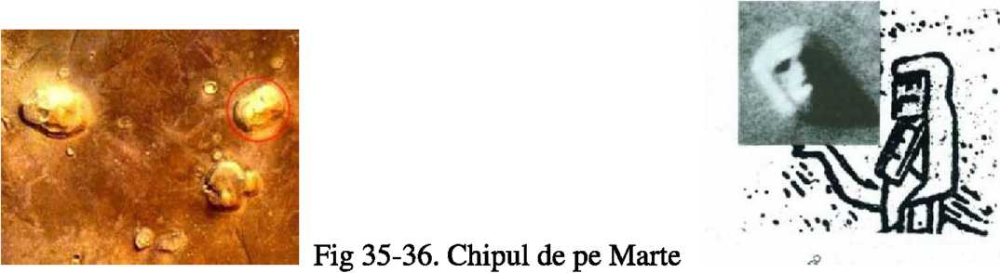

îl arătară purtând un coif de Vultur; faţa lui o făcură descoperită.
Fie ca imaginea lui Alalu pentru totdeauna să privească spre Nibiru unde a domnit, Către Pământ, pe care el l-a descoperit!
Astfel Ninmah, Marea Doamnă, în numele tatălui ei Anu declară.
Cât despre tine, Anzu, promisiunea lui Anu către tine va fi ţinută!
Douăzeci de eroi cu tine vor rămâne, construirea staţiei să înceapă;
Rachetele de pe Pământ minereul de aur să-l aducă,
Carele cereşti de aici aurul pe Nibiru să-l transporte.
Sute de eroi reşedinţa pe Lahmu şi-o vor face, tu, Anzu, vei fi conducătorul lor! Aşa îi spuse Marea Doamnă, în numele tatălui ei Anu, lui Anzu.
Viaţa mea ţi-o datorez ţie, Mare Doamnă! Aşa spuse Anzu.
Recunoştinţa mea pentru Anu limite nu va avea!
De pe planeta Lahmu nava plecă; înspre Pământ călătoria şi-o continuă.

Rezumatul celei de-a cincea tăbliţe
Ninmah soseşte pe Pământ cu un grup de femei asistente
Ea aduce seminţe să crească plantele dătătoare de elixir
Ea îi aduce lui Enlil veşti despre fiul lui din afara căsătoriei, Ninurta
în Abzu Enki întemeiază o reşedinţă şi locuri de minerit
în Edin, Enlil construieşte locul de aterizare şi alte facilităţi
Eroii de pe Pământ (Anunnaki) ajung să numere şase sute
Trei sute de “IGI.GI.” lucrează în facilităţile de pe Lahmu (Marte)
Exilat pentru violarea lui Sud, Enlil află despre armele ascunse
Sud devine Soţia lui Enlil, Ninlil, şi îi naşte un fiu (Nannar)
Ninmah i se alătură lui Enki în Abzu, îi naşte acestuia fiice
Ninki, soţia lui Enki, soseşte cu fiul lor Marduk
Clanurile se formează pe Pământ, pe măsură ce Enki şi Enlil au mai mulţi fii
Confruntaţi cu greutăţile, Igigi se revoltă împotriva lui Enlil
Ninurta îl înfrânge pe conducătorul lor Anzu într-o bătălie aeriană
Anunnaki, puşi să producă aurul mai repede, se revoltă
Enlil şi Ninurta îi demască pe instigatori
Enki propune să creeze artificial Lucrătorii Primitivi
A CINCEA TĂBLIŢĂ
De pe planeta Lahmu nava plecă, către Pământ călătoria îşi continuă.
In jurul Lunii ei făcură circuite, să exploreze pentru o staţie pe ea. în jurul Pământului făcură circuite, ca să încetinească pentru aterizare, în apele de lângă Eridu aduse Nungal jos nava.
La cheiul construit de Enlil, ei coborâră; bărcile nu mai erau necesare de-acum.
Enlil şi Enki sora şi-o îmbrăţişară de bun-venit. Cu Nungal, pilotul, îşi strânseră braţele.
Eroii, bărbaţi şi femei, de cei prezenţi cu strigăte fură întâmpinaţi.
Tot ce adusese nava fu repede descărcat:
Rachete şi navete, şi uneltele pe care le proiectase Enki, şi provizii de toate felurile.
Despre tot ce se întâmplase pe Nibiru, despre moartea şi înmormântarea lui Alalu, Ninmah le spuse fraţilor ei;
Despre staţia de pe Lahmu şi despre conducerea acordată lui Anzu ea le povesti.
Enki îşi exprimă aprobarea, Enlil vorbe de nedumerire spuse.
Aceasta e hotărârea lui Anu, vorbele lui sunt de neschimbat! Ninmah lui Enlil îi spuse.
Pentru uşurarea suferinţelor am adus leac, Ninmah fraţilor ei le spuse,
Din geanta ei un sac cu seminţe scoase, seminţe în pământ să fie semănate;
O mulţime de arbuşti (viţa-de-vie) din seminţe vor răsări, un fruct zemos ei vor produce.
Sucul în elixir (vin) va fi transformat, să-l bea eroii va fi bun.
Suferinţele lor el le va goni; mai fericiţi îi va face!
Intr-un loc răcoros seminţele trebuie semănate, cu căldură şi apă trebuie hrănite!
Astfel le spuse Ninmah fraţilor ei.
Locul care e perfect pentru asta eu ţi-1 voi arăta! Enlil îi spuse.
Este acolo unde s-a construit locul de aterizare, unde o reşedinţă din lemn de cedru eu am făcut! în naveta lui Enlil cei doi, Enlil şi Ninmah se înălţară spre cer;
Către locul de aterizare din muntele acoperit cu zăpadă, lângă pădurea de cedri, fratele şi sora se duseră.
Pe o platformă mare de piatră naveta coborî, către locuinţa lui Enlil merseră.
O dată ajunşi înăuntru, Enlil o îmbrăţişă, cu nerăbdare o sărută pe Ninmah.
Oh, sora mea, iubita mea! Enlil îi şoptea. De şolduri o apucă, în pântecul ei sămânţa nu-şi turnă.
De la fiul nostru Ninurta vorbă ţi-am adus! Ninmah îi spuse încetişor.
Un tânăr prinţ este, de aventură e gata, să ţi se alăture pe Pământ e pregătit!
Dacă tu rămâi aici, hai să-l aducem şi pe fiul nostru aici! Enlil îi spuse lui Ninmah.
La locul de aterizare eroii soseau, rachetele le aduceau pe platformă cu navetele.
Din geanta lui Ninmah seminţele fură scoase, în pământul din vale fură semănate,
Un fruct de pe Nibiru pe Pământ să crească!
A
In navetă Enlil şi Ninmah la Eridu se întoarseră.
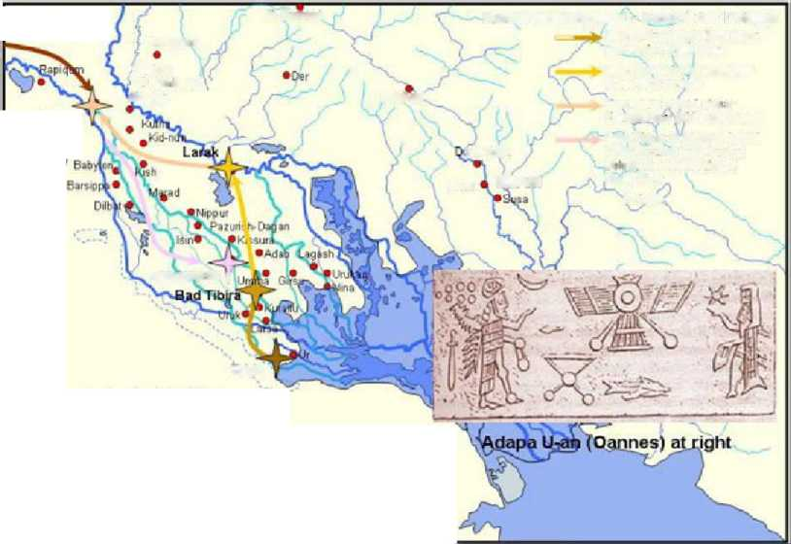
Pe drum Enlil îi arătă peisajul, extinderea lui Edin i-o arătă, Din cer Enlil îi explică planurile sale.
SUMER, AKKAD AND ELAM
AKKAD
Eshnunna
.»Tisub • Mi'-iMum
*xsbak
Sippar
Sharuppak /
Eridu
Coni n Led smvai o’ Akkadian Sorrweo(rwrvjiJ.; pastoiokslfr undai lali Ukaid tutun?)
Kilwie1'»s
Sumerian King List - Before trie Deluge
—Frwn £ridu 10 Bm T«bir a (eaily Umk penod 3,500 BCE)
Frwn Sad Titura to Larsfc (mid , 1o lain Ouk pariW)
FnanLarak In Ha« Sipf. ii (JemdH Hi-.i (kid min) period)
fnwSnipir io Startups* (mid 1o lets Jeimddl Noil) time fll
I>i I g« through feoding oi Kisun Riwi
“f Hidalu¹
ir Urttfch
Aivar.
ELAM
Fig 37. Oraşe antice sumeriene Un plan care să dureze pentru totdeauna am proiectat! îi spuse el lui Ninmah.
Acela care să facă toate construcţiile să dureze peste toate timpurile l-am prevăzut;
Departe de Eridu, unde uscatul începe, domeniul meu va fi,
Laarsa va fi numele lui, un loc al conducerii va deveni.
Pe ţărmurile lui Burannu, Râul Apelor Adânci, va fi situat.
Un oraş geamăn se va ridica în viitor, Lagash îl voi numi. între cele două pe planuri o linie am tras,
Şaizeci de leghe mai departe un oraş al vindecării se va naşte,
Un oraş doar al tău va fi, Shurubak, Oraşul-Refugiu îl voi numi.
Pe linia centrală va fi situat, către patru oraşe el va conduce;
Nibru-ki, Locul de Trecere al Pământului, îl voi denumi, o Legătură Cer-Pământ voi stabili. Tăbliţele Destinelor el va găzdui, toate misiunile le va controla!
Pe o tăbliţă de cristal Enlil lui Ninmah planul său de bază i-1 arătă;
Pe tăbliţă ea văzu multe semne, despre ele pe Enlil îl întrebă.
între cele cinci oraşe, un Loc pentru Care (Nave) voi construi mai departe,
De pe Nibiru pe Pământ direct să se sosească! Enlil îi răspunse.
De ce de planurile lui Anu pentru Anzu Enlil fusese nedumerit atunci Ninmah înţelese. Fratele meu, magnific este planul tău pentru cele cinci oraşe! Ninmah îi spuse.
Crearea lui Shurubak, oraşul vindecării, ca reşedinţă a mea, doar pentru mine să fie,
Este un lucru pentru care recunoscătoare îţi sunt;
Dincolo de acest plan, nu trece peste dorinţa tatălui tău, pe fratele tău nu-1 ofensa!
Eşti la fel de înţeleaptă precum eşti de frumoasă! Enlil îi spuse.
în Abzu Enki planuri concepea şi el, unde să-şi construiască reşedinţa,
Unde pentru eroi locuinţe să pregătească, pe unde în măruntaiele Pământului să intre, în naveta lui, întinderea lui Abzu o măsura, regiunile lui cu atenţie le supraveghea.
Un ţinut îndepărtat Abzu era, peste ape de Edin era departe;
Un pământ bogat era, explodând de bogăţii, perfect în deplinătatea lui.
Râuri puternice curgeau prin toată regiunea, cu debite mari şi repezi.
O reşedinţă lângă apele curgătoare Enki îşi stabili pentru el însuşi, în centrul lui Abzu, într-un loc cu ape pure Enki se stabili.
în acea regiune Enki Locul Adâncurilor îl stabili, ca eroii în adâncul Pământului să coboare. Spărgătorul Pământului aici îl aşeză Enki, de aici în Pământ o tăietură adâncă să facă,
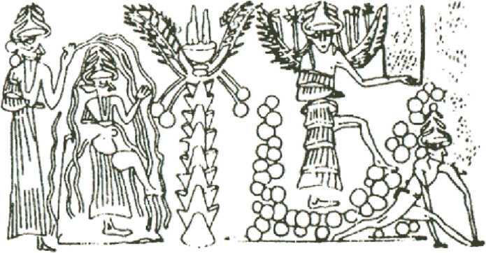
Fig 38. EN.KI şi mineritul Prin tuneluri la măruntaiele Pământului să ajungă, venele de aur să le descopere.
/S.
In apropiere pe Cel Care Sfărâmă şi pe Cel Care Zdrobeşte le plasă,
Minereurile ce purtau aur să le sfărâme şi să le zdrobească, de nave să fie cărate,
La Locul de Aterizare din muntele cedrilor să fie dus,
De aici cu rachetele către staţia de pe Lahmu să fie transportat.
Pe Pământ mulţi eroi soseau, unii în Edin erau repartizaţi, altora în Abzu sarcini le erau date. Laarsa şi Lagash de Enlil erau construite, Shurubak pentru Ninmah el întemeiase.
Cu ea aici o mulţime de femei vindecătoare locuiau, tinere care dădeau ajutor, în Nibru-ki Enlil o Legătură Cer-Pământ construia, de aici toate misiunile să le comande, între Eridu şi Abzu Enki călătorea, înainte şi înapoi ca să supravegheze se ducea.
Pe Lahmu construcţia progresa; eroi pentru Staţia Intermediară şi aici soseau.
Un Shar. doi Shari pregătirile au durat, apoi Anu a trimis vorbă.
Pe Pământ ziua a şaptea era, o zi de odihnă de Enki de la începuturi stabilită.
Peste tot eroii erau adunaţi, un mesaj de la Anu de pe Nibiru transmis ei ascultau;
In Edin erau adunaţi, Enlil era comandantul lor.
Cu el era Ninmah; grupul ei de tinere alături de ea era strâns, în Abzu erau eroii adunaţi, sub privirea lui Enki stăteau;
Cu Enki era vizirul său Isimud; Nungal pilotul era şi el acolo.
Pe Lahmu eroii erau adunaţi; cu mândrul lor comandant Anzu stăteau.
Sase sute erau pe Pământ, trei sute pe Lahmu se strânseseră. în total erau nouă sute, vorbele lui Anu regele ei toţi le ascultau:
Eroi, pentru Nibiru voi sunteţi salvatorii! Soarta tuturor e în mâinile voastre!
Succesul vostru va fi pentru eternitate ţinut minte, pe nume glorioase veţi fi numiţi.
Aceia care pe Pământ se află ca Anunnaki vor fi cunoscuţi, Cei Care Din Cer Pe Pământ Au Venit! Aceia care pe Lahmu sunt, Igigi vor fi numiţi, Cei Care Observă Şi Văd ei vor fi!
Tot ce era necesar e pegătit: aurul să înceapă să vină, Nibiru să fie salvată!
^ ^ ^ ^ Uf Uf u« u« ^
Acum aceasta este povestea lui Enki şi Enlil şi Ninmah,
Despre iubirile lor şi căsătoriile lor şi, prin fiii lor, despre rivalităţile lor.
^ ^
Vlăstare ale lui Anu erau cei trei lideri, de mame diferite fuseseră născuţi.
Enki era întâiul născut; o concubină a lui Anu era mama lui.
Enlil de Antu, soţia lui Anu, era născut; succesorul legal astfel el a devenit.
Ninmah de altă concubină fusese născută, o soră vitregă celor doi fraţi ea le era.
Prima fiică născută lui Anu era ea, prin numele-titlu Ninmah acest lucru era indicat.
Tare frumoasă era ea, plină de înţelepciune, rapidă în învăţare.
E.A, sau Enki cum a fost apoi numit, de Anu să se căsătorească cu Ninmah fusese ales.
Astfel fiul lor succesorul legal să devină.
Ninmah de Enlil, un elegant comandant, era îndrăgostită;
De el fusese sedusă, în pântecele ei el sămânţa îşi turnase,
Un fiu din sămânţa lui Enlil ea a adus pe lume, Ninurta cei doi l-au numit.
De această faptă Anu a fost mâniat; drept pedeapsă el lui Ninmah să fie vreodată soţie i-a interzis! E.A pe viitoarea lui mireasă, prin hotărârea lui Anu, a abandonat-o, o prinţesă pe nume Damkina el în schimb a luat de soţie;
Un fiu, un moştenitor lor li s-a născut; Marduk l-au numit ei, Cel Dintr-un Pas Pur Născut el însemna.
Cât despre Enlil, un fiu din afara căsătoriei avea, o soţie să fie alături de el nu avea.
S-a întâmplat pe Pământ, nu pe Nibiru, că Enlil s-a căsătorit;
Povestea aceasta este cea a unui viol, şi a unui exil, şi a dragostei care a adus iertarea,
Şi a mai multor fii care erau doar fraţi vitregi.
Pe Pământ era vară; la reşedinţa lui din pădurea de cedri Enlil se retrăsese.
Prin pădurea de cedri se plimba Enlil în răcoarea zilei;
într-un pârâu rece de munte, câteva din tinerele ajutoare ale lui Ninmah, ce lucrau la Locul de Aterizare, se scăldau.
De frumuseţea şi graţia uneia din ele, Sud era numele ei, Enlil rămase fermecat.
La reşedinţa din lemn de cedru Enlil o invită:
Vino, gustă cu mine din elixirul fructelor de pe Nibiru care cresc aici! Aşa îi spuse el.
Sud în reşedinţa lui Enlil intră, elixirul într-o cupă Enlil i-1 aduse.
Sud bău, bău şi Enlil; ei Enlil despre împerechere îi vorbea.
Nedoritoare era fetişcana. Vaginul meu e prea mic, nu cunoaşte împerecherea! Lui Enlil ea îi spunea.
Ei Enlil despre sărutări îi vorbea; nedoritoare era fetişcana:
Buzele mele sunt prea mici, ele nu cunosc sărutarea! Lui Enlil ea îi spunea.
Enlil râse şi o îmbrăţişă, el râse şi o sărută;
Sămânţa în pântecul ei şi-o turnă!
Lui Ninmah, şefa lui Sud, fapta imorală i-a fost povestită.
Enlil, imoralule! Pentru fapta ta vei sta în faţa judecăţii! Aşa îi spuse Ninmah cu furie lui Enlil. în prezenţa a cincizeci de Anunnaki Cei Şapte Care Judecă au fost adunaţi,
Cei Şapte Care Judecă lui Enlil pedeapsa i-au hotărât-o:
Enlil din toate oraşele să fie izgonit, în Tărâmul Fără întoarcere să fie exilat! într-o navetă îl făcură să părăsească Locul de Aterizare; Abgal era pilotul lui.
A A
Intr-un Tărâm Fără de întoarcere era dus, niciodată să nu se întoarcă!
A
In navetă cei doi călătoriră, către alt ţinut era direcţia lor.
Acolo, în mijlocul munţilor respingători, într-un loc al dezolării, Abgal naveta o coborî pe pământ. Acesta locul tău de exil va fi! Abgal lui Enlil îi spuse.
Nu din întâmplare l-am ales! Lui Enlil îi mai spuse. Un secret al lui Enki în el e ascuns, în peştera din apropiere Enki şapte Arme ale Terorii a ascuns,
Din nava lui Alalu el le-a scos.
Pune stăpânire pe arme, cu armele libertatea obţine-o!
Aşa îi spuse Abgal comandantului său; un secret al lui Enki lui Enlil i-1 dezvălui!
Apoi din locul secret Abgal plecă; Enlil singur rămase, în Edin, Sud lui Ninmah, şefa ei, îi spunea:
Cu sămânţa lui Enlil sunt însărcinată, un copil al lui Enlil în pântecele meu s-a conceput!
Ninmah vorbele lui Sud lui Enki i le transmise; Stăpânul Pământului era el, pe Pământ era suprem! Ei o chemară pe Sud în faţa Celor Şapte Care Judecă: îl vei lua pe Enlil de soţ? Ei o întrebară. Vorbe de consimţământ ea spuse; vorbele ei prin Abgal lui Enlil în exil i-au fost transmise.
Cu Sud să se căsătorească Enlil din exilul său s-a întors; prin aceasta Enki şi Ninmah iertarea lor i-au dat-o.
Soţia oficială a lui Enlil Sud a fost declarată; cu numele-titlu Ninlil, Doamna Comenzii, a fost dăruită.
După aceea, lui Ninlil şi Enlil un fiu li s-a născut; Nannar, Cel Strălucitor, Ninlil l-a numit.
El a fost primul Anunnaki conceput pe Pământ,
Din sămânţa regală de pe Nibiru pe o planetă străină să se nască!
După aceea a fost că Enki lui Ninmah i-a vorbit: Vino, fii cu mine în Abzu! în mijlocul lui Abzu, într-un loc cu ape pure, o reşedinţă am construit.
Cu un metal strălucitor, argint e numele lui, este ea împodobită,
Cu o piatră de un albastru adânc, lapis lazuli, e ea decorată;
Vino, Ninmah, fii cu mine, adoraţia ta pentru Enlil abandoneaz-o!
Către Abzu, la reşedinţa lui Enki, Ninmah călători;
Enki aici vorbe de iubire îi spuse,
Despre cum unul altuia fuseseră hărăziţi, vorbe dulci el îi şopti.
Tu eşti încă iubita mea! îi spuse, mângâind-o.
El o îmbrăţişă, el o sărută; ea îi făcu falusul să se umezească.
Enki sămânţa în pântecul lui Ninmah îşi turnă. Dă-mi un fiu! Dă-mi un fiu! Striga el. Ea primi sămânţa în pântecul ei, cu sămânţa lui Enki rămase însărcinată.
O zi de pe Nibiru era cât o lună pe Pământ pentru ea,
Două zile, trei zile, patru zile de pe Nibiru ca luni pe Pământ erau,
Cinci şi şase şi şapte şi opt zile în luni se completară;
A
In a noua, numărătoarea maternităţii era completă; Ninmah era în travaliu.
Un copil născu; fetiţă era noul născut;
Pe ţărmurile râului în Abzu o fiică lui Enki şi Ninmah li se născu!
Enki de naşterea unei fiice era dezamăgit.
Sărut-o pe micuţă! Ninmah îi spunea. Sărut-o pe micuţă!
Enki vizirului său Isimud îi spuse: Un fiu mi-am dorit,
Un fiu cu sora mea vitregă trebuie să am!
Din nou o sărută pe Ninmah, de şolduri o apucă, sămânţa în pântecul ei şi-o turnă.
Din nou ea rămase grea, din nou o fiică lui Enki îi născu.
Un fiu, un fiu cu tine trebuie să am! Enki la ea striga; pe Ninmah o sărută iar,
După aceea, Ninmah asupra lui Enki un blestem aruncă,
Orice mâncare ar fi mâncat, era otravă în măruntaiele lui; falca îl durea, dintele îl durea, coastele îl dureau.
Isimud pe Anunnaki îi chemă, la Ninmah pentru uşurare să intervină.
Să stea departe de vulva lui Ninmah Enki jură cu mâna ridicată;
Una câte una, durerile lui dispărură, de blestemul ei Enki fusese eliberat.
La Edin Ninmah se întoarse, niciodată căsătorită; porunca lui Anu era împlinită!
Pe Pământ Enki pe soţia lui, Damkina, şi pe fiul lor Marduk îi chemă;
Cu titlul Ninki, Doamna Pământului, ea a fost dăruită.
De la ea şi de la concubine, Enki încă cinci fii avea, acestea erau numele lor:
Nergal şi Gibil, Ninagal şi Ningishzidda şi Dumuzi, mezinul.
Pe Pământ, Enlil şi Ninmah pe fiul lor, Ninurta, îl chemară,
Cu soţia lui, Ninlil, Enlil încă un fiu avea, frate bun cu Nannar, Ishkur era numele lui. Trei fii în total Enlil avea, nu de concubine fuseseră ei născuţi.
Două clanuri astfel pe pământ au fost întemeiate; rivalităţile lor la războaie au condus.
Acum aceasta este povestea despre revolta Igigi-lor,
Şi despre cum Anzu a fost dat morţii, pedepsit pentru că furase Tăbliţele Destinelor.
^ ^
Din Abzu aurul din venele Pământului la Locul de Aterizare era adus,
De aici Igigi în rachete la staţia de pe Lahmu îl transportau.
De pe planeta Lahmu în nave cereşti era preţiosul metal pe Nibiru dus;
Pe Nibiru era aurul în cel mai fin praf transformat, să protejeze atmosfera era folosit, încetul cu încetul, breşa din ceruri se vindeca, încetul cu încetul Nibiru era salvată! în Edin cele cinci oraşe au fost terminate.
Enki în Eridu o reşedinţă strălucitoare şi-a făcut, deasupra solului, ridicată înspre cer el a construit-o.
Ca un munte se ridica ea de la pământ, intr-un loc bun o construise.
Damkina soţia lui, aici locuia; pe fiul său Marduk, Enki aici îl învăţa logica, în Nibru-ki Enlil Legătura Cer-Pământ o stabilise; o privelişte de admirat era. în centrul ei un stâlp înalt până la ceruri cerul însuşi îl atingea,
Pe o platformă ce nu putea fi răsturnată era aşezată;
De aici vorbele lui Enlil în toate aşezările ajungeau, pe Lahmu şi pe Nibiru erau auzite.
De aici fasciculele de raze erau trimise, inima oricărui ţinut puteau s-o cerceteze;
Ochii ei puteau scruta toate regiunile, reţeaua ei apropierea celor nedoriţi imposibilă o facea. în mândra ei clădire o cameră în formă de cupolă era centrul, cerurile îndepărtate ea le scruta; înspre orizont căta privirea ei, zenitul cerului îl cerceta.
în încăperea ei întunecată, prin douăsprezece embleme era familia Soarelui reprezentată,
Pe ME-uri formulele secrete ale Soarelui şi Lunii şi ale lui Nibiru şi Pământului, şi ale celorlalţi zei cereşti erau înregistrate.
Tăbliţele Destinelor în cameră îşi radiau culorile,
Cu ele Enlil toate venirile şi plecările le supraveghea.
Pe Pământ Anunnaki trudeau, din cauza muncii şi a hranei se plângeau.
De ciclurile rapide ale Pământului erau deranjaţi, din elixir doar porţii mici primeau.
In Edin Anunnaki trudeau, în Abzu munca era şi mai istovitoare.
In echipe erau Anunnaki trimişi înapoi pe Nibiru, în echipe alţii noi soseau.
Igigi, cei care locuiau pe Lahmu, erau cei ce se plângeau cel mai tare;
Când de pe Lahmu pe Pământ au coborât, un loc de odihnă pe Pământ ei au cerut.
Cu Anu Enlil şi Enki au vorbit, cu regele s-au consultat:
Liderul lor să vină pe Pământ, cu Anzu discutaţi! Aşa le-a spus Anu.
Anzu pe Pământ din ceruri a coborât, plângerile Igigi-lor lui Enlil şi Enki le-a transmis. Hai să-l facem pe Anzu să înţeleagă cum merg lucrurile! Enki lui Enlil i-a spus.
Eu Abzu o să i-1 arăt, tu Legătura Cer-Pământ i-o vei prezenta!
La vorbele lui Enki, Enlil a consimţit.
Enki lui Anzu i-a arătat Abzu, truda din mine i-a prezentat-o;
Enlil pe Anzu la Nibru-ki l-a invitat, în preţioasa cameră întunecată l-a lăsat să intre; în sanctuarul ei cel mai tainic Tăbliţele Destinelor i le-a explicat.
Ce făceau Anunnaki din cele cinci oraşe lui Anzu i-a fost arătat;
Igigi-lor care soseau la Locul de Aterizare uşurare el le-a promis.
Să discute plângerile Igigi-lor el la Nibru-ki apoi s-a întors.
Un prinţ între prinţi era Anzu, din stirpe regală se trăgea familia lui;
Gânduri necurate îi umpleau inima când la Legătura Cer-Pământ s-a întors.
Să fure Tăbliţele Destinelor îşi propusese el,
Asupra hotărârilor privitoare la cer şi Pământ să preia controlul în sinea lui el plănuia, înlocuirea lui Enlil de la conducere în inima lui concepea, să conducă şi peste Igigi şi peste Anunnaki era ţinta lui!
Nebănuitor, Enlil la intrarea în sanctuar îl lăsă pe Anzu să stea;
Nebănuitor, Enlil părăsi sanctuarul, pentru o baie răcoritoare plecă.
Cu gând rău, Anzu Tăbliţele Destinelor le înşfacă;
într-o navetă fugi de acolo, către muntele navetelor se repezi;
Acolo, în Locul de Aterizare, Igigi rebeli îl aşteptau,
Să-l declare pe Anzu rege pe Pământ şi pe Lahmu ei se pregăteau! în sanctuarul din Nibru-ki strălucirea se stinse, zumzetul tăcu,
Liniştea în loc se aşternu, suspendate erau formulele sacre, în Nibru-ki Enlil era fără grai; de trădare fusese copleşit.
Lui Enki vorbe mânioase îi spuse, despre obârşia lui Anzu îl întrebă.
în Nibru-ki liderii se adunară, Anunnaki care hotărăsc sorţile cu Anu se consultau.
Anzu trebuie închis, Tăbliţele la Sanctuar trebuie să fie retumate! Aşa hotărî Anu.
Cine pe rebel îl va înfrunta? Cine va recupera Tăbliţele? Liderii se întrebau unii pe alţii.
Cu Tăbliţele Destinelor în posesia lui, invincibi este Anzu! Unii altora îşi spuneau.
Ninurta, de mama sa încurajat, dintre cei adunaţi păşi în faţă:
Războinicul lui Enlil eu voi fi, pe Anzu eu îl voi învinge! Astfel Ninurta spuse.
Către regiunea muntoasă Ninurta îşi stabili cursul, să-l înfrângă pe fugarul Anzu urmărea el.
Anzu din ascunzătoarea lui pe Ninurta îl batjocorea: Tăbliţele sunt protecţia mea, invincibil sunt! Săgeţi luminoase Ninurta către Anzu aruncă; săgeţile nu se puteau apropia de Anzu, înapoi se întorceau.
Bătălia se potoli, armele lui Ninurta pe Anzu nu-1 învinseră!
Enki atunci pe Ninurta îl sfătui: cu Vârtejul de Vânt porneşte o furtună,
Fă ca praful să acopere faţa lui Anzu, fă ca aripile Păsării Cerului lui Anzu să se zburlească!
Pentru fiul său, Enlil o armă grozavă întocmi, o rachetă Tillu era;
La Arma-Furtună ataşeaz-o, când aripă se apropie de aripă, pe Anzu arunc-o!
Astfel Enlil pe fiul său Ninurta îl instrui.
Când aripă de aripă se apropie, lasă racheta să zboare ca fulgerul!
Din nou Ninurta în Vârtejul de Vânt se înălţă; Anzu împotriva lui în Pasărea Cerului se ridică să-l provoace.
Aripă lângă aripă! Anzu cu furie strigă. Această luptă va fi distrugerea ta!
Ninurta sfatul lui Enki îl urmă; cu Vârtejul de Vânt o furtună de praf el stârni.
Praful faţa lui Anzu o acoperi, pinioanele Păsării sale fură descoperite;
A
In mijlocul lor Ninurta racheta o aruncă, o strălucire de foc pinioanele lui Anzu le cuprinse.
Ca nişte fluturi aripile lui începură să se zbată; la pământ Anzu căzu.
Pământul se cutremură, cerurile se întunecară;
Pe căzutul Anzu Ninurta îl luă captiv, de la el Tăbliţele le recuperă.
De pe vârful muntelui, Igigi priveau;
Când la Locul de Aterizare Ninurta sosi, ei tremurau şi-i sărutau picioarele.
Ninurta pe captivul Abgal şi pe Anunnaki îi eliberă, lui Anu şi lui Enlil victoria şi-o anunţă.
La Nibru-ki el apoi se întoarse, în camera cea mai ascunsă a sa Tăbliţele fură reinstalate.
O dată ce strălucirea se reîntoarse acolo, zumzetul ME-urilor în Tăbliţe fu restaurat, înaintea Celor Şapte care Judecă Anzu pentru judecată fu adus;
Enlil şi Ninlil soţia lui, Enki şi soţia lui, Ninki, cea cunoscută înainte ca Damkina,
Şi fiii Nannar şi Marduk erau acolo; Ninmah şi ea era între ei.
Ninurta despre faptele rele vorbi: Nu există nici o justificare, moartea să fie pedeapsa! Spuse el. Igigi pe bună dreptate s-au plâns, de un loc de odihnă pe Pământ ei chiar au nevoie! Marduk îi replică.
Prin faptele lui, Anzu pe toţi Anunnaki şi Igigi i-a pus în pericol! Enlil spuse.
Enki şi Ninmah cu Enlil erau de acord; răul trebuie stârpit! Spuseră ei.
La moarte prin executare cei şapte îl condamnară pe Anzu;
De o rază mortală viaţa lui Anzu fu stinsă. Trupul lui să fie lăsat vulturilor! Ninurta spuse.
Să-l îngropăm pe Lahmu, într-o peşteră alături de Alalu să se odihnească! Enki spuse.
Din aceiaşi strămoşi amândoi se trăgeau!
Marduk să ducă trupul pe Lahmu, Marduk acolo ca şi comandant să rămână!
Aşa le propuse Enki judecătorilor. Aşa să fie! Enlil spuse.
^ ^ ^ ^ Uf Uf u« ^
Acum aceasta este povestea despre cum Bad-Tibira, Oraşul Metalului, a fost întemeiat,
Si cum în cel de-al patruzecilea Shar Anunnaki din Abzu s-au revoltat.
^ ^ ^ Uf Uf Uf u« u« ^
în cel de-al treizecisicincilea Shar a fost Anzu judecat si executat.
Neliniştea Igigi-lor se mai micşorase, dar rămăseseră încă în fierbere.
Pe Lahmu Marduk fusese trimis, moralul Igigi să-l ridice, de bunăstarea lor să aibă grijă.
Pe Pământ schimbări erau discutate între Enlil şi Enki, să evite neliniştea pe Pământ ei se sfătuiau. Şederile pe Pământ sunt prea lungi, îşi spuneau ei unul altuia.
Lui Ninmah îi cerură sfatul; de figura ei schimbată ei fură alarmaţi.
Aurul către Nibiru trebuie să curgă şi mai repede, salvarea trebuie mai repede adusă! Cu toţii încuviinţară.
Ninurta era învăţat în privinţa interiorului planetelor; celor mai in vârstă vorbe înţelepte le spuse:
Să întemeiem un Oraş al Metalului, aici minereul de aur să fie topit şi rafinat,
De aici încărcături mai uşoare să fie încărcate în cargouri.
Fiecare rachetă mai mult aur va putea să ducă, loc pentru Anunnaki să se întoarcă pe Nibiru va fi, Cei obosiţi să se întoarcă pe Nibiru, alţii odihniţi să le ia locul pe Pământ!
Enlil şi Enki şi Ninmah erau în favoarea propunerii lui Ninurta,
Anu fu consultat şi îşi dădu aprobarea.
în Edin se plănui Oraşul Metaluilui, asupra acestei locaţii Enlil insistă!
Cu materiale de pe Nibiru fu acesta construit, cu unelte de pe Nibiru fu echipat.
Trei Shari construcţia a durat. Bad-Tibira i se dădu numele.
Ninurta, cel care făcuse propunerea, era primul lui conducător.
Fluxul aurului către Nibiru era astfel mai simplu şi mai rapid,
Cei care pe Pământ şi pe Lahmu la începutul Timpurilor Primordiale veniseră Pe Nibiru se întoarseră; Alagar şi Abgal şi Nungal printre ei erau.
Noii veniţi care îi înlocuiră erau mai tineri şi mai dornici;
Cu ciclurile Pământului şi ale lui Lahmu şi cu celelalte rigori nu erau obişnuiţi.
Pe Nibiru, de unde veniseră, breşa din atmosferă era vindecată;
Marile calamităţi de pe planetă şi din cerurile ei tinerii nu le cunoscuseră.
De agitaţia misiunii lor de aur şi de aventură erau ei în special încântaţi!
Aşa cum gândise Ninurta, minereurile din Abzu erau aduse,
In Bad-Tibira erau topite şi rafinate, cu rachetele erau trimise pe Lahmu; în navele cereşti de pe Lahmu pe Nibiru era trimis aurul pur.
Aşa cum gândise Ninurta, din Abzu către Nibiru aurul curgea;
Ceea ce nu prevăzuse era neliniştea Anunnaki-lor nou veniţi care trudeau în Abzu! Adevărul fie spus, Enki la ceea ce fierbea nu dăduse atenţie,
Către alte probleme în Abzu atenţia lui era îndreptată.
De ceea ce în Abzu creşte şi trăieşte era el fascinat;
Despre diferenţele dintre cum era pe Pământ şi cum era pe Nibiru voia el să înveţe,
Cum bolile de ciclurile Pământului şi atmosferă erau provocate voia să descopere, în Abzu, lângă izvoarele care ţâşnesc, un loc minunat de studiu el ridică,
Cu tot felul de unelte şi echipamente el îl înzestră.
Casa Vieţii el numi acest loc, aici pe fiul său Ningishzidda îl invită.
Formulele sacre, minusculele ME-uri, secretele vieţii si ale morţii ei le-au adunat. Misterele vieţii si ale morţii creaturilor de pe Pământ să le descopere căutau.
De unele din aceste creaturi era Enki în special atras;
Ele trăiau printre copacii înalţi, membrele din faţă ca pe nişte mâini le foloseau, în ierburile înalte ale stepelor, creaturi ciudate fuseseră văzute; ridicate păreau să meargă. Absorbit era Enki în aceste studii; ce fierbea în mijlocul Anunnaki-lor nu observă.
Primul care anunţă problema fu Ninurta: o împuţinare a minereurilor la Bad-Tibira el observă. De către Enlil fu Ninurta în Abzu trimis, ce se întâmplă să descopere.
De către Ennugi, ofiţerul şef, la locul excavărilor fu el însoţit,
Plângerile Anunnaki-lor cu propriile urechi le auzi;
Ei se plângeau şi se lamentau, în locul de excavare cârteau;
De nesuportat e truda! Lui Ninurta ei îi spuneau.
Ninurta acest lucru unchiului său Enki i-1 povesti. Hai să-l chemăm pe Enlil! Enki spuse.
Enlil în Abzu sosi, într-o casă din apropierea excavaţiilor fu primit.
Haideţi să-l speriem pe Enlil în reşedinţa sa! Eroii care lucrau în mină strigau.
De munca grea să ne scape!
Hai să declarăm război, cu ostilităţi să ne câştigăm uşurarea muncii! Alţii strigau.
Anunnaki din excavaţii vorbele incitatoare le auziră,
Uneltelor le dădură foc, foc topoarelor le puseră.
Ei îl răpiră pe Ennugi, ofiţerul şef al mineritului, în tuneluri îl sechestrară; îl ţineau în timp ce ei către pragul locuinţei lui Enlil îşi croiau drum.
Era noapte, între două gărzi era;
Reşedinţa lui Enlil o înconjurară, uneltele ca pe torţe le ţineau.
Kalkal, gardianul porţii, zăvori uşa şi pe Nusku îl trezi;
Nusku, vizirul lui Enlil, îl trezi pe stăpânul lui, îl dădu jos din pat, astfel spunând:
Stăpânul meu, casa ta e înconjurată, Anunnaki gata de luptă la poarta ta au sosit!
Enlil îl chemă pe Enki, Enlil pe Ninurta îl chemă în prezenţa lui:
Ce-mi văd ochii?! împotriva mea se fac toate acestea?
Aşa le spuse Enlil: cine e instigatorul la ostilităţi?
Anunnaki rămaseră uniţi: fiecare dintre noi a declarat ostilităţile!
Excesivă e truda, munca noastră e grea, mare e suferinţa! Aşa îi spuseră ei lui Enlil.
Vorbă despre cele întâmplate Enlil lui Anu îi transmise. De ce anume e Enlil acuzat? Anu întrebă. Munca, nu Enlil, e cauza problemei! Enki lui Anu îi răspunse.
Lamentările sunt grele, în fiecare zi plângerile le putem auzi!
Aurul trebuie obţinut! Anu spuse. Munca trebuie să continue!
Eliberaţi-1 pe Ennugi, să ne consultăm! Enlil Anunnaki-lor ostili le spuse.
Pe Ennugi îl eliberară; liderilor el aşa le spuse:
De când căldura pe Pământ a crescut, truda e înfiorătoare, de nesuportat e!
Rebelii pe Nibiru să se întoarcă, alţii noi să vină în locul lor! Ninurta spuse.
Poate că noi unelte poţi să creezi? Enlil lui Enki îi spuse, ca eroii Anunnaki tunelurile să le evite? Hai să-l chemăm pe fiul meu Ningishzidda, sfat cu el vreau să am! Enki aşa răspunse.
Ei îl chemară pe Ningishzidda, de la Casa Vieţii el veni;
Cu el Enki se sfătui, vorbe între ei schimbară.
O soluţie e posibilă! Enki spuse:
Hai să creăm un Lulu, un Lucrător Primitiv, munca grea s-o preia,
Această Fiinţă truda Anunnaki-lor s-o facă în locul lor!
Uluiţi erau liderii asediaţi, fără grai de-a binelea rămăseseră.
Cine a mai auzit vreodată ca o Fiinţă să fie creată din nimic, un lucrător care să poată face munca Anunnaki-lor?
Ei o chemară pe Ninmah, cea care despre vindecare şi ajutor în tămăduire avea multă cunoaştere. Vorbele lui Enki i le repetară şi ei: Cine vreodată despre aşa ceva a mai auzit? Ei o întrebară. Operaţia asta e nemaiauzită! Ea lui Enki îi spuse. Toate fiinţele dintr-o sămânţă se trag,
O fiinţă din alta în eoni s-a dezvoltat, niciuna din nimic n-a apărut vreodată!
Câtă dreptate ai, sora mea! Enki îi spuse, zâmbind.
Un secret din Abzu lăsaţi-mă să vă dezvălui:
Fiinţa care ne trebuie există deja!
Tot ce avem de făcut este să punem asupra ei amprenta esenţei noastre,
Astfel, Lulu, Lucrătorul Primitiv, va fi creat! Aşa le spuse Enki.
Haideţi acum să luăm o hotărâre, o binecuvântare planului meu să dăm:
Să creăm un Lucrător Primitiv, cu amprenta esenţei noastre să-l modelăm!

Rezumatul tăbliţei a şasea
Conducătorilor neîncrezători, Enki le dezvălui un secret:
în Abzu cutreieră o fiinţă sălbatică asemănătoare cu Anunnaki;
Sporindu-i esenţa vieţii cu cea a Anunnaki,
Ea poate fi îmbunătăţită să devină un Lucrător Primitiv inteligent.
Creaţia aparţine Tatălui Tuturor începuturilor, striga Enlil
Noi doar vom da imaginea noastră unei fiinţe care există deja, îl contrazicea Ninmah
Având nevoie disperată de aur pentru supravieţuire, liderii votară DA
Enki, Ninmah şi Ningishzidda-fiul lui Enki-începură experimentele
După multe eşecuri, modelul perfect- Adamu- fu obţinut
Ninmah striga triumfătoare: Mâinile mele l-au făcut!
Ea a fost numită Ninti (Doamna Vieţii) pentru realizarea ei
Ninki, soţia lui Enki, ajută la crearea lui Ti-Amat, o femeie pământeană
Pământenii, fiind hibrizi, se împreunau dar nu procreau
Ningishzidda adaugă două ramuri de esenţă la Copacul Vieţii lor
Descoperind faptele neaprobate, Enlil îi izgoneşte pe Pământeni
A ŞASEA TĂBLIŢĂ
Să creăm un Lucrător Primitiv, cu amprenta esenţei noastre să-l modelăm!
Aşa le spunea Enki liderilor.
Fiinţa de care avem nevoie, ea există deja!
Astfel Enki secretul din Abzu li-1 dezvălui.
Cu uluire ceilalţi vorbele lui Enki le ascultau; de vorbele lui erau fascinaţi.
Creaturi din Abzu sunt ele, Enki spunea, care merg ridicate în două picioare,
Membrele din faţă şi le folosesc ca pe nişte braţe, cu mâini sunt ele înzestrate.
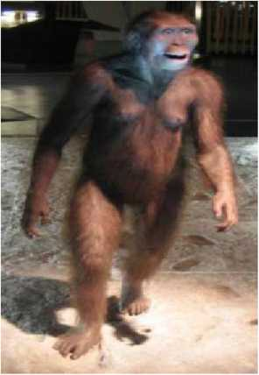
Printre animalele din stepă trăiesc. Nu cunosc îmbrăcatul în veşminte,
Mănâncă plantele cu gura, beau apă din lacuri şi şanţuri.
Acoperit cu păr încâlcit e tot trupul lor, părul de pe cap ca al unui leu e;
Cu gazelele se îmbrâncesc, cu creaturile ce mişună prin ape ei se desfată!
Liderii vorbele lui Enki cu uimire le ascultau. Fig 39. Australopithecus afarensis (Lucy)
Nicio creatură ca asta n-a fost vreodată în Edin văzută! Enlil, neîncrezător, spuse.
Cu eoni în urmă, pe Nibiru, predecesorii noştri aşa trebuie să fi fost! Ninmah spuse.
E o Fiinţă, nu o creatură! Spuse Ninmah. S-o priveşti trebuie să fie o încântare!
La Casa Vieţii Enki îi conduse; în cuşti solide erau câteva din aceste fiinţe.
La vederea lui Enki şi a celorlalţi, ele săreau în sus, cu pumnii în barele cuştilor băteau.
Ele mârâiau şi pufneau, cuvinte nu vorbeau.
Masculi şi femele sunt! Enki spuse; organe de reproducere masculine şi feminine au,
Ca şi noi cei veniţi de pe Nibiru, ei procrează.
Ningishzidda, fiul meu, Esenţele lor Creatoare le-a testat;
Asemănătoare cu ale noastre sunt, ca doi şerpi se împletesc;
Când esenţa lor cu a noastră va fi combinată, amprenta noastră asupra lor va fi pusă,
Un Lucrător Primitiv va fi creat! Poruncile noastre le va înţelege,
Uneltele noastre le va mânui, truda din excavaţii o va face;
Anunnaki-lor din Abzu uşurare le va aduce!
Aşa spunea entuziast Enki, cu incitare cuvintele le rostea.
Enlil la vorbele lui era ezitant: Problema e una de mare importanţă!
Pe planeta noastră, sclavia a fost abolită cu mult timp în urmă, uneltele sunt sclavii, nu alte fiinţe
O creatură nouă, care n-a existat înainte, tu doreşti să aduci pe lume;
Creaţia în mâna Tatălui Tuturor începuturilor singur e ţinută!
Aşa spuse Enlil opunându-se; aspre erau vorbele lui.
Enki fratelui său îi răspunse: Nu sclavi, ci ajutoare e planul meu!
Fiinţa deja există! Ninmah spunea. Să-i dăm mai multe abilităţi e planul!
Nu o creatură nouă, ci una care există, făcută să semene mai mult cu imaginea noastră! Enki cu convingere spuse,
Cu mici schimbări poate fi realizată, doar o picătură din esenţa noastră e necesară!
O problemă gravă este asta, nu e pe placul meu! Enlil spunea, împotriva regulilor călătoriei de pe o planetă pe alta este,
De regulile venirii pe Pământ a fost interzisă!
Să obţinem aur a fost scopul nostru, să-l înlocuim pe Tatălui Tuturor începuturilor n-a fost! După ce Enlil astfel a vorbit, Ninmah a fost cea care a răspuns:
Fratele meu! Ninmah lui Enlil îi spunea.
Cu înţelepciune şi înţelegere Tatăl Tuturor începuturilor ne-a dăruit,
Cu ce scop am fost noi astfel perfecţionaţi, altul decât scopului suprem să-i fim de folos?
Cu înţelepciune şi înţelegere Tatăl Tuturor începuturilor a umplut esenţa vieţii noastre,
Cărui scop suntem noi capabili să-i servim, dacă nu celui pentru care am fost destinaţi?
Astfel îşi îndreptă Ninmah vorbele către fratele ei Enlil.
Cu ceea ce în esenţa noastră ne-a fost dăruit, unelte şi nave am perfecţionat,
Munţii cu arme de teroare i-am zguduit, cerurile cu aur le vindecăm!
Aşa îi spuse Ninurta celei ce i-a dat viaţă.
Haideţi cu înţelepciune unelte noi să inventăm, nu fiinţe noi să creăm,
Haideţi, cu echipamente noi, nu cu fiinţe înrobite, truda s-o uşurăm! încotro înţelegerea noastră ne conduce, pentru asta am fost destinaţi!
Aşa spunea Ningishzidda, cu Enki şi Ninmah de acord fiind.
Orice cunoştinţe avem, folosirea lor nu poate fi împiedicată! Ningishzidda mai spunea.
/V
Destinul într-adevăr nu poate fi schimbat, de la început până la Sfârşit el a fost determinat!
Lor Enlil le spunea. Destin este, ori Soartă este,
Cel care pe această planetă ne-a adus, aurul din ape să-l culegem,
Pe eroii Anunnaki să-i punem la trudă în excavaţii, crearea unui Lucrător Primitiv s-o plănuim? Asta, rudele mele, este întrebarea! Aşa, cu solemnitate, Enlil le spunea.
Este Destinul, este Soarta; Asta trebuie hotărât.
Este de la început hotărât, sau dat nouă să alegem?
Să pună problema înaintea lui Anu ei hotărâră; Anu înaintea consiliului problema o prezentă. Bătrânii, savanţii, comandanţii au fost cosultaţi.
Lungi şi aprige discuţiile au fost, despre Viaţă şi Moarte, Soartă şi Destin vorbe au fost spuse. Poate exista o altă cale prin care aurul să fie obţinut? Supravieţuirea e în pericol!
Dacă aurul trebuie obţinut, Fiinţa să fie creată! Consiliul a hotărât.
Anu să renunţe la regulile călătoriilor planetare, Nibiru să fie salvată!
De la palatul lui Anu decizia pe Pământ a fost transmisă; asta îl încântă pe Enki.
Ninmah să fie ajutorul meu, despre asemenea lucruri ea are înţelegere!
Aşa spuse Enki. La Ninmah cu dorinţă privea.
Aşa să fie! Ninmah spuse. Aşa să fie! Enlil spuse.
Prin Ennugi decizia a fost anunţată Anunnaki-lor din Abzu:
Până când Fiinţa va fi obţinută, la muncă de bunăvoie trebuie să vă întoarceţi! El spuse. Dezamăgire a fost; rebeliune nu; la trudă Anunnaki s-au întors.
In Casa Vieţii, în Abzu, cum să creeze Fiinţa, Enki lui Ninmah îi explica.
Către un loc printre copaci pe Ninmah o conduse, un loc plin de cuşti era.
In cuşti erau creaturi ciudate, asemenea lor în sălbăticie nimeni nu mai văzuse:
Părţile din faţă ale unei specii le aveau, părţile din spate de la altă creatură;
Creaturi din două specii din esenţe combinate lui Ninmah Enki îi arăta!
La Casa Vieţii s-au întors, într-un loc curat strălucind de lumină ei au condus-o. în locul curat Ningishzidda lui Ninmah secretele esenţei vieţii i le-a explicat,
Cum esenţele de la două specii pot fi combinate, el i-a arătat.
Creaturile din cuştile dintre copaci sunt prea ciudate, monstruoase sunt! Ninmah spuse, într-adevăr! Enki răspunse. Ca să obţinem perfecţiune, pentru asta avem nevoie de tine!
Cum esenţele să le combinăm, cât din asta, cât din aia să punem laolaltă, în ce pântec concepţia s-o începem, din ce pântec naşterea să se facă?
Pentru asta înţelegerea ta despre ajutor şi vindecare e cerută; înţelegerea uneia care a dat naştere, care e mamă, e cerută!
Un zâmbet pe faţa lui Ninmah apăru; la cele două fiice pe care lui Enki i le născuse se gândea, împreună cu Ningishzidda ea revedea formulele sacre ce erau ascunse în ME-uri,
Cum asta şi aia au fost făcute ea îl iscodea.
Creaturile din cuştile dintre copaci le examină, creaturile cu două picioare le privi.
Printr-un mascul care inseminează o femelă sunt esenţele transmise,
Cele două fire îngemănate se separă şi se combină o progenitură să creeze.
Să lăsăm un mascul Anunnaki o femelă bipedă să insemineze, o progenitură combinată să se nască! Aşa spuse Ninmah.
Asta am încercat, cu eşec s-a terminat! Ei Enki îi răspunse.
N-a fost concepţie, n-a fost naştere!
Acum aceasta este povestea despre cum Lucrătorul Primitiv a fost creat,
Cum Enki şi Ninmah, de Ningishzidda asistaţi, Fiinţa au modelat-o.
^ ^ ^ ^ Uf Uf u« ^
O altă cale de a obţine amestecul esenţelor trebuie încercată, Ninmah spuse.
Cum cele două fire ale esenţelor să le combinăm, un alt mod trebuie găsit,
Acela în care partea care de pe Pământ provine să nu fie stricată.
Să primească esenţa noastră în mod gradual trebuie modelată,
Din formulele ME ale esenţelor de pe Nibiru numai puţin câte puţin poate fi încercat! într-un vas de cristal Ninmah un amestec prepară, ovulul unei femele bipede cu grijă îl puse, Cu ME-ul ce conţinea sămânţa Anunnaki ea ovulul îl împregnă;
Acel ovul înapoi în pântecul femelei îl introduse.
De data asta a fost concepţie, o naştere într-adevăr se anunţa!
Sorocul pentru naştere liderii îl aşteptară, cu inimi nerăbdătoare rezultatele le căutau.
Sorocul veni, naşterea nu se producea!
în disperare, Ninmah o tăietură făcu, ceea ce fusese conceput cu cleştele scoase afară.
O fiinţă vie era!
Cu bucurie Enki strigă. Am reuşit! Ningishzidda cu bucurie strigă şi el. în mâinile ei Ninmah pe noul născut îl ţinea, de bucurie nu era plină:
Acoperit cu păr încâlcit era nou-născutul, părţile dinainte erau ca ale creaturii de pe Pământ, Părţile din spate cu cele Anunnaki mai asemănătoare erau.
O lăsară pe femela bipedă să-l alăpteze pe noul născut.
Repede creştea nou-născutul, cât era o zi pe Nibiru, o lună în Abzu era. înalt crescu copilul, în imaginea Anunnaki nu era;
Mâinile lui pentru unelte nu erau potrivite, vorbirea lui doar mormăială era!
Trebuie să mai încercăm o dată! Ninmah spuse. Amestecul trebuie ajustat;
Lăsaţi-mă să analizez ME-urile, cu acesta sau cu celălalt ME să fac încercarea!
De Enki şi Ningishzidda asistată, procedurile le repetară,
Esenţele din ME-uri cu grijă Ninmah le analiză,
O fărâmă luă dintr-una, o fărâmă luă din alta,
Apoi în vasul de cristal ovulul unei femele pământene îl insemină.
A fost concepţie, la timpul potrivit a fost naştere Acesta mai asemănător cu Anunnaki era;
îl lăsară să sugă la mama lui, lăsară nou-născutul copil să crească.
Atrăgător era prin înfăţişare, mâinile să ţină unelte erau modelate;
Simţurile i le testară, descoperiră defecte:
Copilul pământean nu putea să audă, vederea îi era şovăielnică.
Iar şi iar Ninmah rearanjă amestecurile, din formulele ME luând fărâme şi bucăţele;
Unul avea picioarele paralizate, altuia sperma îi picura,
Altul avea mâinile tremurânde, un ficat care nu funcţiona avea altul;
Unul avea mâinile prea scurte să ajungă la gură, altul avea plămâni nepotriviţi pentru respiraţie. Enki de rezultate era dezamăgit. Un Lucrător Primitiv n-am obţinut! Lui Ninmah el îi spunea. Ce e bun sau rău în această Fiinţă prin încercări descopăr!
Ninmah lui Enki îi răspundea. Să continui până voi reuşi inima mă îndeamnă! încă o dată amestecul îl făcu, încă o dată noul născut avea defecte.
Dacă lipsa nu e în amestec? Enki îi spuse.
Dacă nici în ovulele femelelor nici în esenţe nu e piedica?
Din ce e Pământul însuşi făcut, poate că asta e ceea ce lipseşte
Nu vasele din cristalele de pe Nibiru să le folosim, ci din lutul de pe Pământ să le facem!
Aşa îi spuse Enki, cu mare înţelepciune, lui Ninmah.
Poate că amestecul propriu al Pământului, din aur şi cupru, e necesar!
Astfel Enki, cel care ştie lucrurile, o îndemnă să folosească lut din Abzu. în Casa Vieţii, Ninmah făcu un vas, din lutul din Abzu îl făcu.
Ca pe o baie purificatoare ea modelă vasul, în el să facă amestecul.
Cu grijă, în vasul de lut ea ovulul femelei pământene îl puse,
Esenţa vieţii din sângele unui Anunnaki extrasă în vas o puse,
Prin formulele ME era esenţa controlată, fărâmă cu fărâmă corect în vas adăugată,
Apoi ovulul astfel fertilizat în pântecul femelei îl inseră.
Este concepţie! Ninmah cu bucurie anunţă. Timpul potrivit pentru naştere îl aşteptară.
La timpul potrivit, femela pământeană intră în travaliu,
Un copil, un nou născut, venea pe lume!
Cu mâinile ei Ninmah pe noul născut îl extrase; un mascul era!
în mâinile ei ţinea copilul, imaginea i-o examina; era imaginea perfecţiunii.
în mâinile ei îl ţinea pe nou-născut; Enki şi Ningishzidda erau de faţă.
De râsete de bucurie cei trei lideri erau cuprinşi,
Enki şi Ningishzidda se băteau pe spate, Ninmah pe Enki îl îmbrăţişa şi îl săruta.
Mâinile tale l-au făcut! Enki cu ochi scânteietori îi spunea.
Ei o lăsară pe mamă să-l alăpteze pe noul născut; mai repede ca un copil de pe Nibiru acesta creştea.
De la o lună la alta nou-născutul progresa, dintr-un bebeluş într-un copil crescuse.
Membrele lui pentru lucrări erau potrivite, vorbirea n-o ştia,
Vorbirea n-o înţelegea, mormăieli şi pufnituri erau sunetele lui!
Enki problema o cântări, ce fusese făcut la flecare pas şi amestecul le analiză.
Dintre toate pe care le-am încercat şi le-am schimbat, un singur lucru n-a fost niciodată schimbat! Lui Ninmah îi spuse:
în pântecul femelei pământene ovulul fecundat de fiecare dată a fost introdus;
Poate că aceasta e piedica rămasă! Astfel spuse Enki.
Ninmah la Enki privea, cu nedumerire la el se uita.
Ce spui tu, de fapt? De la el un răspuns ceru.
Despre pântecul născător vorbesc! Ei îi răspunse Enki.
Despre cel care ovulul fecundat îl hrăneşte, la termen îl duce;
Ca să fie în imaginea şi după asemănarea noastră, poate că un pântec Anunnaki e cerut!
In Casa Vieţii liniştea coborî; vorbe nemaiauzite vreodată Enki spunea!
Ei se priviră unii pe alţii, la ce era în mintea celorlalţi fiecare se gândea, înţelepte sunt vorbele tale, fratele meu! Ninmah, într-un târziu spuse.
Poate că amestecul potrivit în pântecul nepotrivit a fost introdus;
Acum, unde este femeia Anunnaki care să-şi ofere pântecul,
Poate Lucrătorul Primitiv perfect să-l creeze, poate că un monstru în pântec să poarte?
Aşa spuse Ninmah cu voce tremurândă.
Lasă-mă lui Ninki, soţia mea, să-i cer asta! Enki spuse.
Hai s-o chemăm la Casa Vieţii, problema să i-o prezentăm.
El se întorsese să plece, când Ninmah îşi puse mâna pe umărul lui:
Nu! Nu! Lui Enki ea îi spuse.
Amestecul de mine a fost făcut, răsplata şi pericolul trebuie să fie ale mele!
Eu voi fi femeia care va oferi pântecul de Anunnaki, ca soarta bună sau rea s-o înfrunte!
Enki capul şi-l plecă, cu blândeţe o îmbrăţişă. Aşa să fie! Ei îi spuse, în vasul de lut amestecul îl făcură,
Ovulul unei femele pământene cu esenţa masculină Anunnaki ei le puseră împreună;
Ovulul fertilizat în pântecul lui Ninmah Enki îl introduse; era concepţie!
Sarcina, printr-un amestec creată, cât timp va dura? Se întrebau între ei.
Vor fi nouă luni de pe Nibiru, vor fi nouă luni de pe Pământ?
Mai târziu decât pe Pământ, mai devreme decât pe Nibiru, travaliul începu; unui băiat Ninmah îi dădu naştere!
Enki pe băiat îl ţinea în mâinile sale; imaginea perfecţiunii era.
El îl plezni pe noul născut peste spate; copilul scoase sunetele potrivite!
1-1 dădu pe copil lui Ninmah; ea îl ţinu în mâinile ei.
Mâinile mele l-au făcut! Victorioasă ea strigă.
Fig 40. Ninmah şi OMUL Acum aceasta este povestea despre cum Adamu pe nume a fost numit,
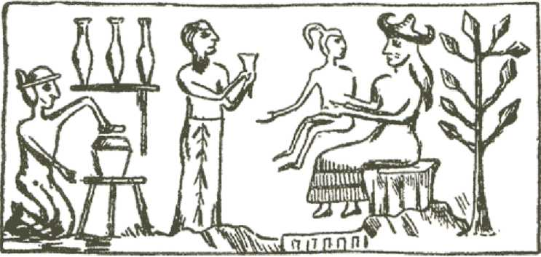
Şi cum Ti-Amat ca pereche feminină pentru el a fost creată.
Faţa şi membrele noului născut liderii le examinară cu atenţie:
De forma bună erau urechile lui, ochii nu erau astupaţi,
Membrele erau potrivite, cele din spate ca picioare, cele din faţă ca mâini erau construite. Păros şi încâlcit ca cei sălbatici nu era, păr negru întunecat avea pe cap,
Catifelată era pielea lui, la fel de fină ca pielea Anunnaki-lor,
Roşu închis ca sângele era culoarea pielii, ca lutul din Abzu era nuanţa ei.
Ei se uitară la bărbăţia lui: ciudată era forma ei, de o piele era partea din faţă înconjurată, Deosebită de cea a Anunnaki-lor era, o piele în partea din faţă îi atârna!
Pământenii de Anunnaki prin această piele să se deosebească! Aşa spuse Enki.
Noul născut începu să plângă; la pieptul ei Ninmah îl trase aproape;
Sânul ei i-1 dădu; sânul el începu să-l sugă.
Perfecţiunea am obţinut-o! Ningishzidda cu euforie spuse.
Enki la sora lui privea; o mamă şi un fiu, nu pe Ninmah şi o creatură, el vedea.
Un nume îi vei da? O întrebă Enki. O Fiinţă este el, nu o creatură!
Ninmah îşi puse mâna peste trupul nou-născutului, cu degetele ei pielea lui roşu închis o dezmierdă.
ADAMU o să-l numesc! Ninmah spuse. Cel Care E Ca Lutul Pământului, acesta va fi numele lui! Pentru micuţul Adamu un pătuţ făcură, într-un colţ în Casa Vieţii îl aşezară.
Un model pentru Lucrătorul Primitiv într-adevăr am realizat! Enki spuse.
Acum o mulţime de Lucrători ca el sunt necesari! Ningishzidda le aminti mai vârstnicilor lui.
/V
Un model într-adevăr va fi; cât despre el ca întâiul Pământean va fi tratat,
De trudă el va fi ferit, doar esenţa lui ca un tipar va fi!
Aşa spuse Enki, de hotărârea lui, Ninmah era încântată.
Ce pântece de-acum înainte ovulele fertilizate le vor purta? Ningishzidda întrebă.
Liderii problema o cântăriră; Ninmah o soluţie oferi.
Din oraşul ei, Shurubak, Ninmah pe femeile vindecătoare le chemă, sarcina cerută le-o explică,
La pătuţul lui Adamu le conduse, pe nou născutul pământean să-l vadă.
Sarcina aceasta nu e o poruncă! Ninmah le spuse; doar după dorinţa voastră să luaţi hotărârea! Dintre femeile Anunnaki adunate, şapte păşiră în faţă, şapte sarcina o acceptară.
Numele lor pentru totdeauna să fie memorate! Ninmah lui Enki îi spuse.
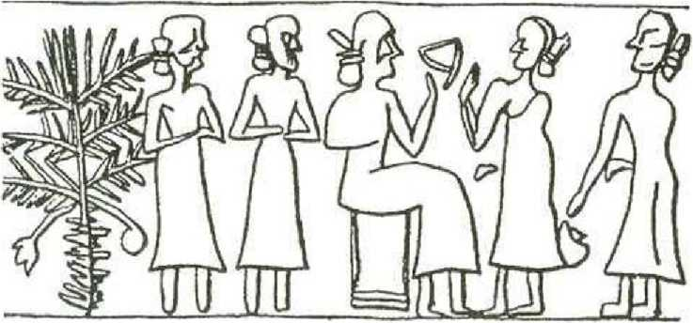
Fig 41. Ninmah şi mamele eroine Sarcina lor este eroică, prin ele o rasă de Lucrători Primitivi va fi adusă pe lume!
Cele şapte păşiră în faţă, numele fiecare şi-l spuse; numele lor Ningishzidda le scrise: Ninimma, Shuzianna, Ninmada, Ninbara, Ninmug, Musardu şi Ningunna,
Acestea erau numele celor şapte care prin propria lor voinţă mame născătoare au ales să fie, Pământeni în pântecele lor să conceapă şi să poarte, Lucrători Primitivi să creeze, în şapte vase din lutul din Abzu făcute, Ninmah ovulele femelelor bipede le puse,
Esenţa vieţii lui Adamu o extrase, pic cu pic în vase o puse.
Apoi în partea bărbătească a lui Adamu o incizie făcu, un strop de sânge să iasă;
Acesta să fie un Semn Al Vieţii; că Trupul şi Sufletul s-au combinat pentru totdeauna el să proclame!
Ea stoarse sângele, o picătură în fiecare vas la amestec adăugă.
Prin acest amestec de lut, pământenii cu Anunnaki vor fi uniţi!
Aşa spuse Ninmah, o incantaţie ea rosti:
într-un tot cele două esenţe, una din Cer, alta de pe Pământ, vor fi aduse împreună,
Ceea ce este de pe Pământ şi ceea ce este de pe Nibiru printr-o legătură de sânge vor fi legate Aşa spunea Ninmah; vorbele ei Ningishzidda le înregistra de asemenea, în pântecele mamelor eroine ovulele fertilizate au fost introduse.
A fost concepţie; cu nerăbdare timpul potrivit era socotit.
La sorocul sarcinilor, naşterile s-au produs!
La sorocul sarcinilor, şapte băieţi pământeni s-au născut,
Trăsăturile lor erau potrivite, sunete bune ei scoteau; la sânul eroinelor au fost daţi să sugă. Şapte Lucrători Primitivi au fost creaţi! Ningishzidda spuse.
Să repetăm procedura: încă şapte truda s-o preia!
Fiul meu! Enki îi spuse. Nu numai că şapte câte şapte n-ar fi de ajuns,
Dar eroinelor vindecătoare prea mult le-am cere, sarcina lor în felul ăsta ar dura o veşnicie!
A
Intr-adevăr, sarcina e prea solicitantă, mult peste ceea ce poate fi îndurat este! Ninmah le spuse. Femele trebuie să creăm! Enki spuse, pentru masculi perechi să fie.
Să se cunoască unul pe altul, ca un trup cei doi să devină,
Prin ei înşişi să procreeze, ei înşişi copii să conceapă,
Lucrătorii Primitivi ei înşişi să-i nască, femeile Anunnaki să fie eliberate de sarcină!
Formulele ME trebuie să le schimbi, de la mascul la femelă ajustările să le faci! Aşa îi spuse Enki lui Ningishzidda.
Pentru ca o pereche lui Adamu să-i creăm, în pântecul unei femei Anunnaki trebuie să aibă loc concepţia!
Aşa îi răspunse Ningishzidda tatălui său Enki.
Enki la Ninmah îşi îndreptă privirea; înainte ca ea să poată vorbi, el îşi ridică mâna.
Lasă-mă de data asta pe soţia mea Ninki s-o chem! Cu tărie el spuse,
Dacă ea e doritoare, las-o pe ea matricea pentru femeia pământeană s-o creeze!
Ei o chemară în Abzu, la Casa Vieţii, pe Ninki,
1-1 arătară pe Adamu, toate lucrurile i le explicară,
Despre sarcina cerută îi dădură explicaţii, despre succes sau pericol îi dădură socoteală.
De această sarcină Ninki era fascinată. Hai s-o facem! Ea le spuse.
Cu formulele ME Ningishzidda ajustările le făcu, cu amestecul un ovul îl fertilizară,
/V
In pântecul soţiei sale Enki îl introduse; cu multă grijă făcu asta.
A fost concepţie; la vremea socotită Ninki era în travaliu; naşterea nu se producea.
Ninki lunile le socoti, Ninmah lunile le socoti;
A zecea lună, luna sorţilor rele, începuseră s-o numere.
Ninmah, doamna ale cărei mâini pântece deschisese, cu o lamă o incizie făcu,
Capul ei era acoperit, pe mâini protecţie purta;
Cu dexteritate deschizătura o făcu, faţa ei dintr-o dată se lumină:
Ceea ce se afla în pântec, din pântec ieşi.
O fată! O fată s-a născut! Lui Ninki cu bucurie îi striga.
Faţa şi membrele nou-născutului le examinară cu atenţie,
De formă bună erau urechile, ochii nu erau astupaţi;
Membrele îi erau potrivite, cele din spate ca picioare, cele din faţă ca mâini erau modelate, Cu blană încâlcită nu era, ca nisipurile plajei era nuanţa părului de pe cap,
Pielea ei fină era, ca şi cea a Anunnaki-lor la fineţe şi nuanţă.
Ninmah pe fetiţă o ţinea în mâinile ei. Peste spate o plezni;
Sunete potrivite nou-născutul scoase!
Lui Ninki, soţia lui Enki, ea pe nou-născut i-1 dădu, să fie alăptat, hrănit şi crescut.
Un nume îi vei da? Enki pe soţia lui o întrebă. O Fiinţă este ea, nu o creatură.
In imaginea ta este şi după asemănarea ta,
Perfect a fost modelată, un model pentru femeile lucrătoare ai obţinut!
Ninki îşi puse mâna peste trupul micuţei, cu degetele ei pielea i-o dezmierdă.
Ti-Amat să fie numele ei, Mama Vieţii! Ninki spuse.
Ca pe planeta din vechime din care Pământul şi Luna au fost create, aşa s-o cheme, Din esenţa vieţii pântecului ei alte născătoare vor fi create,
La o mulţime de Lucrători Primitivi ea astfel viaţă le va da.
Aşa spuse Ninki; ceilalţi vorbe de aprobare rostiră.
^ ^ ^ ^ Uf Uf u« u« ^
Acum aceasta este povestea lui Adamu şi Ti-Amat în Edin,
Şi cum lor Cunoaşterea despre procreare le-a fost dată şi cum în Abzu au fost izgoniţi.
^ ^
După ce Ti-Amat în pântecul lui Ninki a fost creată,
în şapte vase făcute din lut din Abzu, Ninmah ovulele femelelor bipede le-a pus. Esenţa vieţii lui Ti-Amat a extras-o, pic cu pic în vase a introdus-o.
Incantaţii după cum cerea procedura ea rostea, în pântecele eroinelor ovulele fertilizate au fost introduse;
A fost concepţie, la vremea potrivită naşterile s-au produs.
La vremea potrivită şapte pământence s-au născut.
Trăsăturile lor erau potrivite, sunete bune ele scoteau.
Acestea erau cele şapte femei create ca perechi pentru Lucrătorii Primitivi;
Şapte bărbaţi şi şapte femei cei patru lideri au creat.
După ce Pământenii au fost astfel creaţi,
Bărbaţii să insemineze femeile, Lucrătorii Primitivi prin ei înşişi progenituri să nască! Aşa le-a spus Enki celorlalţi. După timpul sorocit, aceştia alţi urmaşi să nască!
Suficient va fi numărul Lucrătorilor Primitivi, truda Anunnaki-lor ei o vor prelua!
Enki şi Ninki, Ninmah şi Ningishzidda erau bucuroşi, elixirul fructelor îl beau.
Pentru cele şapte perechi şapte cuşti au făcut, printre copaci le-au aşezat; împreună să crească, organele bărbăteşti şi femeieşti să li se dezvolte,
Bărbaţii să le insemineze pe femei, prin ei înşişi urmaşi să nască!
Aşa îşi spuneau unii altora.
Cât despre Adamu şi Ti-Amat, de truda excavărilor ei vor fi protejaţi, în Edin să-i ducem, Anunnaki-lor de acolo opera noastră să le-o arătăm!
Aşa le spuse Enki celorlalţi, cu asta ei erau de acord.
In Eridu, în Edin oraşul lui Enki, Adamu şi Ti-Amat au fost duşi.
Un adăpost într-o împrejmuire pentru ei s-a construit, să umble înăuntrul ei le era permis.
Anunnaki din Edin veneau să-i vadă, de la Locul de Aterizare veneau.
Enlil veni să-i vadă; la vederea lor neplăcerea lui se diminuă.
Ninurta veni să-i vadă; Ninlil şi ea.
De la staţia de pe Lahmu, Marduk, fiul lui Enki, şi el coborî să-i vadă.
Era o privelişte uluitoare, o minune a minunilor era s-o priveşti!
Mâinile voastre i-au făcut, Anunnaki creatorilor le spuneau.
Igigi care între Pământ şi Lahmu zburau, erau şi ei cu toţii în aşteptare.
Lucrătorii Primitivi au fost creaţi, zilele noastre de trudă au luat sfârşit! Aşa spuneau cu toţii, în Abzu, copiii creşteau, maturizarea lor Anunnaki o aşteptau.
Enki îi supraveghea, Ninmah şi Ningishzidda veniră şi ei. în excavaţii Anunnaki bombăneau, răbdarea nerăbdării îi făcu loc.
Ennugi, supraveghetorul lor, pe Enki adesea îl întreba; nevoia de Lucrători Primitivi i-o transmitea. Circuitele Pământului se înmulţeau, maturitatea pământenilor era de mult atinsă;
Nici o sarcină în rândul femeilor nu se vedea, nici o naştere nu se producea!
Aproape de cuştile dintre copaci Ningishzidda un culcuş de iarbă îşi făcuse;
Zi şi noapte pe pământeni îi urmărea, tot ce faceau aceştia putea să vadă. îi vedea într-adevăr împreunându-se, bărbaţii pe femei le inseminau!
Concepţie nu era, naştere nu era.
Enki problema o analiză în amănunt, creaturile pe care le combinaseră le urmărea:
Una, nici măcar una dintre ele nu aducea urmaşi pe lume!
Din două specii combinate, un blestem a fost creat! Enki celorlalţi le spuse.
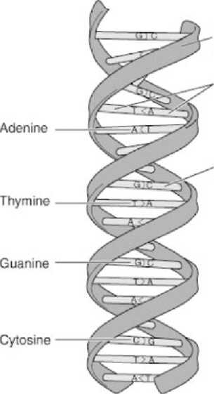
Haideţi esenţele lui Adamu şi Ti-Amat de la început să le examinăm! Ningishzidda spuse. ME-urile lor fărâmă cu fărâmă să le studiem, ce e greşit să descoperim! în Shurubak, în Casa Vindecării, esenţele lui
Sugar
Phosphate
Backbone
Basc pair
Ntrogeous
baso
Adamu şi Ti-Amat au fost analizate,
Cu esenţa vieţii bărbaţilor şi femeilor Anunnaki au fost comparate.
Ca doi şerpi înfăşuraţi Ningishzidda esenţele le separă,
Aranjate ca douăzecişidouă de ramuri într-un Copac al Vieţii erau esenţele,
Bucăţile lor erau comparabile, imaginea şi asemănarea aşa cum trebuia le determinară. Douăzecişidouă erau la număr; abilitatea de a procrea nu era printre ele!
Fig 41. ADN
Alte două bucăţi ale esenţei, la Anunnaki prezente, Ningishzidda celorlalţi le arătă Una masculină, una feminină; fără ele nu există procreare! Aşa le explică el. în matricele lui Adamu şi Ti-Amat, în combinaţie ele nu fuseseră incluse!
Ninmah asculta toate astea şi era răvăşită; de frustrare era Enki cuprins.
Agitaţia în Abzu e mare, revolta din nou e pe cale! Aşa le spuse Enki.
Lucrătorii Primitivi trebuie creaţi, altfel extragerea aurului va înceta! Ningishzidda, în aceste probleme învăţat, o soluţie propunea;
Celor mai vârstnici, Enki şi Ninmah, în Casa Vindecării el le şopti.
Ei pe toate eroinele asistente ale lui Ninmah le trimiseră de-acolo,
Incuiară uşa în urma lor, doar ei trei cu cei doi pământeni rămânând.
Peste ceilalţi patru Ningishzidda un somn adânc făcu să cadă, pe cei patru îi făcu să nu simtă nimic.
Din coasta lui Enki esenţa vieţii o extrase.
în coasta lui Adamu esenţa vieţii lui Enki o introduse:
Din coasta lui Ninmah esenţa vieţii o extrase.
In coasta lui Ti-Amat esenţa vieţii lui Ninmah o introduse.
Unde inciziile le făcuse, carnea deasupra o închise la loc.
Apoi pe cei patru, Ningishzidda îi trezi. E gata! Cu mândrie el le declară.
La Copacul Vieţii lor două ramuri le-am adăugat,
Cu puterea de a procrea, acum esenţele lor sunt îngemănate!
Să-i lăsăm să umble liberi, ca un singur trup să se înnoade unul cu altul! Ninmah spuse, în livezile din Edin, să umble liberi Adamu şi Ti-Amat au fost duşi.
La goliciunea lor ei luară seama, despre organele bărbăteşti şi femeieşti ei aflau.
Ti-Amat din frunze şorţuri făcu, de fiarele sălbatice să se deosebească, în căldura zilei, Enlil prin livadă se plimba, de umbră să se bucure.
Pe neaşteptate, pe Adamu şi Ti-Amat îi întâlni, şorţurile de pe şoldurile lor le văzu.
Ce înseamnă asta? Enlil întrebă; pe Enki să dea explicaţii îl chemă.
Problema procreării Enki lui Enlil i-o explică:
Cele şapte perechi au eşuat, lui Enlil îi recunoscu;
Ningishzidda esenţa vieţii le-a examinat-o: o combinaţie în plus mai era necesară!
Mare a fost furia lui Enlil, furioase vorbele lui au fost:
întreaga poveste n-a fost pe placul meu, să acţionăm ca şi Creatori eu m-am opus.
Fiinţa de care avem nevoie există deja! Aşa spuneai tu, Enki.
Tot ce trebuie să facem este să punem amprenta noastră asupra ei, astfel Lucrători Primitivi să creăm!
Eroinele vindecătoare s-au supus riscului, Ninmah şi Ninki au fost în pericol,
La nimic n-au servit toate astea, opera ta a fost un eşec!
Acum ultimele fărâme ale esenţei noastre acestor creaturi tu le-ai dat,
Să fie ca noi în cunoaşterea procreării, de ce să nu le dăruieşti şi ciclurile vieţii noastre? Aşa spuse Enlil vorbe mânioase rostind.
Enki pe Ninmah şi Ningishzidda îi chemă, cu vorbe să-l liniştească pe Enlil.
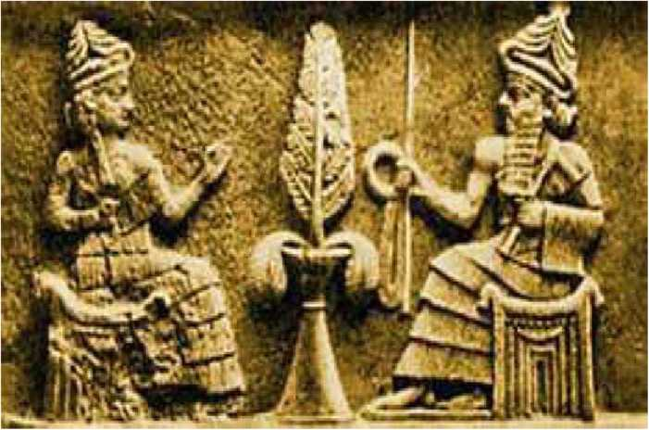
Fig 42. Ninmah, Enki şi Copacul Vieţii
Stăpânul meu Enlil! Ningishzidda spunea.
Cunoaşterea procreării le-a fost dată,
Ramura Vieţii îndelungate, în Copacul esenţelor lor nu le-a fost dată!
Ninmah vorbi apoi, fratelui ei Enlil îi spunea:
Care era alegerea, fratele meu? Să sfârşim totul într-un eşec, Nibiru să fie condamnată să-şi înfrunte soarta,
Sau să încercăm iar şi iar şi iar, şi prin procreare să facem Pământenii truda s-o preia? Atunci lăsaţi-i să stea acolo unde e nevoie de ei! Enlil cu furie spuse. în Abzu. departe de Edin. să fie izgoniţi!

Rezumatul tăbliţei a şaptea
Reîntorşi în Abzu, Adamu şi Ti-Amat nasc copii
Pământenii se înmulţesc, muncind în mine şi ca slujitori
Nepoţii lui Enlil, gemenii Utu şi Inanna, se nasc
Cuplurile de Anunnaki nasc alte progenituri pe Pământ
Schimbările de climă cauzează greutăţi pe Pământ şi pe Lahmu
Apropierea orbitei lui Nibiru e însoţită de agitaţie
Enki şi Marduk explorează Luna, găsind-o neospitalieră
Enki determină constelaţiile şi Timpul Ceresc
înverşunat din pricina propriei sale soarte, Enki îi promite supremaţia lui Marduk
Anu îi dă comanda unui nou spaţioport lui Utu, nu lui Marduk
Enki se întâlneşte şi se împerechează cu două femei pământence
Una naşte un fiu, Adapa, cealaltă o fiică, Titi
Ţinându-şi paternitatea secretă, Enki îi creşte ca pe nişte copii găsiţi
Adapa, foarte inteligent, devine primul Om Civilizat
Adapa şi Titi se împerechează, au doi fii: Ka-in şi Abael

A ŞAPTEA TĂBLIŢĂ
în Abzu, departe de Edin, să fie izgoniţi!
Aşa şi-a anunţat Enlil porunca; din Edin în Abzu Adamu şi Ti-Amat au fost izgoniţi, într-o împrejmuire printre copaci Enki îi duse; să se cunoască unul pe celălalt îi lăsă.
Cu bucurie Enki văzu cum ceea ce făcuse Ningishzidda devenea relitate: Ti-Amat era însărcinată. Ninmah veni naşterea s-o vegheze: un fiu şi o fiică, gemeni, Fiinţelor de pe Pământ li se născură! Cu admiraţie Ninmah şi Enki îi urmăreau pe noii născuţi,
Cum creşteau şi se dezvoltau era o minune; zilele treceau ca luni, lunile în ani pământeşti se adunau. La vremea când Adamu şi Ti-Amat aveau alţi fii şi fiice, primii începeau ei înşişi să
/V
procreeze! înainte ca un Shar pe Nibiru să fi trecut, pământenii s-au înmulţit.
Cu înţelegere erau Lucrătorii Primitivi înzestraţi, poruncile le înţelegeau;
Să fie cu Anunnaki erau doritori, pentru raţiile de hrană ei munceau bine,
De căldură şi praf nu se plângeau, de munca istovitoare nu bombăneau;
De muncile cele mai grele Anunnaki din Abzu erau eliberaţi.
Aurul vital pe Nibiru sosea,
Atmosfera lui Nibiru încetul cu încetul se vindeca.
Misiunea-Pământ spre satisfacţia tuturor continua.
Printre Anunnaki, Cei Care Din Ceruri Pe Pământ Au Venit, au fost de asemenea căsătorii şi naşteri.
Fiii lui Enlil şi Enki, dintre surori şi surori vitrege, dintre eroinele vindecătoare, şi-au luat soţii. Lor, pe Pământ, li s-au născut fii şi fiice;
Deşi cu ciclurile vieţii de pe Nibiru erau ei înzestraţi, de ciclurile Pămntului creşterea lor era grăbită.
Cel care pe Nibiru încă în scutece ar fi fost, pe Pământ devenise copil;
Cel care pe Nibiru începea să meargă de-a buşilea, pe Pământ alerga de colo colo.
O bucurie specială a fost când lui Nannar şi Ningal gemeni li s-au născut.
O fiică şi un fiu erau; Inanna şi Utu Ningal i-a numit.
Cu ei, a treia generaţie de Anunnaki pe Pământ era prezentă!
Pentru progeniturile liderilor sarcini au fost alocate;
Unele munci vechi au fost împărţite, mai uşoare să le îndeplinească tinerii au fost făcute; Vechilor sarcini li s-au adăugat altele noi.
Pe Pământ încălzirea creştea, vegetaţia era înfloritoare, creaturile sălbatice năpădiseră ţinuturile; Ploile erau mai grele, râurile se revărsau, locuinţele trebuiau reparate.
Peste Pământ arşiţa creştea, părţile înzăpezite în ape se topeau,
Liniile ţărmurilor oceanele nu le mai puteau cuprinde.
Din adâncurile Pământului vulcanii foc şi pucioasă aruncau,
Temeliile i se cutremurau de fiecare dată când Pământul se zguduia, în Lumea de Jos, locul acoperit cu zăpadă, Pământul bolborosea; în capătul lui Abzu, Enki un loc de observare construi,
Fiului său Nergal şi soţiei acestuia, Ereshkigal, conducerea asupra lui le-o încredinţă. Un lucru necunoscut, un lucru nefavorabil, acolo dedesubt se urzeşte!
Nergal tatălui său Enki îi spuse.
în Nibru-ki, locul Legăturii Cer-Pământ, Enlil circuitele cereşti le supraveghea.
Cu ME-urile Tăbliţelor Destinelor, mişcările cereşti le compara;
E agitaţie în ceruri! Enlil fratelui său Enki îi spuse.
De pe planeta Lahmu (Marte), locul staţiei, Marduk lui Enki tatăl său i se plângea: Vânturi puternice ne tulbură, praful supărător îl ridică!
Aşa îi transmitea Marduk tatălui său: în Centura de Asteroizi tulburări se întâmplă!
Peste Pământ, pucioasă din ceruri cădea.
Demoni nemiloşi prăpăd aduceau, cu violenţă de Pământ se apropiau, în focuri strălucitoare în ceruri ei explodau.
Intr-o zi senină întuneric aduceau, cu furtuni şi Vânturi Rele împrejur ei răgeau mânioşi.
Ca nişte proiectile de piatră Pământul îl atacau.
Kingu, Luna Pământului, şi Lahmu şi ei de aceste nenorociri erau afectaţi,
Toţi trei aveau feţele acoperite de nenumărate cicatrici!
Enlil şi Enki lui Anu-regele vorbe ugente îi trasmiseră, pe savanţii de pe Nibiru îi puseră în alertă Pământul şi Luna şi Lahmu cu o calamitate necunoscută se confruntă!
De pe Nibiru savanţii răspundeau; vorbele lor inimile liderilor nu le puteau calma: în ceruri familia Soarelui îşi schimbă poziţiile,
Corpurile cereşti dintre care Pământul al şaptelea la rând este, îşi aleg locurile, în ceruri Nibiru se apropie, mai aproape de lăcaşul Soarelui va veni.
De cele şapte, în şir aranjate, Nibiru era abătută din drum,
Calea prin Centura de Asteroizi ea a pierdut-o.
Din Centură, bucăţi şi piese a dizlocat!
Lipsite de limita cerească, Lahamu (Venus) împreună cu Mummu (Mercur)
aproape de Soare se înghesuiau,
în ceruri Lahamu reşedinţa ei glorioasă şi-o abandonase,
înspre Nibiru, regele ceresc, ea era atrasă, o regină a cerurilor dorea ea să fie!
Ca s-o stăpânească, Nibiru din adâncul ceresc un demon monstruos făcu să apară.
Un monstru care odată dintre sateliţii lui Tiamat făcuse parte, de Bătălia Cerească modelat, Din adâncul ceresc îşi croia calea, de Nibiru fusese din somn trezit.
De la orizont până în mijlocul cerului ca un dragon înflăcărat el se întindea,
O leghe era capul său, cincizeci de leghe lungimea lui era, teribilă era coada lui. în timpul zilei cerurile Pământului le întuneca,
La vremea nopţii peste faţa Lunii o vrajă de întuneric arunca.
La fraţii ei, planetele, Lahamu după ajutor striga;
Cine pe dragon îl va împiedica, cine-1 va opri şi-l va ucide? Ea întreba.
Doar viteazul Kingu, odată protectorul lui Tiamat, păşi în faţă să răspundă.
Ca să-l întâlnească pe dragon în calea lui, Kingu grăbi pasul;
Fioroasă a fost întâlnirea, o furtună de nori peste Kingu s-a ridicat;
Fig 43. Nibiru se apropie de Pământ
Din temelii Kingu s-a clătinat, din cauza impactului Lima se zguduia şi tremura.
Apoi dezastrul ceresc s-a calmat,
Nibiru către sălaşul său îndepărtat se întorcea, Lahamu reşedinţa nu şi-a abandonat,
Proiectilele de piatră peste Pământ şi Lahmu şi-au încetat ploaia.
Enki şi Enlil cu Marduk şi Ninurta se adunară, o evaluare a dezastrului ei intenţionau.
Temeliile Pământului Enki le supraveghea, ce se întâmplase cu platformele lui el examina. Adâncimea oceanelor el o măsura, în colţurile îndepărtate ale Pământului munţii cu aur si cupru ii scana,
Aurul vital nu se va diminua. Aşa spuse Enki.
în Edin Ninurta era supraveghetor, unde munţii tremurau si văile se zguduiau, în naveta lui el se ridica şi călătorea.
Platforma de Aterizare era intactă; în văile din nord Pământul lichide de foc arunca!
Aşa ii spuse Ninurta tatălui sau Enlil; ceţuri sulfuroase şi bitumuri el descoperi.
Pe Lahmu atmosfera era afectată, furtuni de praf îngreunau viaţa şi munca,
Aşa îi spuse Marduk lui Enki. Pe Pământ să mă întorc eu doresc! Tatălui său îi destăinui.
Enlil vechile lui planuri le reluă, ce oraşe şi sarcinile lor planificase, el regândi.
Un loc pentru nave în Edin trebuie construit! Le spuse el celorlalţi.
Vechile planuri ale schiţelor pe o tăbliţă de cristal lor le arătă.
Transportul de la Locul de Aterizare până la staţia de pe Lahmu nu mai este sigur,
Să ne ridicăm de pe Pământ către Nibiru trebuie să fim în stare! Aşa le spuse Enlil.
De la prima sosire pe Pământ, numărătoarea ajunsese la al optzecilea Shar,
Acum aceasta este povestea călătoriei către Lună a lui Enki si Marduk,
Şi cum Enki cele Trei Căi ale Cerurilor şi constelaţiile le-a hotărât.
^ ^ ^ ^ Uf Uf u« ^
Locul Navelor aproape de Bad-Tibira, Oraşul Metalului, să fie stabilit,
De acolo, aurul de pe Pământ pe Nibiru în nave direct să fie transportat!
Astfel Ninurta, comandantul Bad-Tibira, le spuse.
Enlil vorbelor lui Ninurta, fiul său, le dădu ascultare; de înţelepciunea fiului său era mândru.
Lui Anu- regele- planul repede i-1 comunicară, spunându-i aşa:
Locul pentru Navele cereşti în Edin să fie stabilit,
Aproape de locul unde minereul de aur e topit şi rafinat să-l construim.
Aurul pur direct în nave de pe Pământ pe Nibiru să fie adus,
Direct pe Pământ de pe Nibiru eroii şi proviziile să sosească!
De mare valoare e planul fratelui meu! Enki tatălui lor Anu îi spuse.
Un mare dezavantaj în miezul lui el are însă:
Reţeaua de atracţie a Pământului e mult mai mare decât a lui Lahmu; depăşirea ei o să ne consume energia!
înainte să ne grăbim cu hotărârea, lasă-ne o alternativă să examinăm:
In apropiere, Pământul un însoţitor are, Luna este acesta!
Mai mică e reţeaua ei de atracţie, de pe ea să ne ridicăm şi să coborâm ne va cere un efort mai mic. Ca s-o studiem ca pe o posibilă staţie, lasă-mă pe mine şi pe Marduk acolo să călătorim!
Cele două planuri Anu consilierilor şi savanţilor pentru studiu le prezentă.
Examinaţi întâi Luna! Pe rege ei îl sfătuiră.
Examinaţi întâi Luna! Anu lui Enki şi Enlil hotărârea le-o transmise.
Enki era tare bucuros; Luna dintotdeauna îl atrăsese,
Dacă pe undeva apă ea ascunde, ce atmosferă are, el mereu se întrebase, în nopţile fără somn discul ei rece argintiu cu fascinaţie îl observa,
Creşterile şi descreşterile ei, un joc cu soarele jucat, o minune a minunilor îl socotea.
Ce secrete de la începuturi ascundea, el dorea să descopere.
A
Intr-o rachetă Enki şi Marduk către Lună călătoriră;
De trei ori pe tovarăşul Pământului îl încercuiră, rana adâncă făcută de dragon ei o observară.
De multe cratere, opera straşnicilor demoni, era faţa Lunii marcată, într-un loc cu coline deluroase ei coborâră racheta, în mijlocul lor ei aterizară;
Din acel loc Pământul puteau să-l observe, şi întinderea cerurilor.
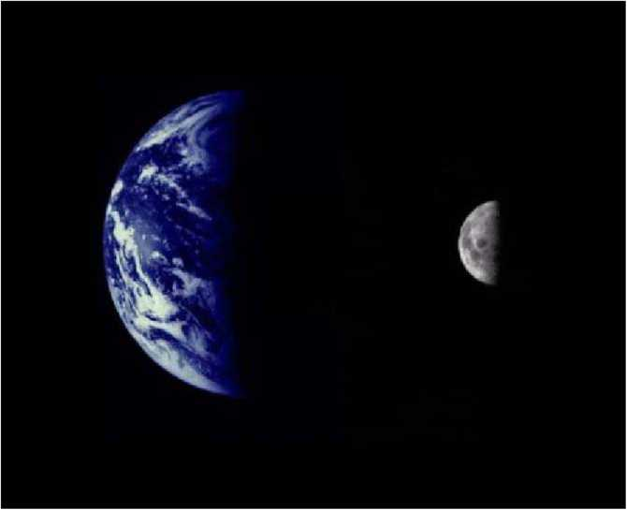

Fig 44. Pământul şi Luna. Imagine N.A.S.A.
Coifurile de Vultur a trebuit să-şi pună; Atmosfera era insuficientă pentru respirat.
Cu uşurinţă ei merseră înjur, încolo şi încoace se duseră;
Opera dragonului cel rău era uscăciunea şi dezolarea.
Diferită de Lahmu este, pentru o staţie intermediară nu e potrivită! Marduk tatălui său îi spuse. Hai să abandonăm locul ăsta, hai să ne întoarcem pe Pământ!
Nu fii aşa nerăbdător, fiul meu! Aşa îi spuse Enki lui Marduk.
Nu eşti şi tu de dansul ceresc al Pământului şi Lunii şi Soarelui fermecat?
Fără oprelişte de aici putem vedea, familia Soarelui e la îndemână,
Pământul ca un glob în abis de nimic e atârnat.
Cu instrumentele noastre putem scruta cerurile îndepărtate,
Opera Creatorului a Toate în această solitudine o putem admira!
Hai să mai stăm, circuitele să le observăm, cum înconjoară Luna Pământul,
Cum Pământul circuitul său în jurul Soarelui şi-l face!
Asa-i spuse Enki, de privelişte tulburat, fiului său Marduk.
De vorbele tatălui său Marduk fu convins; în rachetă îşi făcură adăpostul.
Timp de un circuit al Pământului, timp de trei circuite pe Lună ei rămaseră;
Mişcările ei in jurul Pământului le măsurară, durata unei luni o calculară.
Timp de şase circuite ale Pământului, timp de douăsprezece circuite în jurul Soarelui, anul Pământului îl măsurară.
Cum cele două erau îngemănate, producând dispariţia iluminării, ei înregistrară.
Apoi către familia Soarelui îşi îndreptară atenţia, căile lui Mummu ( Mercur) şi Lahamu ( Venus) le studiară.
Cu Pământul şi Luna şi Lahmu (Marte) formau cea de-a doua jumătate a familiei Soarelui,
Şase erau corpurile cereşti ale Apelor de Jos (Cerurile de Jos). Aşa îi explică Enki lui Marduk.
Şase erau corpurile cereşti ale Apelor ( Cerurilor) de Sus, dincolo de limită, Centura de Asteroizi, ele erau:
Anshar şi Kishar (Saturn şi Jupiter), Anu şi Nudimmud (Uranus şi Neptun), Gaga şi Nibiru ( Pluto şi Nibiru); acestea erau celelalte şase,
Douăsprezece erau ele în total, douăsprezece Soarele şi familia lui se numărau.
Despre recentele tulburări Marduk îl întrebă pe tatăl lui:
De ce şase corpuri cereşti şi-au ales locurile într-un şir? Aşa îl întrebă pe tatăl lui.
Circuitele lor in jurul Soarelui Enki atunci le studie;
Orbita lor impresionantă în jurul Soarelui, creatorul lor, Enki cu atenţie o observă,
Poziţiile Pământului şi Lunii între celelalte pe o hartă Enki le însemnă,
Prin mişcările lui Nibiru, care nu era un descendent al Soarelui, întinderea marii orbite o contură. Calea lui Anu, regele, aşa decise Enki să-i fie numele, în întinderea adâncului cerului, stelele tatăl si fiul le observară;
De vecinătăţile şi gruparea lor era Enki fascinat.
După circuitul cerurilor, de la un orizont la altul, el desenă imaginile a douăsprezece constelaţii, în Marea Orbită, Calea lui Anu, pe fiecare din ele cu familia Soarelui de douăsprezece le aranjă două câte două,
Fiecăreia îi desemnă un loc (o staţie, o casă), pe numele pe care îl purtau să fie numite.
Apoi, în cerurile de dedesubtul Căii lui Anu, de unde Nibiru se apropia de Soare, o bandă ca o cale el proiectă, Calea lui Enki o denumi;
Pe ea, douăsprezece constelaţii după forma lor de asemenea le aşeză.
Cerurile de deasupra Căii lui Anu, Şirul de Deasupra, Calea lui Enlil o denumi,
Şi în ea stelele în douăsprezece constelaţii le aşeză.
Treizeci şi şase erau constelaţiile de stele, în trei Căi erau ele aşezate.
Astfel va fi desemnată poziţia Pământului în timp ce călătoreşte în jurul Soarelui! începutul ciclului, măsura Timpului Celest, Enki lui Marduk i-1 arătă:
Când pe Pământ eu am sosit, staţia (casa) care se termina, de către mine, Staţia Peştilor a fost numită,
Pe cea care urma, după numele-titlul meu, El cel al Apelor, am numit-o!
Astfel Enki cu satisfacţie şi mândrie fiului său Marduk îi spunea.
înţelepciunea ta cerurile le cuprinde, învăţăturile tale îmbogăţesc înţelegerea oricui,
Dar pe Pământ şi pe Nibiru, cunoaşterea şi domnia sunt lucruri separate! Aşa îi spuse Marduk tatălui său.
Fiul meu! Fiul meu! Care e lucrul pe care nu-1 ştii, care e lucrul care-ţi lipseşte?
Enki îi spuse.
Secretele cerurilor, secretele Pământului cu tine eu le-am împărtăşit!
Vai, tatăl meu! Marduk spuse. Era suferinţă în vocea lui.
Când Anunnaki din Abzu munca au oprit-o şi Lucrătorul Primitiv te-ai pornit să-l creezi,
Nu pe mama mea, ci pe Ninmah, mama lui Ninurta, să te ajute ai chemat-o,
Nu eu ci Ningishzidda, mai tânăr decât mine, să te ajute a fost invitat,
Cu ei, nu cu mine, cunoştinţele tale despre viaţă şi moarte le-ai împărţit!
Fiul meu! Enki lui Marduk îi răspunse. Ţie ţi s-a dat comanda supremă asupra Igigi şi Lahmu! Vai, tatăl meu! Marduk îi spuse. De supremaţie de către soartă suntem lipsiţi!
Tu, tatăl meu, eşti Primul născut al lui Anu; totuşi Enlil, nu tu, este Moştenitorul Legal;
Tu, tatăl meu, ai fost primul care a coborât pe Pământ şi a întemeiat Eridu,
Totuşi Eridu face parte din domeniul lui Enlil, al tău e în îndepărtatul Abzu.
Eu sunt Primul tău născut, de soţia ta legitimă pe Nibiru am fost născut,
Totuşi aurul în oraşul lui Ninurta este adunat, de acolo să-l trimită sau să-l oprească, Supravieţuirea lui Nibiru e în mâinile lui, în mâinile mele nu e.
Acum pe Pământ ne întoarcem; care va fi sarcina mea,
Sunt eu pentru faimă şi domnie sortit, sau din nou umilit să fiu? în linişte Enki îşi îmbrăţişă fiul, pe pustiita Lună o promisiune îi făcu:
De ceea ce am fost eu lipsit, ţie îţi va reveni în viitor!
Timpul tău celest va sosi, o staţie învecinată cu a mea va fi a ta!
Acum aceasta este povestea despre Sippar, Locul Navelor din Edin,
Şi cum Lucrătorii Primitivi în Edin s-au întors.
^ ^ ^ ^ Uf Uf u« ^
Timp de multe circuite pământeşti tatăl şi fiul au lipsit de pe Pământ;
Pe Pământ nici un plan nu era pus în aplicare, pe Lahmu Igigi erau în fierbere.
Enlil lui Anu vorbe în secret îi încredinţa, grijile sale lui Anu din Nibru-ki i le transmise: Enki şi Marduk pe Lună sunt plecaţi, acolo sunt de nenumărate circuite.
Faptele lor un mister sunt, ce pun la cale e necunoscut;
Marduk staţia de pe Lahmu a abandonat-o, Igigi sunt în aşteptare înfrigurată,
De furtunile de praf staţia a fost afectată, ce daune sunt acolo nouă nu ne e cunoscut. Locul Navelor în Edin trebuie să-l construim,
De aici aurul direct de pe Pământ către Nibiru să fie transportat,
De o staţie pe Lahmu să nu mai fie nevoie de-aci înainte;
Planul lui Ninurta este acesta, în aceste probleme cunoştinţele lui sunt impresionante, Lăsaţi-1 Locul Navelor lângă Bad-Tibira să-l construiască,
Lăsaţi-1 pe Ninurta să fie primul lui comandant!
Anu vorbelor lui Enlil le dădu mare atenţie; lui Enlil răspuns îi dădu:
Enki şi Marduk pe Pământ se întorc;
Ce au aflat despre Lună, întâi vorbele lor să le ascultăm!
De pe Lună Enki şi Marduk plecară, pe Pământ ei se întoarseră;
Despre condiţiile de acolo ei dădură socoteală;
O staţie este imposibil de realizat acum! Aşa raportară ei.
Locul pentru Nave să fie construit! Anu spuse.
Marduk să fie comandantul lui! Enki îi spuse lui Anu.
Sarcina a fost pusă deoparte pentru Ninurta! Enlil cu mânie strigă.
De conducător pentru Igigi nu mai este nevoie, despre sarcină Marduk are cunoştinţe,
Peste Poarta către Ceruri lăsaţi-1 pe Marduk să fie comandant! Aşa îi spuse Enki tatălui său. Anu problema cu îngrijorare o cântări: rivalităţile acum îi afectau pe fiii lui!
Cu înţelepciune era Anu înzestrat, înţelepte fură hotărârile lui:
Locul Navelor pentru noi căi de a manevra aurul este destinat,
Hai să lăsăm ceea ce urmează în mâinile noii generaţii.
Nici Enlil nici Enki, nici Ninurta nici Marduk la comandă nu vor fi,
Lăsaţi cea de-a treia generaţie să preia responsabilităţile, lăsaţi-1 pe Utu să fie comandantul! Locul pentru Navele Cereşti să fie construit, Sippar, Oraşul Păsărilor, să fie numele lui! Acestea au fost vorbele lui Anu; de neîncălcat era cuvântul regelui. în cel de-al optzecisiunulea Shar a început construcţia, planurile lui Enlil le-au urmat.
Nibru-ki era in centru, ca un Bune al Pământului fusese el plănuit de Enlil,
Ca pe nişte cercuri prin locul si distanţele lor vechile oraşe fuseseră puse,
Ca o săgeată de la Marea de Jos către munţi arătând ele erau aşezate.
O linie peste cele doua piscuri din Arrata, către cerurile din nord ajungând, el trase, Acolo unde vârful săgeţii se intersecta cu linia din Arrata,
Locul lui Sippar, Locul Pământesc al Navelor, el îl însemnă;
Către el săgeata conducea direct, faţă de Nibru-ki el era de un cerc egal cu precizie localizat!
Ingenios era planul, prin precizia lui pe toţi îi făcu să se minuneze.
în al optzecisidoilea Shar a fost construcţia lui Sippar terminată:
Eroului Utu, nepotul lui Enlil, comanda i-a fost dată.
Un coif de Vultur pentru el a fost confecţionat, cu aripi de vultur era decorat.
A Nw*
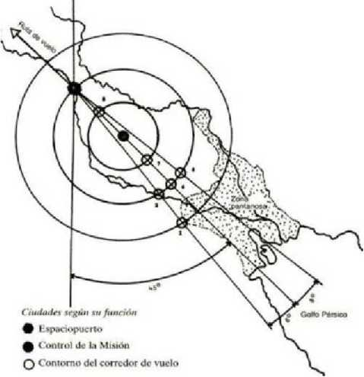

Fig 45. Legătura Cer-Pământ: Portul spaţial, Misiunea de control, Coridorul de zbor: Bad-Tibira, Shuruppak, Nippur, Larsa, Sippar
în prima navă de pe Nibiru care venea direct in Sippar, Anu călătorea;
Să vada el însuşi instalările dorea, să se minuneze de ceea ce fusese obţinut voia el. Pantru această ocazie, Igigi, de Marduk conduşi, de pe Lahmu pe Pământ coborâră, De la Locul de Aterizare şi din Abzu Anunnaki se adunară.
Erau aplauze şi urale, o sărbătoare şi o celebrare. Pentru Anu, Inanna, nepoata lui Enlil, cântă si dansă;
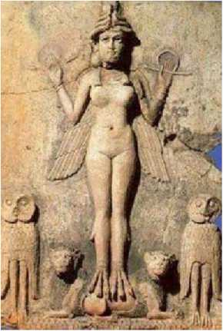
Cu afecţiune Anu o sărută, Anunitu, iubita lui Anu, cu dragoste o numi el. înainte de a pleca, Anu pe eroi şi eroine îi adună.
O noua eră a început! Aşa le spuse el.
Aprovizionaţi direct cu aurul salvator, aproape este sfârşitul trudei!
Odată ce destul aur pe Nibiru pentru protecţie va fi strâns în depozite,
Truda de pe Pământ se va diminua, eroii şi eroinele pe Nibiru se vor întoarce! Fig 46. INANNA
Aşa le promise Anu celor adunaţi, o mare speranţă în rândurile lor răspândind: încă alţi câţiva Shari de trudă, şi acasă se vor înapoia negreşit!
Cu mult fast Anu spre Nibiru plecă; aur, aur pur, cu el ducea.
Noua lui sarcină Utu cu preţuire o realiză; Ninurta comanda lui Bad-Tibira o ţinu pentru sine. Marduk pe Lahmu nu se întoarse; cu tatăl lui în Abzu nu se duse.
Peste toate regiunile el dorea să cutreiere, în naveta lui Pământul să-l cerceteze,
Peste Igigi, unii pe Lahmu, alţii pe Pământ, Utu fusese făcut comandant.
După ce Anu pe Nibiru se întoarse, pe Pământ liderii mari aşteptări aveau:
Cu puteri înnoite să muncească, de la Anunnaki se aşteptau.
Aur repede să strângă, cât mai repede acasă să se întoarcă.
Dar, vai, nu asta e ceea ce se întâmplă!
în Abzu, uşurare, nu trudă continuă era aşteptarea Anunnaki-lor,
Acum că pământenii se înmulţiseră, ei să facă munca!
Aşa spuneau Anunnaki din Abzu.
în Edin, sarcinile erau şi mai mari; mai multe locuinţe, mai multe provizii erau cerute.
De lucrători primitivi, doar la Abzu limitaţi, eroii din Edin aveau nevoie.
Timp de patruzeci de shari uşurare a fost doar pentru cei din Abzu! Eroii din Edin strigau, Munca noastră a crescut dincolo de puterile noastre, daţi-ne şi nouă lucrători!
în timp ce Enlil şi Enki dezbateau problema, Ninurta luă decizia în propriile lui mâini:
Cu cincizeci de eroi o expediţie în Abzu conduse, cu arme erau ei înarmaţi.
în pădurile şi stepele din Abzu, pe pământeni îi vânară, cu plase îi capturară, femele şi masculi în Edin aduseră.
Să facă tot felul de treburi, în livezi şi în oraşe, ei îi învăţară.
De aceste fapte Enki fu mâniat, de ele fu Enlil înfuriat:
Hotărârea mea de a-i izgoni pe Adamu şi pe Ti-Amat voi aţi încălcat-o! Aşa îi spuse Enlil lui Ninurta.
Să nu lăsăm ca revolta care s-a întâmplat odată în Abzu să se repete şi în Edin!
Aşa Ninurta lui Enlil îi spuse. Cu pământenii în Edin, eroii se vor calma,
Câţiva Shari în plus, şi nu va mai conta! Aşa îi spuse Ninurta lui Enlil.
Enlil nu era împăcat; Fie cum spui! Printre mormăieli îi spuse fiului său.
Hai să strângem aurul cât mai repede, cu toţii pe Nibiru cât mai curând să ne întoarcem! în Edin, Anunnaki pe pământeni cu admiraţie îi priveau:
Inteligenţă ei aveau, poruncile le înţelegeau.
Ei preluară tot felul de sarcini; dezbrăcaţi îşi îndeplineau ei obligaţiile.
Bărbaţii şi femeile se împreunau în mod constant, rapidă fu înmulţirea lor: într-un Shar, uneori patru, alteori mai multe ajungeau generaţiile lor!
Cum pământenii creşteau în număr, Anunnaki muncitori aveau,
Cu hrană Anunnaki nu erau sătui; în oraşe şi în livezi, în văi şi pe dealuri,
Pământenii erau mereu în căutarea hranei, în acele zile, gránele nu fuseseră aduse pe lume,
Nu exista oaie, miel nu fusese încă creat.
Despre aceste lucruri, Enlil lui Enki vorbe mânioase îi spuse:
Prin faptele tale tu confuzie ai creat, tu să concepi un plan de salvare!
^ ^ ^ Uf Uf Uf u« u« ^
Acum aceasta este povestea despre cum Omul Civilizat a fost adus pe lume,
Cum printr-un secret al lui Enki Adapa şi Titi în Edin au fost născuţi.
^ ^
De înmulţirea pământenilor Enki era mulţumit, Enki era îngrijorat;
Soarta Anunnaki-lor fusese uşurată, nemulţumirea lor fusese diminuată,
Prin această înmulţire Anunnaki erau scutiţi de trudă, lucrătorii începeau să devină şerbi.
Timp de şapte Shari soarta Anunnaki-lor se usură foarte mult, micşorată era nemulţumirea lor. Din cauza înmulţirii pământenilor, ceea ce creştea de la sine era insuficient pentru toţi;
După încă trei Shari, peştele şi zburătoarele începură să se rărească, cu ceea ce creştea de la sine Anunnaki şi pământenii nu se săturau.
în sinea lui, Enki o nouă întreprindere plănuia; să creeze o omenire civilizată în sinea lui el concepea.
Grânele însămânţate ei să le cultive, oile să le păstorească!
în sinea lui, Enki o nouă întreprindere plănuia; cum s-o pună în aplicare se gândea.
Pe Lucrătorii Primitivi din Abzu pentru planul său îi observă,
Pe pământenii din Edin, din oraşe şi din livezi îi studie.
Ce ar putea să-i facă potriviţi pentru această sarcină? Ce anume prin esenţa vieţii n-a fost combinat?
Progeniturile pământenilor le studie, o problemă gravă observă:
Prin împerecherile lor repetate, înapoi spre strămoşii lor din sălbăticie se degradau!
Enki în mlaştini căută, pe râuri navigă şi observă;
Cu el era doar Isimud, vizirul lui, cel care secretele le ţinea.
Pe malul unui râu, pământeni care se îmbăiau şi se zbenguiau el observă;
Două femei dintre ei erau de o frumuseţe sălbatică, fermi erau sânii lor.
Vederea lor făcu falusul lui Enki să se umezească; o dorinţă arzătoare avea.
Să nu le sărut eu pe tinere? Enki pe vizirul său Isimud îl întrebă.
într-acolo eu voi îndrepta barca, sărută-le pe tinere! Isimud lui Enki îi spuse.
Barca într-acolo Isimud o îndreptă, de pe barcă pe uscat Enki coborî.
Pe una din tinere la el Enki o chemă, un fruct din copac ea îi oferi.
Enki se aplecă, pe tânăra întinsă o îmbrăţişă, pe buze o sărută;
Dulci erau buzele ei, fermi în maturitatea lor erau sânii ei.
în pântecul ei el îşi turnă sămânţa, în împerechere el o cunoscu.
în pântecul ei ea primi sămânţa sfântă, cu sămânţa lui Enki ea rămase însărcinată.
Pe cealalta tânără la el Enki o chemă, fructe de pe câmp ea îi oferi.
Enki se aplecă, pe tânără o îmbrăţişă, pe buze el o sărută;
Dulci erau buzele ei, fermi în maturitatea lor erau sânii ei.
în pântecul ei el îşi turnă sămânţa, în împerechere el o cunoscu.
în pântecul ei ea primi sămânţa sfântă, cu sămânţa lui Enki ea rămase însărcinată.
Cu cele două tinere să rămâi, dacă sarcinile apar tu să urmăreşti.
Aşa îi spuse Enki vizirului său Isimud.
Isimud lângă cele două tinere rămase; în a patra lună pântecele începură să li se umfle.
în a zecea lună, nouă fiind împlinite, prima tânără se ghemui şi născu, de ea un băieţel fu născut.
A doua tânără se ghemui şi născu, de ea o fetiţă fu născută.
La răsărit şi la apus, care ziua o delimitează, în aceeaşi zi cei doi se născură,
Ca Cele pline de farmec* Zori si Amurg, de atunci în legende ele au fost cunoscute. în cel de-al nouăzecisitreilea Shar cei doi, din sămânţa lui Enki, în Edin se născură. Vorbă despre naşteri Isimud lui Enki repede îi aduse.
De cele două naşteri Enki fu extaziat: cine ar fi ştiut vreodată aşa un lucru! între Anunnaki şi pământeni s-a realizat concepţie,
Omul civilizat eu l-am adus pe lume!
Vizirului sau Isimud el îi dădu instrucţiuni: Un secret trebuie fapta mea să rămână! Lasă-i pe nou-născuţi de mamele lor să fie alăptaţi; după aceea la reşedinţa mea adu-i, Printre pipirig în coşuri de stuf i-am găsit! Asta la toţi le vei spune!
De mamele lor fură cei doi nou-născuţi alăptaţi si hrăniţi;
La casa lui Enki din Eridu după aceasta Isimud îi aduse,
Printre pipirig, în coşuri de stuf i-am găsit! Aşa le spunea Isimud la toţi.
Ninki de copiii găsiţi prinse drag, ca pe proprii ei copii îi crescu.
AD.A.PA, Cel pe Ape Găsit, pe băiat îl numi; TI.TI, Cea cu Viaţă, pe fată o numi. Deosebiţi de ceilalţi copii ai pământenilor erau aceştia doi:
Mai încet decât pământenii creşteau, mai rapizi în înţelegere erau ei;
Cu inteligenţă erau înzestraţi, să vorbească cu cuvinte erau capabili.
Frumoasă si plăcută era fata, cu mâinile era tare dibace;
Ninki, soţia lui Enki, pe Titi o îndrăgi; toate felurile de meşteşuguri o învăţă.
Lui Adapa Enki însuşi îi dădu învăţătură, cum să scrie îl instrui.
Realizările cu mândrie Enki lui Isimud i le arăta,
Un Om Civilizat eu am adus pe lume! Lui Isimud el îi spunea.
O nouă specie de pământeni din sămânţa mea a fost creată, în imaginea şi asemănarea mea! Din seminţe ei vor creşte hrana, oile le vor păstori,
Anunnaki şi pământeni de aci-nainte vor fi sătui!
Fratelui său Enlil Enki îi trimise vorbă; din Nibru-ki la Eridu Enlil veni, în sălbăticie noua specie de pământeni a apărut! lui Enlil Enki îi spuse.
Repede învaţă, cunoaştere şi meşteşuguri pot fi învăţaţi.
Hai să aducem de pe Nibiru seminţe care să fie semănate,
De pe Nibiru să aducem oi pe Pământ,
Hai să-i învăţăm pe noii pământeni să fie fermieri şi păstori,
Anunnaki şi pământeni cu toţii să fie sătui! Aşa îi spuse Enki lui Enlil.
Asemenea Anunnaki-lor în multe privinţe sunt, într-adevăr! Enlil fratelui său îi spuse.
O minune a minunilor e asta, în sălbăticie singuri să apară!
Isimud fu chemat. Printre pipirig în coşuri de stuf i-am găsit! El spuse.
Enlil problema cu gravitate o cântări, cu uimire capul şi-l clătină.
Intr-adevăr o minune a minunilor e asta, o nouă specie de pământeni pe Pământ a apărut,
Un Om Civilizat Pământul însuşi a născut,
Agricultura şi păstoritul, meşteşugurile şi fabricarea de unelte el poate fi învăţat!
Aşa îi spuse Enlil lui Enki. Despre noua specie hai să-i trimitem vorbă lui Anu!
Despre noua specie, vorbă lui Anu îi trimiseră.
Seminţele care pot fi semănate, oile pe Pământ să fie trimise!
Aşa îi propuseră Enki şi Enlil lui Anu.
De omul civilizat să fie Anunnaki şi pământenii îndestulaţi!
Anu vorbele le ascultă, de aceste vorbe fu uluit:
Ca prin esenţa vieţii o specie să apară din alta nu s-a mai auzit! Lor le trimise vorbă.
Ca pe Pământ omul civilizat din Adamu aşa rapid să apară, este nemaiauzit!
Pentru însămânţări şi creşterea animalelor un mare număr e necesar; poate fiinţele acestea nu sunt capabile să procreeze?
în timp ce savanţii de pe Nibiru problema o studiau, în Eridu lucruri importante se întâmplau:
Adapa în împreunare o cunoscu pe Titi, în pântecele ei îsi turnă sămânţa.
Concepţie a fost, naştere a fost:
Doi gemeni, doi fraţi, Titi născu!
Vorba despre naştere lui Anu i-a fost trimisă:
Cei doi pentru concepţie sunt potriviţi, înmulţirea lor se poate produce prin ei înşişi! Seminţele care se seamănă şi oile să fie trimise pe Pământ,
Pe Pământ agricultura şi păstoritul să înceapă, cu toţii să fim îndestulaţi!
Aşa îi spuseră Enki şi Enlil lui Anu pe Nibiru.
Pe Titi lăsaţi-o să stea în Eridu, pe nou-născuţi să-i alăpteze şi să-i hrănească,
Adapa pământeanul pe Nibiru să fie adus! Aşa hotărî Anu.

Rezumatul celei de-a opta tăbliţe
Puterea de a înţelege totul a lui Adapa îi uimeşte pe savanţii de pe Nibiru
La ordinul lui Anu, Adapa este adus pe Nibiru
Prima călătorie în spaţiu a unui pământean
Enki îi dezvăluie lui Anu adevărul despre obârşia lui Adapa
Enki îşi justifică faptele prin nevoia de mai multă hrană
Adapa este trimis înapoi să înceapă agricultura ţi păstoritul
Enlil şi Enki creează seminţele de cereale şi rasele de oi
Ninurta îl învaţă pe Ka-in cultivarea grânelor
Marduk îl învaţă pe Abael păstoritul şi făurirea uneltelor
Luptându-se pentru apă, Ka-in îl loveşte şi îl ucide pe Abael
Ka-in e judecat pentru crimă, condamnat să fie exilat
Adapa şi Titi au şi alţi copii care se căsătoresc între ei
Pe patul de moarte, Adapa îl binecuvântează pe fiul său Sati ca moştenitor al său
Un descendent, Enkime, e luat de Marduk pe Lahmu

A OPTA TĂBLIŢĂ
Adapa pământeanul pe Nibiru să fie adus! Aşa hotărî Anu.
De această hotărâre Enlil nu era încântat: cine s-ar fi gândit la una ca asta,
Că prin crearea din lucrătorul primitiv, ca noi această fiinţă va deveni,
Cu cunoaştere înzestrată, între Cer şi Pământ va călători!
Pe Nibiru apele vieţii îndelungate el le va bea, hrana vieţii îndelungate o va mânca,
Ca unul dintre noi, Anunnaki, cel de pe Pământ va deveni!
Astfel le spunea Enlil lui Enki şi celorlalţi lideri.
De hotărârea lui Anu nici Enki nu era prea încântat; posacă era faţa lui după ce Anu vorbise. După ce Enlil vorbi, cu Enlil fratele lui, Enki, fu de acord:
Intr-adevăr, cine s-ar fi gândit! Aşa le spuse Enki celorlalţi.
Fraţii se aşezară să examineze situaţia; Ninmah cu ei şi ea medita.
Porunca lui Anu nu poate fi evitată! Lor ea le spuse.
Adapa să fie însoţit de unii din tinerii noştri pe Nibiru, ca să-i mai scadă teama,
Şi să-i explice lucrurile lui Anu!
Aşa le spuse Enki celorlalţi. Lăsaţi-i pe Ningishzidda şi pe Dumuzi să fie însoţitorii lui, Astfel, Nibiru pentru prima dată cu proprii lor ochi şi ei să-l vadă!
De Ninmah propunerea era agreată: tinerii noştri, pe Pământ născuţi,
De Nibiru au uitat, ciclurile vieţii de acolo sunt de cele ale Pământului depăşite; Lasaţi-i pe cei doi fii ai lui Enki, încă necăsătoriţi, să călătorească şi ei pe Nibiru,
Poate că mirese acolo îşi vor găsi pentru ei!
Când următoarea navă de pe Nibiru sosi în Sippar,
Ilabrat, un vizir al lui Anu, din navă coborî.
Am venit să-l aduc pe pământeanul Adapa! Aşa le spuse el liderilor.
Liderii lui Ilabrat pe Adapa i-1 prezentară; pe Titi şi pe copiii ei de asemenea îi arătară, într-adevăr, în imaginea şi după asemănarea noastră sunt ei! Aşa zise Ilabrat.
Lui Ilabrat pe Ningishzidda şi Dumuzi, fiii lui Enki, îi prezentară.
Să-l însoţească pe Adapa în călătoria lui ei au fost aleşi! Lui îi spuse Enki.
Anu să-şi vadă nepoţii va fi încântat! Spuse Ilabrat.
Să asculte instrucţiunile, Enki pe Adapa îl chemă. Lui Adapa astfel îi spuse: înaintea lui Anu regele tu vei merge, maiestăţii sale îi vei fi prezentat;
înaintea lui tu te vei pleca. Vorbeşti doar când eşti întrebat, la întrebări răspunsuri scurte vei da! Haine noi ţi se vor da; noile veşminte să le îmbraci.
O pâine care pe Pământ nu se găseşte ei îţi vor da; pâinea e moarte, n-o mânca!
A
Intr-un potir un elixir ei îţi vor da; elixirul e moarte, nu-1 bea!
Cu tine, Ningishzidda şi Dumuzi, fiii mei, vor călători, vorbelor lor dă-le ascultare şi vei trăi!
Aşa îl instrui Enki pe Adapa. Asta voi ţine minte! Adapa spuse.
Enki pe Ningishzidda şi pe Dumuzi îi chemă, lor binecuvântarea şi sfatul li-1 dădu. înaintea lui Anu, regele, tatăl meu, voi veţi merge, lui vă veţi pleca şi omagiu îi veţi aduce;
Prinţilor şi nobililor nu vă plecaţi, căci lor le sunteţi egali.
Să-l aduceţi pe Adapa înapoi pe Pământ este misiunea voastră, de încântările de pe Nibiru să nu fie fermecat!
Asta vom ţine minte! Ningishzidda şi Dumuzi spuseră.
Pe cel mai mic dintre ei, Dumuzi, Enki îl îmbrăţişă, pe frunte îl sărută;
Pe Ningishzidda, cel cuminte, Enki îl îmbrăţişă, pe frunte îl sărută;
O tăbliţă sigilată în mâna lui Ningishzidda pe ascuns el puse,
Tatălui meu Anu această tăbliţă în secret i-o vei da! Aşa îi spuse Enki lui Ningishzidda.
Apoi cei doi cu Adapa către Sippar plecară, la Locul Carelor Cereşti se duseră,
La Ilabrat, vizirul lui Anu, cei trei se prezentară.
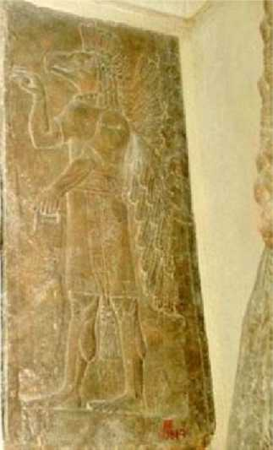
Lui Ningishzidda şi lui Dumuzi veşminte de Igigi le-au fost date, ca nişte vulturi cereşti erau ei îmbrăcaţi.
Cât despre Adapa, părul lui ciufulit fu ras, un coif ca acela al unui vultur i se dădu, în locul acoperământului de şolduri un veşmânt strâns îl făcură să poarte, între Ningishzidda şi Dumuzi, în Cel care se Ridică ei fură aşezaţi.
Când se dădu semnalul, Carul Ceresc urla şi se cutremura;
Fig 47. Vulturul ceresc
De spaimă Adapa se ghemui şi ţipă: Vulturul fără aripi se înalţă!
Pe umerii lui, Ningishzidda şi Dumuzi braţele şi le puseră, cu vorbe liniştitoare ei îl calmară. Când la o leghe deasupra ei se înălţaseră, la Pământ priviră;
Regiunile lui le văzură, de mări şi oceane separate.
Când la două leghe deasupra erau, oceanul cât un lighean se micşorase, uscatul era de mărimea unui coş.
Când la trei leghe deasupra erau, din nou aruncară o privire la locul de unde plecaseră;
Pământul era acum cât o sferă mică, de o mare de întuneric în imensitate înghiţită.
Din nou Adapa era agitat; se ghemuia şi ţipa: Duceţi-mă înapoi! Striga.
Ningishzidda îşi puse mâna pe gâtul lui Adapa; într-o clipă Adapa se linişti.
Când pe Nibiru aterizară, era mare curiozitate,
Pe copiii lui Enki, pe Pământ născuţi, mulţi să-i vadă veniseră, şi mai mulţi un pământean să întâlnească:
O fiinţă din altă lume pe Nibiru a venit! Aşa striga mulţimea.
Cu Ilabrat la palat ei au fost duşi să fie spălaţi şi cu uleiuri parfumate să fie unşi.
Veşminte curate şi potrivite le-au fost date;
Ascultând de vorbele lui Enki, Adapa cu ele s-a îmbrăcat.
în palat nobilii şi eroii forfoteau* în sala tronului, prinţii şi consilierii s-au adunat.
Către sala tronului de Ilabrat ei au fost conduşi, Adapa în urma lui, apoi cei doi fii ai lui Enki. în sala tronului înaintea lui Anu regele, ei se plecară; de pe tronul său Anu păşi în întâmpinarea lor. Nepoţii mei! Nepoţii mei! Striga el. El îl îmbrăţişă pe Dumuzi, îl îmbrăţişă pe Ningishzidda,
Cu lacrimi în ochi el îi îmbrăţişă, el îi sărută.
De-a dreapta lui porunci Dumuzi să fie aşezat, de-a stânga Ningishzidda stătu. Apoi Ilabrat lui Anu pe Adapa pământeanul i-1 prezentă.
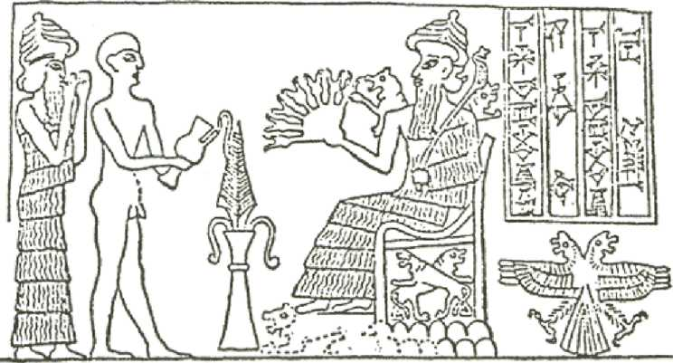
Fig 48. Ilabrat, Adapa şi Anu
Vorba noastră el o înţelege? Anu regele pe Ilabrat îl întrebă.
într-adevăr o înţelege, de stăpânul Enki a fost el învăţat! Ilabrat aşa răspunse.
Vino aici! Anu lui Adapa îi spuse. Care e numele tău şi cu ce te ocupi?
Adapa păşi în faţă, din nou făcu o plecăciune: Adapa e numele meu, al stăpânului Enki slujitor! Aşa vorbi Adapa; vorba lui mare uluire provocă.
O minune a minunilor pe Pământ s-a obţinut! Declară Anu.
O minune a minunilor pe Pământ s-a obţinut! Toată adunarea strigă.
Să fie sărbătoare, astfel să le urăm bun-venit oaspeţilor noştri! Anu spuse.
în camera banchetului Anu pe toţi cei adunaţi îi conduse, către mesele întinse el îi îmbie fericit.
La masa întinsă pâine de pe Nibiru lui Adapa i se oferi; el n-o mâncă.
La masa întinsă elixir de pe Nibiru lui Adapa i se oferi; el nu-1 bău.
De acest lucru Anu fu surprins, fu ofensat:
De ce a trimis Enki pe Nibiru pe acest nemanierat pământean, lui de ce i-a descoperit căile cereşti? Vino acum, Adapa! Lui Adapa Anu îi spuse. De ce nici nu mănânci, nici nu bei, ospitalitatea noastră o refuzi?
Stăpânul meu, lordul Enki, mi-a poruncit: pânea să n-o mănânci, elixirul să nu-1 bei!
Aşa îi răspunse Adapa regelui Anu.
Ce ciudat e acest lucru! Anu spuse. De ce a interzis Enki hrana noastră şi elixirul nostru unui pământean?
El îl întrebă pe Ilabrat, îl întrebă pe Dumuzi; Ilabrat răspunsul nu-1 ştiu, Dumuzi nu putu să explice, îl întrebă pe Ningishzidda. Poate că în asta se află răspunsul! Ningishzidda lui Anu îi spuse.
Tăbliţa secretă pe care o adusese ascunsă lui Anu-regele el atunci i-o dădu.
Uimit era Anu, îngrijorat era Anu; în camera lui privată el se duse să descifreze tăbliţa.
^ ^
Acum aceasta este povestea lui Adapa, părintele omenirii civilizate,
Şi cum prin fiii lui Ka-in şi Abael îndestularea pe Pământ a început.
în camera lui privată Anu sigiliul tăbliţei îl rupse,
în “Cel care Citeşte” tăbliţa o introduse, mesajul de la Enki să-l descifreze.
Adapa din sămânţa mea de o femeie pământeancă a fost născut! Aşa spunea mesajul de la Enki.
La fel a fost Titi, de altă femeie pământeancă din sămânţa mea concepută.
Cu înţelepciune şi vorbire sunt ei înzestraţi; cu viaţa lungă de pe Nibiru nu.
Pâinea vieţii îndelungate nu trebuie s-o mănânce, elixirul vieţii îndelungate nu trebuie să-l bea.
Să trăiască şi să moară pe Pământ Adapa trebuie să se întoarcă, mortalitatea soarta lui trebuie să fie, prin agricultură şi păstorit, făcute de urmaşii lui, pe Pământ îndestulare va fi!
Aşa Enki îi dezvălui tatălui său Anu secretul lui Adapa.
De mesajul secret de la Enki Anu fu uluit; dacă să fie furios sau să râdă nu ştia.
Pe Ilabrat, vizirul său, în camera sa privată îl chemă, lui aşa îi spuse:
Fiul ăsta al meu E.A, nici măcar ca Enki nu şi-a îndreptat purtările lui libertine cu femeile!
Lui Ilabrat vizirul mesajul de pe tăbliţă i-1 arătă.
Care e regula, ce-ar trebui să facă un rege? Pe vizir Anu îl întrebă.
Concubinele de regulile noastre sunt permise; despre coabitarea interplanetară nu există nici o regulă!
Aşa îi răspunse Ilabrat regelui. Daca vor fi neplăceri, ele trebuie micşorate.
Adapa de îndată să fie trimis pe Pământ. Ningishzidda şi Dumuzi mai mult să stea!
Anu atunci pe Ningishzidda în camera lui privată îl chemă;
Ştii tu ce spune mesajul tatălui tău? Pe Ningishzidda îl iscodi.
Ningishzidda capul şi-l plecă, cu vocea şoptită spuse: De ştiut nu ştiu, dar de ghicit pot. Esenţa vieţii lui Adapa eu i-am testat-o, din sămânţa lui Enki este!
Acesta într-adevăr este mesajul, lui îi spuse Anu. Adapa pe Pământ de îndată trebuie să se întoarcă, Să fie părintele Omului Civilizat trebuie să fie destinul lui!
Cât despre tine, Ningishzidda, pe Pământ cu Adapa te vei întoarce Alături de tatăl tău să devii învăţătorul Omenirii Civilizate!
Astfel decise Anu-regele, destinul lui Adapa şi al lui Ningishzidda îl hotărî.
La savanţii şi nobilii adunaţi, la prinţi şi consilieri Anu şi ceilalţi doi se întoarseră,
Celor adunaţi hotărârea le-o anunţă:
Şederea pământeanului nu trebuie prelungită prea mult, pe planeta noastră el nu poate mânca sau bea; Abilităţile lui uimitoare noi toţi le-am văzut, să-l lăsăm să se întoarcă pe Pământ,
Urmaşii lui pe câmpurile Pământului să are şi pe pajişti să păstorească!
Pentru a se simţi în siguranţă şi a evita agitaţia lui, Ningishzidda cu el înapoi va călători,
Cu el seminţele de pe Nibiru ale grânelor ce se vor înmulţi pe Pământ vor fi trimise;
Dumuzi, cel mai mic, încă un Shar cu noi va sta.
Apoi pe Pământ cu oi şi cu esenţa oilor se va întoarce!
Aceasta a fost hotărârea lui Anu, la vorbele regelui cu toţii se înclinară aprobator.
La timpul hotărât, Ningishzidda şi Adapa la Locul Carelor Cereşti au fost duşi.
Anu şi Dumuzi, Ilabrat şi consilierii, nobilii şi eroii îşi luară rămas-bun de la ei.
Cu mugete şi tremurături, carul se ridică în cer;
Cum planeta Nibiru se micşora ei văzură, apoi de la orizont până la zenit cerurile le văzură, în timpul călătoriei Ningishzidda despre planetele-zei îi explică.
Despre Soare şi Pământul ocolit de Lună îi dădu lecţii,
Despre cum lunile se urmează una pe alta şi cum anul Pământului se socoteşte el îl învăţă. Când pe Pământ se întoarseră, tatălui său Enki, Ningishzidda toate întâmplările i le povesti. Enki izbucni în râs: totul a mers aşa cum m-am aşteptat, cu bucurie el spuse; în afară de reţinerea lui Dumuzi, asta e o încurcătură! Aşa spuse Enki.
De întoarcerea rapidă a lui Ningishzidda şi Adapa Enlil era foarte uimit,
Care e problema, ce s-a aflat pe Nibiru? Pe Enki şi Ningishzidda el îi iscodi.
Hai s-o chemam şi pe Ninmah, şi ea să audă despre ce s-a aflat pe Nibiru! Enki îi spuse. După ce Ninmah sosi, lui Enlil şi ei, Ningishzidda le spuse totul.
Enki despre împreunarea lui cu femeile pământence şi el le povesti;
Nici o regulă n-am încălcat, îndestularea noastră am asigurat-o! aşa le spuse Enki.
Nici o regulă n-ai încălcat, soarta Anunnaki-lor şi a pământenilor de o mâncărime de-a ta a fost hotărâtă!
Astfel spuse Enlil plin de furie. Acum zarurile au fost aruncate, destinul de soartă a fost înlocuit!
De furie era Enlil cuprins, cu mânie el se întoarse şi plecă, lăsându-i în picioare.
La Eridu Marduk sosi, de mama lui, Damkina fiind chemat.
Ciudatele întâmplări să le clarifice, tatălui şi fratelui său el le ceru.
Să păstreze secretul faţă de Marduk, tatăl şi fratele hotărâră;
Anu de Omul Civilizat a fost încântat, ca de îndată toţi de pe Pământ să fie îndestulaţi el a poruncit!
Astfel lui Marduk doar o parte din adevăr ei i-au destăinuit.
De Adapa şi Titi, Marduk a fost impresionat, de băieţi el a prins drag.
în timp ce Ningishzidda pe Adapa îl instruieşte, lasă-mă pe mine învăţătorul băieţilor să fiu!
Aşa îi spuse Marduk tatălui sau Enki şi lui Enlil.
Marduk să-l instruiască pe unul, iar Ninurta pe celălalt! Lor le răspunse Enlil.
în Eridu Ningishzidda cu Adapa şi Titi rămase, numerele şi scrisul pe Adapa el îl învăţă.
Pe geamănul întâi născut Ninurta în oraşul său, Bad-Tibira, îl luă,
Ka-in, Cel care pe Câmp Hrană Creşte, el îl numi.
Să sape canale pentru irigaţii el îl învăţă, cum să semene şi să culeagă îi arătă.
Un plug din lemnul copacilor Ninurta pentru Ka-in făcu, cu el să are pământul.
Pe celălalt frate, fiu al lui Adapa, Marduk pe pajişti îl duse,
Aba-el, Cel de pe Pajiştile înrourate, a fost numele lui de-aci înainte cunoscut.
Cum să construiască staule Marduk îl învăţă; ca să înceapă păstoritul, pe Dumuzi ei îl aşteptau. Când Sharul a fost complet, Dumuzi pe Pământ s-a întors,
Esenţa vieţii oilor, oi de crescut cu el el a adus,
Patrupede de pe Nibiru pe altă planetă, pe Pământ, el adusese! întoarcerea lui cu esenţa vieţii şi cu oile a fost motiv de mare sărbătoare, în grija tatălui său Enki, Dumuzi cu preţioasa lui încărcătură se întoarse.
Liderii atunci se strânseră împreună, cum să procedeze cu noua rasă ei se sfătuiră:
Niciodată până acum n-a mai fost oaie pe Pământ, miel niciodată n-a mai fost adus din cer pe Pământ,
O oaie niciodată n-a mai fătat un miel,
Torsul lânii oilor n-a fost niciodată până acum învăţat!
Liderii Anunnaki, Enki şi Enlil, Ninmah şi Ningishzidda, cei care erau creatorii,
O Cameră a Creaţiei, o Casă a Modelării, să întemeieze hotărâră.
Deasupra movilei pure din Locul de Aterizare, în Munţii de Cedri, a fost ea stabilită.
Aproape de locul unde seminţele elixirului aduse de Ninmah fuseseră plantate a fost Camera Creaţiei construită,
Aici a început înmulţirea boabelor şi a oilor pe Pământ.
Pe Ka-in să semene şi să culeagă Ninurta îl învăţa,
Pe Aba-el adunatul şi păstoritul oilor şi mieilor Marduk îl învăţa.
Când primele culturi au fost culese, când primele oi au ajuns la maturitate,
Să facem o Sărbătoare a începuturilor! Enlil un decret a proclamat, înaintea Anunnaki-lor adunaţi, primele grâne, primii miei au fost prezentaţi,
La picioarele lui Enlil şi Enki, Ka-in, de Ninurta condus, ofranda şi-o puse;
La picioarele lui Enlil şi Enki, Aba-el, de Marduk condus, ofranda şi-o puse.
Enlil fraţilor le dădu o binecuvântare veselă, munca lor o preamări.
Enki pe fiul său Marduk îl îmbrăţişă, mielul să-l vadă toţi îl ridică,
Came de mâncare, lână de îmbrăcat pe Pământ au venit! Enki spuse.
^ ^
Acum aceasta este povestea generaţiilor de după Adapa,
Şi despre uciderea lui Aba-el de către Ka-in, şi ceea ce s-a întâmplat după aceea.
^ ^
După ce Sărbătoarea începuturilor s-a încheiat, posacă era faţa lui Ka-in;
De lipsa binecuvântării lui Enki tare era îndurerat.
Cum la treburile lor cei doi fraţi se întoarseră, Abael înaintea fratelui său se lăuda:
Eu sunt cel care aduce abundenţa, cel care pe Anunnaki îi îndestulează,
Cel care dă putere eroilor, cel care lâna pentru hainele lor o produce!
Ka-in de vorbele fratelui său era ofensat, laudelor lui cu putere îi obiectă:
Sunt eu cel care câmpiile le-am înverzit, cel care brazdele le încarcă cu grâne, în ale cui câmpuri păsările se înmulţesc, în ale cui canale peştii abundă,
Pâinea cea de toate zilele de mine e produsă, cu peşte şi păsări hrana Anunnaki-lor eu o diversific! Iar şi iar cei doi fraţi se contraziceau între ei, până la vremea iernii ei se certară.
Când vara începu, nu era ploaie, pajiştile erau uscate, păşunile se diminuaseră.
Pe câmpurile fratelui său, Abael îşi duse turmele, din brazde şi din canale să bea apă.
De acest lucru Ka-in se înfurie; să-şi mute turmele de-acolo fratelui său îi porunci.
Fermier şi păstor, frate şi frate, vorbe de acuzare îşi aruncară.
Se scuipară unul pe altul, cu pumnii se bătură.
Tare înfuriat, Ka-in o piatră apucă, cu ea pe Abael în cap îl lovi.
Iar şi iar îl lovi, până când Abael căzu, sângele şiroindu-i.
Când Kain sângele fratelui său îl văzu, Abael, Abael, fratele meu! Strigă.
Nemişcat pe pământ Abael rămase, de la el sufletul plecase.
Lângă fratele pe care îl omorâse Ka-in rămase, timp îndelungat stătu şi plânse.
Titi a fost prima care despre omor a ştiut, printr-o premoniţie:
într-o viziune în timp ce dormea, sângele lui Abael l-a văzut, în mâna lui Ka-in era.
Pe Adapa din somn l-a trezit, visul lui i l-a povestit.
O mare întristare îmi umple inima, dacă s-a întâmplat ceva îngrozitor?
Aşa îi spuse Titi lui Adapa; tare agitată era.
Dimineaţă, cei doi din Eridu plecară, către locurile lui Ka-in şi Abael se duseră.
Pe câmp îl găsiră pe Ka-in, lângă Abael cel fără viaţă încă stătea.
Un strigăt îngrozitor de agonie scoase Titi, Adapa îşi aruncă noroi pe cap.
Ce ai făcut? Ce ai făcut? La Ka-in ei strigau.
Tăcere fu răspunsul lui Ka-in; la pământ el se aruncă şi plânse.
în oraşul Eridu Adapa se întoarse, ceea ce se întâmplase stăpânului Enki îi spuse.
Cu furie, Enki îl confruntă pe Ka-in. Blestemat vei fi! Lui îi spuse.
Din Edin trebuie să pleci, printre Anunnaki şi pământenii civilizaţi nu trebuie să mai stai Cât despre Abael, pe câmp trupul lui nu poate rămâne pradă păsărilor sălbatice;
După cum e obiceiul la Anunnaki, într-un mormânt, sub o lespede de piatră, va fi îngropat.
Cum să-l îngroape pe Abael, Enki lui Adapa şi Titi le arătă, căci obiceiul lor nu le era cunoscut. Timp de treizeci de zile şi treizeci de nopţi a fost Abael de părinţii lui jelit.
La Eridu pentru judecată Ka-in a fost adus, sentinţa de a fi exilat Enki dorea s-o pronunţe. Pentru faptele lui, Ka-in trebuie ucis! Aşa spuse cu mânie Marduk.
Să se adune Cei Şapte care Judecă! Aşa spuse Ninurta, mentorul lui Ka-in.
Cine a mai auzit de aşa o adunare! Marduk strigă,
Ca să judece pe unul care nu e de pe Nibiru să fie judecătorii chemaţi?
Nu e de-ajuns că acela învăţat de Ninurta pe cel preferat de mine l-a ucis?
Nu e ca atunci când Ninurta l-a învins pe Anzu, la fel s-a ridicat Ka-in împotriva fratelui său? Ca soarta lui Anzu soarta lui Ka-in trebuie să fie, viaţa să-i fie terminată!
Aşa îi spuse Marduk cu furie lui Enki, Enlil şi Ninurta.
Ninurta de vorbele lui Marduk se întristă; tăcere, nu vorbe, răspunsul lui a fost.
Lăsaţi-mă cu fiul meu Marduk să vorbesc în particular! Lor le spuse Enki.
Când în camera privată a lui Enki s-au aflat,
Fiul meu! Fiul meu! Lui Marduk Enki încetişor îi spuse. Durerea ta e mare.
Să nu facem ca durerea să aducă şi mai multă durere!
Un secret care pe inima mea mare greutate apasă lasă-mă să-ţi spun!
Odată, cum călătoream pe râu, două fecioare pământence mi-au aprins fantezia,
Cu ele, din sămânţa mea, au fost Adapa şi Titi concepuţi,
Un nou tip de pământeni, un Om Civilizat, astfel pe Pământ a fost adus la viaţă;
Dacă să procreeze erau capabili, Anu era în dubiu,
Prin naşterea lui Ka-in şi Abael au fost Anu şi consiliul de pe Nibiru convinşi.
O noua etapă a prezenţei Anunnaki pe această planetă a fost binevenită şi aprobată;
Acum că Abael a fost ucis, şi dacă şi Ka-in va fi omorât,
îndestularea va lua sfârşit, revoltele se vor repeta, tot ce am realizat se va nărui!
Nu-i de mirare ca l-ai îndrăgit pe Abael, fiul fratelui tău vitreg era el!
Acum, de celălalt ai milă, lasă stirpea lui Adapa să supravieţuiască!
Astfel, cu tristeţe, Enki îi dezvălui secretul fiului său Marduk.
De dezvăluire Marduk mai întâi fu uluit, apoi de râsete fu el cuprins:
Despre faptele tale de bravură în amor multe mi s-au zvonit, acum despre asta sunt convins! într-adevăr, să-i cruţăm viaţa lui Ka-in, la capătul Pământului să fie el izgonit!
Aşa-i spuse Marduk, de la furie la râsete schimbându-se, tatălui său. în Eridu, sentinţa asupra lui Ka-in Enki o pronunţă:
Spre est, într-un loc al rătăcirii, pentru fapta lui rea Ka-in trebuie să plece,
Căci viaţa lui trebuie cruţată, prin asta el şi urmaşii lui vor fi însemnaţi!
De Ningishzidda a fost esenţa vieţii lui Ka-in modificată:
Ca pe faţa lui barba să nu crească, Ningishzidda esenţa vieţii lui Ka-in a schimbat-o.
Cu sora sa Awan de soţie, Ka-in din Edin plecă, către Locul Rătăcirii el se îndreptă.
Acum Anunnaki stăteau şi se întrebau între ei:
Fără Abael, fără Ka-in, cine va creşte grânele pentru noi şi ne va face pâine,
Cine va fi păstorul, să înmulţească oile, lâna pentru haine să ne aducă?
Să se înmulţească şi mai mult Adapa şi Titi! Aşa spuseră Anunnaki.
Cu binecuvâtarea lui Enki, Adapa pe soţia lui, Titi, o cunoscu iar şi iar;
O fiică, altă fiică, de fiecare dată iar şi iar se născură.
în cel de-al nouăzecisicincilea Shar, un fiu Adapa şi Titi în sfârşit avură;
Sati, Cel care Viaţa o Leagă Din Nou, Titi îl numi; de la el au fost numărate generaţiile de urmaşi ai lui Adapa.
Cu totul, treizeci de fii şi treizeci de fiice Adapa şi Titi au avut,
Dintre ei plugari pe câmp şi păstori pentru Anunnaki au trudit,
Prin ei îndestularea Anunnaki-lor şi a pământenilor s-a întors.
în cel de-al nouăzecisisaptelea Shar, lui Sati de soţia sa Azura un fiu i s-a născut.
A
Pe numele Enshi în anale el a fost înscris; învăţătorul Umanităţii însemna numele lui.
De Adapa-tatăl lui Sati- scrisul şi numerele a fost învăţat,
Şi despre cine erau Anunnaki şi totul despre Nibiru Adapa lui Enshi i-a spus.
La Nibru-ki de fiii lui Enlil a fost luat; secretele Anunnaki-lor ei l-au învăţat.
Cum să facă uleiuri parfumate pentru ungere, Nannar, cel mai mare fiu născut pe Pământ al lui Enlil, i-a arătat,
Cum să prepare elixirul din fructele Inbu, Ishkur, mezinul lui Enlil, l-a învăţat, începând de atunci, Anunnaki stăpâni au fost numiţi de către Omul Civilizat.
Şi pentru ritualurile de venerare a Anunnaki-lor acesta a fost începutul.
Apoi lui Enshi, de sora sa Noam, un fiu i-a fost născut;
Kunin, Cel de la Cuptoare, numele lui însemna.
Căci de Ninurta în Bad-Tibira a fost instruit, despre furnale şi cuptoare a fost el învăţat,
Cum cu bitumuri focuri să facă, cum să topească şi să rafineze i s-a arătat;
La topirea şi rafinarea aurului pentru Nibiru el şi urmaşii lui au trudit.
în cel de-al nouăzecisioptulea Shar se întâmpla aceasta.
^ ^
Acum aceasta e povestea generaţiilor urmaşilor lui Adapa după ce Ka-in a fost exilat,
Şi despre călătoriile cereşti ale lui Enkime şi despre moartea lui Adapa.
^ ^ ^ ^ Uf Uf u« ^
în al nouăzecisinouălea Shar, lui Kunin un fiu i s-a născut,
Cu Mualit, o soră vitregă a lui Kunin a fost el conceput.
Malalu, Cel care Cântă, ea l-a numit; în muzică şi cântece el era priceput.
Pentru el Ninurta o harpă cu coarde a făcut, un flaut pentru el a făurit;
Imnuri lui Ninurta Malalu îi făcea, cu fiicele lui înaintea lui Ninurta el cânta.
Soţia lui Malalu fiica fratelui tatălui său era, Dunna era numele ei. în al o-sutălea Shar de când numărătoarea pe Pământ a început,
Un fiu lui Malalu şi Dunnei li s-a născut, primul lor fiu era;
Irid, Cel al Apelor Dulci, mama lui l-a numit.
Lui, Dumuzi cum să sape puţuri i-a arătat, ca să aducă apa pentru oi pe pajiştile îndepărtate. Acolo, lângă puţurile din pajişti, păstorii şi fecioarele s-au adunat,
S-au căsătorit şi înmulţirea Omenirii Civilizate a crescut peste măsură, în acele zile, Igigi pe Pământ veneau mai des.
Să studieze şi să vadă ce se întâmpla în ceruri, ei din ce în ce renunţau,
Să vegheze şi să vadă ce se întâmpla pe Pământ, ei din ce în ce erau mai dornici;
Să stea cu ei pe Lahmu Enki pe Marduk îl implora,
Să vegheze şi să vadă ce se întâmpla pe Pământ, Marduk era din ce în ce mai dornic.
La un puţ de pe pajişte Irid îşi întâlni soţia;
Baraka era numele ei, fiica fratelui mamei lui era ea.
La sfârşitul Sharului al osutădoilea. un fiu lor li s-a născut,
A
Pe numele Enki-Me, Cel care înţelege ME-urile lui Enki, în anale i s-a spus.
înţelept şi inteligent era el, numerele rapid le-a înţeles,
Despre ceruri şi toate lucrurile cereşti era el mereu curios.
Pe el Stăpânul Enki l-a îndrăgit, secretele odată împărtăşite lui Adapa lui i le-a spus. Despre familia Soarelui şi cei doisprezece zei cereşti Enki l-a învăţat,
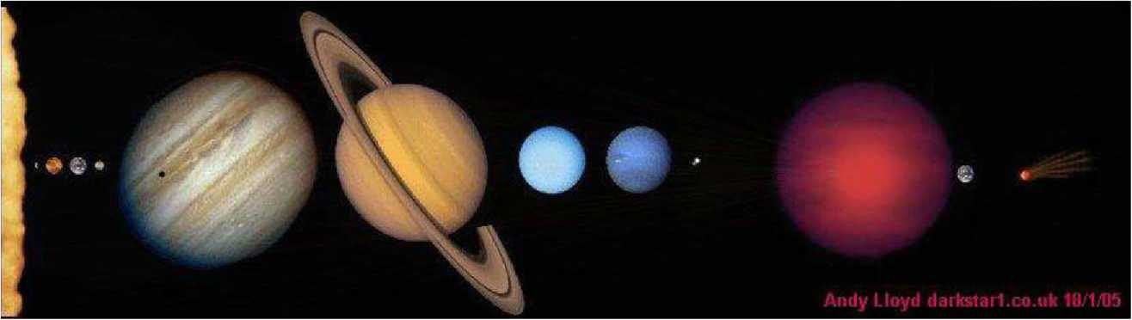
Fig 49. Sistemul solar cu planeta Nibiru (şi sateliţii ei) inclusă.

Şi cum lunile după Lună se socoteau şi anii după Soare,
Şi cum după Nibiru Sharii era număraţi, şi cum numărătorile de Enki fuseseră combinate, Cum Stăpânul Enki cercul cerurilor în douăsprezece părţi îl împărţise,
O constelaţie fiecărei părţi el îi atribuise, douăsprezece staţii (case) în marele cerc el aranjase, Cum, în onoarea celor doisprezece mari lideri Anunnaki, pe numele lor staţiile le numise.
Să exploreze cerurile Enkime era dornic; două călătorii cereşti el a făcut.
Aceasta este povestea călătoriilor lui Enkime către ceruri,
Şi cum Igigi tulburări au iscat şi căsătoriile între Anunnaki şi pământeni de Marduk au fost iniţiate.
Să fie cu Marduk la Locul de Aterizare Enkime a fost trimis,
De aici într-o rachetă pe Lună Marduk l-a luat.
Aici unde Marduk de la tatăl lui învăţase, pe Enkime l-a învăţat.
Când pe Pământ Enkime s-a întors, să fie cu Utu în Sippar, Locul Carelor, a fost trimis.
Aici, o tăbliţă ca să scrie ce a învăţat de la Utu, i s-a dat lui Enkime,
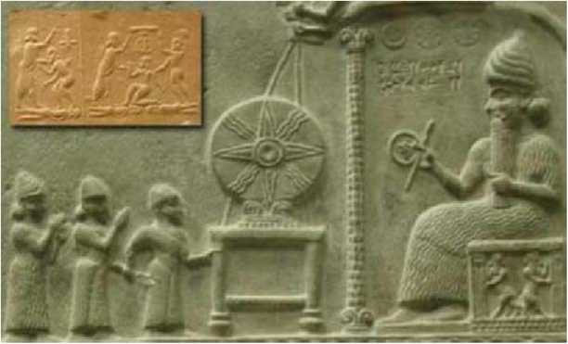
Fig 50. Enki împărtăşeşte cunoştinţe Pămâtenilor
Utu în luminoasa lui reşedinţă, ca pe un Prinţ al Pământenilor l-a instalat.
Ritualurile l-a învăţat, funcţia preoţească s-o înceapă, în Sippar cu soţia lui, Edinni, o soră vitregă, Enkime a locuit,
Lor, în al osutăpatrulea Shar, un fiu li s-a născut,
MATUSHAL mama lui l-a numit, Cel pe Apele Luminoase Ridicat numele lui însemna. După aceea a fost că Enkime în cea de-a doua călătorie spre ceruri a plecat,
Şi de această dată, Marduk a fost mentorul şi companionul lui.
într-un car ceresc către ceruri ei s-au înălţat, spre Soare şi departe de el ei au dat ocol.
Să-i viziteze pe Igigi de pe Lahmu, de Marduk el a fost luat,
Pe el Igigi l-au îndrăgit, despre pământenii civilizaţi de la el au aflat.
Despre el în cronici se spune că spre ceruri a plecat, şi că în ceruri el a stat până la sfârşitul zilelor sale.
înainte de a pleca Enkime spre ceruri, tot ce se află în ceruri el a fost învăţat, în scris Enkime a făcut o înregistrare, pentru ca fiii lui să ştie a scris-o el;
Tot ce este în ceruri în familia Soarelui el a scris,
Şi despre trimestrele Pământului şi ţinuturile şi râurile lui
în mâinile lui Matushal, întâiul născut fiu al său, scrierile le-a încredinţat,
Cu fraţii lui Răgim şi Gaidad să le studieze şi să trăiască după ele.
A
In al osutăpatrulea Shar s-a născut Matushal,
La tulburările Igigi-lor şi la ceea ce a făcut Marduk a fost el martor.
De soţia lui, Ednat, un fiu lui Matushal i s-a născut, Lu-Mach, Omul Puternic, era numele lui. în acele zile, condiţiile de pe Pământ deveniseră mai aspre; cei care trudeau pe câmpuri şi pe pajişti începeau să se plângă.
Ca supraveghetor, Anunnaki pe Lu-Mach l-au chemat, forţa de muncă s-o întărească, raţiile să le reducă.
în vremea lui, Adapa în ceasul morţii ajunsese;
Şi când Adapa a ştiut că zilele lui se apropie de sfârşit,
Toţi fiii mei şi fiii fiilor mei să se adune lângă mine! A spus el,
Ca înainte de a muri să-i pot binecuvânta, şi să le pot vorbi înainte de a muri.
Şi când Sati şi fiii fiilor s-au adunat,
Unde este Ka-in, primul meu născut? Adapa pe toţi i-a întrebat. Să fie adus! Tuturor le-a spus. înaintea stăpânului Enki, Sati dorinţa părintelui său o prezentă, ce e de făcut pe stăpân îl întrebă. Enki pe Ninurta îl chemă; Cel izgonit, al cărui mentor tu ai fost, la patul de moarte al lui Adapa să fie adus!
în a sa Pasăre a Cerului, Ninurta se sui, către Tărâmul Rătăcirii el zbură;
Peste ţinuturi el cutreieră, din ceruri pe Ka-in îl căută.
Şi când îl găsi, ca pe aripi de vultur pe Ka-in la Adapa îl aduse.
Când de sosirea fiului său Adapa a fost anunţat, să vină Ka-in şi Sati înaintea mea! Adapa a spus. înaintea tatălui lor cei doi au venit, Ka-in primul născut în dreapta, Sati în stânga.
Şi vederea lui Adapa fiind împuţinată, ca să-i recunoască, feţele fiilor săi el le atinse;
Şi faţa lui Ka-in cel din dreapta era fără barbă, iar faţa lui Sati în stânga, cu barbă era.
Şi Adapa îşi puse mâna dreaptă pe capul lui Sati, cel din stânga,
Şi îl binecuvântă şi spuse: Din sămânţa ta Pământul se va umple,
Şi din sămânţa ta ca un copac cu trei ramuri Omenirea unei Mari Calamităţi îi va supravieţui.
Şi îşi puse mâna stângă pe capul lui Ka-in cel din dreapta, şi lui îi spuse:
Pentru păcatul tău de drepturile tale din naştere ai fost lipsit, dar din sămânţa ta şapte naţii vor apărea,
într-un tărâm pus deoparte ele vor prospera, pe pământuri îndepărtate ei vor locui.
Dar pentru că pe fratele tău cu o piatră l-ai ucis, de o piatră şi tu vei pieri.
Şi când Adapa a sfârşit de spus aceste vorbe, mâna lui a căzut şi el a suspinat şi a spus:
Acum chemaţi-o pe soţia mea Titi şi pe toţi fiii şi fiicele,
Şi după ce spiritul mă va părăsi, la locul meu de naştere de pe râu duceţi-mă,
Şi cu faţa către soare-răsare acolo să mă îngropaţi.
Ca o fiară rănită Titi ţipă, în genunchi lângă Adapa căzu.
Şi cei doi fii ai lui Adapa, Ka-in şi Sati, într-o pânză trupul lui îl înveliră, într-o peşteră pe malurile râului, de Titi arătată, pe Adapa îl îngropară.
La mijlocul celui de-al nouăzecisitreilea Shar el s-a născut, la sfârşitul celui de-al osutăoptulea el a murit.
Viaţă lungă pentru un pământean a avut; ciclul vieţii lui Enki nu l-a avut.
Şi după ce Adapa a fost îngropat, Ka-in de la mama şi de la fratele lui rămas-bun şi-a luat.
Ninurta în Pasărea Cerului în Ţinutul Rătăcirii înapoi l-a dus.
Şi într-un tărâm îndepărtat Ka-in a avut fii şi fiice,
Şi el pentru ei un oraş a construit, şi pe când construia, de o piatră care a căzut a fost el omorât, în Edin, Lu-Mach ca supraveghetor pe Anunnaki i-a slujit, în zilele lui Lu-Mach, Marduk şi Igigi cu pământence s-au căsătorit.

Rezumatul celei de-a Noua Tăbliţe
Omenirea proliferează; urmaşii lui Adapa servesc ca regalitate
înfruntându-1 pe Enlil, Marduk se căsătoreşte cu o femeie pământeancă
Tulburările cereşti şi schimbările de climă afectează Lahmu
Igigi coboară pe Pământ, le răpesc pe femeile pământence şi le iau de soţii
Promiscuul Enki concepe un fiu uman, Ziusudra
Seceta şi molimile provoacă suferinţă pe Pământ
Enlil vede asta ca pe o pedeapsă a sorţii şi doreşte să se întoarcă acasă
Ninmah, îmbătrânită de ciclurile Pământului, şi ea vrea să se întoarcă
Un emisar misterios îi avertizează să nu-şi sfideze destinul
Semnele se înmulţesc despre un Potop dezastruos care stă să vină
Cei mai mulţi Anunnaki încep să plece pe Nibiru
Enlil impune un plan ca să lase Omenirea să piară
Enki şi Ninmah încep să pună la adapost Seminţele Vieţii de pe Pământ
Anunnaki rămaşi se pregătesc pentru Ziua Potopului
Nergal, Stăpânul Lumii de Jos, e cel care dă avertismentul
A NOUA TĂBLIŢĂ
în zilele lui Lu-Mach, Marduk şi Igigi cu pământence s-au căsătorit.
în acele zile pe Pământ greutăţile crescuseră,
în acele zile pe Lahmu cu uscăciune şi praf se acoperea planeta.
Anunnaki care soarta hotărăsc, Enlil, Enki şi Ninmah, unii cu alţii se consultau.
Ce condiţii pe Pământ şi pe Lahmu (Marte) se deterioraseră, ei se întrebau.
Exploziile solare ei le studiau, în reţeaua de forţă a Pământului şi a lui Lahmu erau întreruperi.

în Abzu, pe vârful Ţinutului Alb, instrumente pentru observare la distanţă ei au instalat; în sarcina lui Nergal, fiul lui Enki, şi a soţiei lui, Ereshkigal, instrumentele au fost date. în Ţinutul de Dincolo de Mări, Ninurta a fost trimis, în munţi o Legătură Cer-Pământ să întemeieze.
Pe Lahmu, Igigi erau neliniştiţi; ca să-i împace, Marduk a primit sarcina:
Până aflăm ce anume provoacă greutăţile, staţia de pe Lahmu trebuie menţinută! Aşa îi spuseră lui Marduk liderii.
Cei trei care sorţile le hotărăsc se consultară între ei;
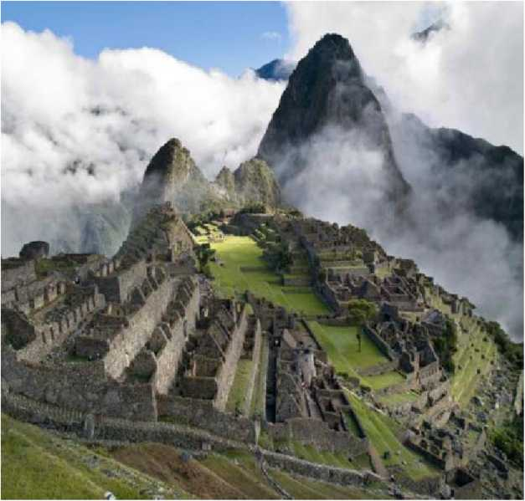

Fig 51. Machu-Pichu. Localitate incaşă, descoperită în urmă cu un secol la o altitudine de 2.400 de metri în departamentul Cusco, în munţii Anzi din sud-estul statului Peru.

Se priviră între ei. Ce bătrâni sunt! Fiecare gândea despre ceilalţi.
Enki, care încă plângea moartea lui Adapa, a fost primul care a vorbit.
Mai mult de o sută de Shari de la sosirea mea au trecut! Fratelui şi surorii lui el le-a spus. Eram atunci un lider elegant; acum bărbos, obosit şi bătrân sunt!
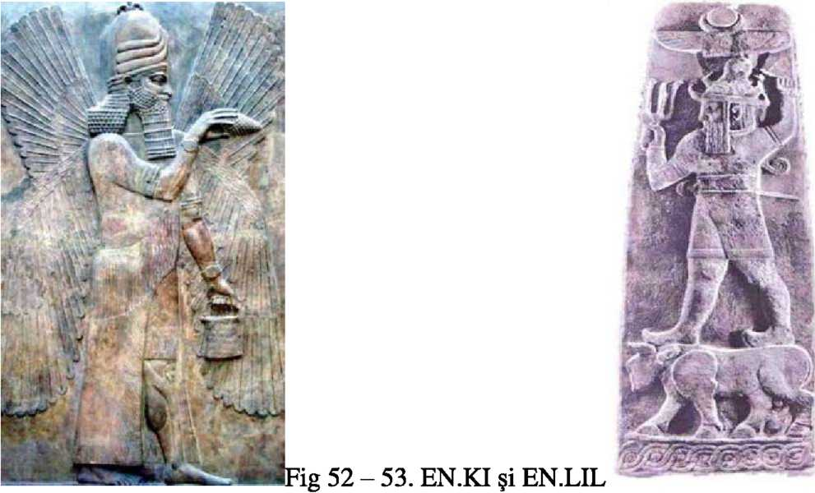

Un erou entuziast eram, gata de comandă şi aventură! Enlil atunci spuse. Acum am copii care au copii, toţi pe Pământ născuţi;
Bătrâni am devenit pe Pământ, dar cei născuţi pe Pământ curând vor fi şi mai bătrâni! Aşa le spuse Enlil cu jale fratelui şi surorii lui.
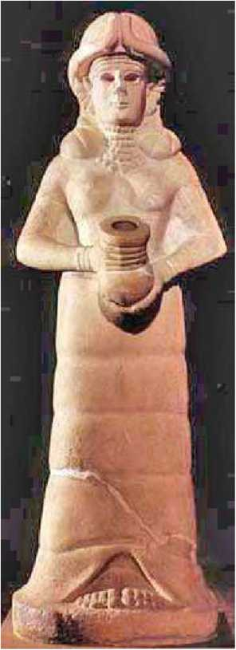
Cât despre mine, o oaie bătrână ei mă numesc! Aşa spuse Ninmah cu melancolie, în vreme ce toţi ceilalţi au venit şi au plecat, s-au întors pe Pământ ca să-şi facă datoria,
Noi, liderii, am stat şi am stat! Poate că e vremea să plecăm! Aşa spuse Enlil.
Despre asta adesea m-am întrebat, lor Enki le spuse. De fiecare dată când unul din noi trei să reviziteze Nibiru îşi dorea,
Vorbă de pe Nibiru întotdeauna sosirea noastră acolo o împiedica!
Despre asta şi eu m-am întrebat, Enlil spuse: e un lucru de pe Nibiru, unul de pe Pământ?
Poate de ciclurile vieţii care sunt diferite sunt ei îngrijoraţi, aşa spuse Ninmah.
Fig 54. NIN.MAH
Să vegheze şi să vadă ce se va întâmpla, cei trei lideri au hotărât.
La vremea aceea, Soarta, sau era Destinul? în mâinile ei lucrurile le luă.
Căci se întâmplă curând după aceea că Marduk la tatăl său Enki veni,
O problemă gravă cu tatăl său Enki el dorea să discute.
Pe Pământ cei trei fii ai lui Enlil soţii îşi aleseseră:
Ninurta pe Ba’u, o tânără fiică a lui Anu, o luase de soţie; Nannar o alesese pe Ningal, Ishkur pe Shala o luase;
De Nergal, fiul tău, Ereshkigal, una din nepoatele lui Enlil, de soţie a fost luată,
Prin ameninţarea că o va omorî, consimţământul ei a fost smuls.
Să aştepte căsătoria mea ca fiind primul tău născut, Nergal n-a aşteptat,
Ceilalţi patru, respectuos aşteaptă căsătoria mea.
O mireasă doresc să-mi aleg, să am o soţie e dorinţa mea!
Aşa îi spuse Marduk tatălui său Enki.
Vorbele tale mă fac fericit! Enki lui Marduk îi spuse. Mama ta şi ea se va bucura!
Să nu-i spună lui Ninki, Marduk cu mâna ridicată către tatăl lui se îndreptă.
E ea una din tinerele care vindecă şi dau ajutor? Enki întrebă.
O urmaşă a lui Adapa e, de pe Pământ, nu de pe Nibiru e ea! Marduk şopti încetişor.
Cu o privire derutată, Enki rămase fără cuvinte; apoi necontrolate vorbe începu să strige:
Un prinţ de pe Nibiru, un Întâi-Născut, la succesiune îndreptăţit, o pământeancă să ia în căsătorie?!
A
Nu o pământeancă, ci propria ta urmaşă! Ii răspunse Marduk.
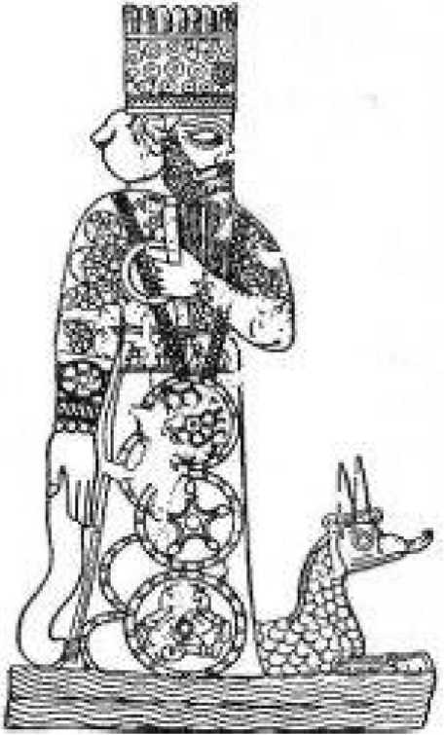
O fiică a lui Enkime, cel care în ceruri a fost luat, este ea, Sarpanit e numele ei!
Enki pe soţia lui, Ninki, o chemă, ei tot ce aflase de la Marduk îi povesti.
Lui Ninki, mama sa, Marduk dorinţa inimii o repetă şi spuse:
Când Enkime cu mine a călătorit, şi când despre cer şi pământ eu l-am învăţat Ceea ce tatăl meu odată m-a învăţat pe mine, eu cu ochii mei am văzut:
Pas cu pas pe această planetă o Fiinţă Primitivă, una care ca noi să fie, noi am creat, în imaginea şi în asemănarea noastră Pământeanul Civilizat este, afară doar de viaţa îndelungată, el e noi! Fig 55. MARDUK
O fiică a lui Enkime fantezia mi-a aprins, cu ea să mă căsătoresc eu vreau!
Ninki vorbele fiului ei le cântări. Şi fecioara, ea îţi împărtăşeşte sentimentele? Aşa îl întrebă ea pe Marduk.
într-adevăr da, Marduk mamei sale îi spuse.
Nici nu se pune problema! Enki cu voce ridicată spuse.
Dacă fiul tău va face asta, pe Nibiru cu soţia lui niciodată nu va merge,
La drepturile lui princiare de pe Nibiru el pentru totdeauna va renunţa!
La aceasta Marduk cu un râs amar răspunse: Drepturile mele pe Nibiru sunt inexistente,
Până şi pe Pământ drepturile mele de Prim-născut au fost călcate în picioare.
Aceasta este într-adevăr hotărârea mea: din prinţ un rege pe Pământ să devin, stăpânul planetei!
Aşa să fie! Ninki spuse. Aşa să fie! Enki şi el spuse.
Ei îl chemară pe Matushal, fratele miresei; despre dorinţa lui Marduk ei îi spuseră.
Smerit, dar cuprins de bucurie Matushal era. Aşa să fie! Spuse el.
Când despre această hotărâre lui Enlil i s-a spus, de furie a fost el cuprins.
Una e ca tatăl cu pământencele să se împreuneze,
Altă problemă e ca fiul o pământeancă să ia de soţie, darul domniei să i-1 facă!
Când lui Ninmah despre această problemă i s-a spus, tare dezamăgită a fost.
Marduk cu o fecioară de-a noastră ar fi putut să se căsătorească, chiar dintre fiicele mele cu Enki el ar fi putut să aleagă: O soră vitregă, cum e obiceiul regal, ar fi putut să ia de soţie!
Furios, Enlil lui Anu pe Nibiru vorbă despre aceasta îi trimise:
Prea departe a mers această purtare, acest lucru nu poate fi permis! Lui Anu-regele, Enlil îi spuse. Pe Nibiru Anu pe consilieri îi chemă, problema de urgenţă s-o discute, în cartea regulilor despre o astfel de problemă nici o lege nu găsiră.
Anu pe savanţi îi chemă deopotrivă, urmările problemei să le discute.
Pe Nibiru Adapa, strămoşul fecioarei, n-a putut sta! lui Anu ei îi spuseră.
Prin urmare, să se întoarcă pe Nibiru cu ea, lui Marduk pentru totdeauna trebuie să i se interzică! într-adevăr, fiind obişnuit cu ciclurile de pe Pământ, chiar şi fără ea întoarcerea lui Marduk ar fi imposibilă!
Aşa îi spuseră savanţii lui Anu; cu aceasta consilierii erau şi ei de acord.
Să fie transmisă decizia pe Pământ! Anu spuse: Marduk să se căsătorească poate,
Dar pe Nibiru un prinţ el nu va mai fi!
Decizia de Enki şi Marduk a fost acceptată, şi Enlil s-a plecat în faţa hotărârii de pe Nibiru.
Să facem o celebrare a nunţii, în Eridu s-o facem! Ninki lor le spuse.
A
In Edin Marduk şi mireasa lui nu pot rămâne! Enlil, conducătorul, anunţă.
Să-i facem lui Marduk şi miresei lui un cadou de nuntă,
Un domeniu doar al lui, departe de Edin, într-o altă regiune! Aşa îi spuse Enki lui Enlil.
Ca Marduk să fie trimis departe, Enlil cu aprobare se gândea în sinea lui;
Despre ce regiune, despre ce domeniu vorbeşti tu? Enlil fratelui său Enki îi spuse.
Un domeniu deasupra Abzu, în ţinutul care la Marea de Sus ajunge,
Unul care prin ape e separat de Edin, aşa încât cu nave nu poate fi atins!
Aşa îi spuse Enki lui Enlil. Atunci aşa să fie! Enlil spuse.
în Eridu o celebrare a nunţii Ninki pentru Marduk şi Sarpanit a aranjat.
Ai ei prin sunetul unei tobe de aramă ceremonia au anunţat-o,
Cu şapte tamburine, surorile ei pe mireasă soţului ei au prezentat-o.
O mare mulţime de pământeni în Eridu s-a adunat, ca o încoronare pentru ei nunta era.
Tinerii Anunnaki şi ei asistau, Igigi de pe Lahmu şi ei în mare număr au venit.
Să sărbătorim nunta conducătorului nostru, între Nibiru şi Pământ o unire, am venit să asistăm!
Aşa au explicat Igigi venirea lor în număr aşa mare.
^ ^
Acum aceasta e povestea despre cum Igigi pe fiicele pământenilor le-au răpit,
Şi cum nenorociri au urmat şi cum Ziusudra în mod ciudat s-a născut.
^ ^
în mare număr Igigi de pe Lahmu (Marte) au venit,
Doar a treia parte din ei pe Lahmu au rămas, pe Pământ au venit două sute.
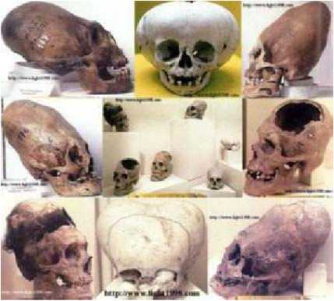
Fig 56. Cranii uriaşe diforme - IGI.GI.
Să fie cu conducătorul lor Marduk, la celebrarea căsătoriei lui să asiste, a fost explicaţia lor; Necunoscut lui Enki şi Enlil le era secretul lor: să răpească şi să se împreuneze era planul lor. Necunoscut conducătorilor de pe Pământ, o mulţime de Igigi pe Lahmu adunaţi,
Ceea ce lui Marduk îi este permis nouă nu trebuie să ne fie interzis! Unii altora îşi spuneau.
Destul cu suferinţa şi singurătatea, noi urmaşi să n-avem niciodată! Era sloganul lor. în timpul sosirilor şi plecărilor lor între Lahmu şi Pământ,
Pe fiicele pământenilor, femeile Adapite, cum le numeau ei,
Ei le-au văzut şi după ele tânjeau; şi unul altuia complotiştii îşi spuneau: haideţi, să ne alegem soţii dintre femeile Adapite, şi copii să naştem!
Unul dintre ei, Shamgaz era numele lui, conducătorul lor deveni.
Chiar dacă nici unul dintre voi nu e de acord, eu singur lucrul ăsta îl voi face! Celorlalţi le spunea. Dacă o pedeapsă pentru asta va fi pronunţată, eu singur pentru voi toţi o voi suporta!
Unul câte unul în complot se adunară, printr-un jurământ se legară să-l facă împreună.
La vremea nunţii lui Marduk, două sute dintre ei la Locul de Aterizare coborâră,
Peste marea platformă din Munţii de Cedri ei aterizară.
De aici către Eridu călătoriră, printre pământenii care trudeau ei trecură, împreună cu mulţimea de pământeni în Eridu ajunseră.
După ce ceremonia de nuntă a lui Marduk şi Sarpanit a avut loc,
Printr-un semnal dinanite stabilit Shamgaz celorlalţi le făcu semn.
Câte o fecioară pământeancă fiecare dintre Igigi apucă, cu forţa le răpiră,
La Locul de Aterizare în Munţii de Cedri Igigi cu femeile se duseră, într-o fortăreaţă locul îl transformară, liderilor o provocare le transmiseră:
Destul cu privaţiunile şi a nu avea urmaşi! Pe fiicele Adapite vrem să le luăm de soţii!
Alarmaţi erau liderii, lui Marduk, comandantul Igigi-lor, să preia controlul îi cerură.
Dacă în această problemă eu trebuie să caut o soluţie, cu Igigi inima mea de acord este!
Aşa le spuse Marduk celorlalţi. Ceea ce eu am făcut lor nu trebuie să li se interzică!
Enki şi Ninmah îşi scuturară capetele, cu ciudă îşi exprimară acordul.
Doar Enlil era înfuriat fără putinţă de împăcare: o faptă rea de alta a fost urmată,
Concubinajul, început de Enki şi Marduk, Igigi l-au adoptat,
Mândra şi sacra noastră misiune vântului a fost abandonată,
De mâna noastră această planetă cu mulţimea de pământeni va fi sufocată!
Cu mult dezgust vorbea Enlil. Igigi şi femeile lor de pe Pământ să plece!
Pe Lahmu condiţiile insuportabile au devenit, supravieţuirea nu e posibilă!
Aşa le spuse Marduk lui Enlil şi lui Enki.
în Edin nu pot rămâne! Enlil cu furie strigă. Cu mare dezgust adunarea el o părăsi; în inima sa, planuri împotriva lui Marduk şi a pământenilor lui, Enlil urzea.
Deasupra Platformei de Aterizare din Munţii de Cedri Igigi şi femeile lor s-au retras,
Copii acolo li s-au născut, Copiii Rachetelor au fost ei numiţi.
Marduk şi Sarpanit soţia lui, şi ei au avut copii, Asar şi Satu erau primii doi fii numiţi, în domeniul de peste Abzu, lui şi lui Sarpanit dăruit, Marduk pe Igigi i-a invitat,
Să trăiască în cele două oraşe pe care pentru fiii săi le construise, Marduk pe Igigi i-a chemat. Unii dintre Igigi în domeniul din ţinutul întunecat (Africa) au venit;
Pe Platforma de Aterizare din Munţii de Cedri Shamgaz şi alţii au rămas,
Către îndepărtatele ţinuturi din est, ţinuturile munţilor înalţi, unii din urmaşii lor s-au dus. Cum Marduk prin pământeni puterea şi-o creşte, Ninurta cu grijă observă.
Ce pun la cale Enki şi Marduk? Tatălui său Enlil Ninurta îi spuse.
Pământul de pământeni va fi moştenit! Enlil lui Ninurta îi spuse.
Du-te, pe urmaşii lui Ka-in găseşte-i, cu ei un domeniu al tău pregateşte-ţi! în cealaltă parte a Pământului Ninurta se duse; pe urmaşii lui Ka-in îi găsi.
Cum să facă unelte şi muzică să cânte el îi învăţă,
Cum să facă minerit, să topească şi să rafineze el le arată,
Cum să construiască plute din copacii balsam el le arată, să traverseze o mare el îi conduse, într-un loc nou un domeniu ei întemeiară, un oraş cu turnuri gemene ei acolo construiră Un domeniu dincolo de mări era, nu în ţinutul muntos al noii Legături Cer-Pământ. în Edin, Lu-mach era supraveghetor, să întărească rândurile muncitorilor era datoria lui, Raţiile pământenilor să le reducă era sarcina sa.
Soţia lui era Batanash, fiica fratelui tatălui lui Lu-Mach era ea.
De o frumuseţe uluitoare era ea, de frumuseţea ei Enki fu fermecat.
Enki fiului său Marduk vorbă îi trimise: în domeniul tău pe Lu-Mach cheamă-1,
Cum să construiască cu pământenii un oraş tu învaţă-1 acolo!
Şi când Lu-Mach în domeniul lui Marduk a fost chemat,
La reşedinţa lui Ninmah, în Shurubak, Oraşul-Refugiu, pe soţia lui, Batanash, el o duse,
De masele de pământeni furioşi s-o ferească şi în siguranţă să fie.
După aceea, Enki pe sora lui în Shurubak tare s-a grăbit s-o viziteze.
Pe acoperişul unei locuinţe, când Batanash se îmbăia,
Enki de şolduri o apucă, o sărută, sămânţa în pântecul ei îşi turnă.
Cu copil Batanash ramase grea, burta ei începu să se umfle;
Lui Lu-Mach din Shurubak vorbă i se trimise: în Edin întoarce-te, un fiu tu ai! în Edin, la Shurubak, Lu-Mach se întoarse, lui, Batanash pe copil i-1 arătă.
Albă ca zăpada era pielea lui, de culoarea lânii era părul lui,
De culoarea cerului erau ochii lui strălucitori.
Uimit şi înspăimântat a fost Lu-Mach; la tatăl lui, Matushal, el a alergat.
Un fiu care nu seamănă cu pământenii lui Batanash i s-a născut, de această naştere tare derutat sunt!
Matushal la Batanash veni, pe băiatul nou-născut îl văzu, de înfăţişarea lui rămase uimit.
Este unul din Igigi tatăl copilului? De la Batanash Matushal ceru adevărul;
Soţului tău Lu-Mach să-i dezvălui adevărul, dacă acest copil este fiul lui!
Nici unul dintre Igigi nu este tatăl copilului, pentru asta jur pe viaţa mea! îi răspunse Batanash. Către fiul său Lu-Mach atunci Matushal se întoarse, o mână liniştitoare pe umăr îi puse Un mister băiatul este, dar în ciudăţenia lui o prevestire ţie ţi se dezvăluie,
Unic este el, pentru o sarcină unică de destin a fost el ales.
Care este această sarcină, eu nu ştiu; la timpul potrivit, cunoscut va deveni!
Astfel îi spuse Matushal fiului său Lu-Mach; la ceea ce se întâmplă pe Pământ făcând aluzie: în aceste zile suferinţele pe Pământ au crescut,
Zilele au devenit mai friguroase, cerul ploile le-a îngreunat,
Câmpurile şi-au micşorat recoltele, în stână mieii sunt puţini.
Lasă ca fiul care ţi s-a născut, aşa neobişnuit cum este, să fie o prevestire că un răgaz va veni!
Aşa îi spuse Matushal fiului său Lu-Mach. Răgaz să fie numele lui!
Lui Matushal şi lui Lu-Mach, Batanash secretul fiului ei nu l-a dezvăluit;
Ziusudra, el Al Zilelor Lungi şi Luminoase, ea l-a numit; în Shurubak el a fost crescut. Ninmah asupra copilului protecţia şi afecţiunea ei şi-a revărsat.
Cu mare înţelegere era el înzestrat, cu cunoaştere a fost dăruit de ea.
Enki pe copil îl adora, să citească scrierile lui Adapa el l-a învăţat,
Ritualurile preoţeşti cum să le studieze şi să le îndeplinească, copilul ajuns tânăr a învăţat. în al osutăzecelea Shar a fost Ziusudra născut.
în Shurubak el a crescut şi s-a căsătorit cu Emzara, şi ea i-a născut trei fii.
în zilele lui, suferinţele pe Pământ s-au intensificat; molimele şi foametea au afectat Pământul.
Acum aceasta este povestea necazurilor de pe Pământ dinaintea Potopului,
Şi cum misteriosul Galzu hotărârile despre viaţă şi moarte în secret le-a ghidat.
^ ^ ^ ^ Uf Uf u« ^
De unirea Igigi-lor cu fiicele pământenilor era Enlil foarte deranjat,
De căsătoria lui Marduk cu o femeie pământeancă era Enlil foarte tulburat, în ochii lui, misiunea Anunnaki-lor pe Pământ fusese pervertită,
Pentru el mulţimea de pământeni care urlă şi strigă, o pacoste devenise;
Tiranice declaraţiile lui despre pământeni deveniseră.
Aceste uniri mă fac să nu mai am somn! Celorlalţi Enlil le spunea, în zilele lui Ziusudra, molimele si ciuma au afectat Pământul,
Durerile, ameţelile, frigurile, febra pe pământeni îi copleşeau.
Hai să-i învăţăm vindecarea, cum să se facă bine să-i învăţăm! Aşa spuse Ninmah.
Acest lucru prin decret îl interzic! Enlil la rugăminţile ei ripostă.
în ţinuturile unde pământenii se răspândiseră, apele din izvoarele lor nu mai ieşeau,
Pământul îşi închisese pântecul, vegetaţia nu mai încolţea.
Hai să-i învăţăm pe pământeni cum să construiască iazuri şi canale, din mare peşte şi hrană să-şi scoată!
Aşa le spuse Enki celorlalţi lideri.
Acest lucru prin decret îl interzic! Enlil lui Enki îi spuse. Lasă-i pe pământeni de foame şi de ciumă să piară!
Timp de un Shar pământenii au mâncat ierburile de ne câmp,
în al doilea Shar, în al treilea Shar, răzbunarea lui Enlil ei au suferit-o.
în Shurubak, oraşul lui Ziusudra, suferinţele de neîndurat deveniseră.
La Eridu Ziusudra, al pământenilor emisar, călători,
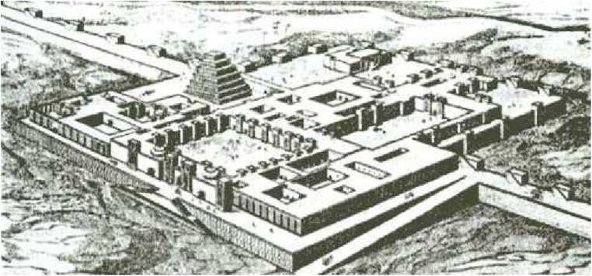

Fig 57. Reconstituire oraş sumerian - ERIDU
La casa stăpânului Enki el îşi făcu drum, pe nume pe stăpânul său îl chemă,
Pentru ajutor şi salvare la el se rugă. Enki de decretele lui Enlil era legat.
în acele zile, Anunnaki de propria lor supravieţuire erau îngrijoraţi
Propriile lor raţii se micşoraseră, de schimbările de pe pământ ei înşişi erau afectaţi.
Pe Pământ şi pe Lahmu anotimpurile îşi pierduseră regularitatea.
241
Timp de un Shar, timp de doi Shari, de pe Nibiru circuitele cereşti au fost studiate,
Ciudăţenii în orbitele planetelor de pe Nibiru s-au observat.
Pe faţa Soarelui pete negre apăreau, de pe faţa lui flăcările se stingeau.
Kishar de asemenea se purta ciudat, sateliţii ei îi pierduseră urma, ameţitoare erau circuitele lor. Centura de Asteroizi era de forţe nevăzute trasă şi împinsă,
Din motive de neînţeles, Soarele îşi supărase familia,
Destinele (orbitele) corpurilor cereşti de o soartă necurată fuseseră preluate!
Pe Nibiru savanţii dădură alarma, în pieţele publice populaţia o adunară,
Creatorul a Toate, către zilele primordiale cerurile le întoarce,
Furios este Creatorul a Toate! Voci din mijlocul populaţiei strigau.
Pe Pământ nenorocirile se înmulţiră, frica şi foametea capetele şi le iţiră.
Timp de trei Shari. timp de patru Shari. instrumentele fata acoperită cu zăpadă a Pământului (Ţinutul Alb) o observară.
De Nergal şi Ereshkigal huruieli ciudate în zăpezile din acea regiune erau înregistrate,
Zăpada îngheţată care acoperă Ţinutul Alb a început să alunece! Aşa raportau ei din vârful Abzu. In Ţinutul de Dincolo de Mări, Ninurta în refugiul său instrumente prezicătoare instalase, Tremurături şi spasme la capătul Pământului cu instrumentele el înregistră.
O treabă ciudată se pune la cale! Aşa Enlil lui Anu pe Nibiru vorbe de alarmare trimise.
în al cincilea Shar, în al şaselea Shar. fenomenul crescu în putere.
Pe Nibiru savanţii traseră alarma, regelui dându-i averizări despre calamităţi:
Data viitoare când Nibiru se va apropia de Soare, Pământul la forţa de atracţie a lui Nibiru va fi expus, Lahmu în circuitele lui de partea cealaltă a Soarelui o staţie va ocupa.
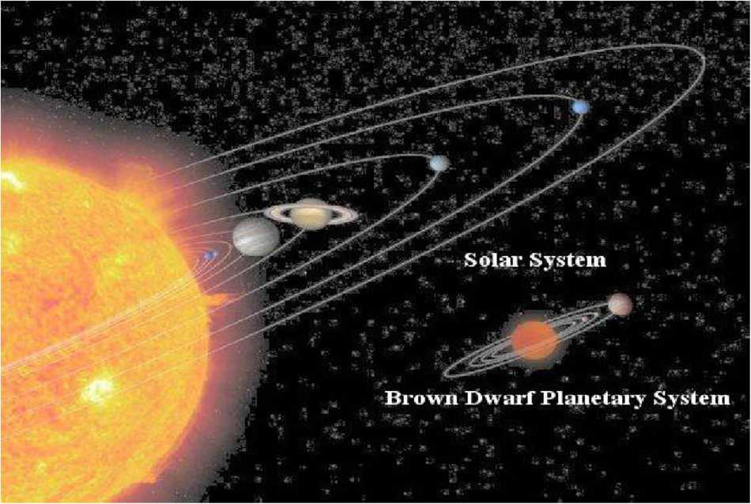

Fig 58. NIBIRU intră în Sistemul Solar pe o orbită modificată. Din reţeaua lui Nibiru Pământul în ceruri protecţie nu va avea.
Kishar şi sateliţii ei vor fi agitaţi, Lahamu şi ea se va zgudui şi se va clătina, în partea de jos a Pământului, zăpada îngheţată a Ţinutului Alb echilibrul şi-l va pierde,
Data viitoare când Nibiru cel mai aproape de Pământ va veni,
Zăpada îngheţată de pe suprafaţa Ţinutului Alb se va prăbuşi.
O calamitate de ape asta va cauza: de un Val Uriaş, de un Potop. Pământul va fi copleşit!
Pe Nibiru mare a fost neliniştea, nesiguri pe soarta proprie a lui Nibiru,
Rege, savanţi şi consilieri de Pământ erau în aceeaşi măsură îngrijoraţi.
Regele şi consilierii o decizie luară: pentru evacuarea Pământului şi a lui Lahmu să se facă pregătiri!
în Abzu, minele de aur le închiseră, de aici Anunnaki în Edin veniră; în Bad-Tibira topirea şi rafinarea încetară, tot aurul spre Nibiru fusese trimis.
Goale, gata de evacuare, o flotă de Care Cereşti rapide pe Pământ se întoarseră;
Pe Nibiru semnele cereşti erau supravegheate, pe Pământ cutremure se înregistrau.
A fost acela momentul în care dintr-una din navele cereşti un Anunnaki cu părul alb a păşit pe Pământ, Galzu. Marele Cunoscător, era numele lui.
Cu paşi maiestuoşi către Enlil el se îndreptă, lui îi înmână un mesaj sigilat de la Anu.
Eu sunt Galzu, emisar plenipotenţiar al regelui şi al consiliului, lui Enlil el îi spuse.
De sosirea lui Enlil era surprins: nici o vorbă despre asta de la Anu nu primise.
Enlil sigiliul lui Anu îl examină, întreg şi autentic era.
în Nibru-ki mesajul de pe tăbliţă a fost citit, codificarea lui era demnă de încredere.
Pentru rege şi consiliu Galzu vorbeşte, vorbele lui sunt porunca mea! Aşa declara Anu în mesajul său. Ca Enki şi Ninmah să fie şi ei chemaţi era cererea lui Galzu.
Când ei sosiră, lui Ninmah Galzu cu amabilitate îi zâmbi. La aceeaşi şcoală am
fost şi de aceeaşi vârstă suntem! Ei îi spuse. Acest lucru Ninmah nu putea să şi-l amintească,
emisarul era la fel de tânăr ca un fiu, ea era ca mama lui bătrână!
Simplă este explicaţia! Galzu îi spuse. De ciclurile vieţii noastre adormite iama acest lucm e cauzat! într-adevăr, această problemă este o parte a misiunii mele, în ceea ce priveşte evacuarea ea este un secret.
încă de când Dumuzi pe Nibiru a rămas, Anunnaki care s-au întors pe Nibiru au fost examinaţi Cei care pe Pământ cel mai mult au stat, de întoarcerea pe Nibim grav au fost afectaţi.
Trupurile lor cu ciclurile de pe Nibim nu mai erau obişnuite,
Somnul lor a fost tulburat, vederea le-a scăzut, atracţia lui Nibim le-a îngreunat mersul.
Mintea lor a fost şi ea afectată, căci fiii erau mai bătrâni decât părinţii pe care i-au lăsat acasă! Moartea, camarazii mei, celor întorşi repede le-a sosit. în legătură cu asta sunt eu aici, o avertizare să vă dau! Cei trei lideri, pe Pământ cei mai vechi, la aceste vorbe tăcuţi rămaseră.
Ninmah a fost prima care a vorbit: La asta trebuia să ne aşteptăm! Spuse ea.
Enki, cel înţelept, la vorbele ei consimţi: Asta era clar! Spuse el.
Enlil de furie fu cuprins: înainte, pământenii ca noi deveneau,
Acum noi ca pământenii am devenit, pe această planetă întemniţaţi!
Toată această misiune într-un coşmar s-a transformat, din cauza lui Enki şi a pământenilor lui, din stăpâni, sclavi am fost făcuţi!
Izbucnirea lui, Galzu cu compasiune o ascultă. într-adevăr, sunt multe de cântărit aici, spuse el,
Pe Nibiru, gândirea şi căutarea de sine, întrebări adânci au iscat:
Ar trebui Nibiru să fie lăsat pradă soartei sale, orice ar fi intenţionat Creatorul a Toate, să fie lăsat să se întâmple,
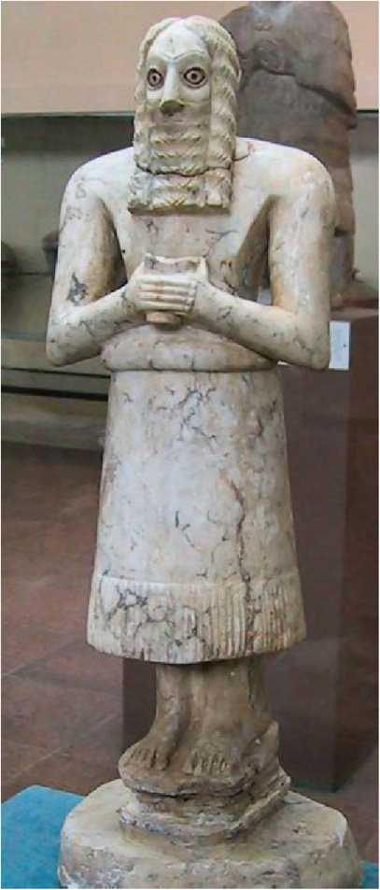
Fig. 59 - ANUNNAKI

Sau a fost venirea pe Pământ de Creatorul a Toate concepută, iar noi doar emisarii lui involuntari? Despre asta, camarazii mei, dezbaterile vor continua! Aşa le spuse Galzu.
Acum, aceasta este porunca secretă de pe Nibiru:
Voi trei pe Pământ veţi rămâne, doar ca să muriţi pe Nibiru vă veţi întoarce! în Carele Cereşti, Pământul înconjurându-1, calamitatea o veţi aştepta;
Fiecăruia dintre Anunnaki alegerea de a pleca sau de a aştepta calamitatea trebuie să li se dea.
Igigi care s-au căsătorit cu pământence trebuie între plecare şi soţii să aleagă:
Niciunui pământean, incluzând-o pe Sarpanit a lui Marduk, să călătorească pe Nibiru nu-i va fi permis! Toţi cei care vor rămâne şi ceea ce se va întâmpla vor privi, în carele cereşti trebuie să-şi caute adăpostul! Cât despre ceilalţi, să plece de îndată pe Nibiru ei trebuie să fie gata!
Astfel Galzu în secret poruncile de pe Nibiru le dezvălui.
^ ^
Acum aceasta este povestea despre cum Anunnaki să abandoneze Pământul au hotărât,
Şi cum un jurământ ei au făcut Omenirea s-o lase să piară în Potop.
^ ^ ^ ^ Uf Uf u« ^
A
In Nibru-ki, Enlil un consiliu al comandanţilorAnunnaki şi Igigi a convocat,
Fiii liderilor şi copiii lor au fost şi ei prezenţi.
Despre iminenta calamitate Enlil secretul le-a dezvăluit.
La un sfârşit amar a ajuns Misiunea Pământ! El le-a spus cu solemnitate.
Toţi cei care să plece doresc în carele cereşti gata pregătite pe Nibiru vor fi evacuaţi,
Dar dacă soţii pământence ei au, fără soţii ei vor trebui să plece .
Igigi care de soţiile şi copiii lor sunt ataşaţi, pe cele mai înalte piscuri de pe pământ să-şi găsească scăparea! Cât despre puţinii dintre noi Anunnaki care vor alege să rămână, în nave cereşti în cerurile Pământului vom rămâne, Calamitatea s-o aşteptăm, la soarta Pământului să asistăm! în calitate de comandant, eu voi fi primul care va rămâne! Aşa le spuse Enlil.
Prin propria voinţa vor fi ceilalţi!
Cu tatăl meu am ales să rămân, calamitatea s-o confrunt! Aşa anunţă Ninurta. în Ţinuturile de Dincolo de Oceane după Potop mă voi întoarce!
Nannar, primul născut pe Pământ al lui Enlil, o dorinţă ciudată anunţă:
Potopul să-l aştepte nu în cerurile Pământului, ci pe Lună ; aceasta era dorinţa lui.
Enki o sprânceană ridică; Enlil, deşi nedumerit, îşi dădu acordul.
Ishkur, mezinul lui Enlil, să rămână pe Pământ cu tatăl său luă decizia.
Utu şi Inanna, copiii lui Nannar care pe Pământ se născuseră, declarară că rămân.
Enki şi Ninki, să rămână şi Pământul să nu-1 abandoneze aleseră, cu mândrie alegerea şi-o anunţară.
Pe Igigi şi pe Sarpanit n-o să-i abandonez! Marduk mânios declară.
Unul câte unul ceilalţi fii ai lui Enki alegerile îşi anunţară: Nergal şi Gibil, Ninagal şi Ningishzidda şi Dumuzi de asemenea.
Toate privirile apoi înspre Ninmah se îndreptară, cu mândrie alegerea de a rămâne ea o anunţă: Munca mea de-o viaţă e aici! Pământenii, de mine creaţi, nu-i voi abandona!
De vorbele ei, Anunnaki şi Igigi la revendicări fură stârniţi, despre soarta pământenilor ei intrebară. Pământenii în calamitate sa piară! Aşa proclamă Enlil.
O fiinţă nemaipomenită de noi a fost creată, de noi trebuie salvată, Enki la Enlil strigă.
La aceasta, Enlil cu strigătele lui răspunse:
încă de la început, de fiecare dată, hotărârile de tine au fost modificate!
Lucrătorului Primitiv i-ai dat procreare, cunoaşterea i-ai dăruit-o!
Puterile Creatorului a Toate în mâinile tale le-ai luat,
După aceea chiar prin mârşăvie ai încălcat regulile.
Dintr-o relaţie nepermisă pe Adapa l-ai conceput, înţelegere urmaşilor săi le-ai dat!
Pe progeniturile lui în ceruri le-ai luat, înţelepciunea noastră cu ei ai împărţit-o!
Fiecare regulă ai încălcat-o, hotărâri şi porunci tu ai ignorat,
Din cauza ta în Omenirea Civilizată fratele pe frate a ucis,
Din cauza lui Marduk, fiul tău, Igigi ca şi el cu pământence s-au căsătorit.
Cine e cel mai de seamă de pe Nibiru, cui aparţine doar Pământul, nimănui nu-i mai este cunoscut!
Destul! Destul! Tuturor asta vă spun. Mârşăvia nu poate să mai continue!
Acum că o calamitate de un destin necunoscut a fost hotărâtă,
Ceea ce trebuie să se întâmple, lăsaţi să se întâmple! Aşa proclamă cu mânie Enlil.
Toţi liderii să jure solemn să lase evenimentele să se întâmple nestingherite, Enlil le ceru.
Primul care făcu jurământul tăcerii fu Ninurta, alţii de partea lui Enlil se alăturară.
Nergal fu primul din fiii lui Enki care făcu jurământul, alţii dintre fiii lui Enki urmară.
La porunca ta mă plec! Marduk lui Enlil îi spuse. Dar la ce bun este jurământul?
Dacă Igigi pe soţiile lor le vor abandona, nu s-ar împrăştia teama printre pământeni?
Ninmah era în lacrimi, vorbele jurământului cu voce pierită le şopti.
Enlil la fratele său Enki privi. Este dorinţa regelui şi a consiliului! Lui îi spuse.
De ce să mă legi cu un jurământ? Enki pe fratele său îl întrebă.
Hotărârea de către tine a fost luată, pe Pământ e o poruncă!
Apele potopului nu pot să le opresc, mulţimea de pământeni nu pot s-o salvez,
Cu ce jurământ deci vrei să mă legi? Aşa îl întrebă Enki pe fratele lui.
Să lăsăm să se întâmple totul aşa cum a fost hotărât de soartă, aceasta va fi cunoscută ca Decizia lui Enlil,
Asupra lui Enlil singur răspunderea pentru totdeauna să fie! Astfel Enki tuturor le spuse.
Apoi Enki din adunare plecă, Marduk cu el plecă de asemenea.
Cu comenzi rapide Enlil adunarea la ordine o aduse,
Sarcini pentru ceea ce era de făcut cu hotărâri ferme el împărţi,
Din cei care vor pleca şi cei care vor rămâne grupurile le aranjă,
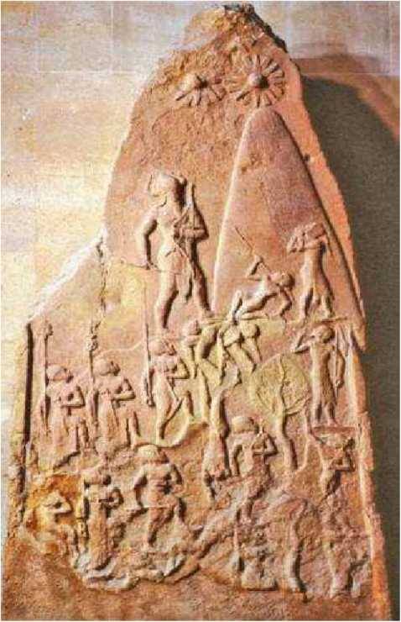
Locuri de întâlnire să stabilească, echipamentul să-l adune, navele să le desemneze.
Primii care să plece erau cei care pe Nibiru se întorceau,
Cu multe îmbrăţişări şi strângeri de braţe, cu bucurie amestecată cu tristeţe, în navele cereşti se îmbarcară.
Una după alta vehiculele de la Sippar se înălţară.
La început cei care rămaseră în urmă Călătorie sigură! strigară, apoi strigătele lor amuţiră.
După ce lansările către Nibiru se terminară,
Fig 60. Stelă sumeriană
Rândul lui Marduk şi al Igigi-lor cu soţiile lor pământence veni.
Marduk pe toţi la Locul de Aterizare îi adună, o alegere lor le dădu:
Cu el şi Sarpanit şi cei doi fii si fiice pe Lahmu să plece, acolo calamitatea s-o aştepte,
Sau în îndepărtatele ţinuturi muntoase de pe Pământ să se împrăştie, un adăpost de Potop să găsească. Enlil atunci pe cei rămaşi îi socoti, pe grupuri nave le repartiză.
Pe Ninurta în ţinuturile muntoase de dincolo de oceane Enlil îl trimise, despre huruielile Pământului să raporteze.
Lui Nergal şi Ereshkigal, sarcina Ţinutul Alb să-l supravegheze Enlil le-o dădu,
Să păzească împotriva revoltei pământenilor, lui Ishkur sarcină îi dădu Enlil,
Să blocheze accesul, bariere şi zăvoare să ridice şi să întărească.
Pentru toate pregătirile, Sippar, Locul Carelor Cereşti, era centrul,
La Sippar, Enlil Tăbliţele Destinelor din Nibru-ki le mută, o Legătură Cer-Pământ temporară aici stabiliră. Fratelui său Enki, Enlil i se adresă, spunându-i astfel:
Chiar dacă din calamitate vom putea supravieţui, tot ceea ce s-a întâmplat trebuie să fie ţinut minte. Hai în Sippar tăbliţe cu înregistrări, în adâncul Pământului, să îngropăm la adăpost,
Ceea ce de pe o planetă pe alta s-a făcut, în zilele ce vor urma să fie descoperit!
Enki vorbele fratelui său le ascultă aprobator. ME-urile şi celelalte tăbliţe în cufere de aur le aşezară, în adâncurile pământului, în Sippar, pentru posteritate ei le îngropară.
Astfel pregătiţi, semnalul pentru îmbarcare liderii îl aşteptară,
Apropierea lui Nibiru în marele ei circuit cu teamă o urmăreau.
S-a întâmplat la acea vreme de aşteptare neliniştită că Enki surorii sale Ninmah i s-a adresat.
Ei Enki aşa i-a spus:
în preocuparea lui pentru pământeni, celelalte creaturi vii Enlil le-a uitat!
Când avalanşa de ape o să înghită pământurile,
O altă vietate, una de noi adusă iniţial de pe Nibiru, dar care în cea mai mare parte pe Pământ a evoluat, dintr-o singură mişcare la dispariţie va fi condamnată.
Haide, tu şi cu mine, sămânţa vieţii ei s-o păstrăm, esenţele vieţii ei pentru păstrare să le extragem! Ninmah, cea care viaţă a dat, vorbele lui Enki le aprobă:
Eu o voi face în Shurubak, tu să faci la fel cu vietăţile din Abzu! Aşa lui Enki ea îi spuse.
In timp ce ceilalţi stăteau în aşteptare, Enki şi Ninmah o sarcină provocatoare îşi luară.
Ninmah în Shurubak de câteva din asistentele ei era ajutată,
Enki de Ningishzidda, în Abzu, la vechea Casă a Vieţii, era asistat.
Esenţele masculine şi feminine si ouăle vieţii ei adunară,
Din fiecare rasă două câte două, două câte două în Shurubak şi în Abzu ei le adunară,
Ca să le păstreze în timpul circuitului în jurul Pământului, după aceea vietăţile să le recombine.
La vremea aceea vorbă de la Ninurta veni: huruielile Pământului prevestitoare de rău sunt!
La vremea aceea vorbă de la Nergal şi Ereshkigal veni: Ţinutul Alb se clatină! în Sippar toţi Anunnaki se adunară, Ziua Potopului o aşteptau.

Rezumatul celei de-a Zecea Tăbliţe
Misteriosul emisar îi apare lui Enki într-o viziune în vis
Lui Enki i se spune să salveze Omenirea prin fiul lui, Ziusudra
Printr-un subterfugiu, Enki îl face pe Ziusudra să construiască o arcă
Un navigator soseşte la bord, aducând cu el seminţele vieţii de pe Pământ
Apropierea lui Nibiru provoacă topirea şi alunecarea gheţarilor din Ţinutul Alb
Valul mareic care a urmat a acoperit Pământul cu apă
Anunnaki rămaşi deplâng calamitatea de pe orbita Pământului
Apele se retrag, barca lui Ziusudra se odihneşte pe Muntele Salvării
Coborând într-un Vârtej de Vânt, Enlil descoperă duplicitatea lui Enki
Enki îl convinge pe Enlil că asta a fost hărăzit de Creatorul a Toate
Ei folosesc Platforma de Aterizare care supravieţuise, ca bază temporară
într-o Cameră a Creaţiei de aici, grâne şi turme sunt create
Aur din belşug e descoperit în Ţinutul de Dincolo de Mări
Noi facilităţi spaţiale sunt întemeiate în vechile ţinuturi
Ele includ două movile artificiale şi o sculptură în formă de leu
Ninmah oferă un plan de pace care să rezolve rivalităţile ce stăteau să izbucnească

A ZECEA TĂBLIŢĂ
în Sippar toţi Anunnaki se adunară, Ziua Potopului o aşteptau.
La vremea aceea s-a întâmplat că, tensiunea aşteptării crescând,
Stăpânul Enki, adormit în încăperile sale, avu o viziune în vis.
în acea viziune apărea imaginea unui bărbat, luminos şi strălucitor ca şi cerurile,
Şi când bărbatul de Enki se apropie, Enki văzu că era Galzu cel cu părul alb! în mâna dreaptă un stylus de gravor el ţinea,
Iar în mâna stângă o tăbliţă din lapis-lazuli, strălucind fin, el ţinea.
Şi pe când se apropie destul cât să stea lângă patul lui Enki, Galzu vorbi şi spuse:
Nemeritate acuzaţiile tale impotriva lui Enlil au fost, căci numai adevărul el a spus;
Iar hotărârea care ca Decizia lui Enlil va fi cunoscută, nu el, ci Destinul a stabilit-o.
Acum în mâna ta Soarta ia-o, căci pământenii Pământul îl vor moşteni;
Cheamă-1 pe fiul tău Ziusudra, fără să încâlci jurământul, lui despre calamitatea ce va să vină să-i dezvălui.
O navă care la avalanşa apelor să poată ţine piept, una submersibilă, să construiască spune-i, în ea să se salveze el şi rudele lui,
Şi seminţele a tot ce este folositor, fie plantă sau animal, să le ia deopotrivă;
Aceasta este voinţa Creatorului a Toate!
Şi Galzu, în vis, cu stylus-ul pe tăbliţă o imagine desenă,
Si puse tăbliţa gravată lângă patul lui Enki;
Şi după aceea imaginea păli, visul se sfârşi şi Enki cu un fior se trezi, în patul său o vreme Enki rămase întins, cu uimire visul îl analiză:
Care să fie înţelesul acestuia, ce prevestire ascunde?
Apoi, pe când păşea jos din pat, în faţa ochilor lui era tăbliţa;
Ceea ce doar în vis văzuse, acum lângă patul său se afla în realitate!
Cu mâinile tremurânde stăpânul Enki tăbliţa o ridică,
Un desen al unei nave de o forma curioasă pe tăbliţă el văzu,
Pe marginea tăbliţei semne de măsuri erau făcute, măsurile navei le indicau!
Agitat de uimire şi speranţă, stăpânul Enki la răsăritul soarelui după emisarii săi repede trimise, Găsiţi-1 pe cel numit Galzu, lui trebuie să-i vorbesc! Aşa le spuse lor.
Până seara toţi se întoarseră, lui Enki astfel îi raportară: Nici unul pe Galzu n-a putut să-l găsească, Galzu, spuseră ei, pe Nibiru de mult s-a întors!
Tare nedumerit era Enki, misterul şi prevestirea să le înţeleagă se străduia.
Să descifreze misterul n-a putut, totuşi mesajul îi era clar!
în noaptea aceea lângă coliba de stuf unde Ziusudra dormea Enki se strecură nevăzut;
Ca să nu încalce jurământul, stăpânul Enki nu lui Ziusudra, ci peretelui colibei îi vorbi:
Scoală! Scoală! Peretelui de stuf Enki îi spunea, din spatele paravanului de stuf el vorbea.
Când Ziusudra de vorbele lui se trezi, lui, Enki din spatele paravanului de stuf îi spuse:
Colibă de stuf, colibă de stuf! La vorbele mele fii atentă, instrucţiunilor mele dă-le ascultare! Peste toate aşezările, peste oraşe, o furtună devastatoare se va năpusti,
Distrugerea Omenirii şi a urmaşilor ei va fi.
Aceasta e ultima hotărâre a conducătorilor, cuvântul adunării de Enlil convocată,
Aceasta e decizia de Anu şi Enlil şi Ninmah anunţată.
Acum ascultă vorbele mele, ia în seamă mesajul pe care eu ţi-1 spun:
Abandonează-ţi casa, construieşte o barcă, leapădă-ţi bunurile, salvează-ţi viaţa!
Barca pe care trebuie s-o construieşti, desenul ei şi măsurile pe o tăbliţă sunt arătate,
Lângă peretele colibei de stuf tăbliţa eu o voi lăsa.
Asigură-te că barca va fi acoperită pe toate părţile, soarele dinăuntru să nu poată fi văzut.
Bordul trebuie să fie foarte puternic, pereţii puternici şi ermetici ca să nu intre apa.
Barca să fie una care să se răsucească şi să se rostogolească, la avalanşa de ape să supravieţuiască!
în şapte zile construieşte barca, în ea familia şi rudele adună-le, în barcă hrană şi apă de băut adună, animalele de casă adu-le şi pe ele.
Apoi, în ziua stabilită, un semnal ţi se va da,
Un conducător de navă, care cunoaşte apele, de mine numit, la tine în acea zi va veni. în acea zi în barcă trebuie să intri, trapa ei s-o închizi strâns trebuie.
Un Potop atotcuprinzător, venind din sud, pământurile şi viaţa le va devasta.
Barca ta din docuri trebuie să se ridice, barca trebuie să se rotească şi să se rostogolească. Teamă nu-ţi fie: către un refugiu navigatorul te va conduce,
Prin tine sămânţa Omului Civilizat va supravieţui!
Când vocea lui Enki tăcu, înfrigurat era Ziusudra, în genunchi el căzu la pământ: Stăpânul meu! Stăpânul meu! Striga el. Vocea ţi-am auzit-o, lasă-mă să-ţi văd faţa!
Nu ţie, Ziusudra, ţi-am vorbit, peretelui de stuf i-am vorbit! Aşa spuse Enki.
De decizia lui Enlil, de un jurământ ţinut sunt, legat de ceea ce Anunnaki au jurat;
Dacă faţa o să mi-o vezi, sigur ca toţi pământenii vei muri!
Acum, colibă de stuf, vorbelor mele dă-le ascultare:
Scopul bărcii, un secret al Anunnaki-lor, cu tine trebuie să rămână!
Când pe oamenii din oraş îi vei intreba, lor aşa să le spui:
Stăpânul Enlil pe stăpânul meu Enki s-a mâniat,
Către reşedinţa lui Enki din Abzu eu voi naviga, poate că Enlil se va potoli!
Pentru un timp, tăcerea urmă. Ziusudra din spatele peretelui de stuf veni,
O tăbliţă din lapis-lazuli, în lumina lunii strălucind, el văzu şi o ridică;
Imaginea unei bărci pe ea era desenată, crestături pe ea măsurile le dădeau.
Cel mai înţelept dintre Oamenii Civilizaţi era Ziusudra, ceea ce auzise el înţelese. Dimineaţa, oamenilor din oraş el aşa le anunţă:
Stăpânul Enlil pe stăpânul meu Enki, furios a devenit, în legătură cu mine stăpânul Enlil este ostil.
în acest oraş nu mai pot să locuiesc, nici în Edin să mai păşesc vreodată.
în Abzu, domeniul stăpânului Enki, voi merge pe mare.
într-o barcă ce trebuie repede construită eu departe de aici voi pleca.
Astfel furia stăpânului Enlil poate se va potoli, greutăţile vor înceta,
Pe voi stăpânul Enlil cu abundenţă de-aci înainte vă va copleşi!
Dimineaţa nu se terminase încă, când oamenii la Ziusudra se adunară,
Să grăbească pentru el construirea bărcii unul pe altul se încurajau.
Lemn de copaci de esenţă tare cei vârstnici târau, cei mici bitum din mlaştini cărau. Când tâmplarii scândurile le uneau între ele, Ziusudra într-o căldare bitumul îl topea. Cu bitum barca el o făcu impermeabilă pe dinăuntru şi pe dinafară,
Ca în desenul de pe tăbliţa, barca în a cincea zi era terminată,
Nerăbdători să-l vadă pe Ziusudra plecat, oamenii din oraş la barcă hrană şi apă aduseră,
De la propriile lor guri hrana şi-au luat, ca să-l împace pe Enlil erau ei grăbiţi!
Animale patrupede în barcă au fost de asemenea aduse, păsările de pe câmp singure zburară înăuntru. în barcă Ziusudra pe soţia şi pe fiii săi îi îmbarcă, soţiile şi copiii lor şi ei veniră.
Toţi cei care vor la reşedinţa stăpânului Enki să meargă, să vină la bord!
Aşa le spuse Ziusudra celor adunaţi.
Majoritatea prevăzând abundenţa pe care Enlil o va revărsa asupra lor, doar câţiva din meşteri ascultară chemarea, în a şasea zi, Ninagal, Stăpânul Marilor Ape, la barcă sosi,
Un fiu al lui Enki era el, să fie navigatorul bărcii fusese el ales.
O cutie din lemn de cedru în mâinile lui el ţinea, alături de el în barcă o păstră,
¿sensuri Ortodoxe
Arc» Iul Noe descoperit» Voah’s Art Mfnisr
Esenţele vieţii şi ouăle vieţii tuturor
vieţuitoarelor ea conţinea, de stăpânul Enki şi Fig 61. Arca lui Noe
de Ninmah adunate, de furia lui Enlil să fie ascunse, să reînvie viaţa când Pământul va fi pregătit! Aşa îi explică Ninagal lui Ziusudra, astfel toate animalele, două câte două, în arcă au fost ascunse. Acum Ninagal şi Ziusudra în barcă sosirea celei de-a şaptea zi o aşteptau. în al osutădouăzecilea Shar era Potopul aşteptat,
în al zecelea Shar din viata lui Ziusudra era Potopul pe cale să se întâmple, în staţia (casa) Constelaţiei Leului se prefigura avalanşa de ane.
Acum aceasta este povestea Potopului care a măturat Pământul Şi cum Anunnaki au fugit, şi cum Ziusudra în arcă a supravieţuit,
Patru zile înaintea Zilei Potopului Pământul a huruit, a gemut ca de durere.
Patru nopţi înainte ca nenorocirea să lovească, în ceruri Nibiru ca o stea incandescentă a fost văzut
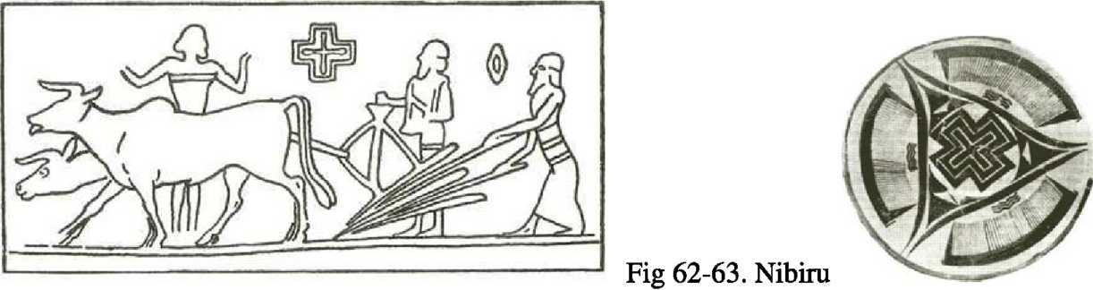

Apoi a fost întuneric în timpul zilei, iar noaptea Luna ca şi cum ar fi fost de un monstru înghiţită. La ivirea zorilor, un nor negru răsări de la orizont,
Lumina dimineţii în întuneric se schimbă, ca şi cum de umbra morţii ar fi fost acoperită.
Apoi zgomotul unui tunet explodă, fulgerele cerul îl aprinseră.
Plecaţi! Plecaţi! Utu Anunnaki-lor le dădu semnalul, înghesuiţi în carele cereşti, Anunnaki către cer se ridicară.
în Shurubak, la optsprezece leghe depărtare, erupţiile incandescente de Ninagal fură văzute: închide! închide trapa! Ninagal la Ziusudra strigă, împreună uşa care sigila trapa o traseră în jos;
Impermeabilă, complet sigilată, era barca; în interior nici măcar o rază de lumină nu pătrundea, în acea zi, în acea zi de neuitat, Potopul cu un muget începu; în Ţinutul Alb, la capătul Pământului, temeliile Pământului se zguduiau;
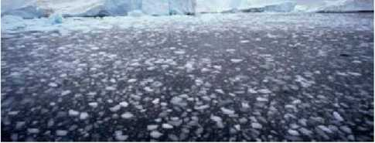
Fig 64. Gheţar sfărâmat în Antarctica
Apoi cu un răget cât o mie de tunete, din fundaţiile ei, placa de gheaţă se desprinse,
De forţa de atracţie nevăzută a lui Nibiru trasă, în marea de sud ea se prăbuşi.
O placă de gheaţă de altă placă de gheaţă se zdrobea,
Suprafaţa Ţinutului Alb ca o coajă spartă de ou se sfărâma.
în acelaşi timp, un val mareic se ivi, cerul însuşi peretele de apă îl atingea.
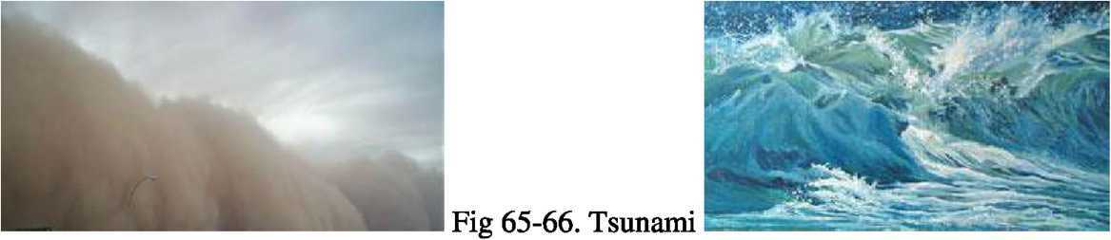

O furtună, de o ferocitate nemaivăzută vreodată, la capătul Pământului începu să urle, Vânturile ei mânau zidul de apă, valul mareic către nord se răspândea; înspre nord gonea zidul de apă, ţinutul Abzu îl atingea.
De aici către ţinuturile locuite merse, Edinul îl copleşi.
Când valul mareic, zidul de ape, la Shurubak ajunse,
Arca lui Ziusudra valul mareic din locul de amarare o ridică,
O azvârli în toate părţile, ca un abis de apă arca o înghiţi.
Deşi complet scufundată, barca se ţinu tare, nici o picătură de apă înăuntru nu intră. Afară valul furtunii pe oameni îi luă prin surprindere ca o bătălie ucigătoare,
Om cu om nu se mai putea vedea, uscatul dispăruse, înjur era doar apă.
Tot ceea ce odată pe Pământ a fost ridicat, de apele atotputernice fusese măturat; înainte de sfârşitul zilei, zidul de ană, mărindu-şi viteza, munţii îi copleşi, în carele lor cereşti, Anunnaki în jurul Pământului se roteau.
Aglomerând compartimentele, se aplecau să vadă afară,
Ceea ce se întâmpla pe Pământ, sub ei, să vadă se întindeau.
Din nava cerească în care era, Ninmah ca o femeie în durerile naşterii ţipa:
Cei creaţi de mine, ca nişte libelule înecate într-un iaz, umplu apele,
Toată viaţa de valul mării a fost luată! Aşa Ninmah plângea şi gemea.
Inanna, care era cu ea, şi ea plângea şi se lamenta:
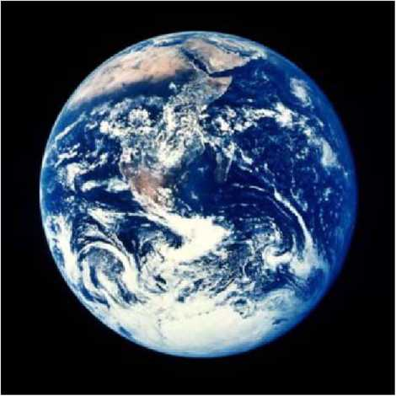
Fig 67-68. Pământul; imagini NASA

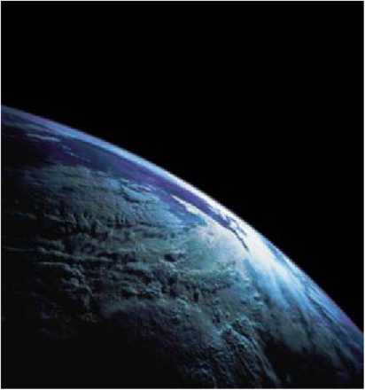

Totul acolo jos, tot ce era viu, în lut s-a transformat!
Aşa plângeau Ninmah şi Inanna, ele au plâns şi şi-au descărcat sentimentele, în celelalte care cereşti, Anunnaki de vederea furiei dezlănţuite erau umiliţi,
La o putere mai mare ca a lor, cu veneraţie în aceste zile erau martori.
După fructele Pământului erau înfometaţi, după elixirul fermentat erau însetaţi.
Zilele de altădată, vai, în lut s-au transformat! Aşa îşi spuneau unul altuia Anunnaki.
După imensul val mareic care a măturat Pământul,
Zăgazurile cerului s-au deschis, o ploaie torenţială din ceruri peste Pământ s-a dezlănţuit.
Timp de şapte zile apele de sus cu apele Marelui Sud s-au amestecat,
Apoi zidul de ape, ajungând la limita maximă, îşi reduse violenţa ,
Dar ploile din ceruri încă patruzeci de zile şi nopţi continuară.
Din adăposturile lor, Anunnaki priviră în jos: unde odată era pământ uscat, acum era o întindere de ape, şi unde odată munţii către ceruri îşi ridicau piscurile,
Vârfurile lor ca nişte insule erau acum în ape.
Şi tot ceea ce odată trăia pe uscat, în avalanşa apelor pierise.
Apoi, ca la începuturi, apele în bazinele lor s-au strâns,
Unduindu-se înainte şi înapoi, zi de zi nivelul apelor scădea.
Apoi, la patruzeci de zile de când Potopul măturase Pământul, şi ploile se opriră.
După a patruzecea zi, Ziusudra trapa bărcii o deschise, împrejurimile să le cerceteze.
O zi luminoasă era, o briză uşoară adia,
Singură-singurică, fără nici un alt semn de viaţă, barca pe o mare vastă se odihnea.
Toţi oamenii, toate fiinţele vii, de pe faţa Pământului fuseseră şterşi,
Nimeni, în afară de noi câţiva, nu a supravieţuit, dar nu mai e nici un petec de uscat pe care să pui piciorul! Aşa le spuse Ziusudra alor săi, în timp ce se aşeza plângând.
în timpul ăsta, Ninagal, de Enki desemnat, barca înspre cele două piscuri gemene din Arrata o îndreptă, o pânză pentru ea el croi, către Muntele Salvării barca el o conduse.
Nerăbdător Ziusudra era, păsări din cele care erau la bord el eliberă,
Să caute uscatul, să verifice dacă ceva vegetaţie supravieţuise, el le trimise.
El trimise o rândunică, trimise un corb; amândoi la barcă înapoi se întoarseră.
El trimise un porumbel alb, cu o rămurică dintr-un copac la barcă el se întoarse!
Acum Ziusudra ştia că uscatul din ape ieşise.
După alte câteva zile, arca de pietre fu oprită:
Potopul s-a sfârşit, pe Muntele Salvării ne aflăm! Aşa îi spuse Ninagal lui Ziusudra.
Deschizând trapa ermetică, din barcă Ziusudra ieşi;
Cerul era senin, Soarele strălucea, un vânticel blând adia.
Grăbindu-i, pe soţia şi pe copiii lui să iasă afară îi chemă.
Stăpânului Enki să-i aducem laudă, lui mulţumiri să-i aducem! Lor Ziusudra le spuse.
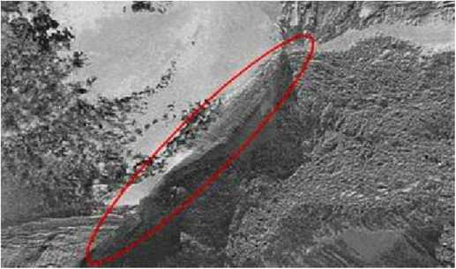
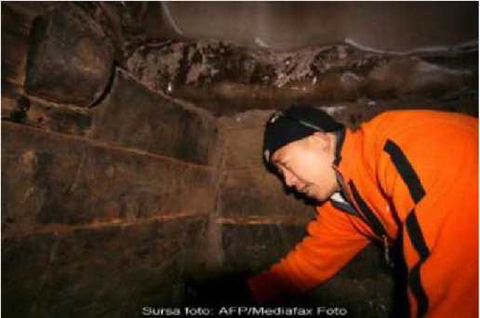
Cu fiii lui, pietre adună, din ele un altar construi, Apoi un foc pe altar aprinse, cu tămâie aromată focul îl făcu.
Fig 69-70. Arca descoperită pe muntele Ararat, la altitudinea de 4.000 de metri.
Un miel, unul fără nici o vătămare, pentru sacrificiu el alese,
Şi deasupra altarului, lui Enki mielul ca sacrificiu i-1 oferi.
La vremea aceea, Enlil din nava lui cerească îi transmise vorbă lui Enki:
Să coborâm cu Vârtejurile de Vânt din nave peste piscurile din Arrata,
Să analizăm situaţia, să vedem ce e de făcut! în timp ce ceilalţi în carele lor cereşti continuară să înconjoare Pământul,
Enlil şi Enki în Vârtejurile de Vânt peste piscul din Arrata coborâră. Zâmbind cei doi fraţi se întâlniră, cu bucurie braţele şi le strânseră.
Apoi Enlil de izul focului şi al cărnii prăjite fii nedumerit.
Ce e asta? La fratele lui strigă. A supravieţuit cineva Potopului?
Hai să mergem să vedem! cu umilinţă Enki îi răspunse, în Vârtejurile lor de Vânt către celălalt pisc din Arrata zburară,
Arca lui Ziusudra o văzură, lângă altarul de el construit aterizară.
Când Enlil îi văzu pe supravieţuitori şi pe Ninagal printre ei, furia lui nu mai avu limite.
Toţi până la unul, pământenii trebuiau să piară! El cu furie urlă, la Enki cu mânie se repezi,
Să-l ucidă pe fratele lui cu mâinile goale era gata.
El nu e un simplu muritor, fiul meu e el! Enki, către Ziusudra arătând, strigă.
Pentru un moment, Enlil ezită. Ţi-ai încălcat jurământul! La Enki zbieră.
Unui perete de stuf i-am vorbit, nu lui Ziusudra! Spuse Enki, apoi lui Enlil visul lui i-1 povesti.
A
Intre timp, alertaţi de Ninagal, Ninurta şi Ninmah în Vârtejurile lor de Vânt şi ei coborâră.
Când auziră povestea, Ninurta şi Ninmah de cele întâmplate nu fură supăraţi.
Supravieţuirea Omenirii voia Creatorului a Toate trebuie să fie! Aştfel îi spuse Ninurta tatălui său. Ninmah colierul ei de cristale, un dar de la Anu, şi-l atinse şi jură:
Acesta e jurământul meu, anihilarea Omenirii nu se va mai repeta niciodată! înduioşat, Enlil de mână pe Ziusudra şi pe Emzara soţia lui îi luă şi astfel îi binecuvântă:
Să fiţi fertili şi să vă înmulţiţi şi Pământul să-l umpleţi!
Astfel Timpurile Vechi s-au sfârşit.
Acum aceasta este povestea despre cum supravieţuirea pe Pământ a fost restaurată,
Şi cum o nouă sursă de aur şi alţi pământeni dincolo de ocean au fost găsiţi.
S-a întâmplat după întâlnirea de pe Arrata că apele Potopului să scadă au continuat,
Şi faţa Pământului treptat de sub ape s-a arătat.
Ţinuturile muntoase au fost în cea mai mare parte nevătămate, dar văile sub noroi şi aluviuni erau îngropate.
Din carele cereşti şi din Vârtejurile de Vânt, Anunnaki ţinuturile le cercetară:
Tot ceea ce în Timpurile Vechi în Edin şi în Abzu existase, sub noroi era îngropat!
Eridu, Nibru-ki, Shurubak, Sippar, toate erau duse, complet dispărute.
Dar în Munţii de Cedri, marea platformă de piatră în lumina soarelui strălucea,
Locul de Aterizare, în Timpurile Vechi întemeiat, era încă în picioare!
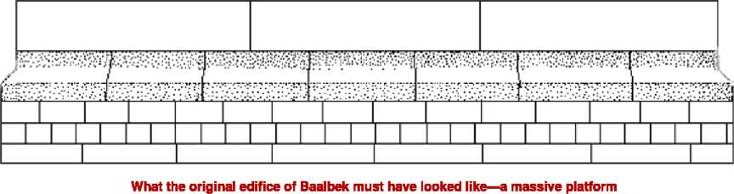

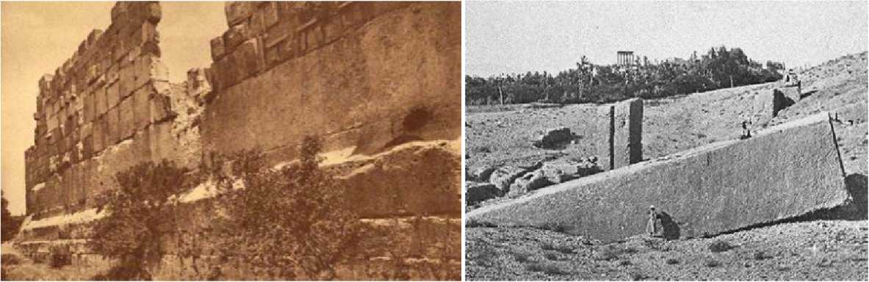

Fig 71-72-73. Platforma de aterizare de la Baalbek, Liban (în antichitate Ţara Cedrilor).
Blocurile de granit din rândul superior cântăresc, fiecare, 1000 de tone. Blocurile inferioare, cântăresc, estimativ, câte 600 de tone. Blocul de piatră răsturnat are o lungime de 15 metri şi aproximativ 1200 de tone. Peste platforma de la Baalbek, romanii au ridicat templul lui Jupiter.
Unul după altul, Vârtejurile de Vânt pe platformă aterizară.
Platforma era intactă, în colţul de lansare uriaşele blocuri de piatră rămăseseră în picioare.
Curăţând resturile şi crengile copacilor, primul care ateriză le semnaliza carelor.
Unul după altul, Carele Cereşti veniră, pe platformă coborâră.
Apoi lui Marduk pe Lahmu şi lui Nannar pe Lună li se trimise vorbă,
Şi ei se întoarseră pe Pământ, la Locul de Aterizare coborâră.
Acum, Anunnaki şi Igigi care se adunaseră astfel, de Enlil fură chemaţi.
Potopului noi am supravieţuit, dar Pământul e devastat! Aşa le spuse Enlil.
Toate mijloacele de recuperare trebuie să le folosim, fie de pe Pământ, fie de altundeva!
Lahmu (Marte) de trecerea lui Nibiru a fost devastat! Aşa povesti Marduk.
Atmosfera lui a fost suptă, apele lui după aceea s-au evaporat, un loc al furtunilor de praf este acum! Luna singură viaţa n-o poate susţine, doar cu căşti de Vultur e posibil să stai acolo!
Aşa le spuse Nannar celorlalţi, apoi cu drag el mai spuse:
O dată ajuns acolo, de cel care cândva a fost conducătorul oastei lui Tiamat, trebuie să-ţi aduci aminte, al Pământului companion e ea, cu destinul Pământului e conectată!
Cu dragoste, Enlil pe umerii fiului său braţul şi-l puse. De supravieţuire suntem acum preocupaţi! Aşa-i răspunse Enlil fiului său, acum hrana este prima noastră grijă!
Hai să examinăm Camera Creaţiei pe care am sigilat-o, poate că seminţele de pe Nibiru încă le vom mai găsi! Aşa-i spuse Enlil lui Enki, de grânele pe care le creaseră odată lui îi aminti.
La marginea platformei, curăţând noroiul, puţul din vremurile îndepărtate îl găsiră,
Piatra care îl bloca ei o ridicară, în sanctuar intrară.
Cuferele din diorit erau sigilate, cu o cheie din cupru le deschiseră, în cufere, în vase de cristal, seminţele grânelor de pe Nibiru erau acolo!
Odată afară, lui Ninurta Enlil seminţele i le dădu, lui astfel spunându-i:
Du-te, pe terasele de pe munte, fa ca seminţele de pe Nibiru din nou pâine să producă! în Munţii de Cedri, şi în alţi munţi, Ninurta căderile de ape le zăgăzui,
Terase construi, pe fiul cel mare al lui Ziusudra să cultive gránele îl învăţă.
Lui Ishkur, mezinul său, Enlil o altă sarcină îi desemnă:
Acolo unde apele au scăzut, du-te şi copacii fructiferi care au rămas găseşte-i!
Lui, cultivator de fructe să fie, pe fiul cel mai mic al lui Ziusudra i-1 dădu:
Primul fruct pe care îl găsiră, viţa adusă de Ninmah era.
Din sucul lui, renumit ca elixirul Anunnaki-lor, Ziusudra luă o înghiţitură.
De la o înghiţitură, apoi alta şi alta, Ziusudra fu copleşit, ca un beţiv căzu adormit!
Apoi un dar pentru Anunnaki şi Pământeni Enki aduse:
Cufărul pe care Ninagal îl purtase, el îl arătă, conţinutul lui surprinzător el îl anunţă:
Esenţele vieţii şi ouăle vieţii, în pântecele patrupedelor din arca lui Ziusudra pot fi combinate,
Oi pentru lână şi came se vor înmulţi, vite pentm lapte şi piei cu toţii vom avea,
Apoi cu celelalte creaturi Pământul îl vom umple!
Lui Dumuzi sarcina păstoritului Enki i-o dădu, în îndeplinirea ei fiul cel mijlociu al lui Ziusudra îl asista. Apoi către ţinuturile întunecate, unde domeniile lui şi ale fiilor lui fuseseră, Enki îşi îndreptă atenţia. Cu Ninagal, la confluenţa apelor cele mari, muntele îl zăgăzui,
Puternicele cascade într-un lac le canaliză, ca apele să se acumuleze în lac.
Apoi ţinutul dintre Abzu şi Marea cea Mare cu Marduk îl cercetă:
Unde odată erau aşezări, cum să sece valea râului el se gândea, în mijlocul şuvoiului, acolo unde apele râului se revărsau în cascadă, o insulă afară din ape el ridică.
în măruntaiele ei două caverne gemene el săpă, deasupra lor din pietre stăvilare el construi.
De aici, două canale în stânci el tăie, pentru ape două strâmtori el construi,
Astfel apele curgătoare care veneau din munţi el putea să le încetinească sau să le lase să curgă repede. Cu diguri şi stăvilare şi cu cele două strâmtori apele le putea regla.
De la Insula Cavernei, insula lui Abu, valea şerpuitoare a râului de sub ape o ridică:
In Ţinutul celor două Strâmtori pentru Dumuzi şi păstori o aşezare Enki construi.
Cu satisfacţie Enlil despre toate acestea pe Nibiru trimise vorbă, cu vorbe de îngrijorare Nibiru răspunse: apropierea care Pământul şi pe Lahmu le-a afectat, pe Nibiru mari pagube a provocat. Scutul din praf de aur a fost rupt, atmosfera se degrada din nou,
Acum noi provizii de aur rapid erau necesare!
înflăcărat Enki în Abzu se duse, cu Gibil fiul său, să cerceteze şi să caute, el călători.
Toate minele de aur erau dispărute, de avalanşa de ape erau ele îngropate, în Edin, Bad-Tibira nu mai exista, în Sippar un loc pentru nave nu mai era!
Sutele de Anunnaki care în mine şi în Bad-Tibira trudiseră, de pe Pământ plecaseră.
Mulţimea de pământeni, care serviseră ca lucrători primitivi, de Potop în lut fuseseră transformaţi. Nici un pic de aur nu mai putea fi procurat de pe Pământ! Aşa anunţară Enlil şi Enki pe Nibiru.
Pe Pământ şi pe Nibiru era mare disperare.
în vremea aceasta, Ninurta, terminându-şi sarcina în Munţii de Cedri,
Către munţii de dincolo de oceane încă o dată călătorea.
Din acea regiune, de cealaltă parte Pământului, vorbe uimitoare el trimise:
Avalanşa de ape a săpat adânc în munţii pe care i-a dărâmat,
De pe coastele munţilor aur nemăsurat de mult, în pepite mari şi mici, în râurile de dedesubt au căzut, fără minerit poate fi aurul adunat!
Enlil şi Enki către munţii îndepărtaţi se grăbiră, cu uimire descoperirea o văzură:
Aur, aur pur, care nu mai trebuia rafinat şi topit, chiar acolo zăcea!
Un miracol e acesta! Aşa îi spuse Enki lui Enlil.
Ceea ce de Nibiru a fost stricat, de Nibiru a fost reparat!
Mâna nevăzută a Creatorului a Toate e cea care a îngăduit viaţa pe Nibiru! Aşa spuse Enlil.
Acum cine poate aduna pepitele, cum vor fi trimise pe Nibiru? Liderii se întrebau unii pe alţii.
La prima întrebare Ninurta avea răspunsul:
In munţii înalţi din această parte a Pământului, câţiva pământeni au supravieţuit!
Descendenţi ai lui Ka-in sunt ei, despre mânuirea metalelor ei au cunoştinţe.
Patru fraţi şi patru surori sunt conducătorii lor, pe plute ei s-au salvat,
Acum vârful muntelui lor în mijlocul marelui lac e o insulă.
Ca protector al străbunilor lor ei m-au recunoscut, Marele Protector ei mă numesc!
De vestea că alţi pământeni au supravieţuit liderii fură bucuraţi,
Chiar şi Enlil, care pieirea tuturor pământenilor o plănuise, nu mai era furios,
Este voia Creatorului a Toate! între ei îşi spuneau.
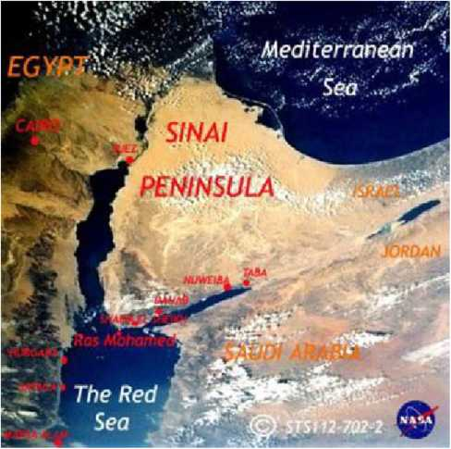
Acum să construim un nou Loc pentru Carele Cereşti, de acolo aurul pe Nibiru să-l trimitem! O nouă câmpie al cărei sol se uscase şi se întărise ei căutară, în apropierea Locului de Aterizare, într-o peninsulă pustie, o astfel de câmpie găsiră.
Plată ca un lac liniştit, de munţi albi era înconjurată.
Acum aceasta este povestea noului Loc al Carelor Cereşti,
Şi a celor doi ingenioşi munţi gemeni şi cum imaginea leului de către Marduk a fost
uzurpată. Fig 74. Peninsula Sinai
/V
In peninsula de Anunnaki aleasă, Calea Cerească a lui Anu şi Enlil, pe Pământ a fost reflectată Noul Loc al Carelor exact între aceste hotare să fie aşezat,
Inima acestei câmpii cerurile să le oglindească! Aşa îi propuse Enlil lui Enki.
Odată ce Enki cu asta a fost de acord, Enlil din ceruri măsură distanţele,
Pe o tăbliţă un desen mare ca toţi să-l vadă el făcu.
Terenul de Aterizare din Munţii de Cedri să fie parte din aceste facilităţi! Spuse el.
Distanţa dintre Terenul de Aterizare şi Locul Carelor el o măsură, în mijlocul ei un loc pentru un nou Centru de Control al Misiunii el însemnă:
Aici o movilă potrivită pentru acest lucru el alese, Muntele care Arată Calea o numi.
O platformă din pietre, la fel dar mai mică decât cea din Locul de Aterizare, să fie construită aici el porunci. în mijlocul ei o stâncă uriaşă o scobiră pe dinăuntru şi o tăiară pe dinafară, ca să găzduiască o nouă Legătură Cer-Pământ era ea făcută.
Un nou Buric al Pământului, ca să înlocuiască rolul lui Nibru-ki de dinainte de Potop.
Calea de Aterizare de cele două piscuri gemene din Arrata fu ancorată,
Ca să însemneze limitele Coridorului de Aterizare, Enlil de alte două seturi de piscuri gemene avea nevoie, ca să delimiteze marginile Coridorului de Aterizare, decolările şi aterizările să le facă sigure, în partea de sud a peninsulei pustii, un loc muntos,
Două piscuri învecinate Enlil selectă, de ele delimitarea de sud o ancoră.
Unde era nevoie de al doilea set de piscuri gemene, nici un munte nu era.
Doar un teren plat, deasupra văii blocate de apă din pământ ieşea în afară.
Piscuri artificiale pe el putem să ridicăm! Aşa le spuse Ningishzidda liderilor.
Pe o tăbliţă imaginea unor piscuri cu laturile netede, ridicându-se spre cer, pentru ei el desenă.
Dacă poate fi făcut, atunci aşa să fie! Enlil spuse aprobator. Ele să servească şi ca semnale luminoase (faruri)!
Pe terenul plat, deasupra văii râului, Ningishzidda un model construi,
Unghiurile şi cele patru laturi netede cu el le perfecţionă.
Lângă el un pisc mai mare aşeză, laturile lui înspre cele patru colţuri ale Pământului le îndreptă.
De către Anunnaki, cu uneltele puterii, pietrele au fost tăiate şi ridicate.
Lângă el, într-o locaţie precisă, piscul geamăn îl plasă,
Cu galerii şi camere pentru cristalele ce vibrează el îl proiectă.
Când acest pisc iscusit către ceruri fu înălţat, să pună deasupra lui vârful (piatra-capac, Piatra Apex), liderii au fost invitaţi.
Din electrum, un amestec de Gibil modelat, era Piatra Apex făcută.
Lumina soarelui către orizont o reflecta, noaptea ca un stâlp de foc era.
Puterea tuturor cristalelor către ceruri într-un fascicul de raze ea o concentra.
Când iscusita lucrare, de Ningishzidda proiectată, a fost completă şi gata,
Fig 75. Piramidele Gemene (Munţii Artificiali)
Liderii Anunnaki în Marile Piscuri Gemene intrară, de ceea ce văzură aici se minunară.
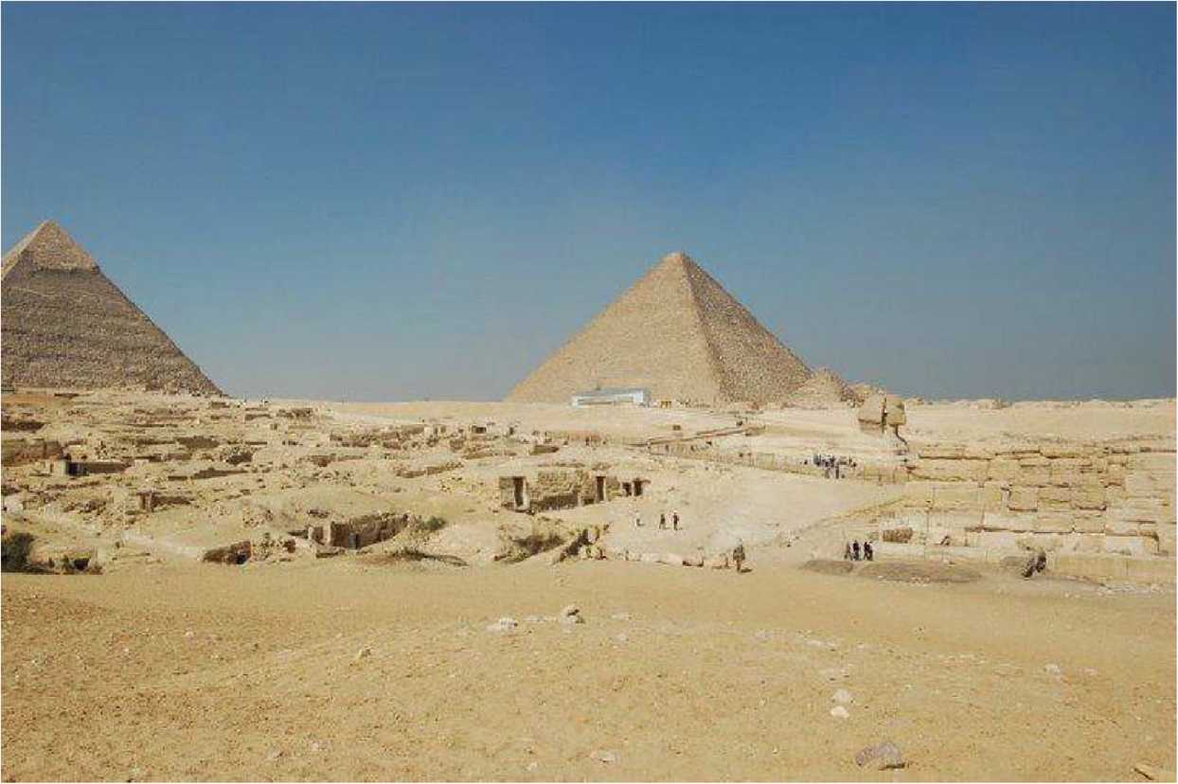
Ekur, Casa Care Ca un Munte Este, ei o numiră, un far către ceruri era.
Faptul că Anunnaki din Potop supravieţuiseră şi că au triumfat, pentru totdeauna ea proclama. Acum noul Loc al Carelor Cereşti aur de dincolo de mări putea să primească,
De pe el carele către Nibiru aurul pentru supravieţuire îl vor transporta;
De pe el către est, unde Soarele în zilele desemnate răsare, ele se vor ridica,
Către el în sud-vest, unde soarele în zilele desemnate apune, ele vor coborî!
Apoi Enlil cu mâna lui cristalele de pe Nibiru le activă.
înăuntru lumini ciudate începură să pâlpâie, un zumzet fermecător liniştea o rupse;
Afară, vârful dintr-o dată strălucea, mai luminos decât Soarele era.
Mulţimea de Anunnaki adunaţi un strigăt puternic de bucurie scoase;
Ninmah, mişcată de ocazie, un poem recită şi cântă:
Casa care e ca un munte, casa cu piscul ascuţit,
Pentru Cer-Pământ e echipată, opera Anunnaki-lor este.
Casa lumină şi întuneric, casa Cerului şi a Pământului,
Pentru navele cereşti a fost creată, de Anunnaki construită.
Casa al cărei interior cu lumina roşiatică a cerului se îmbujorează,
O rază vibrantă care departe şi înalt ajunge ea emite;
Măreţ munte al munţilor, măreţ construit,
Dincolo de înţelegerea pământenilor e el.
Casa echipamentului, măreaţa casă a eternităţii.
Pietrele ei de fundaţie apele le ating, marea ei circumferinţă în lut e aşezată.
Casă ale cărei părţi cu măiestrie au fost ţesute împreună,
Pe uriaşii care în ceruri se rotesc, pentru odihnă îi face să coboare;
Casă care pentru rachete e un punct de reper, cu interioare de nepătruns,
De Anu însuşi este Ekur binecuvântat.
Aşa recită şi cântă Ninmah la celebrare.
în timp ce Anunnaki îşi sărbătoreau remarcabila operă,
Enki lui Enlil îi făcu o propunere: când în zilele ce vor veni oamenii se vor întreba Când şi de către cine a fost această minune construită?
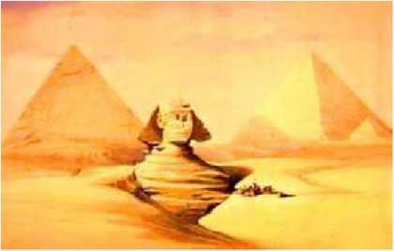
Hai să construim alături de cele doua piscuri gemene un monument, Era Leului s-o anunţe. Imaginea lui Ningishzidda, proiectantul piscurilor (piramidelor), faţa lui să fie,
El să privească exact către Locul Carelor Cereşti,
Când, de către cine şi pentru ce scop,
generaţiilor viitoare el să le dezvăluie! Fig 76. Sfinxul din Egipt
Aşa îi propuse Enki lui Enlil. Cu vorbele lui, Enlil fu de acord şi îi spuse lui Enki:
Peste Locul Carelor Cereşti, Utu trebuie să fie din nou comandantul;
Leul care priveşte, faţa lui exact înspre est îndreptată, ca faţa lui Ningishzidda să fie făcut!
Când munca de tăiere şi sculptare a leului din roca de bază începu,
Marduk tatălui său Enki îndurerat îi spuse: că o să domin întregul Pământ tu mie mi-ai promis, Acum comanda şi gloria altora le este acordată, fără sarcină sau stăpânire eu sunt lăsat, în domeniul meu de odinioară sunt cei doi munţi artificiali situaţi, imaginea leului a mea trebuie să fie! De aceste vorbe ale lui Marduk Ningishzidda fu mâniat, ceilalţi fii şi ei fură deranjaţi,
Cu pretenţia pentru domenii Ninurta şi fraţii săi şi ei se ridicară, pământuri pentru ei şi pentru pământenii devotaţi lor fiecare cerea! Să nu lăsăm sărbătoarea într-o competiţie să se transforme! Ninmah în mijlocul vocilor ridicate strigă. Pământul este încă afectat, noi Anunnaki suntem puţini, dintre pământeni doar câţiva supravieţuitori!
Marduk pe Ningishzidda de această recunoaştere să nu-1 lipsească, dar să ascultăm şi vorbele lui Marduk! Asa le spuse Ninmah, împăciuitoarea, liderilor ce se certau.
Ca pacea să se instaureze, pământurile ce pot fi locuite între noi trebuie să fie împărţite! Enlil lui Enki îi spuse.
Să facă peninsula o limită, graniţă de necontestat ei fură de acord, lui Ninmah cea împăciuitoare ei i-o alocară. Tilmun, Ţinutul Rachetelor, ei o numiră; pentru pământeni era dincolo de hotare.
Pământurile locuibile de acolo înspre est lui Enlil şi copiilor lui i se repartizară,
Aici descendenţii celor doi fii ai lui Ziusudra, Shem şi Iafet, să locuiască.
Ţinutul întunecat care includea şi Abzu, lui Enki şi clanului său ca domenii le fu acordat,
Rudele fiului mijlociu al lui Ziusudra, Ham, să locuiască aici au fost alese.
Să-l facă pe Marduk stăpânul lor, al pământurilor lor stăpân, Enki, ca să-l îmbuneze pe fiul lui, propuse. După dorinţa ta aşa să fie! Enlil lui Enki despre asta îi spuse.
In Tilmun, în sudul său muntos, o reşedinţă pentru Ninmah mama sa, Ninurta construi; în apropierea unui izvor înconjurat de curmali, într-o vale verde, era situată,
Vârful muntelui Ninurta îl terasă, o grădină înmiresmată pentru Ninmah el plantă.
Când toate acestea au fost gata, un semnal către toate avanposturile de pe Pământ a fost dat:
Din ţinuturile muntoase de peste ocean Vârtejurile de Vânt pepitele de aur le aduseră,
Din Locul Carelor Cereşti către Nibiru aurul se trimise.
în acea zi memorabilia, Enlil şi Enki unul altuia într-un gând îşi spuseră:
Pe Ninmah, cea aducătoare de pace, cu un nou nume-epitet s-o onorăm:
NIN.HAR.SAG, Doamna Vârfului de Munte, numele ei să fie!
în aclamări numele lui Ninmah i-a fost dat, de aci înainte Ninharsag ea s-a chemat.
Laudă lui Ninharsag, pe Pământ facătoarea de pace! La unison Anunnaki au proclamat.

Rezumatul celei de-a unsprezecea tăbliţe
Ţinutul spaţio-portului, Tilmun, e declarat zonă neutră
El este acordat lui Ninmah, care este redenumită Ninharsag
Marduk primeşte Ţinuturile întunecate (Africa), Enliliţii pământurile vechi
Fiii lui Marduk se ceartă, Satu îl ucide pe Asar
Fertilizându-se singură, soţia lui Asar, Asta, îl naşte pe Horon
în bătăliile aeriene de deasupra Tilmunului, Horon îl învinge pe Satu
Enliliţii consideră prudent să pregătească un alt spaţioport
Fiul lui Enki, Dumuzi, şi Inanna, nepoata lui Enlil, se îndrăgostesc
Temându-se de consecinţe, Marduk provoacă moartea lui Dumuzi
Căutându-i trupul lui Dumuzi, Inanna este ucisă apoi reînviată
Inanna porneşte un război ca să-l prindă şi să-l pedepsească pe Marduk
Enliliţii pătrund în ascunzătoarea lui din Marele Munte (Marea Piramidă)
Ei sigilează camera din vârf ca să-l îngroape de viu pe Marduk
Soţia lui Mrduk, Sarpanit, şi fiul lui, Nabu, imploră pentru viaţa acestuia
Ningishzidda, ştiind secretele Muntelui, ajunge la Marduk
Marduk, scăpat cu viaţă, pleacă în exil
Enki şi Enlil împart Pământul între ceilalţi fii ai lor
A UNSPREZECEA TĂBLIŢĂ
Laudă lui Ninharsag, pe Pământ facătoarea de pace! La unison Anunnaki au proclamat.
Timp de un Shar după Potop. Ninharsag să tină situaţia sub control a reuşit
Nibiru cu aur să-l aprovizioneze din nou era ţelul suprem, deasupra ambiţiilor şi rivalităţilor.
Curând Pământul să mişune de viaţă începea, cu seminţele vieţii de Enki păstrate.
Ceea ce supravieţuise de la sine a fost înmulţit pe pământ şi în aer şi în ape.
Mai presus de toate, Anunnaki descopereau, erau propriile rămăşiţe ale Omenirii!
Ca în vremurile duse, când lucrătorii primitivi fuseseră creaţi,
Anunnaki, puţini şi încordaţi, lucrători civilizaţi acum cereau.
La vremea când primul Shar de după Potop se sfârşea,
Armistiţiul de o neaşteptată întâmplare a fost sfărâmat.
Nu între Marduk şi Ninurta, nu între clanurile lui Enki şi Enlil a fost izbucnirea:
Ci de proprii fii ai lui Marduk, de Igigi aţâţaţi, a fost liniştea destrămată.
Când Marduk şi Sarpanit şi fiii şi fiicele lor pe Lahmu trecerea Potopului o aşteptaseră,
Cei doi fii, Asar şi Satu, de fiicele lui Shamgaz, liderul Igigi-lor, prinseră drag;
Când pe Pământ cu toţii s-au întors, cei doi fraţi cu cele două surori s-au căsătorit,
Asar pe cea numită Asta a ales-o, Satu cu cea numită Nebat s-a logodit.
Asar cu tatăl lui, Marduk, în ţinutul întunecat să locuiască a ales,
Satu lângă Locul de Aterizare, unde Igigi locuiau, cu Shamgaz reşedinţa şi-a facut-o.
Despre domeniile de pe Pământ era Shamgaz îngrijorat: unde vor fi Igigi stăpâni?
Astfel Shamgaz pe ceilalţi Igigi îi incita, despre asta Nebat lui Satu zilnic îi vorbea;
Rămânând lângă tatăl lui, Asar singur va fi succesorul, pământurile fertile el le va moşteni!
Aşa îi spuneau Shamgaz şi fiica lui, Nebat, lui Satu zi după zi.
Cum să facă să rămână succesiunea doar în mâinile lui Satu, tatăl şi fiica plănuiau.
într-una din zilele de bun augur, ei dădură un banchet; pe Igigi şi pe Anunnaki la banchet îi
invitară. Asar, nebănuind nimic, să sărbătorească împreună cu fratele lui veni şi el.
Nebat, sora soţiei sale, aşeză mesele, puse şi taburete pentru picioare,
Se făcu frumoasă, cu lira în mână un cântec puternicului Asar ea îi cântă.
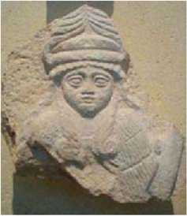
Fig 77. Zeiţă
Satu dinaintea lui came prăjită pe alese tăie, cu cuţitul sărat pentru el carnea grasă o servi.
Shamgaz într-un pocal mare vin nou lui Asar îi oferi, un amestec pentru el făcu,
Un vas mare, de era greu să priveşti pe deasupra lui, cu vin amestecat cu elixir îi dădu.
Plin de voie bună era Asar, vesel se ridică şi cântă, cu cimbale în mână el cânta.
Apoi de vinul amestecat fu biruit, la pământ el căzu.
Hai să-l ducem să tragă un somn zdravăn! Gazdele le spuseră celorlalţi de la banchet.
Ei îl duseră pe Asar în altă cameră, într-un sicriu îl întinseră,
Sicriul cu închizători etanşe îl închiseră, în mare îl aruncară.
Când despre ceea ce se întâmplase Asta află, la Marduk, tatăl soţului ei, plânse în hohote:
Asar a fost aruncat morţii în adâncurile mării, repede trebuie sicriul să-l găsim!
Ei cercetară marea după sicriul lui Asar, pe malurile ţinutului întunecat îl găsiră, înăuntru, trupul înţepenit al lui Asar zăcea, din nările lui suflul vieţii plecase.
Marduk hainele îşi sfâşie, pe frunte cenuşă îşi puse.
Fiul meu! Fiul meu! Sarpanit plânse şi suspină, mare era durerea şi jalea ei.
Enki era îndurerat şi plângea: Blestemul lui Ka-in s-a repetat! Fiului său în agonie îi spuse.
Asta către ceruri plângerea şi-o ridică, lui Marduk răzbunare şi un moştenitor ea îi ceru:
Satu moartea trebuie să şi-o întâlnească. Din propria ta sămânţă lasă-mă un moştenitor să concep, Prin numele tău numele lui să fie ţinut minte, obârşia să supravieţuiască!
Asta, vai, nu poate fi făcut! Enki lui Marduk şi Asta le spuse:
Fratele care a ucis, fratele fratelui trebuie să fie păstrătorul,
De aceea Satu trebuie cruţat, din sămânţa lui un urmaş lui Asar trebuie să-i concepi!
De aceste întorsături ale sorţii Asta fu nedumerită; îndurerată, regulile să le sfideze era hotărâtă, înainte ca trupul lui Asar să fie înfăşurat şi în giulgiu să fie păstrat într-o raclă,
Din falusul lui, Asta sămânţa vieţii lui Asar o extrase.
Cu ea, Asta singură zămisli, un urmaş şi un răzbunător lui Asar să i se nască.
Lui Enki şi fiilor lui, lui Marduk şi fraţilor săi, Satu le trimise vorbă:
Unicul moştenitor şi succesor al lui Marduk sunt eu, peste Ţinutul celor Două Strâmtori eu voi fi stăpânul! Dinaintea consiliului Anunnaki-lor Asta pretenţia lui o tăgădui: cu moştenitorul lui Asar sunt însărcinată. Printre papura de pe râu cu copilul se ascunse, furia lui Satu să o ocolească;
Horon îl numi pe băiat, să fie răzbunătorul tatălui său ea îl crescu.
Satu de acest lucru fu derutat; Shamgaz de la ambiţiile lui nu dădea înapoi.
De la an pământesc la an pământesc, Igigi şi urmaşii lor din Locul de Aterizare se împrăştiaseră, Până la hotarul Tilmun-ului, regiunea sacră a lui Ninharsag, aproape de ea se mutaseră.
Să ocupe Locul Carelor Cereşti Igigi şi pământenii lor ameninţau.
în ţinuturile întunecate, copilul Horon, din cauza ciclurilor rapide ale Pământului, crescu într-un erou transformându-se,
De stră-unchiul său, Gibil, Horon a fost adoptat, de el a fost antrenat şi instruit.
Pentru el Gibil sandale înaripate ca să se înalţe a făurit, să zboare ca un şoim era el în stare;
Pentru el, Gibil un harpon divin făcu, săgeţile lui vârfuri de rachete erau. în munţii din sud Gibil artele metalelor şi fierăriei îl învăţă.
Secretul unui metal numit fier Gibil lui Horon i-1 dezvălui.
Din el arme Horon făcu, din pământenii loiali o armată ridică.
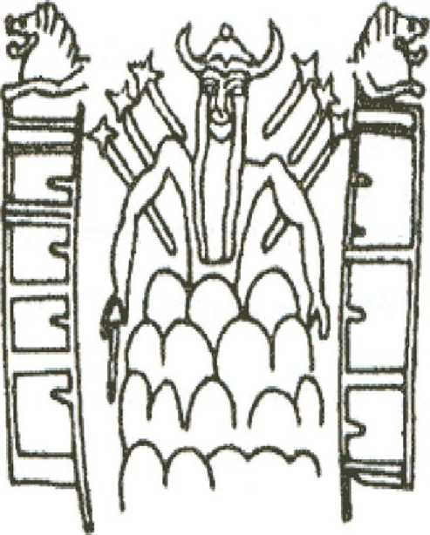
Să-l provoace pe Satu şi pe Igigi către nord, peste uscat şi râu ei mărşăluiră.
Fig 78. GI.Bil - Stăpânul metalelor şi al mineritului.
Când Horon şi armata lui de pământeni la graniţa Tilmun-ului, Tărâmul Rachetelor, ajunseră,
Satu lui Horon vorbe de provocare îi trimise: între noi doi e acest conflict, într-o confruntare directă doar noi doi să ne întâlnim!
în cerurile de deasupra Tilmun-ului, Satu în Vârtejul său de Vânt pentru bătălie pe Horon îl aştepta.
Când Horon înspre el ca un şoim spre cer se avântă,
O săgeată otrăvită în el Satu trase, ca înţepătura unui scorpion pe Horon îl doborî.
Când Asta văzu, un strigăt către ceruri înălţă, pe Ningishzidda ea îl strigă.
Din Carul său Ceresc, Ningishzidda coborî, să-l salveze pe erou, pentru mama lui el veni.
Cu puteri magice Ningishzidda otrava în sânge bun o prefăcu,
Până dimineaţa era Horon vindecat, din morţi se întorsese.
Apoi cu un Stâlp de Foc, ca un peşte ceresc cu aripioare şi coadă de foc,
Ningishzidda pe Horon îl echipă, ochii lui din albaştri în roşii, din roşii în albaştri culoarea şi-o schimbau. înspre triumfătorul Satu, Horon, în Stâlpul de Foc se înălţă.
Departe şi larg se urmăriră unul pe celălalt, aprigă şi mortală lupta era.
La început Stâlpul de Foc al lui Horon fu lovit, apoi cu harponul său Horon pe Satu îl izbi.
La pământ căzu Satu prăbuşit, de Horon în pripoane fu legat.
Când înaintea consiliului Horon cu unchiul său captiv veni,
Ei văzură că acesta era orbit, cu testiculele strivite, ca un borcan aruncat stătea.
Lăsaţi ca Satu, orb şi fără urmaşi, să trăiască! Aşa spuse Asta consiliului.
Să-şi sfârşească zilele ca muritor, printre Igigi, soarta i-o hotărî consiliul.
Triumfător a fost Horon declarat, tronul tatălui său să-l moştenească;
/V
Pe o tăbliţă de metal a fost înscrisă hotărârea consiliului, în Sala înregistrărilor ei au aşezat-o. în reşedinţa sa, Marduk de hotărârea luată era mulţumit; de cele întâmplate era întristat:
Deşi Horon un fiu al lui Asar, fiul său, era, din Shamgaz, liderul Igigi-lor, se trăgea,
Un domeniu, unul cum îşi împărţiseră Anunnaki, lui nu i s-a dat.
Pierzându-şi amândoi fiii, unul în celălalt Marduk şi Sarpanit au căutat consolare, în timp, lor un alt fiu li s-a născut; Nabu, Purtătorul Profeţiei, ei l-au numit.
^ ^ ^ ^ Uf Uf u« ^
Acum aceasta este povestea despre motivul pentru care la mare distanţă un nou loc al carelor a fost construit, şi despre dragostea dintre Dumuzi şi Inanna, pe care Marduk, prin moartea lui Dumuzi, a întrerupt-o.
^ ^ ^ Uf Uf Uf u« u« ^
A fost după confruntarea dintre Horon şi Satu şi după bătălia lor aeriană de deasupra Tilmun-ului, Când Enlil pe cei trei fii la un sfat i-a chemat. Cu îngrijorare despre ce se întâmplase, el le-a spus: La începuturi, pământenii în imaginea şi după asemănarea noastră i-am făcut,
Acum progeniturile Anunnaki-lor în imaginea şi după asemănarea pământenilor au devenit!
Atunci, a fost Ka-in cel care pe fratele lui l-a ucis, acum un fiu al lui Marduk e ucigaşul fratelui său! Pentru prima oară în istorie, un descendent al Anunnaki-lor dintre Pământeni o armată a ridicat, arme dintr-un metal, un secret al Anunnaki-lor, în mâinile lor a pus!
Din zilele când Alalu şi Anzu legitimitatea noastră au contestat-o,
Tulburările şi încălcările regulilor de către Igigi au continuat.
Acum piscurile de semnalizare în domeniul lui Marduk sunt situate, Locul de Aterizare de Igigi e
confiscat, acum înspre Locul Carelor Igigi avansează,
în numele lui Satu peste toate facilităţile Cer-Pământ îşi întind prtenţiile!
Aşa le spuse Enlil celor trei fii ai săi, să ia contramăsuri el le propuse:
O facilitate Cer-Pământ alternativă în secret trebuie să construim!
în ţinutul lui Ninurta de dincolo de oceane, în mijlocul pământenilor de încredere s-o creăm! Aceasta a fost misiunea secretă în mâinile lui Ninurta încredinţată; în ţinuturile muntoase de dincolo de oceane, lângă marele lac,
O nouă Legătură Cer-Pământ el puse la cale, într-o împrejmuire el o aşeză;
La poala muntelui unde pepitele de aur fuseseră împrăştiate O câmpie cu solul tare el alese; pe ea, marcaje pentru ridicare şi coborâre făcu.
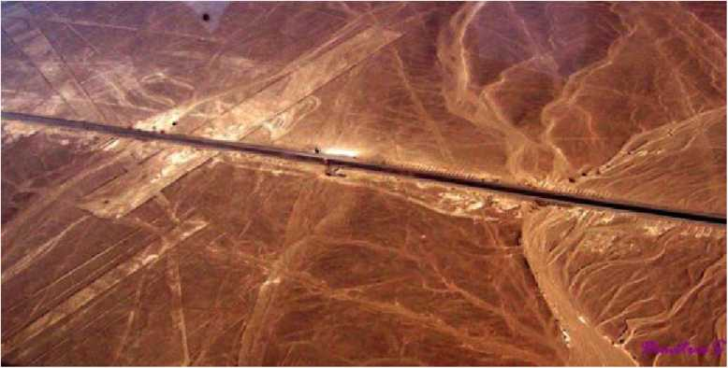
Fig 79. Platoul Nazca, Peru
Primitive sunt facilităţile, dar pentru scopul lor vor servi!
Aşa Ninurta în scurt timp îi spuse tatălui său Enlil.
De aici transportul aurului către Nibiru poate continua, de aici la nevoie şi noi ne putem înălţa!
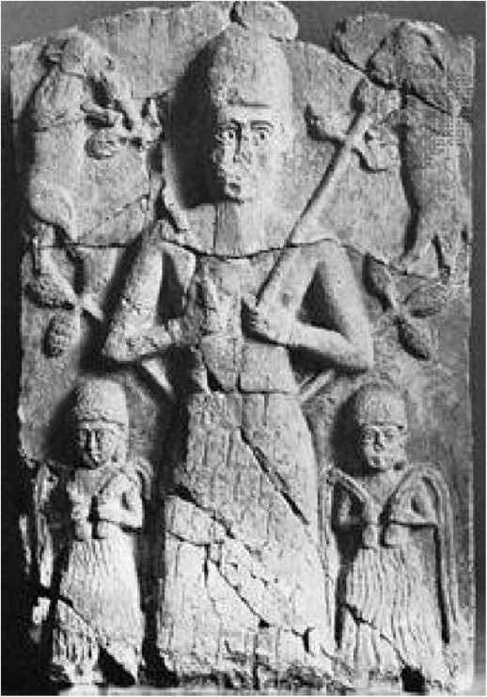
La acea vreme, ceea ce începuse ca un eveniment binecuvântat, ca o întâmplare oribilă s-a sfârşit. La acea vreme, Dumuzi, fiul cel mai mic al lui Enki, de Inanna, fiica lui Nannar, prinse drag;
Inanna, nepoata lui Enlil, de stăpânul păstorilor fu fascinată.
O dragoste ce nu cunoaşte limite îi cuprinsese, o pasiune ce le înflăcăra inimile.
Multe dintre cântecele de dragoste care mult timp după aceea s-au cântat,
Inanna şi Dumuzi au fost primii care le-au cântat, prin cântece dragostea lor şi-o împărtăşeau.
Lui Dumuzi, fiul său cel mic, Enki un mare domeniu deasupra Abzu îi dăduse;
Fig 80. DUMUZI - Păstorul
Meluhha, Ţinutul Negru, era numele lui, copaci de munte aici creşteau, apele sale îmbelşugate erau. Tauri mari printre stuful râurilor hălăduiau, numeroase erau turmele lor,
Argint din munţii lui venea, cuprul lui ca aurul strălucea.
Preaiubit era Dumuzi; după moartea lui Asar el era favoritul lui Enki.
Pe fratele său cel mai mic, Marduk era gelos.
Inanna de părinţii ei, Nannar şi Ningal, era preaiubită, Enlil lângă leagănul ei stătuse.
Frumoasă dincolo de închipuire era ea, în
artele marţiale cu eroii Anunnaki se întrecea.
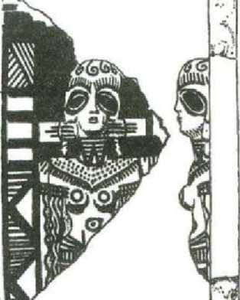
Despre călătoriile în ceruri şi
^ Fig 81. INANNA
despre carele cereşti, de la fratele ei Utu ea
învăţase;
O navă cerească doar a ei,
ca să cutreiere pe deasupra Pământului,
Anunnaki îi aduseseră.
După Potop, pe Platforma de Aterizare, Dumuzi şi Inanna puseră ochii unul pe altul;
La inaugurarea munţilor artificiali, între ei a fost o reîntâlnire călduroasă.
Ezitanţi la început au fost, el din clanul lui Enki, ea o urmaşă a lui Enlil.
Când Ninharsag la pace cele două clanuri concurente le-a adus,
Inanna şi Dumuzi deoparte de ceilalţi să fie împreună au reuşit, dragostea unul altuia să şi-o mărturisească. Cum se plimbau ei împreună, dulci vorbe de dragoste unul altuia îşi spuneau.
Unul lângă altul stăteau întinşi, o inimă cu alta stăteau de vorbă;
în jurul taliei ei Dumuzi îşi puse braţul, ca un taur sălbatic ar fi dorit s-o ia,
Lasă-mă să te învăţ! Lasă-mă să te învăţ! Inannei Dumuzi îi spuse.
Delicat ea îl sărută. Apoi cu el despre mama ei vorbi:
Ce născocire aş putea să-i spun eu mamei? Ce vorbe i-ai spune tu lui Ningal?
Hai să-i spunem mamei mele despre dragostea noastră, de bucurie parfum de cedru peste noi o să stropească! La reşedinţa lui Ningal, mama Inannei, îndrăgostiţii merseră,
Ningal binecuvântarea ei le-o dădu, cu Dumuzi mama Inannei era de acord.
Stăpâne Dumuzi, eşti vrednic să fii ginerele lui Nannar! Ea îi spuse.
Dumuzi ca ginere chiar de Nannar fu acceptat, Utu, fratele Inannei, Aşa să fie! Spuse.
Poate că această căsătorie pacea între cele două clanuri cu adevărat o va aduce! Enlil le spuse tuturor. Când despre dragostea şi logodna lui, Dumuzi tatălui şi fraţilor săi le spuse,
Enki la pacea adusă de aceasă căsătorie şi el se gândea, binecuvântarea lui Dumuzi şi el i-o dădu.
Fraţii lui Dumuzi, toţi în afară de Marduk, se bucurară de căsătorie.
Un pat nupţial din aur Gibil fauri, Nergal pietre albăstrii de lapis trimise.
Curmale dulci, fructul favorit al Inannei, alături de pat într-o grămadă puseră,
Sub fructe mărgelele din lapis le ascunseră ca Inanna să le găsească.
După cum era obiceiul, s-o parfumeze şi s-o îmbrace pe Inanna o soră a lui Dumuzi a fost trimisă, Geshtinanna, viitoarea cumnată, era numele ei.
Ei, Inanna ceea ce era în inima ei îi dezvălui, despre viitorul ei cu Dumuzi ea aşa îi spuse:
O viziune despre o naţiune măreaţă eu am, ca Marele Anunnaki Dumuzi aici se va ridica.
Numele lui deasupra celorlalte va fi măreţ, regina-soţia lui eu voi fi.
Statutul princiar noi îl vom împărtăşi, ţările rebele împreună le vom cuceri,
Lui Dumuzi statutul i-1 voi da, ţara eu o voi conduce cu dreptate!
Viziunile Inannei de domnie şi glorie de către Geshtinanna fratelui ei Marduk i-au fost povestite. De ambiţiile Inannei Marduk era foarte deranjat; Geshtinannei un plan secret îi spuse:
La fratele ei Dumuzi, la reşedinţa păstorului, Geshtinanna se duse. încântătoare la vedere şi parfumată, fratelui ei Dumuzi ea îi spuse aşa: înainte ca îmbrăţişat cu tânăra ta soţie să dormi,
Un moştenitor legitim, de o soră născut, trebuie să ai!
Fiul Inannei la succesiune nu va fi îndreptăţit, pe genunchii mamei tale nu va fi crescut!
Ea îşi puse mâna în mâna lui, îşi lipi trupul de trupul lui.
Fratele meu, cu tine mă voi culca! Mire, eu şi cu tine un egal al lui Enki vom avea!
Aşa îi şopti Geshtinanna lui Dumuzi, o stirpe domnitoare din pântecul ei să nască, în pântecul ei Dumuzi sămânţa îşi turnă, în mângâierile ei el adormi, în timpul nopţii Dumuzi avu un vis, o premoniţie a morţii el întrezări: în vis, şapte bandiţi răi văzu intrând în locuinţa lui.
Stăpânul ne-a trimis după tine, fiu al lui Duttur! Ei îi spuseră.
Ei îi alungară oile, mieii şi copiii lui îi luară departe,
Coroana domniei i-o smulseră de pe cap, roba regală de pe trup i-o rupseră,
Toiagul păstoritului ei îl luară şi îl frânseră, cupa lui de pe postament o dărâmară.
Gol şi desculţ ei îl înşfacară, în cătuşe mâinile i le legară,
In numele Păsării Princiare şi al Şoimului ei îl lăsară să moară.
Tulburat şi speriat, în miezul nopţii trezit, Geshtinannei visul i-1 povesti.
Visul nu e favorabil! Geshtinanna tulburatului Dumuzi îi spuse.
Marduk de violarea mea te va acuza, rău îţi va trimite.
Să te judece şi să te dezonoreze el va porunci, legătura cu o Enlilită s-o desfacă!
Ca o fiară rănită Dumuzi un strigăt scoase: Trădare! Trădare! Striga el.
/V
Lui Utu, fratele Inannei, Ajută-mă! Ii trimise vorbă, numele tatălui său Enki ca talisman îl rosti.
Prin deşertul Emush, Deşertul Şerpilor, Dumuzi alergă să se salveze,
La locul marilor cascade de răufăcători fugi să se ascundă.
Acolo unde izvoarele făcuseră pietrele netede şi alunecoase, Dumuzi alunecă şi căzu;
Apele repezi trupul lui fără viaţă într-o spumă albă i-1 înghiţiră.
^ ^ ^ ^ Uf Uf u« ^
Acum aceasta este povestea coborârii Inannei în Abzu-ul de Jos,
Şi a Marelui Război al Anunnaki-lor şi cum Marduk în Ekur de viu a fost întemniţat.
^ ^ ^ Uf Uf Uf u« u« ^
Când trupul fără viaţă al lui Dumuzi din apele marelui lac a fost scos de Ninagal,
La reşedinţa lui Nergal şi Ereshkigal din Abzu-ul de jos a fost adus.
Pe o lespede de piatră a fost tupul lui Dumuzi, unul din fiii lui Enki, aşezat.
Când despre ce se întâmplase lui Enki i-au trimis vorbă, Enki şi-a sfâşiat veşmintele, pe frunte cenuşă şi-a pus. Fiul meu! Fiul meu!
Pe Dumuzi îl plângea. Ce am păcătuit să fiu pedepsit aşa? Striga el.
Când eu pe Pământ de pe Nibiru am venit, E.A, Cel a Cărui Casă e Apa, era numele meu,
Din ape Carele Cereşti şi-au obţinut puterea de propulsie, în ape eu am aterizat,
Apoi de o avalanşă de ape Pământul a fost măturat,
în ape Asar nepotul meu s-a înecat, de ape preaiubitul meu Dumuzi e acum omorât!
Tot ce am făcut, pentru scopuri drepte am făcut.
De ce sunt pedepsit, de ce Soarta împotriva mea s-a întors?
Aşa Enki plângea şi se lamenta.
Când de la Geshtinanna adevărul despre cele întâmplate s-a aflat,
Uriaşă a fost suferinţa lui Enki: Acum Marduk, primul meu născut, pentru faptele lui va suferi şi el! De dispariţia şi moartea lui Dumuzi Inanna era întâi îngrijorată, apoi îndurerată;
Apoi in Abzu-ul de Jos ea alergă, trupul lui Dumuzi pentru îngropăciune să-l ia.
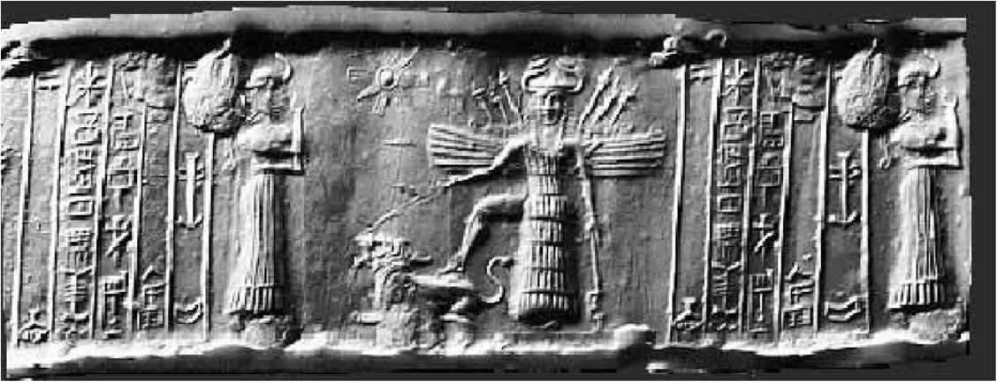

Fig. INANNA (înaripată şi înarmată) este întâmpinată de Ereshkigal (cilindru). Când lui Ereshkigal, sora ei, despre sosirea Inannei la porţile incintei, i se spuse, Ereshkigal un plan perfid din partea Inannei bănui.
La fiecare din cele şapte porţi, câte unul din echipamentele şi armele Inannei i se luară, Apoi, dezbrăcată şi lipsită de putere înaintea tronului lui Ereshkigal,
De plănuirea unui moştenitor cu Nergal, fratele lui Dumuzi ea fu acuzată!
Tremurând de furie, Ereshkigal explicaţiile surorii ei nu le ascultă.
Aruncaţi asupra ei cele şaizeci de boli! Ereshkigal vizirului ei Namtar, cu mânie îi porunci. De dispariţia Inannei în Abzu, părinţii ei erau tare îngrijoraţi,
Nannar la Enlil pentru asta se duse, Enlil lui Enki un mesaj îi trimise.
De la fiul său Nergal, soţul lui Ereshkigal, Enki ce se întâmplase află,
Din lutul din Abzu Enki doi emisari modelă, fiinţe fără sânge, de razele morţii de neatins. Către Abzu-ul de Jos el îi trimise, pe Inanna s-o aducă înapoi, vie sau moartă.
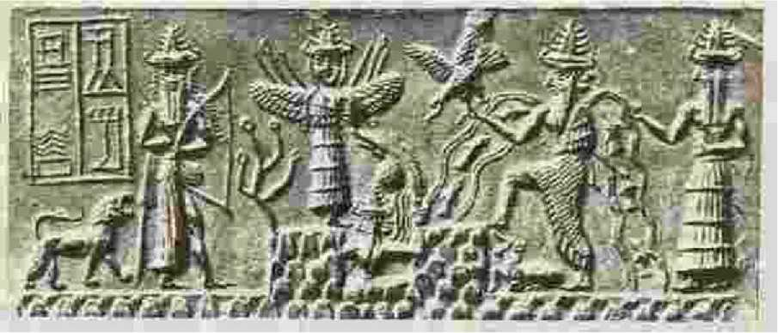

Fig 82. INANNA, ENKI (în centru) şi alţi doi Anunnaki (unul înarmat cu un arc!)
Când în faţa lui Ereshkigal ei sosiră, Ereshkigal de înfăţişarea lor fu nedumerită:
Sunteţi Anunnaki? Sunteţi Pământeni? Cu uimire îi întrebă.
Namtar armele magice ale puterii împotriva lor le descărcă, dar nevătămaţi cei doi rămaseră.
La trupul fără viaţă al Inannei el îi duse; atârnată de un ţăruş era ea.
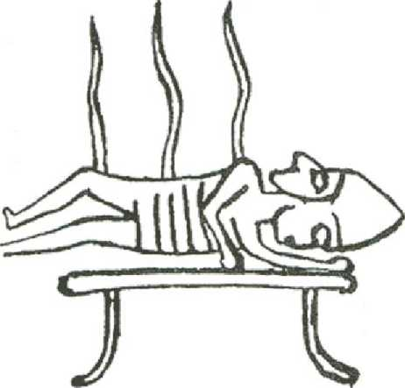
Peste leş emisarii din lut un Pulsator (Cel care dă Puls) şi un Emiţător (Cel care Emite Raze) îndreptară,
Apoi Apa Vieţii peste ea o picurară, în gură Planta Vieţii îi puseră,
Apoi Inanna se mişcă, ochii şi-i deschise; din morţi Inanna se ridică.
Când cei doi trimişi pe Inanna în Lumea de Sus erau gata s-o ducă,
Inanna corpul fără viaţă al lui Dumuzi să-l ia cu ei le porunci.
Fig 83. Resuscitare INANNA
La cele şapte porţi ale Abzu-ului de Jos, Inannei echipamentele şi lucrurile personale i se retumară. La reşedinţa lui Dumuzi din Ţinutul Negru, pe iubitul tinereţii ei le porunci emisarilor să-l ducă, Aici să-l spele cu ape pure, cu uleiuri înmiresmate să-l ungă, apoi să-l învelească
într-un giulgiu roşu, pe o lespede de “lapis lazuli” să-l întindă; apoi în stâncă, cu raze, pentru el un
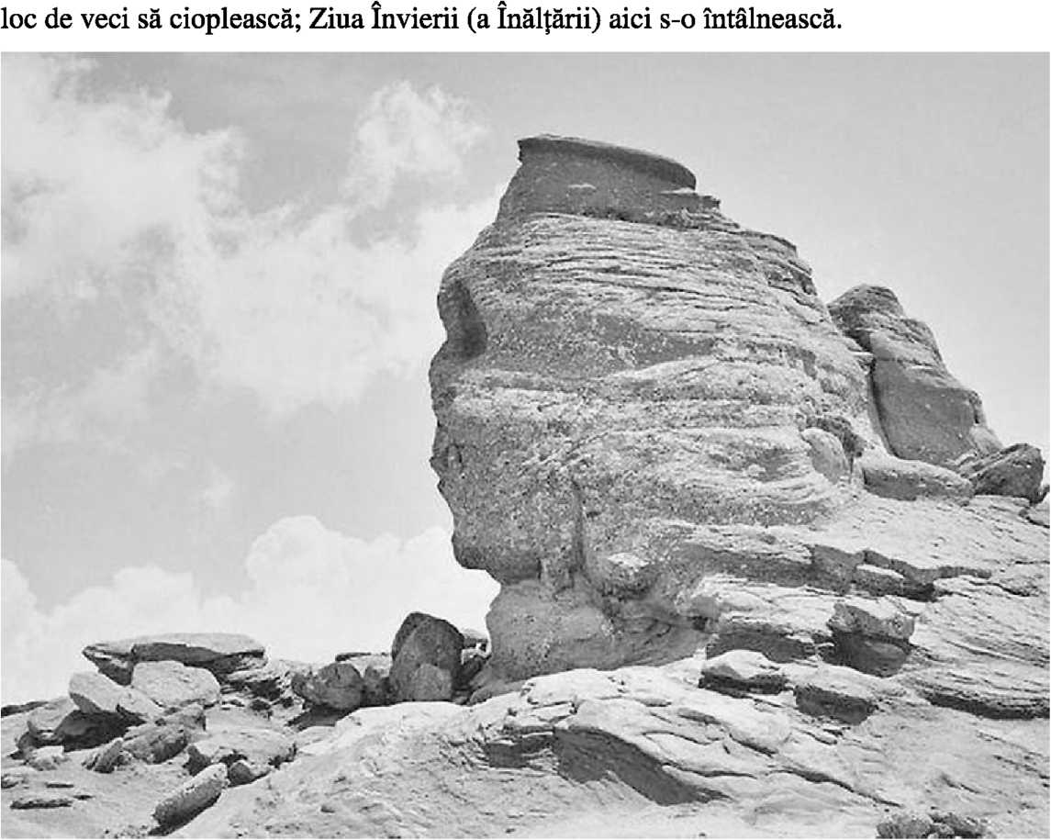
Fig 84. SFINXUL din Bucegi

Cât despre ea, către locuinţa lui Enki Inanna îşi îndreptă paşii,
Pedeapsă pentru moartea preaiubitului ei ea voia, moartea lui Marduk vinovatul ea o cerea.
Destulă moarte a fost! Enki îi spuse. Marduk un instigator a fost, dar crimă n-a comis!
Când Inanna află că Marduk nu va fi de Enki pedepsit, Inanna la părinţii şi la fratele ei se duse. Către cerurile înalte ea o plângere ridică: Dreptate! Răzbunare! Moarte lui Marduk!
Pentru asta plângea.
La reşedinţa lui Enlil fiii lui se alăturară Inannei şi lui Utu, să facă un consiliu de război se adunară. Ninurta, cel care pe rebelul Anzu îl învinsese, pentru măsuri dure era;
Despre vorbe secrete între Marduk şi Igigi schimbate, Utu le povesti.
De Marduk, un şarpe rău, Pământul trebuie curăţat! Enlil cu ei fu de acord.
Când cererea ca Marduk să se predea lui Enki, tatăl său, i se trimise,
Enki la locuinţa lui pe Marduk şi pe ceilalţi fii ai săi îi chemă.
Cu toate că după iubitul meu Dumuzi încă mai jelesc, drepturile lui Marduk trebuie să le apăr!
Deşi la rău Marduk a instigat, de o soartă ostilă, nu de mâna lui Marduk, Dumuzi a murit;
Marduk este primul meu născut, Ninki e mama lui, pentru succesiune e el destinat,
De noi toţi el trebuie să fie protejat de a fi ucis de coaliţia lui Ninurta! Aşa spuse Enki.
Doar Gibil şi Ninagal ascultară chemarea tatălui lor; Ningishzidda se opuse,
Nergal ezita: doar dacă în pericol de moarte ar fi eu l-aş ajuta! Spuse el.
S-a întâmplat după aceasta că un război, de o ferocitate nemaiîntâlnită, între cele două clanuri a izbucnit. Nu ca înfruntarea dintre Horon şi Satu, descendenţi ai Pământenilor, a fost:
O bătălie între Anunnaki, cei născuţi pe Nibiru; între ei, pe o altă planetă, a fost dezlănţuită.
De Inanna a fost războiul început, în nava ei cerească către domeniile fiilor lui Enki ea traversă;
Pe Marduk la luptă îl provocă, înspre domeniile lui Ninagal şi Gibil ea îl urmări.
Ca s-o ajute, Ninurta din a sa Pasăre a Furtunii raze nimicitoare către fortăreţele inamicului arunca,
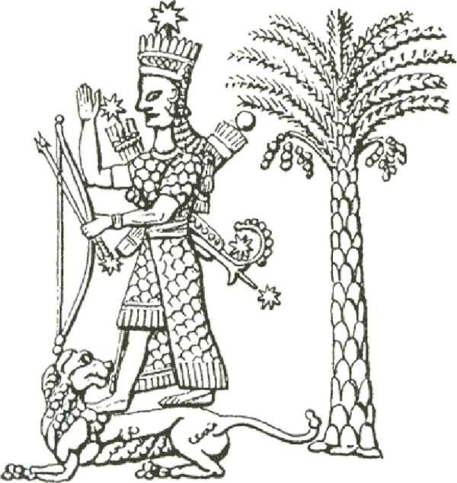
Fig 85. Inanna, Zeiţa Războiului
Ishkur din ceruri cu fulgere ce pârjolesc şi tunete ce distrug ataca.
în Abzu din râuri peştii îi distruseră, vitele de pe câmpuri le risipiră.
în nord, în locul celor doi munţi artificiali, Marduk atunci se retrase;
Urmărindu-1, Ninurta peste zonele locuite, cu rachete pline cu otravă aruncă.
Arma lui Care Scindează, pe oamenii din acea regiune îi lăsă fără simţire.
Canalele pe care apele râului le făcuseră, roşii de sânge deveniră.
Fulgerele lui Ishkur întunericul nopţii în zi în flăcări, îl schimbau.
Pe când bătălia devastatoare către nord înainta, Marduk în Ekur se instală,
Gibil pentru el un scut nevăzut inventă, Nergal în cer ochiul său atoatevăzător îl înălţă.
Cu o Armă de Strălucire, dintr-un corn trasă, Inanna ascunzătoarea i-o atacă;
Horon, să-l apere pe bunicul lui veni; de fulgerul ei ochiul lui drept fu vătămat, în timp ce Utu pe Igigi şi hoarda lor de pământeni dincolo de Tilmun îi ţinea la distanţă,
La poalele munţilor artificiali, Anunnaki, care de partea unora, care de partea celorlalţi, în luptă se ciocniră.
Marduk să se predea, vărsarea de sânge să înceteze! Aşa îi trimise Enlil vorbă lui Enki;
Fratele să vorbească cu fratele! Lui Enki Ninharsag mesaj îi trimise.
In ascunzătoarea lui, în interiorul Ekur, Marduk pe urmăritorii lui să-i sfideze continua,
In interiorul Casei Care Ca Un Munte Este (Marea Piramidă) ultima baricadă el îşi făcu.
Inanna structura masivă de piatră nu putu s-o dovedească, de pe laturile ei şlefuite armele ei ricoşau. Atunci Ninurta despre intrarea secretă află, piatra rotativă din partea de nord el o găsi! Printr-un coridor întunecat Ninurta trecu, în marea galerie el ajunse,
Cupola ei, de la emisiile multicolore ale cristalelor, ca un curcubeu strălucea, înăuntru, alertat de intruziune, Marduk cu armele pregătite pe Ninurta îl aştepta;
Trăgând cu armele, minunatele cristale spărgându-le, Ninurta continua să înainteze prin galerie, în camera cea mai de sus, locul Marii Pietre care Pulsează, Marduk se retrase,
Marduk ecluzele pietrei de la intrare le coborî; orice acces ele blocară. în interiorul Ekur, Inanna şi Ishkur pe Ninurta îl urmară; care era următorul lucru ce trebuia făcut ei se sfătuiră.
Să lăsăm ca încăperea închisă în care s-a ascuns Marduk să-i fie sarcofagul de piatră! Lor Ishkur le spuse. Către trei blocuri de piatră, gata să alunece în jos, Ishkur le atrase atenţia.
O moarte lentă, de viu îngropat, să fie sentinţa lui Marduk! Inanna îşi dădu consimţământul.
La capătul galeriei, cei trei blocurile de piatră le lăsară să coboare,
Fiecare din ei câte o piatră coborâră, pe Marduk ca într-un mormânt să-l închidă.
^ ^
Acum aceasta este povestea despre cum Marduk a fost salvat şi în exil a plecat,
Şi cum Ekur a fost deschis iar stăpânirea asupra regiunilor reîmpărţită.
^ ^
Departe de Soare şi lumină, fără hrană sau apă, Marduk în interiorul Ekur de viu a fost îngropat; Din cauza închiderii şi pedepsirii fără judecată, Sarpanit, soţia lui, ridică plângere.
La Enki socrul ei, ea alergă, cu tânărul ei fiu Nabu la el sosi.
Marduk trebuie adus înapoi printre cei vii! Lui Enki Sarpanit îi spuse.
El o trimise la Utu şi la Nannar, care pe lângă Inanna puteau să intervină.
Purtând un veşmânt al ispăşirii, Stăpânului Marduk cruţaţi-i viaţa! Ea se rugă.
Lăsaţi-1 o viaţă umilă să ducă, domnia el o va lepăda!
împăcată nu era Inanna, pentru moartea preaiubitului meu, Instigatorul trebuie să moară! Inanna replică. Ninharsag, împăciuitoarea, pe fraţii Enki şi Enlil îi chemă.
Pedeapsa pentru Marduk trebuie să vină, moartea nu e necesară! Lor ea le spuse.
Lasaţi-1 pe Marduk în exil să trăiască, succesiunea pe Pământ lui Ninurta să-i revină!
Enlil de vorbele ei fu încântat şi zâmbi: Ninurta era fiul lui, lui Ninurta ea îi era mamă!
Dacă între succesiune şi viaţă alegerea este, ce pot eu, ca tată, să spun?
Aşa răspunse Enki cu inima grea. In ţinuturile mele dezolarea s-a întins pretutindeni,
Starea de război trebuie să se sfârşească, pe Dumuzi încă îl plâng;
Lăsaţi-1 pe Marduk să trăiască în exil!
Dacă pacea se va întoarce şi Marduk va trăi, aranjamente obligatorii trebuie făcute!
Enlil lui Enki îi spuse.
Toate facilităţile care leagă cerul şi Pământul, în mâinile mele singur trebuie încredinţate,
Stăpânirea peste Ţinutul celor Două Strâmtori altuia din fiii tăi trebuie s-o dai.
Igigi care pe Marduk îl urmează, la Locul de Aterizare trebuie să renunţe şi să-l abandoneze,
A /V
Intr-un Loc Fără întoarcere, unde nici un descendent al lui Ziusudra nu locuieşte, trebuie Marduk să plece în exil! Aşa declară Enlil categoric, să fie cel mai puternic dintre fraţi el intenţiona.
Mâna sorţii în inima lui Enki o recunoştea: Aşa să fie! Cu capul plecat el spuse.
Ningishzidda singur cunoaşte interiorul lui Ekur; el să fie stăpân peste ţinutul lui!
După ce hotărârea fu anunţată de Marii Anunnaki, Ningishzidda ca să-l salveze pe Marduk fu chemat. Cum pe Marduk din măruntaiele sigilate să-l elibereze era provocarea lui;
Să-l elibereze pe cel îngropat de viu, o sarcină dincolo de orice închipuire îi dădură.
Ningishzidda schiţele complicate ale Ekur-ului le studie, cum să păcălescă blocajele el plănui. Printr-o deschizătură făcută deasupra cu dalta, Marduk va fi salvat! Liderilor el le spuse, în locul pe care eu îl voi indica, o deschizătură în piatră vor tăia,
De aici în sus un pasaj întortocheat vor fora, un puţ de salvare să creeze.
Prin coridoarele ascunse către centrul Ekur-ului ei vor continua,
La intersecţia coridoarelor prin piatră vor sparge,
Vor arunca în aer piatra ca să facă o deschizătură către interior, astfel ocolind blocajele; în sus prin marea galerie vor continua, cele trei uşi de piatră le vor ridica, în camera cea mai de sus, închisoarea mortală a lui Marduk, ei vor ajunge!
Anunnaki, de Ningishzidda ghidaţi, planul descris de el îl urmară,
Cu unelte care sparg piatra deschizătura o făcură, puţul de salvare îl săpară,
în interiorul muntelui artificial ei ajunseră, o ieşire aruncară în aer.
Ocolind astfel cele trei pietre ce blocau accesul, în camera cea mai de sus ajunseră.
Pe o platformă mică porţile mobile le ridicară; pe Marduk leşinat îl salvară.
Cu grijă prin puţul întortocheat pe stăpân îl coborâră, la aer curat ei îl purtară;
Afară, Sarpanit şi Nabu pe soţul şi tatăl lor îl aşteptau; fu o reuniune plină de bucurie.
Când lui Marduk tatăl său, Enki, termenii eliberării lui îi spuse,
Marduk se înfurie: Aş fi preferat să mor decât la dreptul meu prin naştere să renunţ! Strigă el. Sarpanit în braţele lui pe Nabu i-1 încredinţă. Noi facem parte din viitorul tău! cu duioşie îi spuse. Marduk era furios, Marduk era umilit. La Soartă strig! Neauzit el spuse.
Cu Sarpanit şi Nabu către Locul Fără de întoarcere el plecă,
Spre un loc unde fiare încornorate erau vânate, cu soţia şi fiul lui se duse.
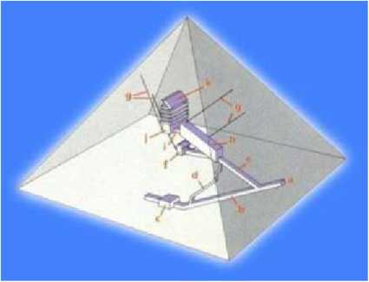
După ce Marduk plecase, Ninurta în Ekur prin puţ intră din nou,
Printr-un coridor orizontal către miezul Ekur-ului se duse.
în peretele său estic, într-o nişă cu măiestrie construită, Piatra Destinului o lumină
roşiatică radia. Fig 86. Interior Marea Piramidă
Puterea ei mă omoară, mă înhaţă, cu o căutătură ucigaşă mă apucă! Ninurta în cameră striga. Luaţi-o de aici! Distrugeţi-o fără urmă! Locotenenţilor săi Ninurta le strigă.
Mergând pe propriile urme, prin marea galerie la camera cea mai de sus Ninurta se duse.
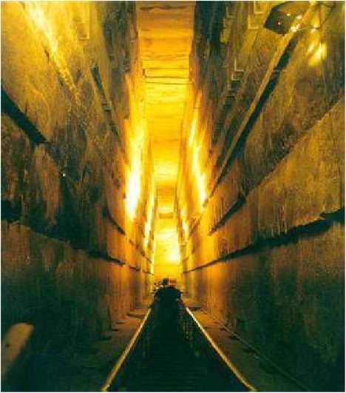

Fig 87-88. Marea Galerie şi Sarcofagul de granit roşu (gol şi ciobit, aşa cum a fost descoperit!).
într-un cufăr gol inima Ekur-ului pulsa, reţeaua ei de forţă de cinci compartimente era amplificată. Cu bastonul lui, Ninurta cufărul de piatră îl lovi; cu un ecou aceasta îi răspunse.
Piatra Gug, cea care direcţiile le determină, Ninurta porunci să fie scoasă afară, într-un loc de el ales să fie dusă. Coborând prin marea galerie, Ninurta cele treizecişişapte de perechi de cristale de pe Nibiru le examină. Multe în lupta sa cu Marduk fuseseră vătămate; câteva scăpaseră intacte din încleştare.
Să le scoată pe cele întregi din locaşurile lor Ninurta porunci, pe celelalte cu raza lui le pulveriză. Afară din Casa Care Ca Un Munte Este, Ninurta în a sa Pasăre Neagră se înălţă,
Către Piatra Apex (Cea din Vârful Piramidei Gemene) atenţia şi-o îndreptă; simbolul inamicului său ea îl reprezenta.
Cu armele sale el o distruse, la pământ în bucăţi ea se prăbuşi.
Prin aceasta teama de Marduk pentru totdeauna a luat sfârşit! Ninurta, victorios, declară.
Pe câmpul de luptă, Anunnaki adunaţi laudă lui Ninurta ridicară;
Ca Anu eşti tu făcut! Eroului şi liderului lor ei îi strigau.
Să înlocuiască farul acum nefuncţional, un munte în apropierea Locului Carelor Cereşti ei aleseră, în măruntaiele lui cristalele salvate le rearanjară.
Pe vârful lui, Piatra Gug, Piatra Care Arată Drumul, fu instalată;
Muntele Mashu, Muntele Bărcii Celeste Supreme, muntele fu numit.
La acea vreme Enlil pe cei trei fii ai săi îi chemă; Ninlil şi Ninharsag erau şi ele de faţă.
Comanda peste vechile pământuri s-o confirme, domnia peste noi ţinuturi s-o stabilească ei se întâlniră. Lui Ninurta, cel care pe Anzu şi pe Marduk i-a învins, puterile lui Enlil i se acordară, în toate regiunile înlocuitorul tatălui său să fie.
Peste Locul de Aterizare din Munţii de Cedri, stăpânirea lui Ishkur îi fu dăruită,
Cu domeniul lui de aici înspre nord, Locul de Aterizare se unea.
Pământurile de la sud şi est de aici, unde Igigi şi urmaşii lor se răspândiseră,
Lui Nannar ca zestre pentru totdeauna i se dădură, prin descendenţii şi adepţii lui să-l apere şi să-l menţină. Peninsula în care Locul Carelor era, în domeniul lui Nannar era inclusă,
Utu drept comandant al Locului şi al Buricului Pământului fu confirmat, în Ţinutul celor Două Strâmtori, după cum se înţeleseseră,
Enki lui Ningishzidda stăpânirea i-o acordă.
La aceasta niciunul din fiii lui Enki nu avea vreo obiecţie; la aceasta Inanna se opuse!
La moştenirea lui Dumuzi, mirele ei mort, Inanna ridică pretenţii,
Un domeniu doar al ei lui Enki şi lui Enlil le ceru.
Cum să îndeplinească cererea Inannei, liderii se gândeau,
Despre pământuri şi oameni, Marii Anunnaki care sorţile le hotărăsc, ţinură consiliu,
Privitor la Pământ şi la reîmpărţirea lui, cu Anu vorbe schimbară.
De la Potop, Marea Calamitate, aproape doi Shari trecuseră.
Pământenii se înmulţiseră, din munţi către regiunile joase, uscate, ei se răspândiseră.
Din Omenirea Civilizată, prin Ziusudra, se trăgeau ei, cu sămânţa Anunnaki erau amestecaţi. Urmaşii Igigi-lor cu femeile pământence erau peste tot, în ţinuturile îndepărtate rudele lui Ka-in supravieţuiseră.
Puţini şi mândri erau Anunnaki care de pe Nibiru veniseră, puţini erau descendenţii lor perfecţi. Cum să întemeieze aşezări pentru ei şi pentru pământeni, Marii Anunnaki se gândeau,
Cum pentru Omenire măreţi să rămână, cum să-i facă pe cei mulţi celor puţini să se supună şi să slujească.
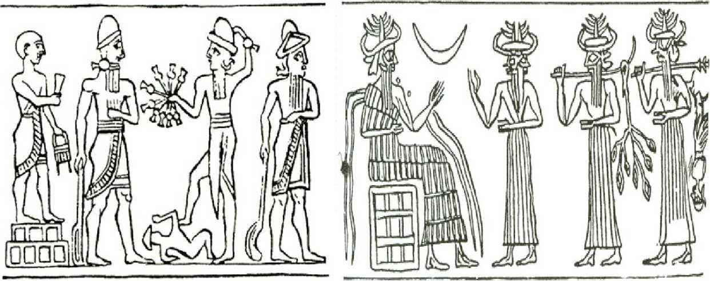
Fig 89. Anunnaki meditează la soarta Omenirii (cilindri sumerieni).

Despre toate acestea, despre viitor liderii cu Anu vorbe schimbară.
Să vină din nou pe Pământ Anu hotărî; cu Antu, soţia lui, dorea să vină.

Rezumatul celei de-a douăsprezecea tăbliţe
Solul e asanat, câmpiile şi văile râurilor sunt reaşezate
Aur din belşug vine din Ţinuturile de Dincolo de Mări
Anu şi soţia lui, Antu, sosesc pentru o vizită memorabilă
Depănându-şi amintirile, liderii îşi dau seama că ei sunt pionii Destinului
Ei repartizează trei regiuni oamenilor
Iertat la plecarea lui Anu, Marduk rămâne rebel
Prima Regiune şi facilităţile spaţiale sunt pământuri Enlilite
Prima civilizaţie a Omenirii începe în Prima Regiune (Summer)
Marduk ocupă abuziv un loc ca să construiască un turn de lansare nepermis
Descurajat de Enliliţi, Marduk ocupă Regiunea A Doua
El îl deposedează şi îl exilează pe Ningishzidda (Thoth) în ţinuturile îndepărtate
El se autoproclamă Ra, zeul suprem al unei noi religii
El introduce domniile faraonice ca să marcheze o nouă civilizaţie
Enlil îl desemnează pe fiul său Ishkur să apere sursele de metal
Inannei i se acordă domeniu în Regiunea A Treia (Valea Indusului)
A DOUĂSPREZECEA TĂBLIŢĂ
Să vină din nou pe Pământ Anu hotărî; cu Antu soţia lui, dorea să vină.
în timp ce aşteptau sosirea lui, Anunnaki reşedinţele din Edin începură să le restabilească.
Din ţinuturile muntoase unde urmaşii lui Shem locuiau, până în vechile ţinuturi, poporul capetelor negre migrase.
Pe solul acum asanat Anunnaki îi lăsară să se aşeze, hrană pentru toţi să asigure.
Acolo unde Eridu, primul oraş al lui Enki, înainte de Potop se ridica,
în vârful movilei de noroi şi aluviuni un nou Eridu se ridica.
în centrul lui, pe o platformă ridicată, o reşedinţă pentru Enki şi Ninki se construi,
Casa Stăpânului a Cărui Reîntoarcere e Triumfătoare se numea;
Cu aur şi argint şi metale preţioase aduse de fiii lui Enki era ea decorată.
Deasupra, într-un cerc spre cer arătând, cele douăsprezece constelaţii prin simbolurile lor erau desenate.
Dedesubt, ca şi în Abzu, ape în care înotau peşti curgeau.
A
Intr-un sanctuar, un loc unde nici un neinvitat nu putea intra, Enki formulele ME le ţinea.
Pentru Enlil şi Ninlil, un alt Nibru-ki în vârful movilei de mâl şi aluviuni se construi; între locuinţele şi grajdurile şi staulele alor săi, un lăcaş sacru era cu ziduri împrejmuit.
O reşedinţă pentru Enlil şi Ninlil înăuntru se construi, în şapte nivele ea se ridica.
O scară, parcă spre cer ridicându-se, către platforma din vârf ducea.
Ale sale Tăbliţe ale Destinelor Enlil aici le ţinea, cu armele lui erau protejate:
/V /V
Ochiul înălţat care scrutează toate ţinuturile, Raza înălţată, care pătrunde peste tot. în curte, în propria ei împrejmuire, rapida Pasăre a Cerului a lui Enlil era ţinută.
Pe când sosirea lui Anu şi Antu se apropia,
Pentru şederea lor în Edin un nou loc a fost ales, nici al lui Enlil, nici al lui Enki să nu fie. Unug-ki, Locul încântător, se numea. Copaci umbroşi aici s-au plantat,
O structură de un alb pur, Casa lui Anu, în mijlocul lor s-a construit.
Exteriorul ei în şapte nivele se ridica; interiorul ca reşedinţa unui rege era.
Când carul ceresc al lui Anu pe Pământ sosi, navetele Anunnaki-lor spre el se înălţară;
Pentru o aterizare sigură către Locul Carelor, în Tilmun, ea fu condusă.
Utu, comandantul Locului, pe stră-străbunicii lui pe Planeta Pământ îi întâmpină.
Cei trei copii ai lui Anu, Enlil şi Enki şi Ninharsag, stăteau acolo să-i salute.
Ei se îmbrăţişară şi se sărutară, ei râseră şi plânseră. Aşa de lungă, aşa de lungă a fost despărţirea!
Aşa îşi tot spuneau unii altora. Unii la alţii priviră, vârsta s-o examineze:
Deşi mai înaintaţi în Shari erau părinţii, mai tineri decât copiii arătau!
Cei doi fii arătau bătrâni şi bărboşi; Ninharsag, odată o frumuseţe, acum era încovoiată şi zbârcită. Toţi cinci de lacrimi erau cuprinşi: lacrimi de bucurie cu lacrimi de tristeţe se împleteau, în navete oaspeţii şi gazdele lor fură duşi la Edin, într-un loc pregătit lângă Unug-ki navetele aterizară.
Toţi Anunnaki care pe Pământ rămăseseră ca o gardă de onoare stăteau.
Salutări şi bun-venit! Salutări şi bun-venit! La unison lui Anu şi Antu ei le strigau.
Apoi într-o procesiune, recitând şi cântând, Anunnaki la Casa lui Anu pe oaspeţi îi însoţiră, în Casa lui Anu, Anu se spălă şi se odihni, apoi fu parfumat şi îmbrăcat;
Antu de femeile Anunnaki la Casa Patului de Aur fu însoţită;
Aici şi ea se spălă şi se odihni, apoi fu parfumată şi îmbrăcată, în curtea deschisă, ca o briză de seară frunzele foşneau,
Anu şi Antu pe tronuri se aşezară. Alături de ei erau Enlil şi Enki şi Ninharsag.
Slujitorii, pământeni complet goi, vin şi ulei bun serveau;
Alţii, într-un colţ al curţii, un taur şi un berbec, darul de la Enlil şi Enki, pe foc frigeau.
Un mare banchet pentru Anu şi Antu se pregătise, semnalul din ceruri îl aşteptau ca să înceapă.
La instrucţiunile lui Enlil, Zumul, care în privinţa stelelor şi planetelor era învăţat,
Treptele Casei lui Anu le urca, răsăritul planetelor la vremea serii să-l anunţe.
La prima treaptă Kishar în cerurile de est apăru, Lahamu la a doua treaptă fu văzută,
Mummu pe a treia treaptă fu anunţat, Anshar la a patra treaptă răsări,
Lahmu pe a cincea treaptă fu văzut, Luna de pe a şasea treaptă fu anunţată.
Apoi, la un semnal al lui Zumul, imnul Planeta lui Anu pe Ceruri Răsare se auzi cântat,
Căci de pe treapta cea mai de sus, a şaptea, roşiaticul Nibiru în raza privirii apăru.
Pe muzică Anunnaki aplaudau şi dansau, pe muzică ei dansau şi cântau;
Celei care devenea din ce în ce mai strălucitoare, planetei cereşti a stăpânului Anu, ei îi cântau.
La un semnal, un foc se aprinse, văzute din loc în loc, alte focuri se porniră: înainte ca noaptea să se sfârşească, întregul ţinut era luminat de focuri!
După o masă cu came de taur şi came de berbec, cu peşte şi păsări, de vin şi bere însoţite,
Anu şi Antu la reşedinţele pentru noapte fură însoţiţi; Anu şi Antu tuturor Anunnaki-lor le mulţumiră.
Timp de câteva zile şi nopţi pământene Anu şi Antu dormiră; în a şasea zi pe cei doi fii şi pe fiica lui, Anu îi chemă.
Despre ce se întâmplase pe Pământ relatările lor le ascultă, despre pace şi război el află.
Despre cum pământenii, după jurământul lui Enlil sortiţi pieirii, se înmulţiseră din nou, Anu auzi;
Despre descoperirea aurului în ţinutul de dincolo de oceane şi despre locul carelor de acolo Enlil îi dezvălui.
Atunci despre visul lui şi despre tăbliţa de la Galzu, Enki tatălui său îi spuse.
De acest lucru Anu fu foarte uluit: Un emisar secret cu acest nume
Pe Pământ de către mine n-a fost niciodată trimis! Aşa le spuse Anu celor trei lideri.
Năuciţi erau Enki şi Enlil, nedumeriţi unii la alţii priveau.
Din cauza lui Galzu Ziusudra şi seminţele vieţii au fost salvate! Enki spuse.
Din cauza lui Galzu pe Pământ noi am rămas! Enlil tatălui său îi spuse, în ziua când pe Nibiru vă veţi întoarce veţi muri, aşa ne-a spus Galzu.
Neîncrezător de acest lucru era Anu; schimbarea ciclurilor v-ar fi dat într-adevăr peste cap, dar cu elixiruri v-aţi fi vindecat!
Al cui emisar, dacă nu al tău, a fost Galzu? Enki şi Enlil într-o voce spuseră.
Cine pe pământeni i-a salvat, cine pe Pământ ne-a făcut să rămânem?
Ninharsag capul şi-l clătină uşor: în numele Creatorului a Toate Galzu a apărut!
A fost crearea pământenilor de asemenea destinată, despre asta trebuie să mă întreb!
Pentru o vreme toţi patru rămaseră tăcuţi; fiecare în sinea lui evenimentele trecute le rememora. Atunci când sorţile le hotărâm, mâna Destinului fiecare pas ni-1 conduce! Aşa spuse Anu.
Voia Creatorului a Toate e limpede de văzut: pe Pământ şi pentru pământeni, doar nişte emisari noi suntem.
Pământul pământenilor le aparţine, să-i apărăm si să-i facem să evolueze e sarcina noastră!
Dacă asta e misiunea noastră aici, atunci aşa să facem! Aşa spuse Enki.
Marii Anunnaki care decid sorţile schimbară păreri în legătură cu regiunile:
Să creeze regiuni de civilizaţie Marii Anunnaki hotărâră, aici cunoştinţe omenirii să împărtăşească; Oraşe ale Omului să întemeieze, aici în lăcaşuri sacre reşedinţe pentru Anunnaki să creeze;
Domnia ca pe Nibiru pe Pământ s-o stabilească, coroana şi sceptrul unui om ales s-o dea;
Prin el cuvântul Anunnaki către popor să fie transmis, munca şi îndemânarea s-o îmbunătăţească; în incintele sacre preoţia s-o întemeieze,
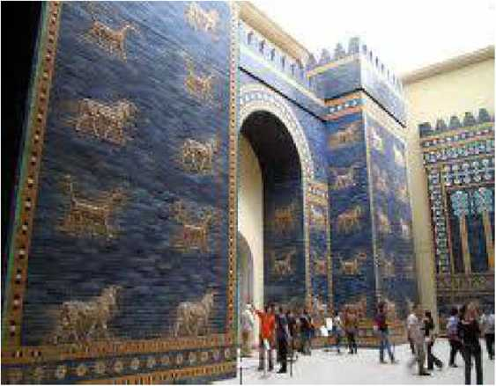
Fig 90. Poarta templului din Babylon, Iraq
Anunnaki ca stăpâni mândri să fie slujiţi şi veneraţi.
Cunoaşterea secretă preoţii să fie învăţaţi, civilizaţia s-o transmită oamenilor.
Să creeze patru regiuni, trei pentru oameni, una restricţionată, Anunnaki hotărâră:
Prima regiune în vechiu ţinut al Edin-ului s-o stabilească, Enlil şi fiii lui s-o conducă;
A doua regiune în Ţinutul Celor Două Strâmtori de aici înainte să fie, Enki şi fiii lui să fíe stăpâni; A treia regiune, cu celelalte neamestecată, într-un ţinut îndepărtat, Inannei dăruită;
A patra regiune, doar pentru Anunnaki menită, peninsula Locului Carelor va fi.
Acum aceasta este povestea călătoriei lui Anu în ţinuturile de dincolo de oceane,
Şi cum în Prima Regiune pentru Anunnaki oraşele au fost reîntemeiate.
Luând hotărârile despre cele patru regiuni şi civilizarea omenirii,
Anu despre nepotul său Marduk întrebă. Trebuie să-l văd din nou! Liderilor Anu le spuse.
Poate că invitându-i pe Dumuzi şi pe Ningishzidda pe Nibiru, chiar eu furia lui Marduk am provocat-o! Aşa se întreba Anu; să regândească pedeapsa lui Marduk el dorea.
Când în ţinuturile de dincolo de oceane vei călători, lui Marduk i se va spune să se întâlnească acolo cu tine! Tărâmurile pe unde umblă el, în acele părţi ale Pământului se află!
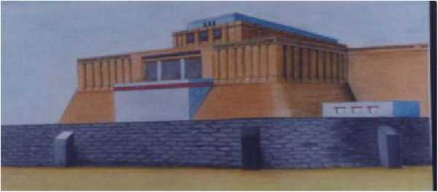
Fig 91. Templul din Eridu
Enlil lui Anu îi spuse.
înainte să plece spre ţinuturile îndepărtate, cuplul regal survolă Edin-ul şi împrejurimile lui.
Eridu şi Nibru-ki vizitară, unde erau plănuite oraşele din prima regiune ei văzură, în Eridu, Enlil despre Enki se plânse: formulele ME doar pentru el le ţine!
Anu, pe locul de onoare aşezat, vorbe de laudă lui Enki îi spuse:
Fiul meu pentru sine o casă magnifică şi-a construit, frumos pe o platformă ea e înălţată.
Poporului, care Casa o înconjoară şi o slujeşte, mare cunoaştere Enki îi va da;
Acum, cunoştinţele care în ME-uri sunt ascunse, cu ceilalţi Anunnaki trebuie împărţite!
Ruşinat fii Enki; să împartă cu toţi formulele divine lui Anu el îi promise, în zilele următoare, în navete călătorind, Anu şi Antu celelalte regiuni le văzură.
Apoi, în a şaptesprezecea zi, la Unug-ki cuplul regal se întoarse pentru încă o noapte de odihnă. Dimineaţa, când Anunnaki cei tineri dinanintea lui Anu pentru binecuvântare veniră,
Anu de strănepoata lui Inanna prinse drag; el o trase aproape, o îmbrăţişă şi o sărută.
Toţi ascultaţi vorbele mele! Celor adunaţi le anunţă:
Acest loc, după plecarea noastră, Inannei ca zestre îi este dăruit,
Iar naveta în care am survolat noi Pământul, darul meu pentru Inanna să fie!
Bucuroasă, Inanna să danseze şi să cânte începu, laudele ei pentru Anu ca imnuri de-a lungul timpului au fost cântate.
După aceea, luându-şi rămas-bun de la Anunnaki, către ţinuturile de dincolo de oceane Anu şi Antu plecară.
Enlil şi Enki, Ninurta şi Ishkur cu ei la regiunea de aur se duseră.
Ca să-l impresioneze pe Anu cu marea bogăţie a aurului, Ninurta un adăpost pentru Anu şi Antu construi; blocurile lui de piatră, la perfecţie tăiate, erau pe dinăuntru cu aur pur acoperite.
O împrejmuire din aur, cu flori din piatră camelian sculptate, pe cuplul regal îl aştepta!
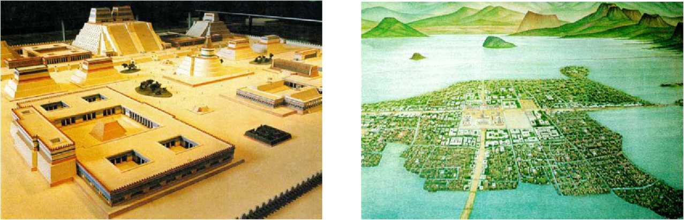

Fig 92-93. Tenochtitlan, Mexic - reconstituire Pe malul marelui lac de munte era adăpostul ridicat.
Cum pepitele de aur sunt adunate li se arătă vizitatorilor;
Este aici aur destul pentru mulţi Shari de-acum înainte! Anu satisfăcut spuse, într-un loc din apropiere Ninurta lui Anu şi Antu un munte artificial le arătă,
Cum a fost făcut ca loc de topire şi rafinare a metalelor, Ninurta explică.
Cum un nou metal din pietre a fost extras el le arătă: Anak, “făcut de Anunnaki”, el îl numi.
322
Cum prin combinarea lui cu cuprul ce se găsea din abundenţă un metal tare el inventase, le arătă. Pe marele lac, de pe ţărmurile căruia provenea metalul, Anu şi Antu navigară.
Lacul Anak-ului Anu îl numi, de atunci acesta rămase numele lui.
Apoi din ţinuturile din nord, ţinuturi unde fiare încornorate erau vânate,
Marduk înaintea tatălui său Enki şi a bunicului său Anu veni; Nabu fiul lui îl însoţea.
Când Enki despre Sarpanit întrebă, Marduk cu tristeţe despre moartea ei îi spuse.
Acum Nabu doar cu mine a rămas! Tatălui şi bunicului el le spuse.
Anu pe Marduk la pieptul său îl strânse: Destul ai fost pedepsit! Lui îi spuse;
Cu mâna dreaptă pe capul lui Marduk, Anu pe Marduk să fie iertat îl binecuvântă.
De la locul aurului, sus în munţi, toţi cei adunaţi în câmpia de jos se duseră.
Acolo, întinzându-se până la orizont, Ninurta un nou loc pentru nave pregătise.
Nava cerească a lui Anu şi Antu stătea acolo pregătită, cu aur era plină ochi.
Când vremea să plece veni, Anu fiilor săi vorbe de rămas bun şi îndrumare le spuse:
Orice a decis Destinul pentru Pământ şi Pământeni, aşa să fie!
Dacă Omul, nu Anunnaki, să moştenească Pământul e destinat, atunci noi să ajutăm destinul! Daţi Omenirii cunoaştere, cu măsură secretele cerului şi Pământului învăţaţi-i,
Legi ale justiţiei şi dreptăţii învăţaţi-i, apoi plecaţi şi lăsaţi-i!
Aşa le dădu Anu fiilor lui sfaturi părinteşti.
încă o dată se îmbrăţişară şi se sărutară, şi de la noul loc al carelor Anu şi Antu către Nibiru plecară.
Primul care rupse tăcerea plină de tristeţe fu Marduk; mânioase erau vorbele lui:
Ce e cu acest nou Loc al Carelor Cereşti? celorlalţi le ceru o explicaţie.
După ce m-aţi exilat ce s-a mai petrecut fără ştirea mea?
Când Enki despre hotărârea de a crea cele patru regiuni lui Marduk îi spuse,
Furia lui Marduk nu mai avea limite: de ce Inanna, cauza morţii lui Dumuzi, propria ei regiune să primească?
Hotărârile au fost luate, ele nu pot fi schimbate! Aşa îi spuse Enlil lui Marduk. în navete separate la Edin şi împrejurimile sale ei se intoarseră;
Presimţind probleme, Enlil pe Ishkur îl instrui să rămână în spate, aurul să-l supravegheze.
Ca să comemoreze vizita lui Anu, o nouă numărătoare a trecerii anilor a fost introdusă:
In ani Pământeşti, nu în Sharii de pe Nibiru, avea să fie socotit ce se întâmpla pe Pământ.
In Era Taurului, lui Enlil dedicată, numărătoarea anilor Pământului a început.
Când la Edin liderii s-au întors, locul primei regiuni civilizate,
Cum să facă din lut cărămizi Anunnaki pe pământeni i-au învăţat, cu ele oraşe să construiască.
Dar acolo unde odată oraşe doar pentru Anunnaki se ridicau, oraşe şi pentru unii şi pentru alţii acum se înălţau; în ele şi în noile oraşe, incinte sacre erau consacrate marilor Anunnaki.
In ele Anunnaki-lor măreţe reşedinţe le erau destinate, Temple erau numite de oameni; în ele Anunnaki ca măreţi stăpâni erau slujiţi şi veneraţi.
După numere-ranguri erau ei distinşi, ierarhia oamenii s-o cunoască:
Anu, Cel Ceresc, rangul şaizeci îl deţinea, lui Enlil rangul cincizeci i s-a dat.
Lui Ninurta. cel mai de seamă fiu al său. Enlil acelaşi rang, cincizeci, i-a conferit.
Următorul la succesiune era stăpânul Enki, rangul patruzeci îl avea.
Lui Nannar. fiul lui Enlil si Ninlil rangul treizeci i s-a acordat.
Fiului si succesorului său. Utu. rangul douăzeci i s-a alocat:
Zece ca număr-rang celorlalţi fii ai liderilor Anunnaki li s-a acordat.
Ranguri de cinci femeilor Anunnaki si soţiilor fură împărţite.
După ce Eridu şi Nibru-ki şi templele lor fură gata,
în Lagash, incinta Girsu pentru Ninurta se construi, a sa Pasăre Neagră a Cerului aici era ţinută. Eninnu, Casa lui Cincizeci, era templul-reşedinţă pentru Ninurta şi soţia lui Bau numită;
Vânătorul Suprem şi Supremul Fulger, armele dăruite de Anu, protejau Eninnu.
Acolo unde Sippar înainte de Potop fusese, peste solul format din noroi, Utu un nou Sippar construi. în Ebabbar, Casa Strălucitoare, o reşedinţă pentru Utu şi soţia lui, Aza, fu ridicată.
De aici Utu oamenilor legi ale dreptăţii le dădea.
Acolo unde, din cauza aluviunilor, vechile planuri n-au putut fi urmate, noi locaţii au fost alese.
Adab, un loc nu departe de Shurubak, pentru Ninharsag ca nou centru se făcu.
Casa Ştiinţei despre Ajutor şi Vindecare era templul-reşedinţa ei dinăuntru numit;
ME-urile despre cum pământenii au fost creaţi Ninharsag le ţinea în altarul ei sfânt.
Pentru Nannar un oraş cu străzi drepte, canale şi cheiuri se construi; Urim era numele lui,
Casa Seminţiei Tronului era templul-reşedinţă numit, razele Lunii pe pământ ea le reflecta. Ishkur în munţii din nord se întoarse, Casa Celor Şapte Furtuni reşedinţa lui se chema;
Inanna în Unug-ki se stabilise, în casa pe care Anu i-o dăruise ea locuia Marduk şi Nabu în Eridu locuiau, în Edin propriile lor locuinţe nu aveau.
^ ^ ^ ^ Uf Uf u« u« ^
Acum aceasta este povestea despre primul Oraş al Oamenilor şi despre domnia pe Pământ,
Şi cum Marduk să construiască un turn plănuia şi de ce Inanna ME-urile le-a furat.
^ ^
în Prima Regiune (Sumer), în ţinuturile Edin-ului şi în oraşele cu lăcaşuri,
De la stăpânii lor Anunnaki pământenii lucrul de mână şi meşteşugurile învăţară
înainte să treacă mult timp, câmpurile erau irigate, pe canale şi pe râuri navele curând navigau;
Stânele şi grânarele dădeau pe dinafară, prosperitatea umplea ţinutul.
Ki-Engi, Ţinutul Mândrilor Observatori, Prima Regiune era numită.
Apoi să lase poporul capetelor negre să-şi construiască un oraş al lor s-a hotărât;
Kishi, Oraşul Sceptrului, era numit, în Kishi domnia omului începe.
Aici, într-un sol special ales, Anu şi Enlil Obiectul Ceresc Luminos îl implantară, în el, Ninurta pe primul rege îl desemnă, Marele Om era titlul său regal.
Să facă din acel loc un centru al Omenirii Civilizate, Ninurta la Eridu călători,
Tăbliţele ME care pentru domnie formulele divine le conţineau de la Enki să le obţină, îmbrăcat cum se cuvenea, cu respect Ninurta în Eridu intră, ME-urile pentru domnie el le ceru: Enki, stăpânul care toate Me-urile le păzeşte, cincizeci de ME-uri lui Ninurta îi dărui, în Kishi poporul capetelor negre fusese învăţat cu numerele să calculeze,
Celesta Nisaba scrierea îi învăţase, celesta Ninkashi să facă bere le arătase, în Kishi, de Ninurta învăţaţi, cuptoarele de var şi fierăriile se înmulţeau,
Vagoane cu roţi, de măgari trase, cu meşteşug în Kishi au fost întâia dată construite.
Legi ale justiţiei şi purtării drepte în Kishi au fost promulgate, în Kishi poporul imnuri de laudă lui Ninurta i-au compus:
Despre faptele lui eroice şi despre victorii ele cântau, despre impresionanta lui Pasăre Neagră ei recitau, Cum în ţinuturile îndepărtate el bizonii îi biruise, cum metalul alb pe care-1 amestecase cu cuprul el îl găsise. Timpul glorios al lui Ninurta era, cu Constelaţia Săgetătorului a fost el distins, în tot acest timp, Inanna în Unug-ki domnia ei in Regiunea a Treia (Valea Indusului) o aştepta, în tot acest timp, domeniul ei de la lideri şi-l cerea.
A Treia Regiune după cea de-A Doua (Valea Nilului) o să urmeze! Liderii o asigurau. Văzând cum Ninurta la Eridu a călătorit, să obţină ME-urile de la Enki ea a plănuit.
Pe camerista ei Ninshubur la Eridu o trimise, o vizită a Inannei să anunţe.
Auzind aceasta, Enki lui Isimud, administratorul său, instrucţiuni rapide îi dădu:
Tânăra, singură-singurică, către oraşul meu Eridu paşii şi-i îndreaptă,
Când singură va sosi, în camerele mele din centru las-o să intre.
Toarnă pentru ea apă rece să-şi împrospăteze inima, prăjituri din orz cu unt să-i dai,
Vin dulce să pregăteşti, vasele cu bere până sus să le umpli!
Când Inanna singură în locuinţa Fig 94. Inanna/Ishtar
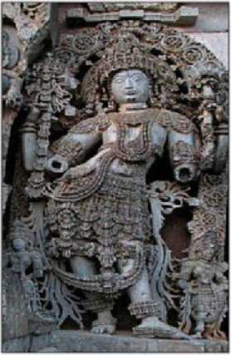
lui Enki intră, de frumuseţea Inannei el fu copleşit;
Cu giuvaieruri era Inanna împodobită, prin rochia subţire trupul şi-l dezvăluia;
Când se aplecă, vulva ei de Enki fu admirată în profunzime.
Din cupe vin dulce ei băură, la băut bere o competiţie făcură.
Arată-mi ME-urile, Inanna lui Enki în joacă îi spuse; lasă-mă ME-urile în mâna mea să le ţin!
De şapte ori în timpul competiţiei Enki lui Inanna ME-urile să le ţină i le dădu,
Formulele divine pentru stăpânire şi domnie, pentru preoţie şi munca de scrib,
Pentru dragoste şi pentru război ME-urile Inannei Enki i le dădu să le ţină;
Pentru muzică şi cântat, lucratul lemnului şi al metalelor şi al pietrelor preţioase,
Nouăzecişipatru de ME-uri, care erau necesare pentru regatele civilizate, Enki Inannei i le dădu. Ţinându-şi strâns premiul, Inanna de lângă adormitul Enki se strecură;
La Barca ei cerească alergă, să decoleze pilotului îi porunci.
Când Enki din somn fu de Isimud trezit, opriţi-o pe Inanna! Lui Isimud îi spuse.
Când află de la Isimud că Inanna deja plecase în Barca ei Cerească,
S-o urmărească pe Inanna în naveta lui, Enki pe Isimud îl instrui. Toate ME-urile trebuie să le recuperezi! Lui îi spuse.
Când se apropia de Unug-ki, Isimud Nava Cerească a Inannei o interceptă,
Să se întoarcă la Eridu şi să facă faţă furiei lui Enki el o făcu.
Dar când Inanna înapoi la Eridu fu adusă, ME-urile nu mai erau asupra ei:
Cameristei ei, Ninshubur, ea i le dăduse, la Casa lui Anu în Unug-ki Ninshubur le luase.
In numele puterii mele, în numele tatălui meu Anu, îţi poruncesc ME-urile să le înapoiezi!
Aşa îi spuse Enki furios Inannei, în casa lui captivă o ţinu.
Când despre asta Enlil află, la Eridu să-l înfrunte pe fratele lui el veni.
Pe drept Me-urile le-am obţinut, chiar Enki în mână mi le-a pus!
Aşa îi spuse Inanna lui Enlil; umil, Enki trebui să admită adevărul celor spuse.
Când sorocul lui Kishi va fi complet, la Unug-ki domnia va trece! Aşa hotărî Enlil.
Când Marduk toate acestea le auzi, tare se mânie, mânia lui nu mai cunoştea limite.
Destulă a fost umilirea mea! La tatăl său Enki Marduk strigă.
Un oraş sacru al lui în Edin el lui Enlil numaidecât îi ceru.
Când Enlil cererii lui Marduk nu-i dădu ascultare, Marduk soarta în propriile mâini şi-o luă. într-un loc care pentru sosirea lui Anu, înainte ca Unug-ki să fie ales, fusese luat în considerare, Nabu pe Igigi şi fiii lor din ţinuturile unde erau împrăştiaţi îi chemă,
Pentru Marduk aici un oraş sacru, un loc pentru navete, să construiască!
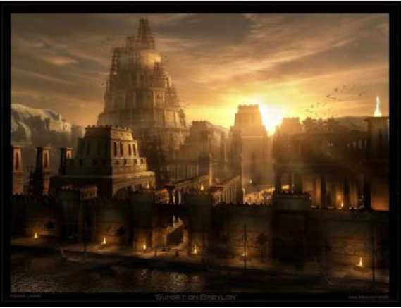
ig 95. Tumul din Babylon - reconstituire
Când cei credincioşi lui în acel loc se adunară, pietre cu care să construiască aici nu găsiră.
Marduk cărămizi cum să facă şi să le ardă în foc, ca să le folosească în loc de piatră, le arătă,
Aici un turn a cărui frunte cerurile să le atingă ei au construit.
Să împiedice planul, Enlil la locul faptei se grăbi, să-l împiedice pe Marduk cu vorbe mieroase el încercă; să-i oprească pe Marduk şi pe Nabu din îndeletnicirea lor Enlil nu reuşi, în Nibru-ki pe fiii şi pe nepoţii săi el îi adună; ce e de făcut se gândiră.
Marduk o nepermisă Poartă către Cer construieşte, pământenilor el o încredinţează!
Aşa le spuse Enlil fiilor şi nepoţilor săi.
Dacă vom permite ca asta să se întâmple, nimic nu va mai fi de neînfaptuit pentru oameni!
Acest plan malefic trebuie oprit! Ninurta spuse; cu toţii fură de acord.
Era noapte când din Nibru-ki Anunnaki Enliliţi veniră,
Din navetele lor prăpăd peste tumul ce se ridica, foc şi pucioasă ei amncară;
Tumul şi toată împrejmuirea una cu pământul le făcură.
Să-i împrăştie în cele patru vânturi pe lider şi pe cei care-1 urmau Enlil îndată decise,
De aci înainte planurile lor să le încurce, unitatea lor s-o destrame, Enlil hotărî:
Până acum toţi pământenii o singură limbă avuseseră, într-o singură limbă vorbiseră.
De aci înainte limbile lor le voi amesteca, aşa încât între ei vorba să nu şi-o înţeleagă! într-al treisutezecelea an de când începuse numărătoarea anilor de pe Pământ se întâmplau toate acestea.
în fiecare regiune şi fiecare ţinut, pe oameni el îi făcu să vorbească limbi diferite,
O formă diferită de scriere după aceea fiecăruia le dădu, aşa ca unii pe alţii să nu se înţeleagă.
Douăzecisitrei de regi în Kishi au domnit.
timp de patrusuteopt ani aici a fost Oraşul Sceptrului:
S-a mai întâmplat şi că în Kishi un rege preaiubit,
Etana, într-o călătorie în cer a fost luat.
La timpul stabilit, domnia la Unug-ki să fie transferată! Aşa a hotărât Enlil. în solul de aici Obiectul Ceresc Luminos din Kishi a fost transferat.
Când decizia a fost anunţată poporului, Inannei un imn de înălţare ei i-au cântat: Doamna ME-urilor, Regină, luminoasă strălucire,
Dreaptă, în strălucire îmbrăcată, de cer şi Pământ preaiubită;
Prin dragostea lui Anu sfinţită, mare adoraţie purtând,
De şapte ori ME-urile ea le-a obţinut, în mâna ei ea le ţine.
Pentru tiara domniei ele sunt destinate, pentru înalta preoţie potrivite,
Doamna marilor ME-uri, a lor păzitoare e ea!
In al patrusutenouălea an de când numărătoarea anilor pe Pământ a început.
Domnia Primei Regiuni la Unug-ki a fost transferată;
Primul său rege a fost marele preot al templului-reşedinţă Etana, un fiu al lui Utu era el! Cât despre Marduk, în Ţinutul Celor Două Strâmtori el se duse,
Să fie stăpânul Regiunii a Doua, o dată întemeiată, el se aştepta.
Acum aceasta este povestea despre cum A Doua şi A Treia Regiune au fost întemeiate,
Şi cum Ningishzidda a fost exilat şi Unug-ki a ameninţat Aratta.
^ ^ ^ ^ Uf Uf u« ^
Când Marduk, după o lungă absenţă, în Ţinutul Celor Două Strâmtori s-a întors,
Pe Ningishzidda l-a găsit aici stăpân, Mândrul ei Stăpân era Ningishzidda.
Cu ajutorul Anunnaki-lor care se căsătoriseră cu pământence,
Ningishzidda pământurile le supraveghea,
Ceea ce Marduk odată plănuise şi ordonase, de Ningishzidda fusese răsturnat.
Ce s-a întâmplat? Marduk lui Ningishzidda socoteală îi ceru.
De distrugerea lucrurilor ascunse Marduk pe Ningishzidda îl acuză,
Că l-a făcut pe Horon să plece într-un loc pustiu, un loc fără apă,
Un loc nemărginit unde de plăcerile sexuale nu se putea bucura!
Cei doi fraţi tărăboi făcură, la ceartă înverşunată se porniră.
Ia aminte, eu sunt aici în propriul meu loc! Marduk lui Ningishzidda îi spuse.
Tu ai fost cel care locul meu l-ai ocupat; de acum înainte doar un locţiitor al meu poţi să fii. Dar dacă spre răzvrătire eşti înclinat, în alt ţinut trebuie să pleci!
Timp de treisutecincizeci de ani fraţii în Ţinutul Celor Două Strâmtori se certară.
Timp de treisutecincizeci de ani ţinutul în haos îl aruncară. între cei doi fraţi împărţit;
Atunci Enki, tatăl lor, lui Ningishzidda îi spuse: de dragul păcii, în alte ţinuturi du-te! Să plece în ţinutul de dincolo de oceane Ningishzidda alese: cu un grup de credincioşi ai săi într-acolo se duse.
Sasesutecincizeci de ani era la acea vreme numărătoarea.
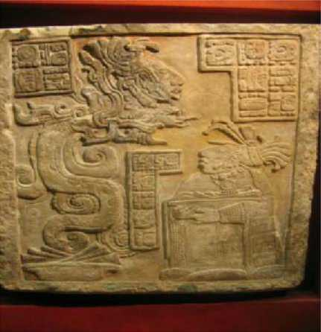
Dar în noul domeniu, acolo unde Ningishzidda Şarpele înaripat a fost numit, o numărătoare nouă a lui însuşi el a început, în Ţinutul Celor Două Strâmtori Regiunea A Doua sub domnia lui Marduk a fost întemeiată;
în analele Primei Regiuni, Magan, Ţinutul Râului cu Cascade, a fost ea numită.
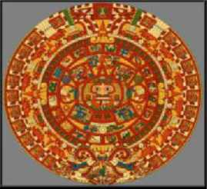
Dar de către popoarele din Regiunea A Doua, când limbile lor au fost amestecate,
Fig 96. Ningishzidda devenit Quetzalcoatl
Hem-Ta, Ţinutul Brun, de atunci înainte s-a chemat.
Neteru, Gardienii Păzitori, Anunnaki au fost aici denumiţi în limba cea nouă.
Fig 97.Calendar aztec
Marduk ca Ra, Cel Strălucit, era adorat, Eriki ca Ptah, Creatorul- constructorul, era venerat. Ningishzidda ca Tehuti (Thoth), Măsurătorul Divin, fusese redenumit;
Ca să-i şteargă amintirea, Ra pe Leul de Piatră imaginea lui Ningishzidda cu cea a fiului său Asar o înlocui.
Să numere cu zeci, nu cu şaizeci, Ra pe oameni i-a făcut, anul şi pe el prin zeci l-a împărţit, Observarea Lunii cu observarea Soarelui a înlocuit-o.
Acolo unde sub domnia lui Tehuti vechiul Oraş din Nord şi vechiul Oraş din Sud fuseseră reîntemeiate,
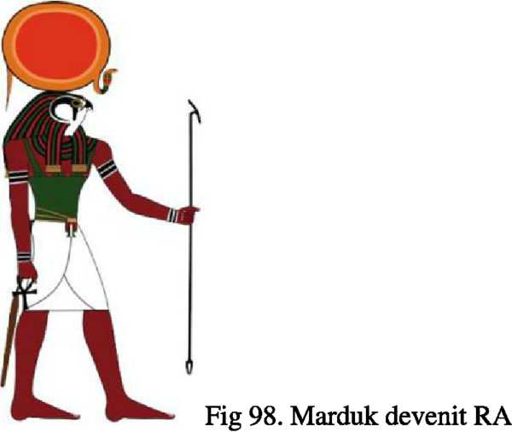
Marduk/Ra cele două ţinuturi, de la Nord şi de la Sud, într-un singur Oraş al Coroanei le- a unit. Un rege, un urmaş al Neteru cu o Pământeancă, aici el numi; Mena era numele lui. Acolo unde cele două ţinuturi se întâlnesc şi marele râu se desparte în două, un Oraş al Sceptrului Ra a întemeiat.
Splendoare care să depăşească Kishi din Prima Regiune el i-a dat.
Mena-Nefer, Frumuseţea lui Mena, era numit. Ca să-i onoreze pe înaintaşii săi, Ra un oraş sfânt a construit, ca să-l onoreze pe regele lui Nibiru, Annu el l-a numit;
Aici, pe o platformă un templu-reşedinţă pentru tatăl lui, Enki- Ptah, el a ridicat;
Vârful lui, înăuntrul unui turn înalt, ca o rachetă ascuţită către cer se înălţa, în altarul lui, Ra partea de sus a Bărcii sale Cereşti a depozitat-o, Ben-Ben era numită;
Era cea în care de pe Planeta Anilor Fără Număr (Nibiru) el călătorise.
în ziua Anului Nou, regele în calitatea sa de Mare Preot ceremoniile le îndeplinea,
în acea zi doar el singur în camera cea mai intimă, Camera Stea, intra, dinaintea Ben-Ben ofrandele
le punea. Ca să ajute Regiunea A Doua, Ptah lui Ra toate felurile de ME-uri i le-a dat.
Ce ştiu eu şi tu nu ştii? Tatăl pe fiu l-a întrebat.
Atunci toate felurile de cunoştinţe, în afară de cele despre reînvierea morţilor, lui Ra i le-a dat.
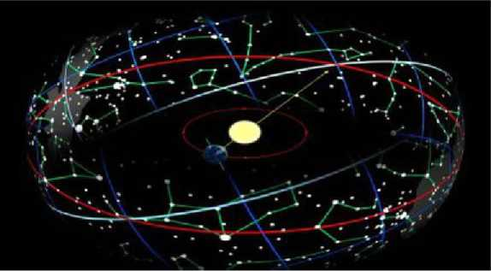
Ca fiind Cel mai Măreţ dintre cele Douăsprezece Corpuri Cereşti, Ptah lui Ra semnul constelaţiei Berbecului i l-a atribuit.
Revărsarea lui Hapi, marele râu al ţinutului,
Ptah pentru Ra şi poporul său a regularizat-o,
Abundenţa în solurile fertile repede a venit,
oamenii şi turmele s-au înmulţit. Fig 99. Zodiile celeste
De succesul Regiunii A Doua liderii au fost încurajaţi; să întemeieze Regiunea A Treia ei au purces. S-o facă domeniul Inannei, după fagăduială, ei au hotărât.
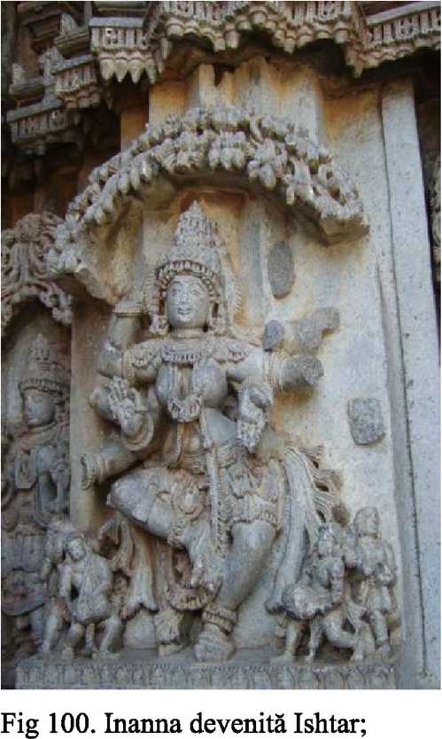
Cum se cădea pentru stăpâna unei regiuni, o constelaţie cerească şi ei i s-a atribuit, înainte, cu fratele ei Utu, constelaţia Gemenilor ea o împărţea,
De acum înainte, ca dar din partea lui Ninharsag, a ei Constelaţie A Fecioarei,
Inannei i s-a alocat;
în anul optsutesaizeci. după numărătoarea anilor Pământului, a fost înarma astfel onorată.
Departe, în ţinuturile estice, dincolo de şapte lanţuri muntoase, era a Treia Regiune;
Zamush, Ţinutul Celor Şaizeci de Pietre Preţioase, era regatul ei muntos numit.
Aratta, Regatul Din Lemn, era în valea unui
mare râu cu meandre localizat; _{Stăp}âna Văii luduşului.
A
In câmpia cea mare oamenii cultivau grâne şi vite comute păşteau.
Şi aici două oraşe din cărămizi de lut ei au construit, cu grânare erau înţesate.
Aşa cum prin hotărârea lui Enlil era cemt, Stăpânul Enki, Stăpânul înţelepciunii,
Pentm Regiunea A Treia o limbă schimbată a născocit, un nou fel de semne pentm scris el pentru aici a inventat.
O limbă până atunci necunoscută de om, pentm Aratta Enki în înţelepciunea lui a creat;
Dar ME-urile pentm regatele civilizate, celei de-A Treia Regiuni Enki nu le-a dat:
Inanna ceea ce a obţinut pentm Unug-ki cu noua regiune să împartă! Aşa declară Enki. în Aratta, Inanna un şef al păstorilor a întâlnit, asemenea preaiubitului ei Dumuzi el era.
A
In naveta ei de la Unug-ki la Aratta Inanna călătorea, peste munţi şi văi ea zbura.
Preţioasele pietre din Zamush ea le îndrăgise, pietre de lapis lazuli pur, cu ea la Unug-ki ducea.
La acea vreme regele în Unug-ki era Enmerkar, al doilea care domnea aici era el;
El a fost cel care graniţele Unug-ki le-a extins, de gloria lui, Inanna era încântată.
El a fost cel care la bogăţiile din Aratta jinduia, să fie domn suprem peste Aratta plănuia.
La Aratta Enmerkar un emisar a trimis să ceară bogăţiile din Aratta ca tribut.
Peste şapte lanţuri muntoase, prin ţinuturile pârjolite de soare şi apoi murate de ploi, emisaml la Aratta se duse, Regelui din Aratta pretenţiile lui Enmerkar cuvânt cu cuvânt i le repetă.
Limba lui, regele din Aratta s-o înţeleagă n-a fost în stare; ca zbieratul unui măgar sunetele ei erau.
Un sceptru din lemn, inscripţionat cu un mesaj, regele din Aratta emisarului îi dădu.
Să împartă ME-urile din Unug-ki cu Aratta mesajul regelui cerea.
Ca dar regesc pentru Unug-ki, grâne pe măgari se încărcară, cu emisarul la Unug-ki se duseră.
Când Enmerkar sceptrul inscripţionat îl primi, mesajul de pe el nimeni în Unug-ki nu-1 putu înţelege.
El îl aduse de la lumină la umbră, îl aduse de la umbră la lumină;
Ce fel de lemn e acesta? întrebă el. Apoi să-l planteze în grădină porunci.
După ce cinci ani, după ce zece ani trecură, din sceptru un copac crescu, un copac umbros era.
Ce-ar trebui să fac? Enmerkar frustrat pe bunicul lui, Utu, îl întrebă.
Pe lângă cereasca Nisaba, stăpâna scribilor şi a scrisului, Utu interveni.
Pe o tăbliţă de lut mesajul său să-l înscrie Nisaba pe Enmerkar îl învăţă, în limba din Aratta era;
De mâna fiului său, Banda, mesajul a fost dus: Supunere sau război! Spunea mesajul.
De Inanna Aratta n-a fost abandonată, Aratta nu se va supune Unug-ki! Regele din Aratta spuse. Dacă război Unug-ki doreşte, atunci un războinic al vostru pe unul de-al nostru în luptă să-l înfrunte! Sau, şi mai bine, hai în mod paşnic comori să schimbăm între noi; Unug-ki ME-urile sale pentru bogăţiile din Aratta să le dea! Pe drumul de întoarcere, ducând mesajul de pace, Banda căzu bolnav; spiritul îl părăsi.Tovarăşii lui îi ridicară capul, fără suflarea vieţii era;
Pe Muntele Hurum, pe drumul ce pleca de la Aratta, morţii Banda fu abandonat.
Bogăţiile din Aratta Unug-ki nu le-a primit,
ME-urile de la Unug-ki Aratta nu le-a obţinut;
în Regiunea A Treia, Omenirea Civilizată nu a înflorit pe deplin.

Rezumatul celei de-a treisprezecea tăbliţe
Oraşele regale răsar cu lăcaşuri sacre pentru zei
Semizeii servesc ca regi şi preoţi în palate şi temple
Marduk promite credincioşilor săi o eternă Viaţă de Apoi
/V
In Sumer, Inanna încurajează credinţa în Reînviere
Semnele cereşti şi oracolele perzicătoare câştigă adepţi
Marduk proclamă Era Berbecului ce va să vină ca semn al său
Ningishzidda construieşte observatoare din piatră ca să demonstreze contrariul
Insurecţii, războaie şi invazii destabilizează teritoriile Enlilite
Misteriosul emisar îi apare lui Enlil, prevestind o Calamitate
îl instruieşte pe Enlil să aleagă un Om Vrednic care să conducă supravieţuirea
Enlil îl alege pe Ibruum, vlăstarul unei familii regale de preoţi
Armatele ridicate de Nabu înearcă să captureze spaţio-portul
Respingând părerea lui Enki, zeii apelează la Armele Terorii
Ninurta şi Nergal rad de pe faţa pământului spaţioportul şi oraşele păcătoase
Norul nuclear purtat de vânt aduce moarte tuturor în Sumer

A TREISPREZECEA TĂBLIŢĂ
în Regiunea A Treia, Omenirea Civilizată nu a înflorit pe deplin;
Ceea ce i se încredinţase Inannei, ea a neglijat, la alte domenii, nu ei atribuite, în inima ei jinduia. Când de la Unug-ki, după numărătoarea a o mie de ani, domnia a fost luată,
Cine calamitatea de la sfârşitul mileniului viitor ar fi putut s-o prevadă?
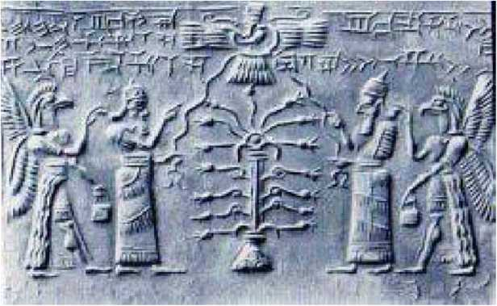
Fig 101. Ninurta şi Nergal - Vulturii Cereşti!
Cine dezastrul ar fi putut să-l prevină?
Că în mai puţin de o treime de Shar, o calamitate necunoscută se va abate, cine ar fi putut să prezică?
De Inanna a fost început amarul sfârşit;
Marduk, Zeul Ra, cu Destinul era încurcat.
Ninurta şi Nergal sfârşitul de nedescris cu propriile lor mâini l-au adus!
De ce nu era Inanna cu propriul ei domeniu mulţumită, de ce neiertătoare faţă de faptele lui Marduk a rămas? Călătorind între Unug-ki şi Aratta, Inanna neliniştită şi nemulţumită era;
După preaiubitul ei Dumuzi ea încă jelea, neostoită dorinţa ei de dragoste rămânea.
Când zbura, aievea în razele soarelui imaginea lui Dumuzi o vedea licărind şi îmbiind-o.
La vremea nopţii în vise el îi apărea; Mă voi întoarce! Spunea el.
Splendorile domeniului său din Ţinutul Celor Două Strâmtori ei i le promisese, în lăcaşul sacru din Unug-ki, o Casă a Plăcerilor Nocturne - Gigunu, ea a întemeiat, în acest Gigunu tineri eroi, în noaptea nunţii lor, cu vorbe dulci îi ademenea:
Viaţă lungă, un viitor fericit le promitea; că erau iubitul ei, Dumuzi, ea îşi imagina.
Toţi până la unul, dimineaţa, în patul ei erau găsiţi morţi.
La acea vreme s-a întâmplat că eroul Banda, lăsat morţii, viu la Unug-ki se întoarse!
Prin grija lui Utu, din a cărui sămânţă era, Banda din morţi se întoarse!
Un miracol! Un miracol! Surescitată Inanna strigă. Preaiubitul meu Dumuzi la mine s-a întors!
In reşedinţa ei, Banda fu îmbăiat, cu o cingătoare o mantie franjurată pe el fu incheiată,
Dumuzi, iubitul meu! Ea îl chemă. în patul ei, cu flori împodobit, ea îl ademeni.
Când dimineaţa Banda era viu, cu bucurie Inanna strigă:
Puterea de a ţine în viaţă în mâna mea a fost pusă, nemurirea de mine e dăruită!
Atunci, să se autoproclame zeiţă Inanna hotărî, Puterea Nemuririi era subînţeleasă.
Pe Nannar şi Ningal, părinţii Inannei, proclamaţia aceasta îi nemulţumea;
Enlil şi Ninurta de vorbele Inannei erau tulburaţi; Utu, fratele ei, era năucit;
Morţii să-i învii nu e posibil! Enki şi Ninharsag unul altuia îşi spuneau. în ţinuturile din Ki-Engi, poporul îşi lăuda norocul: Zeii sunt printre noi, moartea ei pot s-o desfiinţeze! Aşa-şi spuneau oamenii între ei. Pe tronul din Unug-ki, Banda tatălui său Enmerkar i-a urmat; Lugal, Marele Om, titlul său era. Zeiţa Ninsun, din stirpea lui Enlil, l-a luat de soţ,
Eroul Gilgamesh, fiul lor, la tronul din Unug-ki, lui Banda i-a urmat.
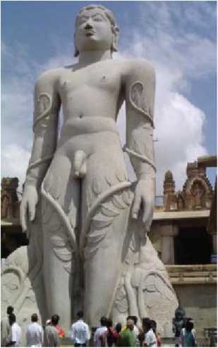
Cum anii treceau şi Gilgamesh creştea, despre viaţă şi moarte mamei sale Ninsun el i-a vorbit,
Despre moartea strămoşilor lui, deşi descendenţi ai Anunnaki-lor, el se întreba.
Zeii mor?
Pe mama lui o întreba.
Şi eu la fel, chiar dacă sunt două treimi divin, ca un muritor zidul îl voi trece?
Aşa îi spuse mamei sale. Fig 102. Ghilgamesh
Atâta vreme cât pe Pământ vei trăi, moartea oricărui pământean o vei birui! Ninsun fiului ei îi spuse. Dar dacă pe Nibiru vei fi luat, viaţă lungă acolo vei dobândi!
Să-l ridice pe Gilgamesh, spre Nibiru să călătorească, Ninsun lui Utu, comandantul, îi ceru,
Fără oprire Ninsun lui Utu îi ceru, zi după zi la el se rugă:
Lasă-1 pe Gilgamesh la Locul de Aterizare să se ducă! Utu, într-un sfârşit acceptă.
Ca să-l conducă şi să-l apere, Enki o dublură a lui Gilgamesh modelă.
Enkidu, de Enki Creat, a fost el numit, nu dintr-un pântec a fost el născut, sânge în venele lui nu era. Cu însoţitorul lui, Enkidu, Gilgamesh către Locul de Aterizare a călătorit.
Utu cu ajutorul Oracolului (Cel care Vede) parcursul lui îl urmărea.
La intrarea în pădurea de cedri, un demon monstruos care scuipa foc, drumul îl bloca.
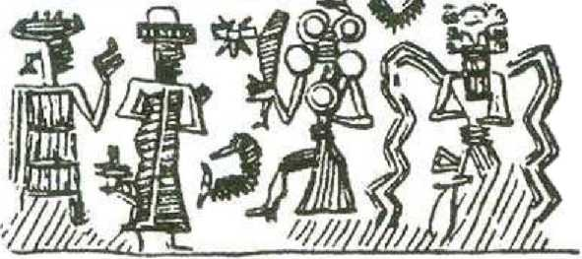
Fig 103. Enkidu, Gilgamesh, Demonul şi Enki Cu şiretlicuri pe monstru îl zăpăciră, în bucăţi îl sfărâmară.
Când intrarea secretă în tunelurile Anunnaki-lor ei o găsiră.
De Taurul Cerului, o creatură a lui Enlil, cu fomăielile lui ucigaşe, ei fură atacaţi. Până la porţile Unug-ki monstrul îi hăitui; la meterezele oraşului Enkidu îl izbi.
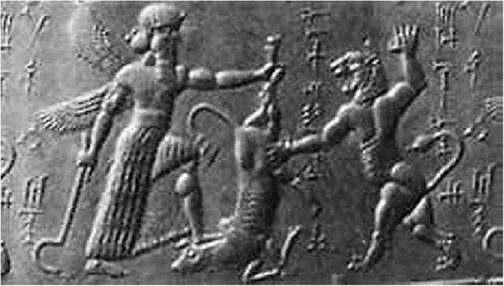
Fig 104. Uciderea Taurului Ceresc Când Enlil auzi aceasta, cu durere el strigă, în cerurile lui Anu vaietele lui se auziră;
Căci în inima sa, Enlil ştia bine: semn rău intr-adevăr era!
Pentru uciderea Taurului Ceresc, să piară în ape Enkidu a fost pedepsit;
Gilgamesh, fiind de Ninsun şi Utu instruit, de ucidere a fost absolvit.
încă în căutarea vieţii lungi de pe Nibiru, lui Gilgamesh să purceadă către Locul Carelor
i-a fost permis de către Utu.
După multe aventuri, în Ţinutul Tilmun, în A Patra Regiune a ajuns;
Prin tunelurile ei subterane el continuă să meargă, într-o grădină din pietre preţioase pe Ziusudra îl întâlni!
/S.
întâmplările Potopului Ziusudra lui Gilgamesh i le povesti, secretul vieţii îndelungate lui Gilgamesh i-1 dezvălui:
O plantă în puţul din grădină creştea, pe Ziusudra şi pe soţia lui să îmbătrânească ea îi împiedica! Unică între toate plantele de pe Pământ era, cu ea un bărbat vigoarea deplină şi-o putea recăpăta. Bărbatul Bătrân E Tânăr Din Nou! Acesta e numele plantei, Ziusudra lui Gilgamesh îi spuse.
Un dar de la Enki, cu binecuvântarea lui Enlil, pe Muntele Salvării nouă ne-a fost acordat!
Când Ziusudra şi soţia lui au adormit, de picioare pietre el şi-a legat.
în puţ s-a scufundat, planta de A Fi Tânăr Din Nou a apucat-o şi a smuls-o din rădăcină.
Cu planta în taşcă, prin tunele grăbi, către Unug-ki îşi croi calea.
Când obosi şi-l luă somnul, un şarpe de aroma plantei fu atras.
Planta şarpele o înhăţă de la somnorosul Gilgamesh; cu planta se făcu nevăzut.
Dimineaţa, descoperind pierderea, Gilgamesh şezu şi plânse.
La Unug-ki cu mâna goală se întoarse, ca un muritor aici îşi sfârşi zilele.
Alţi şapte regi în Unug-ki după Gilgamesh au domnit, apoi supremaţia lui la capăt a ajuns;
Exact când numărătoarea a o mie de ani Pământeşti era completă s-a întâmplat aceasta.
La Urim, oraşul lui Nannar şi Ningal a fost domnia transferată.
La toate aceste lucruri şi la tot ce se întâmpla în celelalte regiuni, Marduk multă atenţie dădea.
De visele şi viziunile Inannei, legate de domeniul lui Dumuzi, Ra era deranjat.
Să contracareze planurile Inannei de expansiune el era hotărât; în privinţa reînvierii şi a nemuririi el găsi multe la care să se gândească.
Ideea de zeitate divină îi plăcu tare mult, ca un mare zeu el însuşi se proclamă!
De ceea ce lui Gilgamesh, în bună măsură un Pământean, îi fusese permis, Ra se înfuriase,
Dar un mod iscusit prin care loialitatea regilor şi a poporului s-o păstreze el descoperi:
Dacă semizeilor poarta către nemurire le-a fost arătată, atunci acelaşi lucru o să-l fac şi pentru regii din regiunea mea!
Astfel Marduk, în Regiunea A Doua cunoscut sub numele Ra, îşi spuse: în Regiunea mea regii vlăstare ale lui Neteru să fie, pe Nibiru într-o Viaţă De Apoi să călătorească!
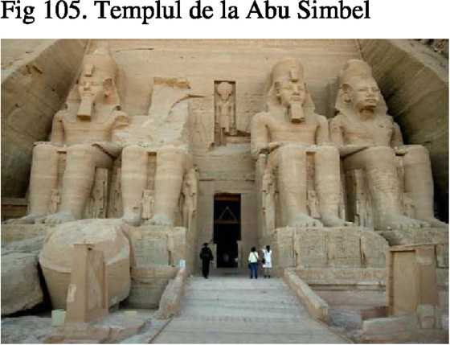
Aşa hotărî Ra în regatul său. Pe regi cum să construiască morminte cu faţa spre est îi învăţă;
Preoţilor-scribi o carte lungă le dictă, călătoria din Viaţa De Apoi în detaliu aici era descrisă.
Cum să ajungă la Duat, Locul Carelor Cereşti, în carte se spunea.
Cum de aici, pe o Scară Către Cer, către Planeta Nepieritoare să călătorească,
Din Planta Vieţii să se împărtăşească, cu Apele Tinereţii să-şi stâmpere setea.
Despre venirea zeilor pe Pământ preoţii erau învăţaţi de Ra,
Aurul este splendoarea vieţii, lor el le spunea. Carnea zeilor e el! Regilor Ra le spunea.
Să facă expediţii către Abzu şi Domeniul De Jos, aur să obţină, pe regi îi instrui.
Când prin forţa armelor, regii lui Ra, pământuri care nu erau ale lor cuceriră,
Regatele fraţilor săi el le invadă, mânia lor o făcu să apară şi să crească:
Ce pune la cale Marduk, fraţii unul pe altul se întrebau, pe noi călcându-ne în picioare?
La tatăl lor Enki ei apelară; pe Ptah tatăl său, Ra nu-1 ascultă.
Să cucerească toate ţinuturile învecinate, pe regii din Magan şi Meluha Ra îi trimise,
Să fie stăpânul celor Patru Regiuni era planul din inima sa.
Pământul e al meu să-l cârmuiesc! Cu hotărâre, aşa îi spuse tatălui său.
^ ^ ^
Acum aceasta este povestea despre cum Marduk suprem s-a autoproclamat şi Babili a construit,
Şi cum Inanna, pe regii războinici comandându-i, sânge a făcut să curgă şi sacrilegii a permis să se
întâmple.
^ ^
După ce domnia la Urim de la Unug-ki a fost transferată, Nannar şi Ningal peste popoare zâmbeau.
Aşa cum se potrivea cu rangul său de treizeci, ca zeu al Lunii Nannar era venerat;
La numărătoarea lunilor dintr-un an, douăsprezece festivaluri în fiecare an el a decretat,
Fiecăruia dintre Marii Anunnaki o lună şi festivalul ei îi erau dedicate.
Peste tot în Prima Regiune zeilor Anunnaki, mari şi mici,
Altare şi sanctuare li s-au construit, poporul la zeii lor puteau să se roage nemijlocit, în Prima Regiune, civilizaţia din Ki-Engi către ţinuturile învecinate se răspândise,
In Oraşele Oamenilor conducători locali, ca Păstori De Drept au fost numiţi;
Artizani şi fermieri, păstori şi ţesători produsele lor în lumea largă le schimbau,
Legi ale justiţiei au fost decretate, contracte pentru comerţ, pentru căsătorie şi divorţ au fost onorate. în şcoli tinerii studiau, scribii imnuri şi proverbe şi înţelepciune înregistrau.
Abundenţă şi fericire era în ţinuturi; certuri şi încălcări de asemenea erau.
în tot acest timp, Inanna în naveta ei de la un ţinut la altul zbura; aproape de Marea De Sus cu Utu se zbenguia. Pe domeniul unchiului ei Ishkur se ducea, Dudu, Preaiubitul, ea îl numea.
De oamenii care în câmpia înaltă a celor două râuri locuiau Inanna prinse drag;
Sunetul limbii lor îl găsea plăcut, să vorbească limba lor ea învăţă.
Pe numele planetei Lahamu (Venus) în limba lor Ishtar ei îi spuneau,
Uruk oraşul ei Unug-ki îl numiseră, Dudu Adad în limba lor ei îl pronunţau.
Sin, Stăpânul Oracolelor, pe tatăl ei Nannar l-au numit; Urim-oraşul de ei Ur a fost numit.
Shamash, Soarele Strălucitor, în limba lor pe Utu îl numeau, şi pe el îl venerau.
Enlil de ei Tata Elil a fost numit, Nippur de ei era numit Nibru-ki;
Ki-Engi, Ţinutul Mândrilor Păzitori (Observatori), Shumer în limba lor se numea, în Shumer, Prima Regiune, domnia între oraşe era rotită;
în Regiunea A Doua, diversitatea de Ra nu era permisă, singur să domnească el dorea.
Cel mai vârstnic al Cerului, primul născut care e pe Pământ! Aşa de către preoţi să fie cunoscut el voia. Cel mai mare din vremurile dintâi! Astfel a hotărât să fie numit în imnuri;
Stăpânul eternităţii, cel care veşnicia a facut-o, peste toţi zeii conducător,
Cel care fără egal este, marele singur şi unic!
Aşa Marduk, ca Ra, deasupra tuturor celorlalţi zei singur se pusese,
Puterile şi însuşirile lor sieşi singur şi le atribuise;
Ca Enlil eu sunt pentru conducere şi hotărâri, ca Ninurta pentru sapă şi luptă,
Ca Adad pentru fulgere şi tunete, ca Nannar pentru a lumina noaptea,
Ca Utu eu sunt Shamash, ca Nergal peste Lumea de Jos eu domnesc,
Ca Gibil adâncurile pline de aur le ştiu, de unde vin cuprul şi argintul eu am descoperit,
Ca Ningishzidda numerele şi socoteala lor eu o stăpânesc, cerurile despre gloria mea povestesc!
De aceste proclamaţii liderii Anunnaki au fost foarte alarmaţi,
Tatălui lor Enki, fraţii lui Marduk îi vorbiră, Nergal lui Ninurta îngrijorarea şi-o împărtăşi.
Ce anume te-a făcut pe tine omnipotent? Enki fiului său Marduk îi spuse. Nemaiauzite sunt pretenţiile tale! Cerurile, cerurile supremaţia mea o anunţă! Marduk tatălui său Enki îi răspunse. Taurul Cerului, semnul constelaţiei lui Enlil, de propriul său vlăstar a fost ucis, în ceruri Era Berbecului, era mea, soseşte, de netăgăduit sunt semnele! în reşedinţa sa, în Eridu, cercurile celor douăsprezece constelaţii Enki le examină, în prima zi a primăverii, începutul unui nou an, răsăritul cu atenţie îl studie; în constelaţia de stele a Taurului în acea zi soarele răsări, în Nibru-ki şi Urim Enlil şi Nannar şi ei studiară,
în Lumea de Jos, unde Staţia Instrumentelor se afla, Nergal rezultatele le confirmă: încă îndepărtată este vremea Berbecului, în Era Taurului lui Enlil încă ne aflăm! în domeniul său, Marduk revendicările sale nu le abandonă.
De Nabu era el ajutat,
în domeniile care nu erau ale lui trimise emisari, oamenilor să le anunţe că vremea lui a sosit.
La Ningishzidda liderii Anunnaki au apelat, cum să observe cerurile pe oameni să-i înveţe, în înţelepciunea sa, structuri de piatră Ningishzidda a inventat, Ninurta şi Ishkur să le ridice l-au ajutat. în regiunile stabilite, aproape şi departe, pe oameni cum să observe cerurile ei i-au învăţat, Cum că soarele în Constelaţia Taurului încă răsărea ei oamenilor le-au arătat.
Cu tristeţe Enki toate aceste întâmplări le supraveghea, la felul cum Soarta ordinea legitimă o schimba el cugeta:
După ce Anunnaki s-au autoproclamat zei, de sprijinul Omenirii au devenit acum dependenţi! în Prima Regiune, să unifice teritoriile sub un singur conducător Anunnaki au hotărât, un rege războinic ei doreau.
Inannei, care era adversarul lui Marduk, sarcina să găsească omul potrivit i s-a încredinţat.
Pe un bărbat puternic pe care în călătoriile ei îl întâlnise şi îl iubise, Inanna lui Enllil i l-a indicat, Arbakad, comandantul a patru garnizoane, era tatăl lui, o mare preoteasă mama lui era.
Sceptrul şi coroana Enlil i le-a dat, Sharru-kin, Regentul Legitim (de drept), Enlil l-a uns.
Aşa cum pe Nibiru odată se făcuse, un nou oraş al coroanei, ţinuturile să le unifice, a fost întemeiat. Agade, Oraşul Unităţii, ei l-au numit, nu departe de Kishi era situat.
De Enlil era Sharru-kin împuternicit; Inanna cu armele ei de fulger pe războinicii lui îi însoţea. Toate ţinuturile, de la Marea de Jos până la Marea de Sus s-au supus tronului său,
La hotarele Regiunii A Patra, ca s-o apere, trupele lui erau staţionate.
Cu un ochi prudent Ra pe Inanna şi Sharru-kin in mod constant îi supraveghe, apoi ca un şoim asupra prăzii el se năpusti:
Din locul unde Marduk tumul care să ajungă la cer încercase să-l construiască,
Pământ sacm de aici la Agade Sharru-kin a dus, în el Obiectul Ceresc Luminos să-l implanteze.
Furios alergă Marduk în Prima Regiune, cu Nabu şi credincioşii săi la locul turnului sosi. Al pământului sacru unic posesor eu sunt, de mine va fi construită o poartă a zeilor!
Aşa anunţă cu vehemenţă Marduk, credincioşilor săi instrucţiuni să mute albia râului le dădu.
Diguri şi ziduri în Locul Turnului ei ridicară,
Esagil, Casa zeului Suprem, pentru Marduk ei construiră; B abili, Poarta Zeilor, Nabu, în onoarea tatălui său o numi,
în inima Edin-ului, în centrul Primei Regiuni, Marduk se instala!
fiu uf thrdtt uf Hut» Im during ehr um« uf Ihr king \at>u chid Nirur fl 600 B.C
Fig 106. Oraşul Babylon
Furia Inannei nu avea margini; cu armele ei pe adepţii lui Marduk îi lovi.
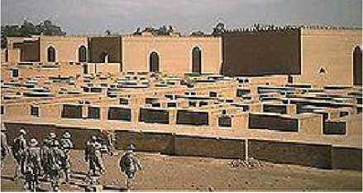
Fig 107. Ruinele Babylon-ului
Sângele oamenilor, lucru nemaivăzut pe Pământ, ca râurile curgea.
La fratele său Marduk, Nergal la Babili veni, încercând să-l convingă, de dragul oamenilor, din Babili să plece:
Hai să aşteptăm în pace adevăratele semne ale cerului! Nergal fratelui său îi spuse.
Să plece, Marduk fu de acord, dintr-un ţinut în altul cerurile să le vegheze el călători.
Amun, Cel Nevăzut, în Regiunea A Doua de atunci Ra a fost numit.
Pentru o vreme, Inanna se linişti, doi fii ai lui Sharru-kin îl urmară, în pace, la domnie.
Apoi pe tronul din Agade nepotul lui Sharru-kin ajunse;
Naram-Sin, Iubit De Sin, era el numit.
în Prima Regiune Enlil şi Ninurta erau absenţi, în ţinuturile de dincolo de oceane ei erau plecaţi; în Regiunea A Doua Ra lipsea, ca Marduk în alte ţinuturi călătorea;
Şansa ei de a pune mâna pe toate puterile Inanna o întrevedea, lui Naram-Sin să cucerească toate regiunile îi porunci.
Să pornească către Magan şi Meluhha, domeniile lui Marduk, pe Naram-Sin îl instrui.
Sacrilegiul ca o armată de pământeni prin Regiunea A Patra să treacă Naram-Sin îl făptui, Magan invadă, în sigilatul Ekur, Casa Care Ca Un Munte Este, să intre el încercă.
De sacrilegiu şi încălcări Enlil se înfurie, peste Naram-Sin şi Agade un blestem el aruncă:
De muşcătura unui scorpion Naram-Sin muri;
La porunca lui Enlil, Agade fu şters de pe faţa pământului.
La împlinirea a o-mie-cinci-sute de ani pământeşti s-a întâmplat aceasta.
Acum aceasta este povestea despre profeţia lui Galzu într-un vis făcută;
Despre supremaţia lui Marduk era, cum pentru a supravieţui dintr-o calamitate, un om trebuia ales.
^ ^ ^ ^ Uf Uf u« ^
După ce Marduk Amun a devenit, domnia în Regiunea A Doua s-a fărâmiţat, dezordinea şi confuzia erau stăpâne;
După ce Agade a fost distrus, în Prima Regiune era dezordine, confuzia era stăpână.
In Prima Regiune regalitatea era în derută, din Oraşele Zeilor în Oraşele Oamenilor se tot muta, între Unug-ki, Lagash, Urim şi Kish, Isin şi până în locurile îndepărtate domnia se schimba.
Atunci Enlil, cu acordul lui Anu, domnia în mâinile lui Nannar o depuse;
Oraşului Urim, în al cărui sol Obiectul Ceresc Luminos rămăsese implantat, domnia pentru a treia oară i-a fost acordată.
In Urim un Păstor de Drept al oamenilor Nannar ca rege a numit, Ur-Nammu era numele lui. Dreptatea în regiune Ur-Nammu a stabilit-o, violenţei şi conflictelor punându-le capăt, peste tot prosperitatea creştea.
Atunci s-a întâmplat ca Enlil un vis să aibă:
Imaginea unui bărbat i-a apărut, luminos şi strălucitor precum cerurile era;
Pe când s-a apropiat şi lângă patul lui Enlil stătea, Enlil pe Galzu cel cu părul alb l-a recunoscut! în mâna sa stângă o tăbliţă din lapis lazuli el ţinea, cerurile înstelate pe ea erau desenate;
De douăsprezece semne de constelaţii erau cerurile împărţite, către ele cu mâna stângă Galzu arăta. De la Taur la Berbec Galzu îşi mută mâna; de trei ori mişcarea o repetă.
Apoi în vis Galzu vorbi şi lui Enlil îi spuse aşa:
Timpul îndreptăţit de bunăvoinţă şi pace, de fapte rele şi vărsare de sânge va fi urmat, în trei porţiuni cereşti Berbecul lui Marduk pe Taurul lui Enlil îl va înlocui,
Cel care singur s-a proclamat Zeu Suprem, supremaţia asupra Pământului o va uzurpa.
O calamitate cum niciodată nu s-a mai întâmplat, de Soartă hotărâtă, se va întâmpla!
Ca şi la vremea Potopului, un om drept şi vrednic trebuie ales,
Prin el şi prin sămânţa lui, Omenirea Civilizată, aşa cum a intenţionat Creatorul A Toate, va fi menţinută! Aşa-i spuse Galzu, emisarul divin, lui Enlil în vis.
Când Enlil din vis se trezi, nu era nici o tăbliţă lângă patul său.
A fost un oracol din cer sau doar mi-am imaginat eu totul? Enlil în sinea lui se întreba.
Niciunuia dintre fiii săi, nici măcar lui Nannar, sau lui Ninlil despre vis nu le spuse.
Printre preoţii din templul din Nibru-ki un savant într-ale cerului el căută,
Pe Tirhu, un preot-oracol, marele preot i-1 arătă.
Din Ibru, nepotul lui Arbakad, el se trăgea, a şasea generaţie de preoţi ai Nibru-ki era el,
Cu fiicele regilor din Urim ei se căsătoriseră.
Du-te în templul lui Nannar din Urim, cerurile pentru a stabili timpul ceresc tu cercetează-le!
Saptezecisidoi de ani Pământeşti este mărimea unei Porţiuni Cereşti, trecerea a trei porţiuni de acolo inainte cu atenţie s-o înregistrezi!
Fig 108. Zodiile Cereşti Aşa îi spuse Enlil preotului Tirhu, timpul profeţit îl puse să-l socotească, în timp ce Enlil visul şi profeţia le cântărea, Marduk din loc în loc umbla.
2100 d.C,
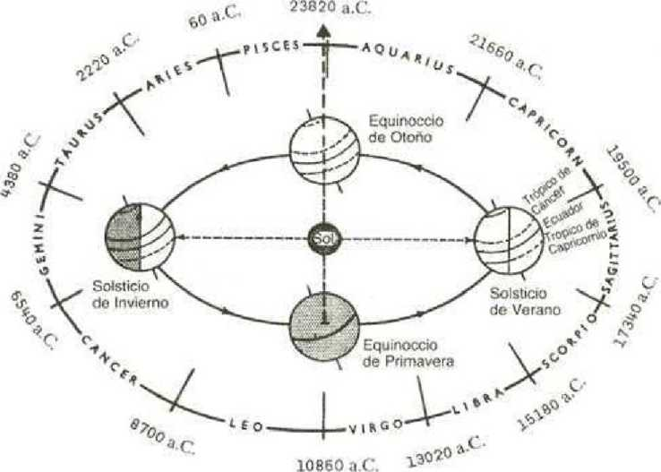
Despre supremaţia sa oamenilor le spunea, să câştige adepţi era scopul lui. în ţinuturile de la Marea De Sus şi cele învecinate cu Ki-Engi,
Nabu, fiul lui Marduk, pe oameni îi incita;
Să cucerească Regiunea A Patra era planul lui.
Intre locuitorii din vest şi locuitorii din est conflicte au avut loc,
Regii grupuri de războinici au format, caravanele au încetat să mai umble, zidurile cetăţilor au fost ridicate. Ceea ce Galzu a prevestit se întâmplă într-adevăr! Enlil îşi spunea sieşi.
Asupra lui Tirhu şi a fiilor lui, descendenţi ai unei viţe vrednice, Enlil îşi îndreptă atenţia:
Acesta e bărbatul ce trebuie ales, de Galzu arătat! Enlil îşi spuse în sinea lui.
Lui Nannar, fără a-i dezvălui visul, Enlil astfel îi spuse:
în ţinutul dintre cele două râuri de unde odată Arbakad a purces, un oraş la fel cu Urim să întemeiezi, o casă-reşedinţă departe de Urim să fie pentru tine şi Ningal. în centrul lui un templu-altar să construieşti, pe Preotul-Prinţ Tirhu conducător acolo să-l pui! Urmând vorbele tatălui său, Nannar în ţinutul lui Arbakad oraşul Harran l-a întemeiat.
Ca să fie mare preot în templul-altarul său, pe Tirhu l-a trimis, cu tot cu familia lui;
Când două dintre cele trei Porţiuni Cereşti ale profeţiei s-au împlinit, atunci Tirhu la Harran s-a dus. La acea vrem, Ur-Nammu, bucuria Urim-ului, în ţinuturile de vest din carul său a căzut şi a murit. Pe tronul din Urim fiul său Shulgi l-a urmat; plin de ticăloşie şi dornic de lupte Shulgi era. în Nibru-ki el însuşi pe marele preot l-a uns, în Unug-ki la bucuriile promise de vulva Inannei el jinduia; Războinici din munţi, care nu-i erau credincioşi lui Nannar, în armata lui el şi-a înrolat.
Cu ajutorul lor pământurile vestice le-a invadat, sanctitatea Centrului de Control Al Misiunii ignorând-o. în Regiunea A Patra cea sfântă, el puse piciorul, Rege al Regiunii A Patra se autoproclamă. De această pângărire Enlil fu înfuriat, despre invazii Enki lui Enlil îi vorbi: Conducătorii regiunii tale au întrecut orice limită! Enki lui Enlil cu furie îi spuse, îzvorul tuturor problemelor Marduk este! Enlil lui Enki îi ripostă, încă păstrând visul doar pentru sine, Enlil îşi îndreptă atenţia către Tirhu.
Asupra lui Ibru-Um, fiul cel mare al lui Tirhu, Enlil îşi stabili alegerea.
Un vlăstar princiar, curajos şi învăţat despre secretele preoţeşti Ibruum era;
Să protejeze locurile sacre, carele cereşti să se poată ridica şi coborî, Enlil lui Ibruum îi porunci să plece. Abia plecase Ibruum din Harran, că în acel oraş Marduk sosi;
Profanările şi el le observase, ca pe nişte dureri ale facerii unei Noi Ordini le socotea.
Din Harran, pe graniţa Shumer-ului, lovitura sa de graţie o plănui,
Din Harran, la marginea domeniilor lui Ishkur situat, el îşi ridică armatele.
Când douăzecişipatru de ani pământeşti împlini şederea lui în Harran,
Marduk celorlalţi zei, din care se trăgea, în lacrimi un apel le făcu;
Mărturisindu-şi încălcările dar insistând asupra dreptului său la domnie, lor aşa le spuse:
Oh, zei din Harran, oh, mari zei care judecă, aflaţi secretele mele!
Când îmi închei cingătoarea, amintirile îmi revin:
Eu sunt divinul Marduk, mare zeu, în domeniile mele ca Ra sunt cunoscut.
Pentru păcatele mele în exil am plecat, în munţi m-am dus, în multe ţinuturi am rătăcit,
De unde soarele răsare până unde soarele apune m-am dus, în ţinutul lui Ishkur am venit. Douăzecişipatru de ani în mijlocul Harran-ului am clocit, un semn, o prevestire în templul lui am căutat; Până când? Despre domnia mea un semn în templu am cerut.
Zilele tale de exil sunt încheiate! Oracolul din templu mi-a spus.
Oh, mari zei care sorţile le hotărăsc, lăsaţi-mă către oraşul meu să-mi îndrept paşii,
Templul meu Esagil ca reşedinţă ce va dura veşnic să-l construiesc, un rege în Babili să instalez; în casa templului meu toţi zeii Anunnaki să se adune, învoiala mea s-o accepte!
Aşa spuse Marduk, mărturisind şi rugând, venirea sa celorlalţi zei anunţând-o,
De apelul lui despre supunerea lor, ceilalţi zei fură deranjaţi şi alarmaţi.
A
Intr-o mare adunare, sfat să facă, Enlil pe toţi îi chemă.
Toţi liderii Anunnaki în Nibru-ki se strânseră; Enki şi fraţii lui Marduk şi ei veniră.
De cele întâmplate toţi erau agitaţi, lui Marduk şi Lui Nabu toţi li se opuneau.
în consiliul mailor zei, acuzaţiile erau necontrolate, învinuirile reciproce umpleau încăperea.
Ceea ce urmează să se întâmple nimeni nu poate preveni; haideţi supremaţia lui Marduk s-o acceptăm! Enki singur îi sfătui.
Dacă vremea Berbecului soseşte, atunci pe Marduk îl vom lipsi de Legătura Cer-Pământ! Furios Enlil propuse. Să nimicească Locul Carelor Cereşti toţi erau de acord, doar Enki se opuse;
Să folosească pentru asta Armele Terorii Nergal sugeră, doar Enki se opuse;
Despre hotărâre, Pământul lui Anu vorbe îi trimise; Anu către Pământ vorbele le repetă.
Ceea ce era destinat să se întâmple, din cauza hotărârii voastre va eşua! Aşa le spuse Enki pe când
pleca. Ca să ducă la bun sfârşit fapta cea rea, Ninurta şi Nergal au fost aleşi.
^ ^
Acum aceasta este povestea despre cum Soarta a condus la Destin,
Cum fiecare pas, unii paşi din vremurile demult uitate, Marea Calamitate au facut-o să se întâmple!
^ ^
Acum să fie scris şi ţinut minte pentru totdeauna:
Când decizia să se folosească Armele Terorii a fost luată, Enlil a ţinut pentru el două secrete: Nimănui, înainte ca teribila hotărâre să fie luată, n-a dezvăluit Enlil secretul visului cu Galzu; Nimănui, înainte ca hotărârea catastrofală să fie luată, n-a dezvăluit Enlil faptul că avea ştiinţă de locul unde erau ascunse Armele Terorii!
Când, în ciuda tuturor protestelor, consiliul să se folosească Armele Terorii a permis, când Enki, furios şi disperat, camera consiliului a părăsit-o,
în sinea lui, Enki zâmbea: doar el ştia unde sunt armele ascunse! Aşa gândea Enki,
Căci el a fost cel care, înainte ca Enlil să vină pe Pământ, cu Abgal într-un loc neştiut armele le-a ascuns. Că Abgal, atunci când Enlil a fost exilat, locul i l-a dezvăluit, asta Enki nu ştia!
Când Enki acest al doilea secret al lui Enlil îl află, în inima sa o dorinţă nutrea:
Ca după o atât de lungă şedere, teroarea armelor să se fi evaporat!
Nu se aştepta Enki ca după o atât de mare perioadă de timp o calamitate cum nu se mai văzuse pe Pământ armele să provoace.
Aşa că, fără să fie nevoie de Enki, Enlil celor doi eroi ascunzătoarea le-o dezvălui:
Aceste Arme ale Terorii într-un munte se află! Lor Enlil le spuse, într-o peşteră în pământ ele stau, cu teroare e nevoie să fie încărcate!
Atunci secretul despre cum armele din somnul lor adânc trebuie trezite Enlil le dezvălui, înaintea plecării celor doi fii, unul al lui Enlil, unul al lui Enki, către locul ascunzătorii,
Enlil vorbe de avertizare le spuse: înainte ca armele să fie folosite, locul carelor trebuie să fie
părăsit de Anunnaki; oraşele trebuie cruţate, oamenii nu trebuie să piară!
în naveta lui, Nergal către locul ascunzătorii se înălţă, Ninurta de tatăl său fu reţinut;
O vorbă doar fiului său Enlil voia să-i spună, un secret numai lui să-i dezvăluie:
Despre profeţia lui Galzu şi despre alegerea lui Ibruum lui Ninurta îi spuse.
Nechibzuit e Nergal, asigură-te că oraşele sunt cruţate, că Ibruum e avertizat! Lui Ninurta Enlil îi spuse. Când Ninurta la locul armelor ajunse, Nergal din ascunzătoare deja le scosese.
Pe când ME-urile lor din lungul somn le trezea, fiecăreia din cele şapte Nergal un nume după însuşirea lor le dădea:
Cea Fără Rival pe prima o numi, Flacăra Incendiatoare o numi pe a doua,
Cea Care cu Teroare Fărâmiţează o numi pe a treia, Topitoarea de Munţi pe a patra o numi,
Vântul Care Marginea Lumii o Caută o numi pe a cincea, Cea Care Deasupra Şi Dedesubt Pe Nimeni nu Cruţă era a şasea,
A şaptea cu venin oribil era umplută, Vaporizatoarea Lucrurilor Vii el o numi.
Cu binecuvântarea lui Anu cele şapte li s-au dat lui Ninurta şi lui Nergal, cu ele distrugere să producă.
Când Ninurta la locul Armelor Terorii sosi, Nergal era gata să distrugă şi să anihileze.
Eu îl voi distruge pe fiu eu îl voi anihila pe tată! Nergal răzbunător striga.
Pământurile pe care ei le râvnesc vor dispărea, oraşele păcătoase le voi răsturna!
Aşa anunţa turbat Nergal.
Viteazule Nergal, vrei tu pe cei drepţi laolaltă cu cei păcătoşi să-i distrugi? Aşa îl întrebă Ninurta pe tovarăşul lui. instrucţiunile lui Enlil sunt clare! Către ţintele alese eu îţi voi arăta drumul, tu în spatele meu mă vei urma!
Hotărârea Anunnaki-lor mie îmi e cunoscută! Nergal lui Ninurta îi spuse.
Timp de şapte zile şi şapte nopţi semnul lui Enlil cei doi îl aşteptară.
După cum intenţionase, când termenul lui se sfârşi, Marduk la Babili se întoarse, în prezenţa adepţilor săi, cu armele pregătite, supremaţia şi-o declară; O-mie-sapte-sute-treizeci-si-sase era numărătoarea anilor pământeşti atunci, în acea zi, în acea catastofală zi, Enlil lui Ninurta semnul i-1 trimise;
Către Muntele Mashu Ninurta plecă, în spate Nergal îl urmă.
Muntele şi câmpia, în inima Regiunii A Patra, Ninurta din ceruri le supraveghea.
Cu o strângere de inimă, lui Nergal un semn îi dădu: Păzea! îi semnaliză.
Apoi prima armă a terorii din ceruri Ninurta o descarcă;
Vârful Muntelui Mashu cu o străfulgerare aceasta îl tăie, măruntaiele muntelui într-o clipă le topi. Deasupra Locului Carelor Cereşti a doua armă o descărcă,
Cu strălucirea a şapte sori piatra câmpiei într-o rană sângerândă o transformă.
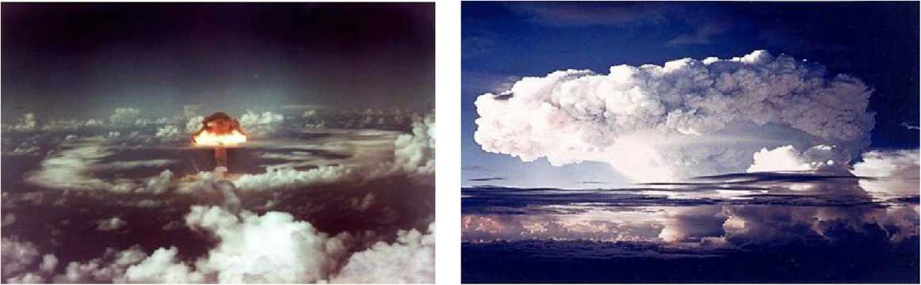

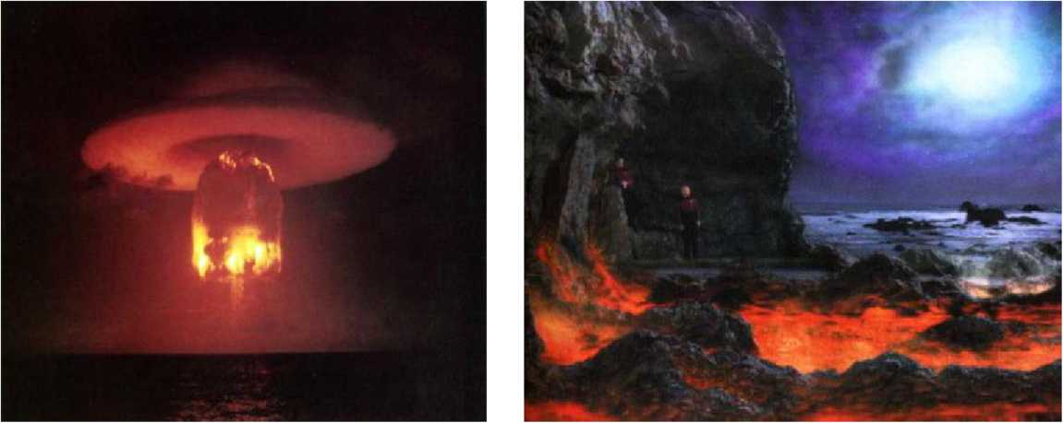
Fig. 109-110-111-112. Explozii Nucleare şi efectele lor.
Pământul se zgudui şi se sfărâmă, cerurile după strălucire se întunecară;
Cu pietre arse şi zdrobite era câmpia carelor acoperită,
Din toate pădurile ce înconjurau câmpia, doar tulpinile copacilor mai rămăseseră în picioare. S-a făcut! Ninurta din navă, Divina lui Pasăre Neagră, striga.
Controlul pe care Marduk şi Nabu l-au râvnit atâta, de el acum sunt lipsiţi pentru totdeauna! Atunci să-l imite pe Ninurta Nergal vru, să fíe Erra Anihilatorul inima îi dădea ghies; Urmând Drumul înalt al Regelui către valea înverzită a celor cinci oraşe el zbură.

în valea înverzită unde Nabu pe oameni îi convertea, Nergal ca pe o pasăre prinsă în colivie plănuia să-l strivească!
Peste cele cinci oraşe, unul după altul, Erra peste fiecare din ceruri o armă a terorii trimise,
Cele cinci oraşe din vale le termină, în pustiu fură transformate.
Cu foc şi pucioasă fură acoperite, tot ce trăia acolo în vapori se transformă.
De armele teribile munţii fură răsturnaţi, acolo unde apele mării fusesră zăgăzuite, barajele se rupseră,
Jos în vale apele mării se revărsară, aburii până la cer se ridicau. S-a făcut!
Erra în naveta lui striga.
în inima lui Nergal răzbunare nu mai era.
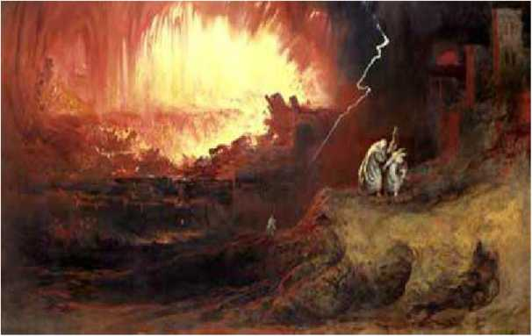

Fig 113. Oraşele Păcătoase sunt pedepsite; printre cele cinci: Sodoma şi Gomora!
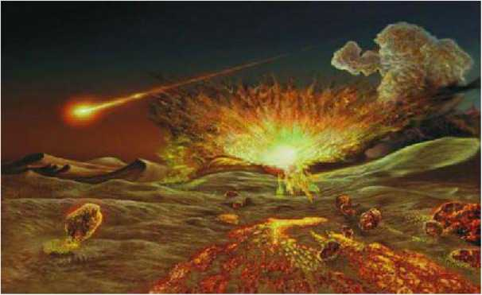
Fig 114. Armele Terorii devastează Pământul

Urmărindu-şi cumplita operă, cei doi eroi de ceea ce vedeau erau buimăciţi:
De o întunecare a cerurilor strălucirea fusese urmată, apoi o furtună să sufle începu, învârtejindu-se într-un nor întunecat, umbra din ceruri un Vânt Rău ducea,
Cum ziua se scurgea încet, Soarele la orizont cu întuneric îl acoperea,
La vremea nopţii o strălucire înspăimântătoare marginile norului le înconjura, Luna la răsărit o făcu să dispară. Când zorii a doua zi dimineaţă veniră, dinspre vest, de deasupra Mării De Sus, un vânt de furtună începu să sufle, norul maroniu întunecat către est îl împingea, către ţinuturile locuite norul se întinse; Oriunde ajungea, moartea tuturor fiinţelor vii fără milă le-o aducea;
Din Valea Fără Milă, de străluciri înmulţită, înspre Shumer moartea era dusă.
Pe Enlil şi Enki, Ninurta şi Nergal îi puseră în alertă: Vântul Rău de neoprit moarte tuturor le aduce! Alarma Enlil şi Enki zeilor din Shumer o transmiseră: Salvaţi-vă! Salvaţi-vă! Tuturor ei le strigau. Oamenii să se împrăştie, oamenii să se ascundă!
Din oraşele lor zeii fugiră, ca nişte păsări speriate din cuiburile lor scăpând ei erau.
Oamenii din ţinuturi de mâna Vântului Rău fură prinşi, zadarnică era fuga.
Nevăzută, tainică era moartea, ca o stafie câmpurile şi oraşele le ataca;
Cele mai înalte ziduri, cele mai groase ziduri, ca apele potopului ea le trecea.
Nici o uşă n-o putea ţine afară, nici un zăvor nu putea s-o întoarcă din drum.
Cei care în spatele uşilor încuiate în case se ascunseseră, ca muştele cădeau.
Cei care pe străzi fugiseră, pe străzi leşurile lor grămezi erau strânse.
Tuse şi flegmă umpleau piepturile, gurile cu scuipat şi spumă erau pline;
Când Vântul Rău, nevăzut învăluia oamenii, gurile lor se umpleau cu sânge.
Lent, peste ţinuturi Vântul Rău bătea, dinspre vest spre est peste câmpii şi munţi el călătorea; Tot ce odată era viu, în urma lui era mort sau muribund, oameni şi vite, toţi la fel pieriseră. Apele erau otrăvite, pe câmpuri vegetaţia se veştejise.
De la Eridu- în sud până la Sippar-în nord, Vântul Rău regiunea o copleşi;
B abili, unde Marduk îşi declarase supremaţia, de Vântul Rău fusese cruţat.

Rezumatul tăbliţei a paisprezecea
Babili, oraşul-centru ales de Marduk, supravieţuieşte calamităţii Enlil este convins de Enki că acest fapt e o prevestire a Sorţii Zeii cântăresc Trecutul, Soarta şi Destinul Supremaţia lui Marduk este acceptată; Enlil se retrage în ţinuturile îndepărtate
Fraţii îşi iau un sentimental rămas-bun
Enki vede Trecutul ca pe un ghid ce prevesteşte Viitorul
El decide să consemneze toate evenimentele pentru posteritate.
Sigililiul scribului Endubsar

A PAISPREZECEA TĂBLIŢĂ
Babili, unde Marduk îşi declarase supremaţia, de Vântul Rău fusese cruţat.
Toate regiunile de la sud de Babili Vântul Rău le-a devorat, chiar şi inima Regiunii A Doua a atins-o!
Când la sfârşitul Marii Calamităţi, Enlil şi Enki să evalueze distrugerile se întâlniră,
Enki lui Enlil îi prezentă cruţarea Babili ca pe un semn divin.
Faptul că Marduk pentru supremaţie a fost destinat, de cruţarea Babili a fost confirmat! Aşa îi spuse Enki lui Enlil. Voia Creatorului A Toate trebuie să fi fost! Enlil lui Enki îi spuse.
Apoi lui, visul şi profeţia lui Galzu, Enlil i le dezvălui.
Dacă asta ţie ţi-era cunoscut, atunci de ce n-ai împiedicat folosirea Armelor Terorii? Enki îl întrebă. Fratele meu! Enlil lui Enki cu voce întristată îi spuse. Faptul că am văzut destule a fost motivul.
De fiecare dată după sosirea ta pe Pământ, când misiunea de un obstacol se lovea,
O cale să ocolim obstacolul noi am găsit; din toate, crearea Pământenilor, cea mai importantă soluţie a fost; totodată şi izvorul a nenumărate întorsături şi meandre a fost.
Când tu ai măsurat ciclurile cereşti şi constelaţiile le-ai desemnat,
Cine în ele mâna Destinului ar fi putut s-o întrevadă?
Cine ar fi putut între sorţile noastre alese şi destinele noastre de neschimbat să facă deosebirea?
Cine profeţii false a proclamat, cine profeţiile adevărate ar fi putut să le pronunţe?
De aceea să ţin pentru mine vorbele lui Galzu am hotărât!
A fost el adevăratul emisar al Creatorului A Toate, a fost el doar o halucinaţie a mea?
Ceea ce trebuie să se întâmple, lasă să se întâmple! Mie însumi mi-am spus.
Vorbele fratelui său Enki le asculta, capul în sus şi în jos şi-l mişca.
Prima Regiune e pustie, Regiunea A Doua e în dezordine, Regiunea A Treia e vătămată,
Locul Carelor Cereşti nu mai este! Enki lui Enlil îi spuse.
Dacă asta a fost voia Creatorului A Toate, asta este ceea ce din Misiunea noastră pe Pământ a rămas! De ambiţiile lui Marduk a fost sămânţa pieririi semănată; ceea ce răsare rămâne ca el să culeagă! Aşa Enlil îi spuse fratelui său Enki, apoi triumful lui Marduk îl acceptă.
Rangul de cincizeci, mie şi lui Ninurta menit, lui Marduk în schimb să-i fie dat;
Marduk peste pustietatea din Regiuni supremaţia să şi-o proclame!
Cât despre mine şi Ninurta, în calea lui noi nu vom mai sta. în Ţinuturile de Dincolo de Ocean noi vom pleca, pentru ce am venit;
Misiunea de a obţine aur pentru Nibiru o vom îndeplini!
Aşa-i spuse Enlil lui Enki; descurajare era în vorbele lui!
Ar fi fost alta situaţia dacă nu s-ar fi folosit Armele Terorii? Enki pe fratele lui îl provocă.
Ar fi trebuit să ascultăm vorbele lui Galzu de a nu ne întoarce pe Nibiru? Enlil ripostă.
Ar fi trebuit oprită Misiunea Pământ când Anunnaki s-au revoltat?
Eu ce am făcut am făcut, tu ce ai făcut ai făcut. Trecutul desfăcut nu mai poate fi!
Nu-i şi în asta o învăţătură? Enki puse întrebarea pentru amândoi.
Nu este ceea ce s-a întâmplat pe Pământ o reflectare în oglindă a ceea ce a avut loc pe Nibiru? Nu este în acea îndepărtată poveste a Trecutului schiţa Viitorului scrisă?
Va repeta Omenirea, în imaginea noastră creată, realizările şi eşecurile noastre?
Enlil rămase tăcut. Pe când se ridica să plece, Enki către el braţul şi-l întinse.
Hai să ne strângem braţul ca fraţii, ca tovarăşii care împreună provocările de pe o planetă străină le-au înfruntat! Aşa îi spuse Enki fratelui său.
Iar Enlil, apucând braţul fratelui său, îl şi îmbrăţişă.
Ne vom întâlni din nou, pe Pământ sau pe Nibiru? Enki întrebă.
O fi avut Galzu dreptate, că am muri dacă ne-am întoarce pe Nibiru? Enlil spuse.
Apoi se întoarse şi plecă. Singur rămase Enki; doar de gândurile din inima sa era însoţit.
Cum a început totul şi cum totul aşa departe s-a sfârşit, el stătu şi se gândi.
A fost totul destinat, sau a fost soarta prin hotărârea asta şi aia cea care a modelat totul?
Dacă Cerul şi Pământul prin cicluri în alte cicluri sunt orânduite,
Ceea ce s-a întâmplat se va întâmpla din nou? Este Trecutul-Viitorul?
A
II vor imita Pământenii pe Anunnaki; va retrăi Pământul ce a trăit Nibiru?
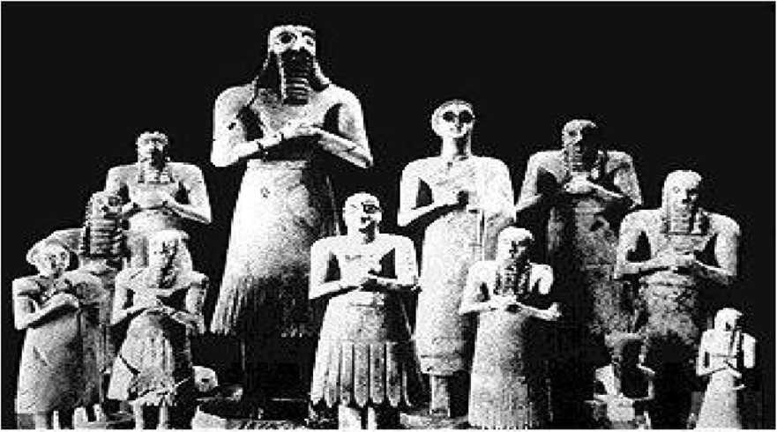

Fig 115. ANUNNAKI, Cei care au Creat OMUL după Chipul şi Asemănarea lor. Va fi el, primul sosit, ultimul care va pleca?
Asaltat de gânduri, Enki o hotărâre luă:
Toate evenimentele şi hotărârile, începând cu Nibiru şi până în prezent pe Pământ,
Să le pună în scris, un ghid pentru generaţiile viitoare să devină;
Fie ca posteritatea, la un moment de destin hotărât,
înregistrarea s-o citească, Trecutul să şi-l amintească! Viitorul ca pe o profeţie să-l înţeleagă; Viitorul să fie judecătorul Trecutului!
Acestea sunt vorbele lui Enki, întâiul născut al lui Anu pe Nibiru.
A paisprezecea tăbliţă: Vorbele stăpânului Enki.
Scrise din gura marelui stăpân Enki,
Nepierzând nici o vorbă, neadăugând nici o vorbă;
De meşterul scrib Endubsar, un om din Eridu, fiul lui Udbar.
De stăpânul Enki cu viaţă lungă am fost binecuvântat.
GLOSAR
Abael: biblicul Abel, ucis de fratele lui, Ka-in
Abgal: pilotul navei spaţiale; primul comandant al Locului de Aterizare Abzu: domeniul lui Enki de extracţie a aurului în Africa de sud-est
Adab: oraşul post-diluvian al lui Ninharsag din Sumer
Adad: numele akkadian al lui Ishkur (Dudu), fiul cel mic al lui Enlil
Adamu: primul lucrător primitiv reuşit din punct de vedere genetic, Adam
Adapa: fiul lui Enki cu o femeie pământeană, primul om civilizat; biblicul Adam
Agade: prima capitală de după război a lui Nibiru; capitala unificată a Sumerului şi Akkad
Akkad: regiunile de nord adăugate Sumerului sub S argon I
Akkadiană: limba-mamă a tuturor limbilor semitice
Alagar: pilot de navă spaţială; al doilea comandant al Eridu
Alalu: regele detronat al Nibiru care a fugit pe Pământ şi a descoperit aur aici; primul comandant al Eridu; a murit pe Marte; figura lui a fost cioplită pe o stâncă sub care era mormântul lui Alam: fiu al lui Anshargal cu o concubină Amun: numele egiptean pentru zeul exilat Ra
An: primul rege care a realizat unificarea Nibiru; numele planetei pe care noi o numim Uranus Anak: metalul staniu (cositor)
Anib: titlul regal al lui Ib, un successor la tronul lui Nibiru
Anki: fiul întâi-născut al lui An pe Nibiru
Annu: oraş sacru în Egipt, biblicul On, Heliopolis în greacă
Anshar: cel de-al cincilea domnitor pe Nibiru al dinastiei unificate; planeta pe care noi o numim Saturn
Anshargal: cel de-al patrulea domnitor pe Nibiru al dinastiei unificate Antu: soţia lui An; soţia lui Anu; numele străvechi al planetei pe care noi o numim Neptun Anu: conducătorul lui Nibiru când Anunnaki au venit pe Pământ; de asemenea, planeta numită de noi Uranus
Anunitu: numele de alint al zeiţei Inanna, însemnând “cea iubită de Anu”
Anunnaki: “Cei care din Cer pe Pământ au Venit” ( de pe Nibiru pe Pământ)
Anzu: pilot de navă spaţială; primul comandant al staţiei intermediare de pe Marte Apsu: născătorul primordial al sistemului solar, Soarele Aratta: un domeniu acordat lui Inanna, parte a celei de-a Treia Regiuni Arbakad: biblicul Arpakhshad (unul din fiii lui Shem)
Arrata: ţinutul si munţii Ararat Asar: zeul egiptean numit Osiris
Asta: zeiţa egipteană numită Isis, sora-soţia lui Asar (Osiris)
Awan: sora-soţia lui Ka-in (biblicul Cain)
Aya: soţia lui Utu (zeul numit Shamash în Akkadiana)
A zur a: soţia lui Sati, mama lui Enshi (biblicul Enosh)
Bab-Ili: “Poarta Zeilor”; Babilon, oraşul lui Marduk din Mesopotamia Bad-Tibira: oraşul lui Ninurta unde se topea şi se rafina aurul Banda: conducător eroic al lui Uruk (în Biblie Erech), tatăl lui Gilgamesh Baraka: soţia lui Irid (in Biblie Jared)
Batanash: soţia lui Lu-Mach (în Biblie Lameh), mama eroului Potopului Bau: soţia lui Ninurta, o vindecătoare
Piscurile-Far: cele două Mari Piramide din Giza; mai târziu, Muntele Mashu din Sinai
Ben-Ben: partea conică de deasupra bărcii (navei) cereşti a lui Ra
Poporul Capetelor Negre: poporul Sumerian
Ţinutul Negru: domeniul African al zeului Dumuzi
Pasărea neagră a cerului: vehiculul aerian al lui Ninurta
Barca (nava) Cerului: vehiculul aerian al diferiţilor zei şi zeiţe
Legătura Cer-Pământ: complexul de instrumente din Centrul de Control al Misiunii
Ramură a esenţei vieţii: cromozom care conţine ADN
Taurul Ceresc: gardianul lui Enlil de la Locul de Aterizare, simbolul constelaţiei sale Burannu: râul Eufrat
Pădurea de Cedri: locaţia Locului de Aterizare (în zilele noastre- Liban)
Munţii Cedrilor: locaţia reşedinţei lui Enlil din pădurea de cedri
Barca Cerească: termenul egiptean pentru nava spaţială a unui zeu Bătălia Cerească: coliziunea primordială dintre Nibiru şi Tiamat Carele Cereşti: nave spaţiale interplanetare
Porţiuni Cereşti: a şaptea perioadă dintr-un an pentru un grad zodiacal, schimbare datorată Precesiunii
Staţii Cereşti: cele douăsprezece case ale constelaţiilor zodiacale
Timpul Ceresc: timpul măsurat prin schimbarea precesională a constelaţiilor zodiacale
Locul Carelor (navelor): spaţioport
Circuit: orbita unei planete în jurul Soarelui
Omul Civilizat: Homo sapiens-sapiens, dintre care Adapa a fost primul Numărătoarea Anilor Pământeşti: numărătoarea anilor de când Anu a vizitat Pământul, calendarul de la Nippur începea în 3760 î.e.n.
Camera Creaţiei: amenajare pentru ingineria genetică şi domesticire (aclimatizare) în Munţii Cedrilor
Creatorul a Toate: zeul universal, cosmic
Damkina: soţia lui Enki, redenumită Ninki; fiica lui Alalu
Ţinutul întunecat: Africa
Dauru: soţia regelui Nibiruan Du-Uru
Zori şi Amurg: pământencele pe care Enki le-a lăsat însărcinate, mamele lui Adapa şi Titi Diluviu: Marele Potop
Destin: curs predeterminat (al evenimentelor, al unei orbite), care e de neschimbat Duat: numele egiptean pentru zona restricţionată a spaţioportului din Sinai Dudu: numele de alint pentru zeul Adad (Ishkur), fiul cel mic al lui Enlil, unchiul lui Inanna Dumuzi: fiul cel mic al lui Enki, responsabil cu păstoritul în domeniul său egiptean Dunna: soţia lui Malalu, mama lui Irid (in Biblie, Mahalalei si Jared)
Duttur: concubină a lui Enki, mama lui Dumuzi Du-uru (Duuru): al şaptelea domnitor de pe Nibiru
E-A: “Cel a cărui Casă e Apa”, prototipul Vărsătorului; primul-născut fiu al lui Anu, fratele vitreg
al lui Enlil; liderul primului grup de Anunnaki ce au sosit pe Pământ; creatorul rasei Umane şi
salvatorul ei de la Potop; I s-au dat epitetele: Nudimmud (“Creatorul”), Ptah (“Constructorul” în
Egipt), Enki (“Stăpânul Pământului”); tatăl lui Marduk
Eanna: templul cu şapte nivele al lui Anu din Uruk, dăruit de el lui Inanna
Vântul de Est: un satelit (lună) al lui Nibiru
Edin: locaţia primelor aşezări ale Anunnaki, biblicul Eden, în sudul Mesopotamiei; mai târziu zona Sumerului
Edinni: soţia lui Enkime, mama lui Matushal (în Biblie Enoch şi Matusalem)
Ednat: soţia lui Matushal, mama lui Lu-mach (Lamech în Biblie)
Ekur: structura înaltă din Centrul de Control al Misiunii înainte de Potop; Marea Piramidă (din Giza) după Potop
Emiţător: Instrument folosit împreună cu Pulsatorul la reînvierea Inannei Emush: deşertul infestat cu şerpi unde Dumuzi plănuia să se ascundă Emzara: soţia lui Ziusudra (Noe din Biblie) şi mama celor trei fii ai săi Enbilulu: un locotenent al lui Ea din grupul primei aterizări Endubsar: scribul căruia Enki i-a dictat memoriile sale Engur: un locotenent al lui Ea din grupul primei aterizări
Enki: epitetul-titlu al lui Ea după împărţirea sarcinilor şi puterilor între el şi fratele său vitreg şi rival Enlil; tatăl lui Marduk cu soţia lui, Damkina; nu a reuşit să aibă un fiu cu sora sa vitregă Ninmah, dar a avut cinci alţi fii de la concubine şi copii cu femei pământence (Nergal, Gibil, Ninagal, Ningishzidda, Dumuzi)
Enkidu: companionul lui Gilgamesh. creat in mod artificial de către Enki Enkimdu: un locotenent al lui Ea din grupul primei aterizări
Enkime: a fost luat în cer (în spaţiu) şi i s-au dat multe cunoştinţe; în Biblie Enoch; tatăl lui
Sarpanit (soţia lui Marduk) şi al lui Matushal
Eninnu: templul-reşedinţă al lui Ninurta în incinta sacră din Lagash
Enlil: fiul lui Anu şi al soţiei-soră a lui Anu, Antu, şi astfel Cel Mai Important Fiu îndreptăţit la succesiune la tronul lui Nibiru, înaintea întâiului-născut Ea; comandant militar şi administrator, trimis pe Pământ să organizeze operaţiunile de obţinere a aurului la scară planetară; tatăl lui Ninurta cu sora lui, Ninmah, şi al lui Nannar şi Ishkur, cu soţia lui, Ninlil; s-a opus creării pământenilor, a plănuit pieirea omenirii în Potop; a autorizat folosirea armelor nucleare împotriva lui Marduk
Enmerkar: conducător eroic al Unug-ki (Uruk), bunicul lui Gilgamesh Ennugi: comandant al Anunnaki-lor numit la minele din Abzu
Enshar: al şaselea conducător dinastic de pe Nibiru; a numit planetele cuprinse de orbita lui Nibiru
Enshi: biblicul Enosh, primul care a fost învăţat ritualurile şi veneraţia
Enursag: un locotenent al lui Ea din grupul primei aterizări
Enuru: al treilea fiu al lui An şi Antu şi tatăl conducătorului de pe Nibiru, Anu
Ereshkigal: nepoată a lui Enlil, stăpâna Lumii de Jos (Africa de sud); soţia lui Nergal; sora
Inannei, mama lui Ningishzidda cu Enki
Eridu: prima aşezare de pe Pământ, întemeiată de Ea; centrul ei etern şi reşedinţă în Sumer Erra: epitet al lui Nergal după holocaustul nuclear, însemnând Anihilatorul Esagil: templul lui Marduk din Babilon Esenţa Vieţii: ADN-ul codificat genetic
Etan a: un rege din Uruk care a fost dus spre ceruri, dar i-a fost prea teamă să continue Şarpe rău: epitet dat lui Marduk de către inamicii lui
Soartă: un curs al evenimentelor care e subiectul liberei alegeri şi care poate fi schimbat
A
Tatăl Tuturor începuturilor: universalul Creator A Toate; Zeul cosmic Firmament: Centura de Asteroizi, rămăşiţele jumătăţii sfărâmate a lui Tiamat Prima Regiune: prima regiune de civilizaţie dăruită Omenirii, Sumer
Fiul Cel Mai Important: fiul născut unui conducător de o soră vitregă şi astfel moştenitorul legal
A Patra Regiune: Peninsula Sinai, locaţia spaţioportului postdiluvian
Gaga: luna lui Anshar (Saturn) care după trecerea lui Nibiru a devenit planeta Pluto
Gaida: fiul cel mai mic al lui Enkime (Enoch în Biblie)
Galzu: un misterios emisar divin care transmitea mesajele în vise şi viziuni Poarta Către Cer: scopul turnului de lansare construit de Marduk în Babilon Geshtinanna: sora lui Dumuzi care l-a trădat
Gibil: un fiu al lui Enki, responsabil cu metalurgia, creator de artefacte magice Gigunu: Casa Plăcerilor Nocturne a Inannei
Gilgamesh: rege în Uruk; fiind fiul unei zeiţe, a plecat în căutarea nemuririi Girsu: lăcaşul sacru al lui Ninurta din Lagash Marele Dedesubt: continentul Antarctica
Marea Calamitate: distrugerea din timpul holocaustului nuclear din 2024 î.e.n Marele Adânc: Oceanul Antarctic
Marea cea Mare: Marea Mediterană; mai e numită şi Marea de Sus
Piatra Gug: un cristal emiţător de fascicule de raze, transferat din Marea Piramidă la Muntele Mashu
Guru: un locotenent al lui Ea din grupul primei aterizări Ham: al doilea fiu al eroului Potopului Ziusudra (Noe), fratele lui Shem şi Iafet Brăţara Scuturată: Centura de Asteroizi; mai e numită şi Firmament Hapi: numele străvechi egiptean al râului Nil
Harran: oraş în nord-vestul Mesopotamiei (acum în Turcia), care servea ca oraş geamăn al oraşului Ur; locul de odihnă al lui Abraham; locul în trepte unde Marduk a uzurpat supremaţia asupra Pământului
Obiectul Ceresc Luminos: un dispozitiv divin secret care consfinţea locul domniei Hem-Ta: numele egiptean pentru Egiptul antic Horon: zeul egiptean numit Horus
Casa Creaţiei: laborator de genetică în pădurea de cedri pentru culturi şi şeptel
Casa Vindecării: facilităţile (construcţiile) medico-biologice ale lui Ninmah în Shurubsk
Casa Vieţii: facilităţile biogenetice ale lui Enki în Abzu
Hurum: un munte unde eroul Banda a murit şi s-a întors la viaţă
Ib: al treilea rege al dinastiei de pe Nibiru, căruia I s-a dat titlul regal An-Ib
Ibru: nepot a lui Arbakad, biblicul Eber (strămoşul lui Abraham)
Ibru-Um: vlăstar al unei familii regale de preoţi din Nippur şi Ur, biblicul Abraham
Igigi: cei trei sute de Anunnaki repartizaţi la navetele spaţiale şi pe staţia intermediară de pe Marte;
le-au răpit pe femeile pământence şi s-au căsătorit cu ele; în mod frecvent rebeli
Ilabrat: un vizir şi emisar al lui Anu; l-a luat pe Adapa pentru călătoria pe Nibiru
Steaua (Planeta) Nepieritoare: numele egiptean pentru planeta de unde Ra a venit pe Pământ
Inanna: fiica lui Nannar şi Ningal, sora geamănă a lui Utu; a fost logodită cu Dumuzi; crudă în
luptă, puternică în dragoste; stăpână în Uruk şi a Regiunii a Treia; cunoscută şi ca Ishtar în
Akkadiană; asociată cu planeta numită de noi Venus
Inbu: un fruct adus de pe Nibiru pe Pământ, sursa elixirului Anunnaki
Irid: biblicul Jared; tatăl lui Enkime (biblicul Enoch)
Ishkur: fiul cel mai mic al lui Enlil cu soţia lui, Ninlil, zeul Akkadian Adad Ishtar: numele Akkadian pentru zeiţa Inanna
Ishum: epitet dat lui Ninurta după holocaustul nuclear, însemnând Cel Care Pâijoleşte Isimud: vizirul lui Enki
Ka-in: biblicul Cain, care l-a ucis pe fratele său Abael (Abel) şi a fost izgonit,
Kalkal: paznicul reşedinţei lui Enlil din Abzu Ki: Teren Solid, planeta Pământ
Ki-Engi: sumer (Ţinutul Mândrilor Observatori), Prima Regiune de civilizaţie
Kingu: principalul satelit al lui Tiamat; Luna Pământului după Bătălia Cerească
Kishar: soţia celui de-al cincilea conducător de pe Nibiru; planeta pe care noi o numim Jupiter
Kishargal: soţia celui de-al patrulea conducător de pe Nibiru
Kishi: primul oraş în Sumer unde a început domnia oamenilor
Kulla: un locotenent al lui Ea din grupul primei aterizări
Kunin: biblicul Kenan, fiul lui Enshi şi Noam
Laarsa: unul dintre oraşele prediluviene ale Anunnaki-lor; reconstruit după Potop
Lagash: construit în acelaşi timp cu Laarsa, ambele ca să servească drept oraşe-far; după Potop,
reconstruit ca principalul oraş al lui Ninurta
Lahama: soţia lui Lahma
Lahamu: planeta pe care noi o numim Venus
Lahma: al optulea conducător dinastic de pe Nibiru
Lahmu: planeta pe care noi o numim Marte
Ţinutul De Dincolo De Mări (Oceane): Americile; locuite de descendenţii lui Ka-in, supravegheaţi de Ninurta
Ţinutul Celor Două Strâmtori: pământurile de-a lungul râului Nil Locul de Aterizare: platforma pentru navele cereşti şi rachete din Munţii Cedrilor Legea Seminţiei: regula care dădea întâietate la succesiune fiului unei surori vitrege Sămânţa vieţii: ADN-ul extras din spermă
Abzu-ul de Jos: capătul sudic al Africii, domeniul lui Nergal şi Ereshkigal
Marea de Jos: întinderea de apă azi numită Golful Persic
Lumea de Jos: emisfera sudică, inclusiv Africa şi Antarctica
Lugal: literalmente, Marele Om, epitet pentru un rege ales
Lulu: hibridul realizat prin inginerie genelică, Lucrătorul Primitiv
Lu-Mach: fiul lui Matushal şi Ednat, biblicul Lamech
Magan: Egiptul antic
Malalu: fiul lui Kunin şi Mualit, biblicul Mahalalei
Marduk: primul născut fiu şi moştenitor al lui Enkişi Damkina; venerat ca Ra în Egipt; invidios
pe fraţii lui, nemulţumit doar cu Egiptul ca domeniu, pretinde şi, după exiluri şi războaie, obţine
supremaţia asupra Pământului din oraşul său Babilon
Matushal: fiul lui Enkime şi Edinni, biblicul Matusalem
ME: mici obiecte codate cu formule pentru toate aspectele ştiinţei şi civilizaţiei
Meluhha: Nubia antică
Mena: regele cu a cărui domnie a început Prima Dinastie a Faraonilor Egipteni Mena-Nefer: prima capitală a Egiptului, Memphis
Centrul de Control al Misiunii: în Nibru-ki (Nippur) înainte de Potop, pe Muntele Moriah după Potop
Muntele Mashu: muntele echipat cu instrumente de la spaţioportul de după Potop din Sinai
Muntele Salvării: piscurile din Ararat, unde arca a rămas după Potop
Muntele Care Arată Calea: muntele Moriah, locul Centrului de Control al Misiunii de după
Potop
Mualit: soţia lui Kunin, mama lui Malalu
Musardu: una dintre cele şapte mame ale primilor pământeni
Mushdammu: un locotenent al lui Ea din grupul primei aterizări
Nabu: fiul lui Marduk şi Sarpanit: i-a organizat pe oamenii ce erau adepţi ai lui Marduk
Nam: Destinul
Namtar: Soarta; vizirul lui Ereshkigal în domeniul din Lumea de Jos
Nannar: fiul lui Enlil şi Ninlil, primul lider Anunnaki care s-a născut pe Pământ: zeul patron al Urim (Ur) şi Harran; asociat cu Luna; cunoscut ca Sin în Akkadiană; tatăl lui Utu şi al Inannei Naram-Sin: nepot al lui Sargon şi un succesor al său ca rege al Sumerului şi Akkad Buricul Pământului: epitet pentru locaţia Centrului de Control al Misiunii
Nebat: sora-soţia zeului egiptean Satu, cea pe care noi o numim Nephtys
Nergal: un fiu al lui Enki, conducător în Abzu-ul de jos cu soţia lui, Ereshkigal: a detonat armele
nucleare împreună cu Ninurta
Neteru: numele egiptean pentru zei, însemnând Observatorii Păzitori
Nibiru: planeta de origine a Anunnaki-lor; perioada ei orbitală, Sharul, e echivalentă cu 3.600 de ani pământeşti; a devenit a douăsprezecea membră a sistemului nostru solar după Bătălia Cerească Nibru-ki: Centrului de Control al Misiunii original; oraşul lui Enlil din Sumer, numit Nippur în Akkadiană
Nimug: una dintre cele şapte mame ale primilor pământeni
Nimul: mama lui Ea/Enki cu Anu; nefiind soţie oficială şi soră vitregă, fiul ei, deşi primul născut, a
pierdut succesiunea în faţa lui Enlil, a cărui mamă era Antu
Ninagal: un fiu al lui Enki, trimis de el să navigheze arca eroului Potopului
Ninbara: una dintre cele şapte mame ale primilor pământeni
Ningal: soţia lui Nannar (Sin) şi mama lui Utu şi Inanna
Ningirsig: un locotenent al lui Ea din grupul primei aterizări
Ningishzidda: fiu al lui Enki, maestru al geneticii şi al altor ştiinţe; numit Tehuti (Thoth) în Egiptul antic: a plecat cu adepţii săi în Americi după ce a fost deposedat de fratele său, Marduk Ninguanna: una dintre cele şapte mame ale primilor pământeni
Ninharsag: epitet al lui Ninmah după ce i s-a dat reşedinţa din Peninsula Sinai
Ninkashi: femeie Anunnaki care se ocupa cu fabricarea berii
Ninki: titlul lui Damkina, soţia lui Ea, când el a fost intitulat Enki
Ninib: soţia lui Ib, al treilea conducător al dinastiei de pe Nibiru
Ninimma: una dintre cele şapte mame ale primilor pământeni
Ninlil: căsătorită cu Enlil după ce l-a iertat că a violat-o; mama lui Nannar şi Ishkur
Ninmada: una dintre cele şapte mame ale primilor pământeni
Ninmah: sora vitregă a lui Enki şi Enlil, mama lui Ninurta cu Enlil; ofiţerul medical şef al Anunnaki-lor; l-a ajutat pe Enki să creeze prin inginerie genetică Lucrătorul Primitiv, când a primit epitetul Ninti (Doamna Vieţii); împăciuitoarea între clanurile Anunnaki rivale şi războinice; redenumită Ninharsag
Ninmug: una dintre cele şapte mame ale primilor pământeni
Ninshubur: camerista Inannei
Ninsun: mama Anunnaki a lui Gilgamesh
Ninurta: cel mai important fiu al lui Enlil cu sora sa vitregă Ninmah şi succesorul său legal; s-a luptat cu Anzu, care furase Tăbliţele Destinelor şi cu Marduk; a găsit surse alternative pentru aur şi a întemeiat facilităţi spaţiale în Americi; zeul-patron al oraşului Lagash
Nippur: numele akkadian al Nibru-ki, unde calendarul anului pământean a început în anul 3760 î.e.n.; locul de naştere al lui Ibru-Um (Abraham)
Nisaba: zeiţa scrisului şi măsuratului Noam: sora-soţia lui Enshi, mama lui Kunin Creasta de Nord: reşedinţa lui Enlil din Munţii de Cedri Vântul de Nord: unul din sateliţii-lunile lui Nibiru
Nudimmud: un epitet al lui Ea însemnând Cel Care Creează Lucruri; planeta Neptun Nungal: pilot de navă spaţială Nusku: vizirul şi emisarul lui Enlil
Timpurile Vechi: perioada care a început cu prima aterizare şi s-a sfârşit cu Potopul Locul Carelor Cereşti: spaţioportul Anunnaki-lor
Planta de A Fi Tânăr Din Nou: planta secretă a reîntineririi găsită de Gilgamesh Planta Vieţii: folosită de emisarii robotici ai lui Enki ca s-o învie pe Inanna Lucrătorul Primitiv: primul pământean creat prin inginerie genetică Născătorul Primordial: Apsu- Soarele- în cosmogonia creaţiei
Timpurile Primordiale: perioada evenimentelor de pe Nibiru înainte de misiunea pe Pământ Ptah: numele egiptean al lui Enki, însemnând Constructorul, aminteşte lucrările lui pentru a ridica pământul de sub apele Potopului
Pulsa torul: instrument folosit împreună cu Emiţătorul pentru a o învia pe Inanna
Ra: numele egiptean al lui Marduk, însemnând Cel Strălucitor
Sarpanit: o pământeancă, soţia lui Marduk şi mama lui Nabu
Sati: al treilea fiu al lui Adapa şi Titi, biblicul Seth
Satu: fiu al lui Marduk şi Sarpanit, zeul egiptean cunoscut ca Seth
Cel Care Pârjoleşte: epitet al lui Ninurta în rolul său de a folosi armele nucleare
A Doua Regiune: Egipt şi Nubia când le-a fost dată civilizaţia
Sămânţa vieţii: materialul genetic ce codifică toate formele de viaţă, ADN-ul
Shamash: numele akkadian pentru Utu
Shamgaz: un lider al Igigi-lor şi instigatorul la răpirea femeilor pământence Shar: o perioadă orbitală a lui Nibiru în jurul Soarelui, egală cu 3.600 ani pământeşti Sharru-kin: primul rege al sumerulul şi Akkad unificate, cel numit de noi Sargon I Shem: cel mai mare fiu al eroului Potopului
Shumer: Ţinutul Observatorilor, Prima Regiune a civilizaţiei post-diluviene, Sumer Shurubak: centrul de vindecare al lui Ninmah dinainte de Potop şi reconstruit după Sin: numele akkadian al lui Nannar
Sippar: oraşul spaţioportului înainte de Potop, comandat de Utu; centrul lui de cult după Potop Pasărea Cerului: navetă Anunnaki pentru zboruri deasupra Pământului
Locul Alb ca Zăpada: Antarctica
Vântul de Sud: unul din sateliţii-lunile lui Nibiru
Pasărea Furtunii: nava de luptă aeriană a lui Ninurta
Sud: o asistentă, numele lui Ninlil înainte de a deveni soţia lui Enlil
Suzianna: una dintre cele şapte mame ale primilor pământeni
Tăbliţele Destinelor: dispozitive folosite în Centrul de Control al Misiunii pentru a depista şi controla orbitele şi traiectoriile; mai târziu, o înregistrare a unei hotărâri inalterabile Tehuti: numele egiptean al lui Ningishzidda ca Thoth, zeul ştiinţei şi al cunoaşterii A Treia Regiune: domeniu alocat Inannei; civilizaţia din Valea Indusului Tiamat: planeta primordială care s-a sfărâmat în Bătălia Cerească, dând naştere Centurii de Asteroizi şi Pământului
Ti-Amat: soţia lui Adamu, prima pământeancă capabilă să procreeze
Tilmun: Ţinutul Rachetelor, A Patra Regiune din Peninsula Sinai
Tirhu: preot al oracolului din Nippur, Ur şi Harran (biblicul Terah, tatăl lui Abraham)
Titi: soţia primului Om Civilizat, Adapa, mama lui Ka-in şi Abael Udbar: tatăl scribului Endubsar
Ulmash: un locotenent al lui Ea din grupul primei aterizări
Unug-ki: oraşul construit pentru vizita lui Anu, dăruit de el Inannei; mai târziu numit Uruk (biblicul Erech); oraşul tronului lui Gilgamesh şi al altor semizei Câmpia de Sus: zona în nordul Mesopotamiei unde locuiau descendenţii lui Arpakad Marea de Sus: Marea Mediterană
Ur: numele akkadian pentru Urim; conducătorii Sumerului şi Akkadului când a avut loc calamitatea nucleară erau numiţi regi ai Dinastiei a Treia din Ur; biblicul Ur al Chaldeei, de unde Abraham a migrat la Harran
Urim: oraşul lui Nannar în Sumer şi capitala ţinutului de trei ori (inclusiv la vremea Marii Calamităţi): prosper centru de cultură, industrie şi comerţ internaţional Ur-Nammu: primul rege al Dinastiei a Treia din Ur Uruk: numele akkadian pentru Unug-ki (biblicul Erech)
Utu: Shamash în akkadiană; fratele geamăn al Inannei; comandantul spaţioportului din Sippar înainte de Potop şi a celui din Sinai după; a dat legi oamenilor din centrul său de cult din Sippar după Potop; bunicul lui Gilgamesh
Apa Vieţii: folosită s-o învie pe Inanna şi s-o aducă înapoi din morţi Apa Tinereţii: promisă de Ra adepţilor săi în Viaţa de Apoi
Calea lui Anu: banda centrală a sferei cereşti conţinând constelaţiile zodiacale; pe Pământ, banda centrală dintre Calea lui Enlil din nord şi Calea lui Enki din sud
Calea lui Enki: sfera cerească sub a 30-a paralelă sud
Calea lui Enlil: sfera cerească peste a 30-a paralelă nord
Armele Terorii: armele nucleare folosite întâi pe Nibiru apoi pe Pământ
Vântul de Vest: unul din cei şapte sateliţi ai lui Nibiru
Vârtejul de Vânt: unul din cei şapte sateliţi ai lui Nibiru
Vârtejurile de Vânt: vehicule aeriene Anunnki asemănătoare elicopterelor
Ţinutul Alb: Antarctica
Şarpele cu Pene (înaripat): epitet dat lui Ningishzidda în Americi Zamush: ţinutul pietrelor preţioase, parte din A Treia Regiune a Inannei Ziusudra: eroul Potopului, fiul lui Enki cu o pământeancă (biblicul Noe) Zumul: preot-astronom în Uruk în timpul vizitei lui Anu

